Moduldokumentation

Modul Lineare Algebra und Geometrie (lag)

Simon Wächter

2016

Inhalt

1 Einleitung 7

1.1 Einleitung 7

1.2 Lernziele 7

1.3 Prüfungen 7

2 Woche 1, 2, 3, 4 & 5 8

2.1 Lineare Gleichungen 8

2.1.1 Lineare Gleichung 8

2.1.2 Lösung einer linearen Gleichung 8

2.2 Lineare Gleichungssysteme 9

2.2.1 Lineare Gleichungssysteme 9

2.2.2 Lösungsmenge eines linearen Gleichungssystems 9

2.2.3 Homogenes Gleichungssystem 10

2.2.4 Matrixdarstellung 11

2.2.5 Multiplikation einer Matrix mit einem Vektor 12

2.3 Algorithmen zur Lösung linearer Gleichungssysteme 13

2.3.1 Äquivalente Gleichungssysteme 13

2.3.2 Zeilenstufenform einer Matrix 13

2.3.3 Elementare Zeilenumformungen 14

2.3.4 Gauss Verfahren 15

2.3.5 Reduzierte Zeilenstufenform einer Matrix 16

2.3.6 Gauss-Jordan Verfahren 17

2.3.7 Rang einer Matrix 18

2.3.8 Lösbarkeitskriterien 18

2.4 Spezielle Matrizen 20

2.4.1 Grösse von Matrizen 20

2.4.2 Quadratische Matrix 20

2.4.3 Nullmatrix 21

2.4.4 Diagonal- und Einheitsmatrix 21

2.4.5 Spalten- und Zeilenmatrix 21

2.4.6 Dreiecksmatrix 22

2.4.7 Symmetrische und schiefsymmetrische Matrizen 22

2.4.8 Gleichheit von Matrizen 22

2.5 Operationen auf Matrizen 23

2.5.1 Addition und Subtraktion von Matrizen 23

2.5.2 Skalare Multiplikation 23

2.5.3 Rechenregeln für die Addition und skalare Multiplikation 23

2.5.4 Linearkombination von Matrizen 24

2.5.5 Matrizenmultiplikation 24

2.5.6 Rechenregeln bei Matrizenmultiplikationen 26

2.5.7 Transponierte Matrix 27

2.6 Die Inverse einer Matrix 28

2.6.1 Matrixform eines linearen Gleichungssystems 28

2.6.2 Multiplikative Inverse 29

2.6.3 Vorbereitung zur Berechnung der Inversen 29

2.6.4 Berechnung der Inversen 33

2.6.5 Invertierbare Matrix 36

2.6.6 Rechenregeln für invertierbare Matrizen 37

2.6.7 Inverse einer 2x2 Matrix 37

2.6.8 Gleichungssysteme und Matrixinvertierung 38

2.6.9 Inverse einer 3x3 Matrix 39

2.7 Determinanten 40

2.7.1 Determinante einer 2x2 Matrix 40

2.7.2 Determinante einer 3x3 Matrix 40

2.7.3 Reguläres Gleichungssystem 42

2.7.4 Determinanten und lineare Gleichungssysteme 42

2.7.5 Cramersche Regel 43

2.7.6 Minor einer Matrix 44

2.7.7 Determinante einer 3x3 Matrix und Minoren 44

2.7.8 Laplacescher Entwicklungssatz 45

2.7.9 Determinante einer Diagonalmatrix 46

2.7.10 Determinante einer Dreiecksmatrix 47

2.7.11 Eigenschaften von Determinanten 48

2.7.12 Zusammenfassung 50

3 Woche 6 & 7 51

3.1 Vektoren 51

3.1.1 Motivation 51

3.1.2 Vektor 51

3.1.3 Vektoraddition 52

3.1.4 Skalare Multiplikation 52

3.2 Vektoren im Koordinatensystem 53

3.2.1 Ortsvektor 53

3.2.2 Komponentenschreibweise von Vektoren 53

3.2.3 Addition und skalare Multiplikation von Vektoren 55

3.2.4 Nullvektor 56

3.2.5 Gegenvektor 56

3.2.6 Differenz von Vektoren 56

3.2.7 Verbindungsvektoren 57

3.2.8 Länge von Vektoren 58

3.2.9 Einheitsvektor 58

3.3 Skalarprodukt 59

3.3.1 Motivation 59

3.3.2 Skalarprodukt 59

3.3.3 Spezielle Winkel 60

3.3.4 Orthogonale Vektoren 60

3.3.5 Länge von Vektoren 60

3.3.6 Eigenschaften 61

3.3.7 Koordinatenform des Skalarprodukts 63

3.3.8 Zwischenwinkelformel 64

3.3.9 Orthogonalprojektionen 65

4 Woche 8 67

4.1 Vektorprodukt 67

4.1.1 Idee 67

4.1.2 Vektorprodukt 67

4.1.3 Eigenschaften 69

4.1.4 Die komponentenweise Berechnung des Vektorproduktes 70

4.1.5 Anwendungen 71

4.2 Spatprodukt 72

4.2.1 Spatprodukt 72

4.2.2 Berechnung des Spatproduktes 72

4.2.3 Geometrische Bedeutung des Spatproduktes 73

4.3 Matlab 74

4.3.1 Länge von Vektoren 74

4.3.2 Skalarprodukt 74

4.3.3 Vektorprodukt 75

4.3.4 Spatprodukt 75

5 Woche 9 76

5.1 Die Gerade im Raum 76

5.1.1 Parametergleichung von Geraden 76

5.1.2 Rechnen mit Geraden 78

5.1.3 Koordinatengleichung von Geraden 81

5.2 Die Ebene 82

5.2.1 Die Parametergleichung der Ebene 82

5.2.2 Rechnen mit der Ebene 84

5.2.3 Die Koordinatengleichung der Ebene 85

5.2.4 Normalform einer Ebene 87

6 Woche 10 91

6.1 Schnittprobleme 91

6.1.1 Schnittproblem 91

6.1.2 1. Fall: Gerade und Ebene schneiden 92

6.1.3 2. Fall: Gerade und Ebene schneiden 93

6.1.4 3. Fall: Ebene und Ebene schneiden 94

6.1.5 Schnitt von zwei Geraden im dreidimensionalen Raum 94

6.1.6 Anwendung 96

7 Woche 11 98

8 Woche 12 99

8.1 Abstandsprobleme 99

8.1.1 Definition 99

8.1.2 Abstand Punkt-Gerade (Variante 1) 99

8.1.3 Abstand Punkt-Gerade (Variante 2) 101

8.1.4 Abstand Punkt-Gerade (Zusammenfassung) 102

8.1.5 Abstand Punkt-Ebene (Variante 1) 103

8.1.6 Abstand Punkt-Ebene (Variante 2) 105

8.1.7 Hesse’sche Normalform (HNF) 105

8.1.8 Abstandbestimmung mit einer HNF 107

9 Woche 13 110

10 Woche 14 111

10.1 Vektorräume 111

10.1.1 Motivation 111

10.1.2 Vektorraum Rn 111

10.1.3 Allgemeine reelle Vektorräume 112

10.2 Erzeugendensystem 113

10.2.1 Einstiegsfrage 113

10.2.2 Linearkombination 113

10.2.3 Erzeugendensystem 114

10.3 Basis 116

10.3.1 Einstiegsfrage 116

10.3.2 Lineare Unabhängigkeit 116

10.3.3 Basis 118

10.3.4 Standardbasis 119

10.3.5 Basis 119

10.3.6 Dimension 120

10.4 Lineare Abbildung Rn zu Rm 120

10.4.1 Einstiegsfrage 120

10.4.2 Lineare Abbildung 122

10.4.3 Darstellung von linearen Abbildungen Rn zu Rm 125

10.4.4 Darstellungsmatrix 125

10.4.5 Allgemeine lineare Abbildungen 129

11 Woche 15 132

11.1 Operationen auf linearen Abbildungen 132

11.1.1 Verknüpfung von linearen Abbildungen 132

11.1.2 Umkehrabbildung 133

11.2 Wichtige geometrische Abbildungen 135

11.2.1 Lineare Transformation 135

11.2.2 Nullabbildung 136

11.2.3 Identitätsabbildung 136

11.2.4 Drehungen 137

11.2.5 Spiegelungen 140

11.2.6 Orthogonale Projektion 143

11.2.7 Streckungen und Stauchungen 143

11.2.8 Geometrische Abbildungen R3 zu R3 145

12 Woche 16 147

12.1 Definition vom komplexen Zahlen 147

12.1.1 Unvollkommenheit der reellen Zahlen 147

12.1.2 Imaginäre Einheit i 149

12.1.3 Menge der komplexen Zahlen 151

12.2 Rechnen mit komplexen Zahlen 153

12.2.1 Addition, Subtraktion und Multiplikation 153

12.2.2 Division 155

12.3 Graphische Darstellung komplexer Zahlen 156

12.3.1 Die Gausssche Zahlenebene 156

12.3.2 Betrag einer komplexen Zahl 157

12.4 Berechnungen in Matlab 158

12.4.1 Imaginäre Einheit i 158

12.4.2 Komplexe Zahlen 158

12.4.3 Real- und Imaginäranteil 159

12.4.4 Gleichungen lösen 159

12.4.5 Berechnungen 159

12.4.6 Konjugiert komplexe Zahlen 160

12.4.7 Gausssche Zahlenebene 160

12.4.8 Betrag 161

# Einleitung

## Einleitung

Dieses Dokument stellt die Moduldokumentation für das Modul lag dar. Allfällige Unterlagen sind im Modulordner zu finden.

## Lernziele

Das Modul beinhaltet folgende Lernziele:

* Vektorräume
* Matrix-Algebra
* Vektor-Geometrie
* Lineare und affine Abbildungen
* Ergänzungen

## Prüfungen

Die Modulnote setzt sich zu 50% aus zwei Semesterprüfungen zu je 25% und einer Modulschlussprüfung zu 50% zusammen.

# Woche 1, 2, 3, 4 & 5

## Lineare Gleichungen

### Lineare Gleichung

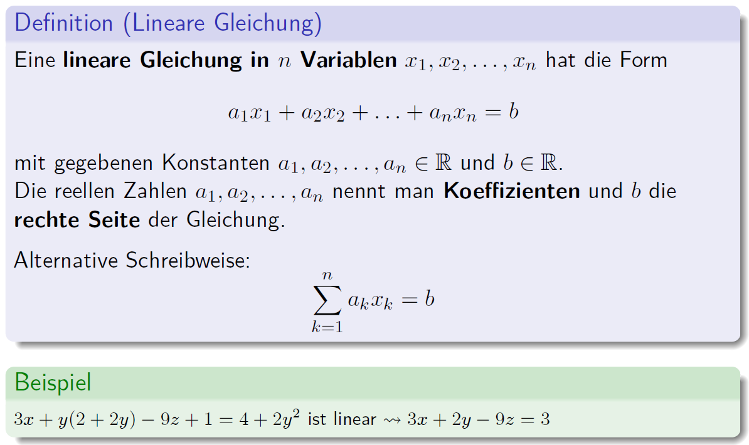

### Lösung einer linearen Gleichung

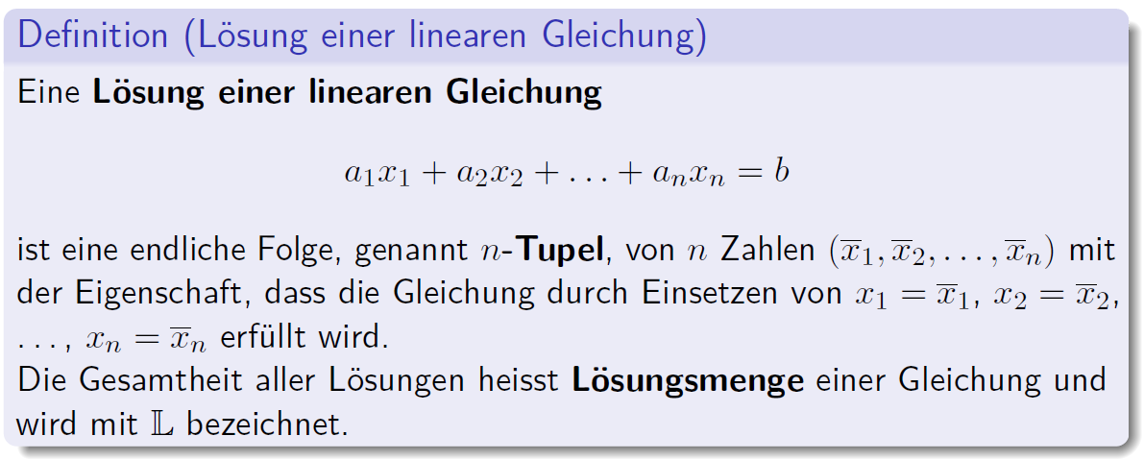

## Lineare Gleichungssysteme

### Lineare Gleichungssysteme

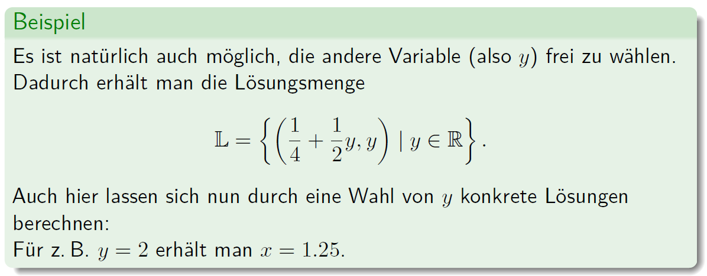

### Lösungsmenge eines linearen Gleichungssystems

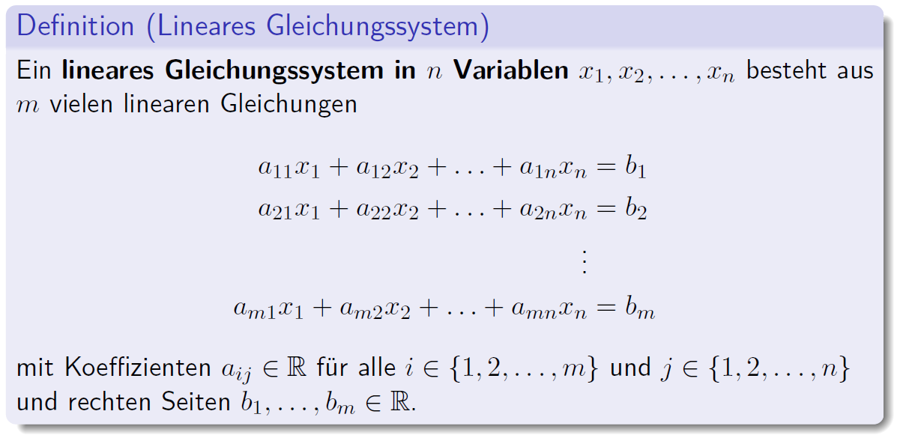

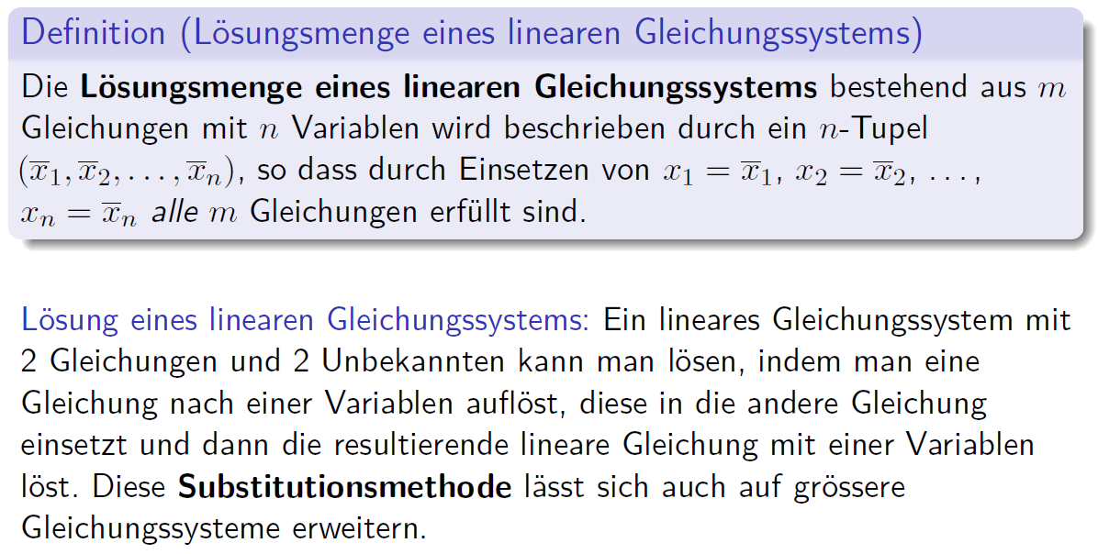

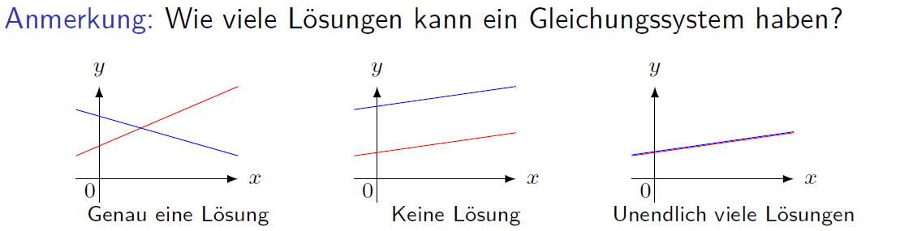

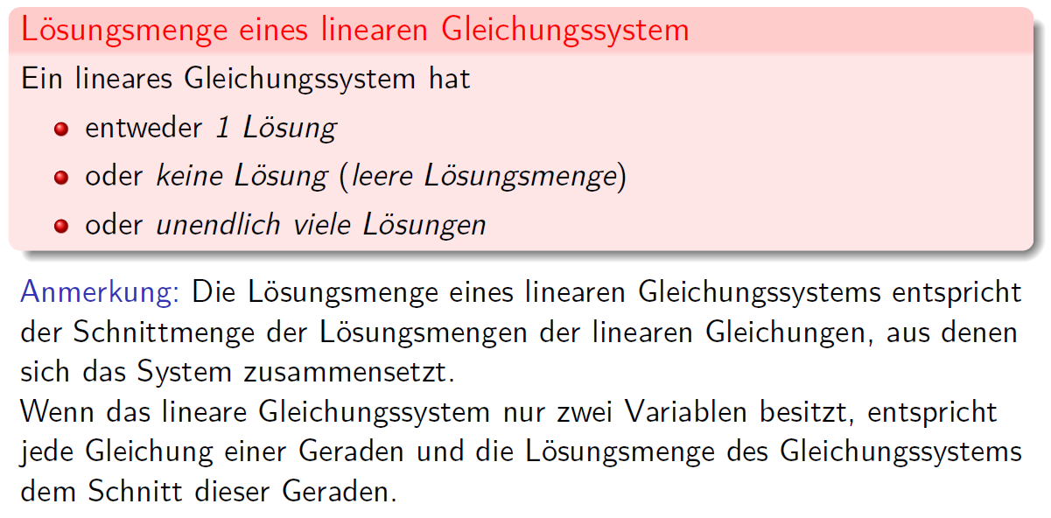

### Homogenes Gleichungssystem

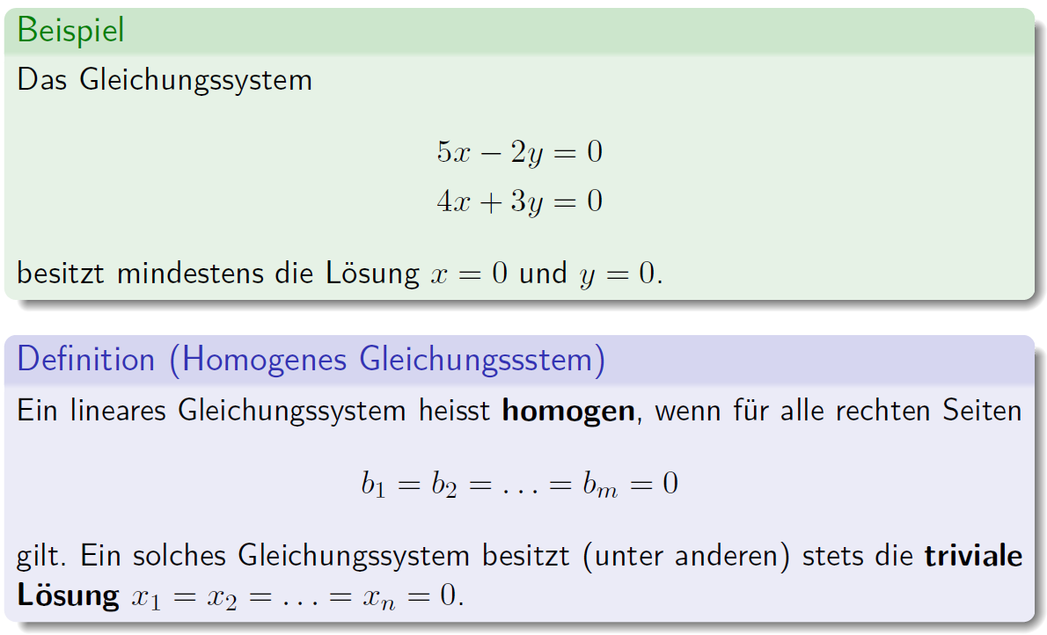

### Matrixdarstellung

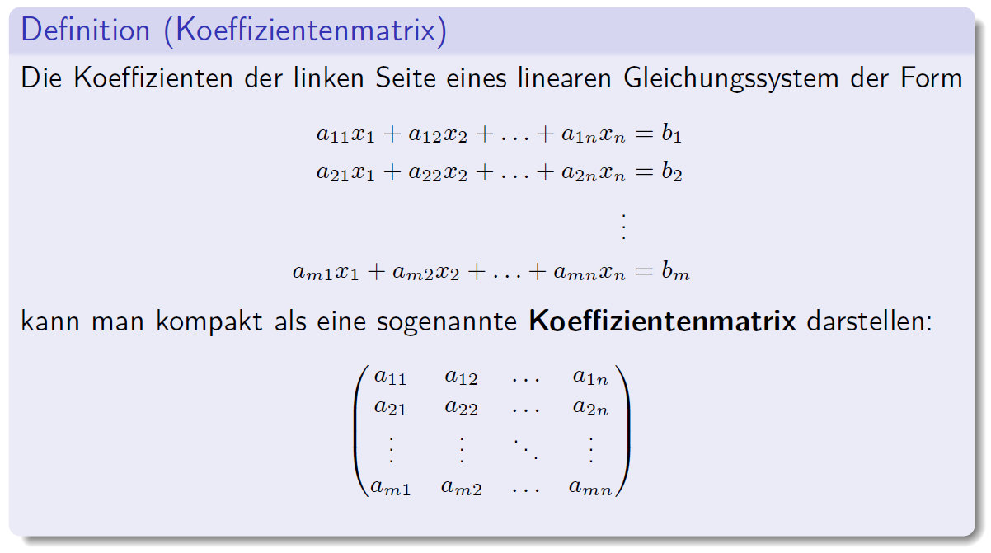

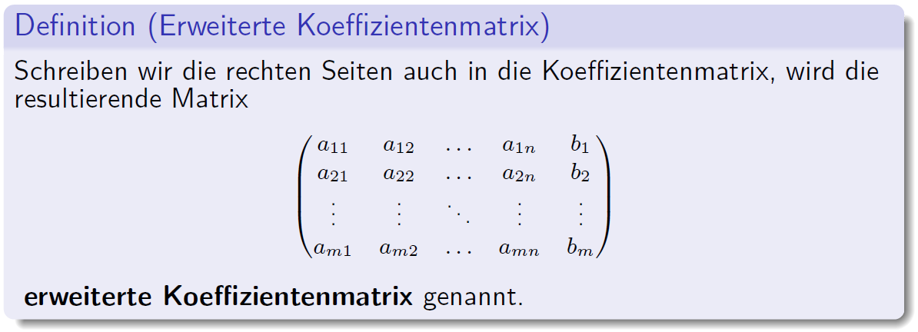

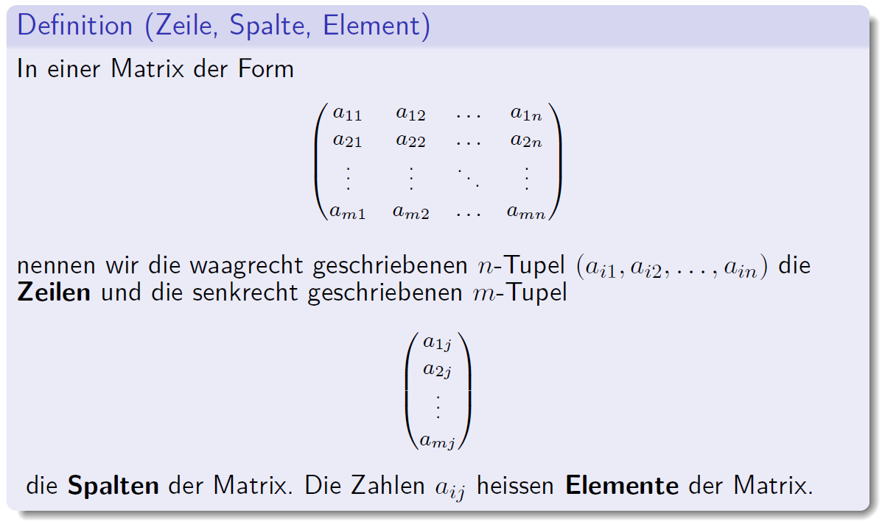

### Multiplikation einer Matrix mit einem Vektor

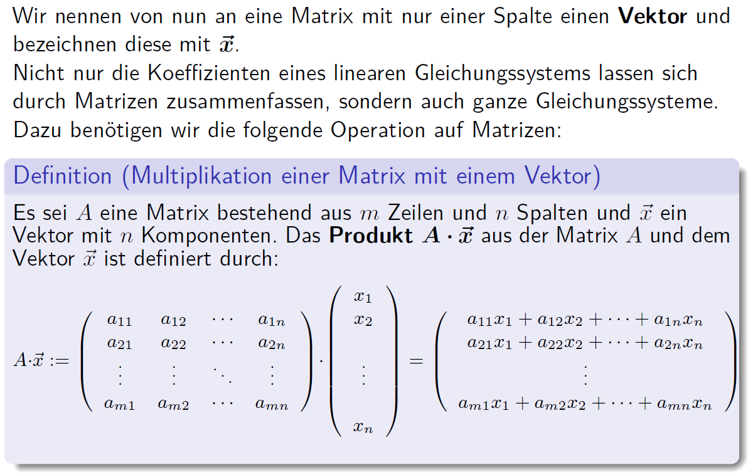

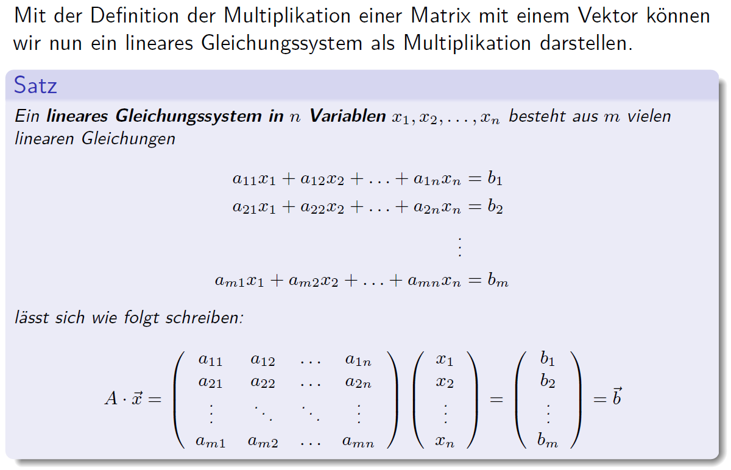

## Algorithmen zur Lösung linearer Gleichungssysteme

### Äquivalente Gleichungssysteme

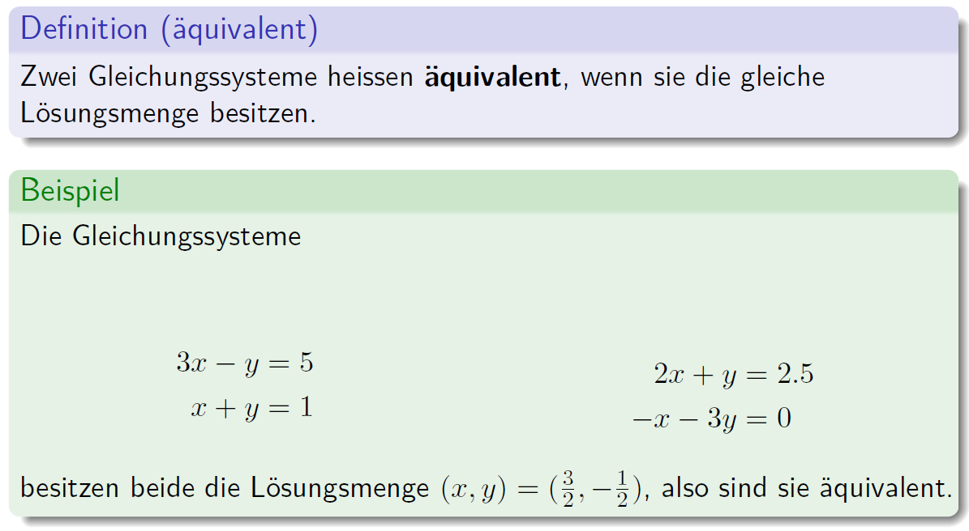

### Zeilenstufenform einer Matrix

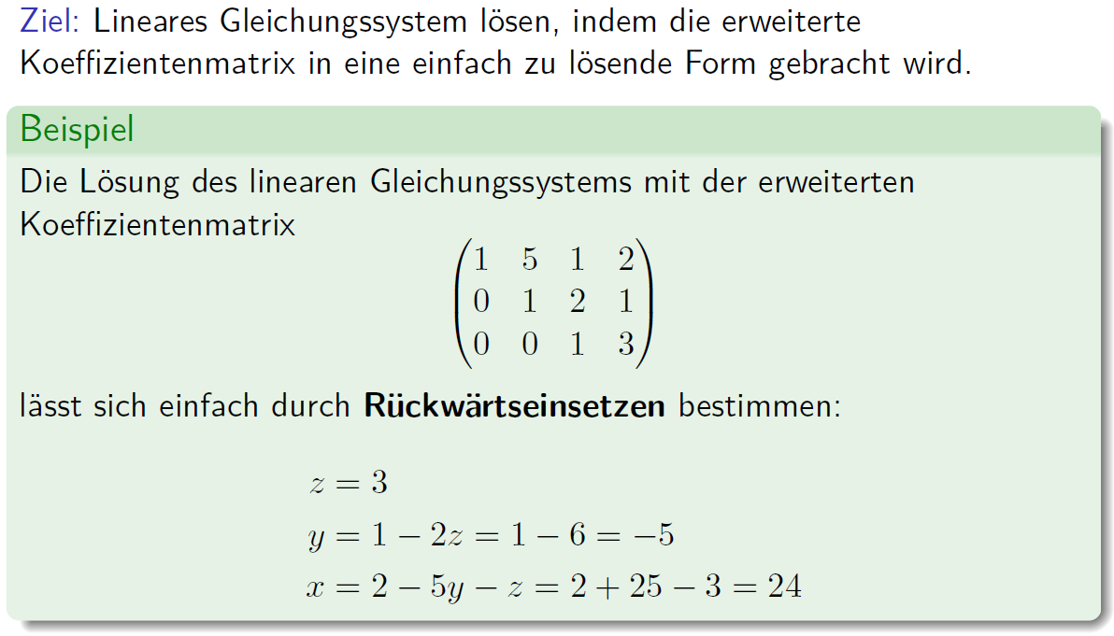

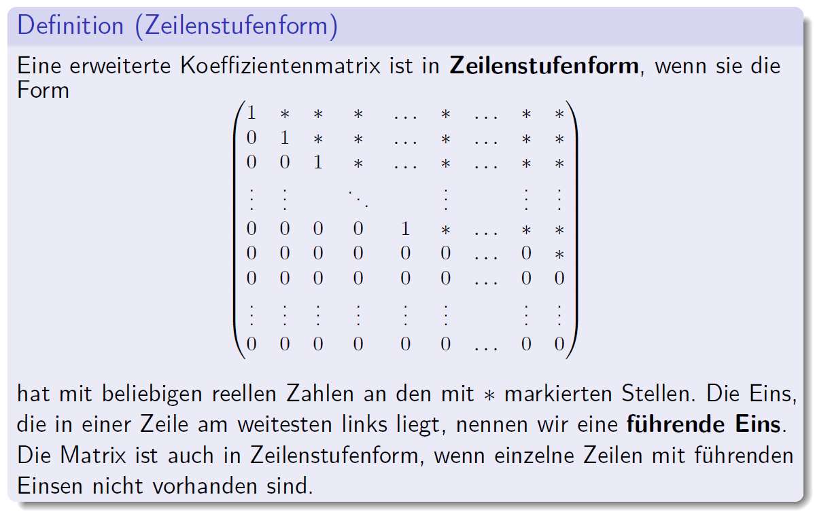

### Elementare Zeilenumformungen

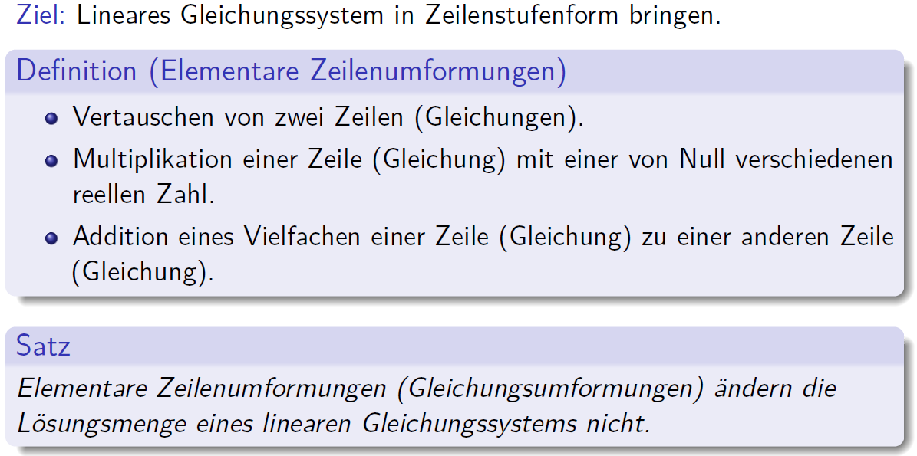

### Gauss Verfahren

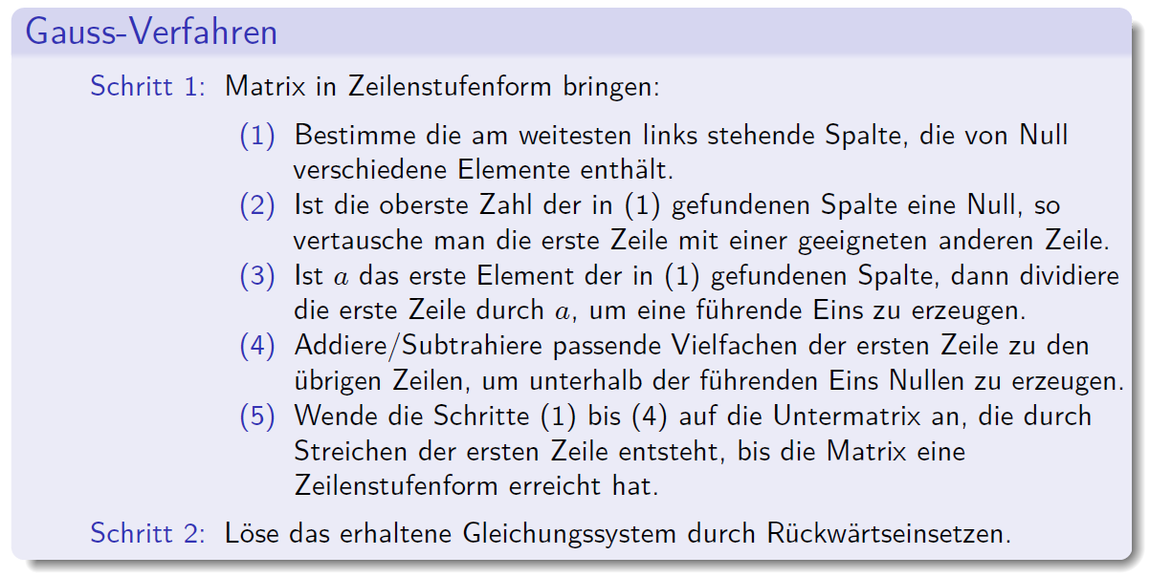

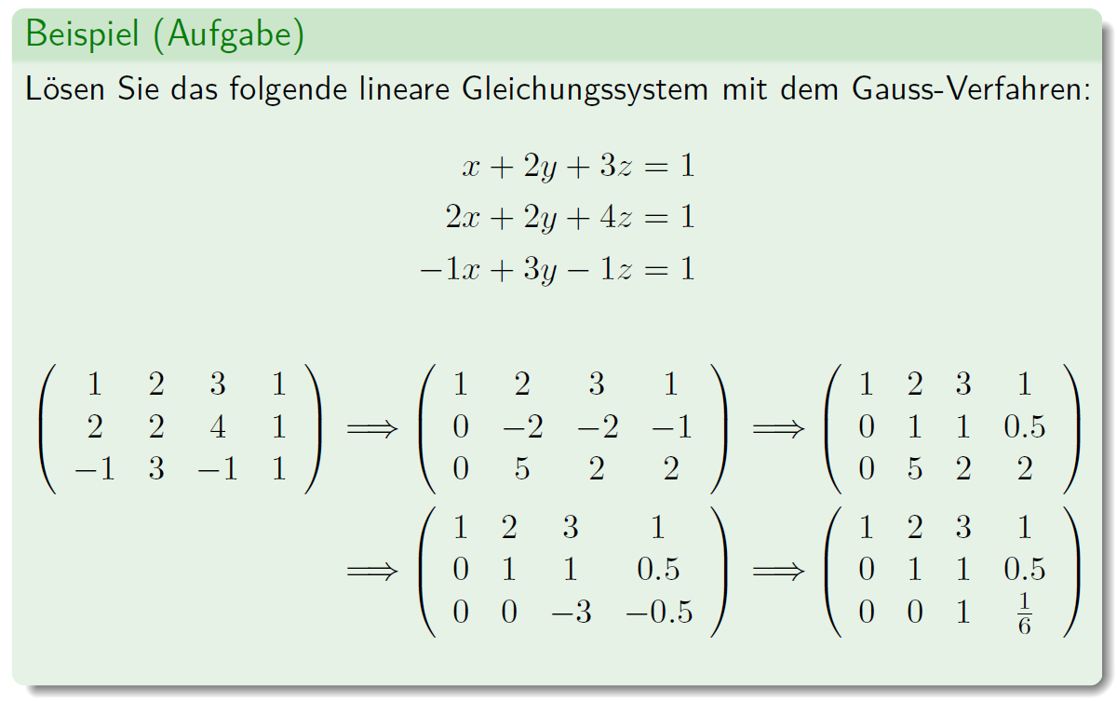

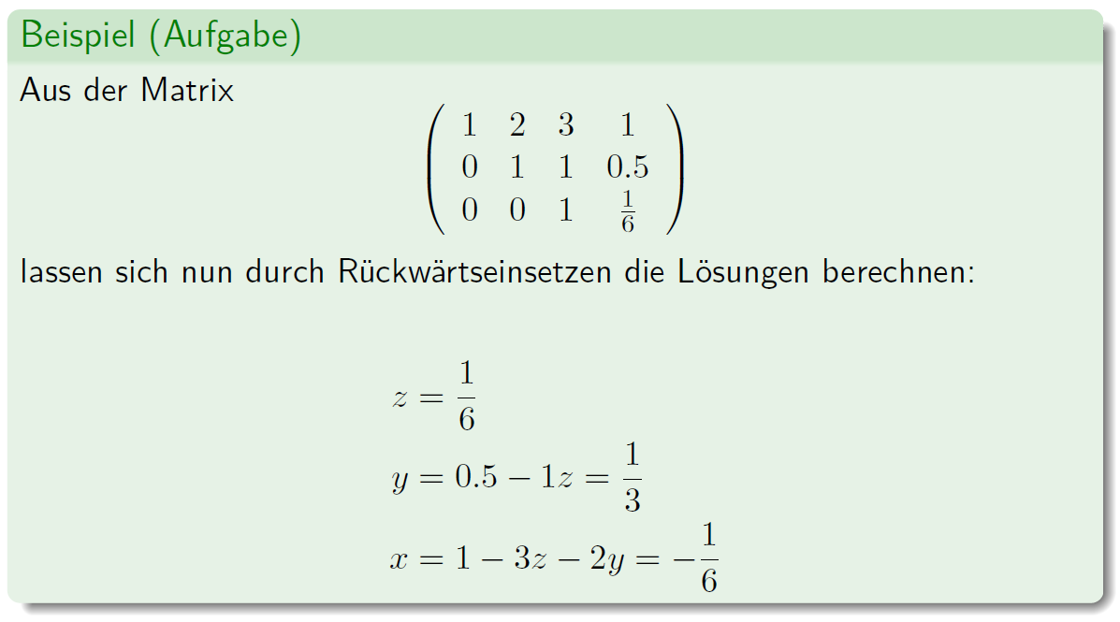

### Reduzierte Zeilenstufenform einer Matrix

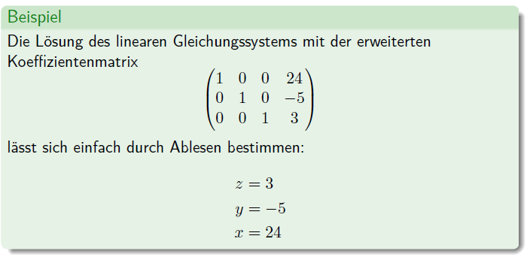

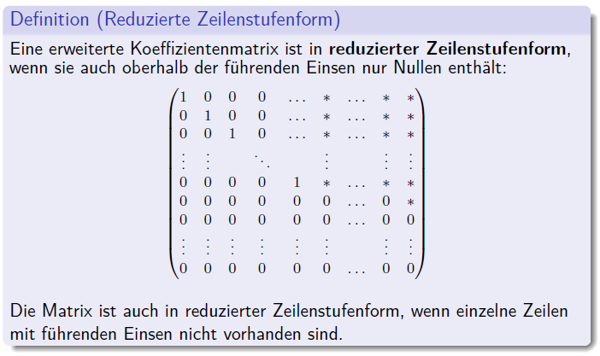

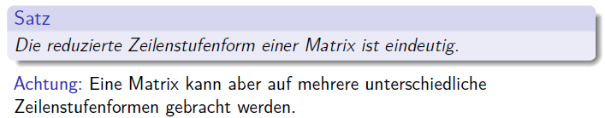

### Gauss-Jordan Verfahren

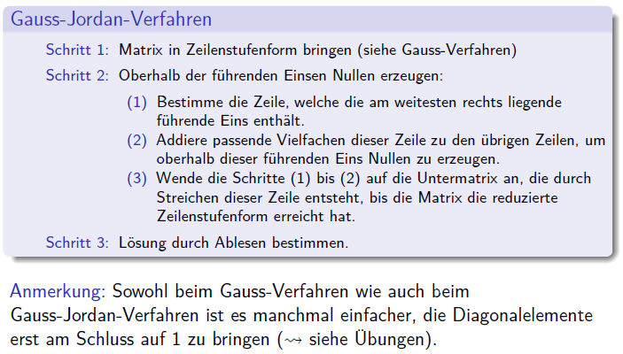

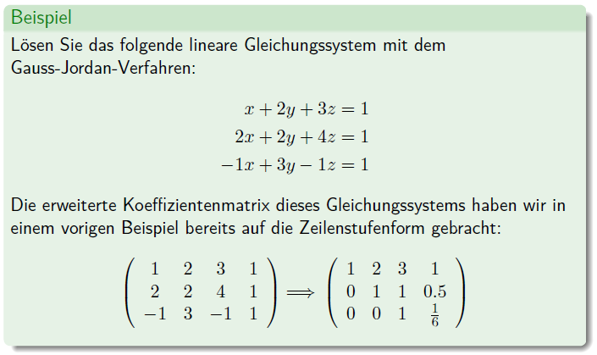

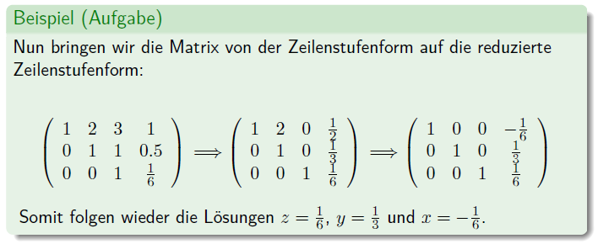

### Rang einer Matrix

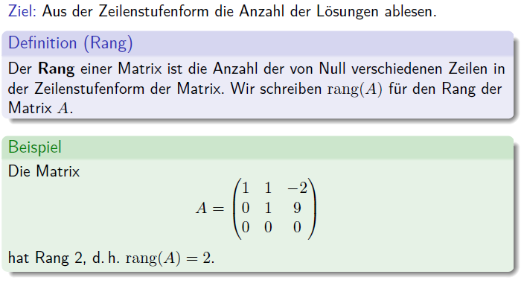

### Lösbarkeitskriterien

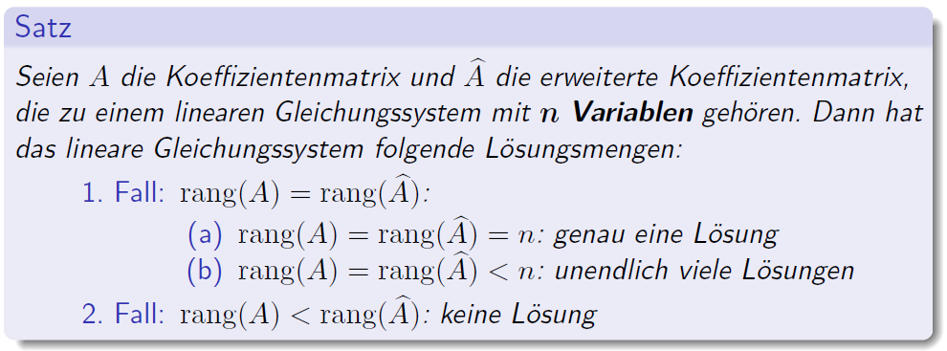

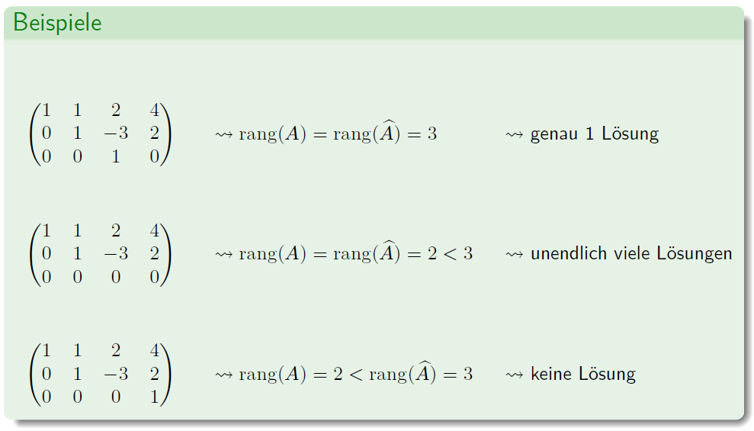

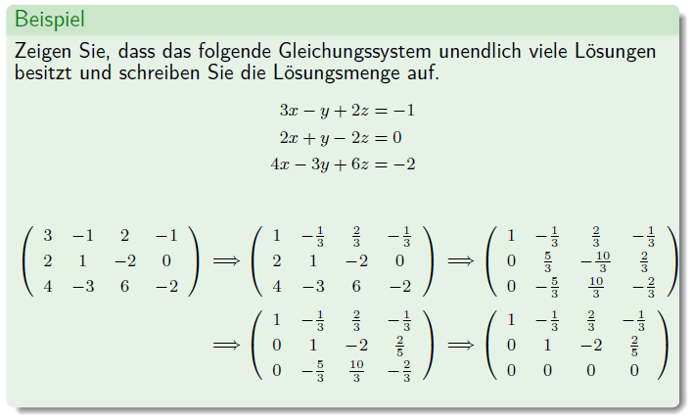

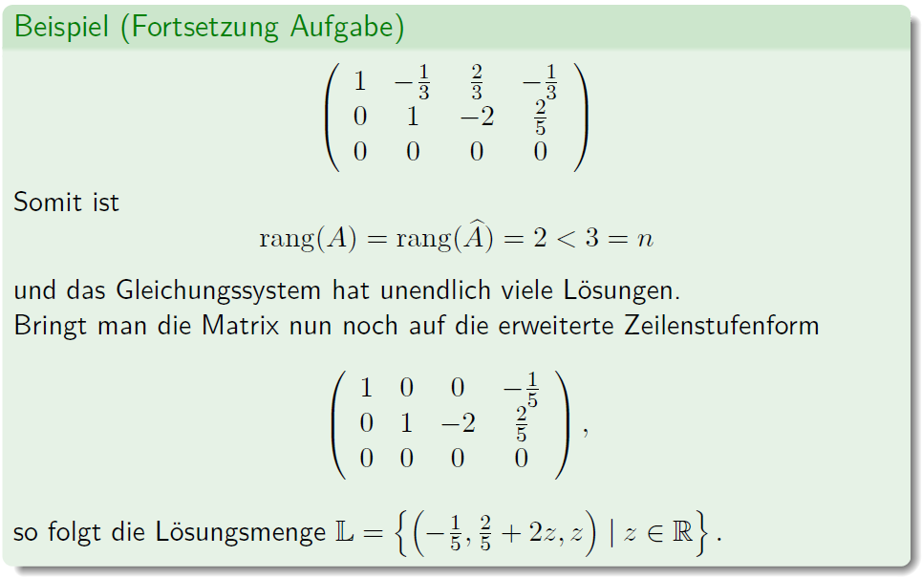

## Spezielle Matrizen

### Grösse von Matrizen

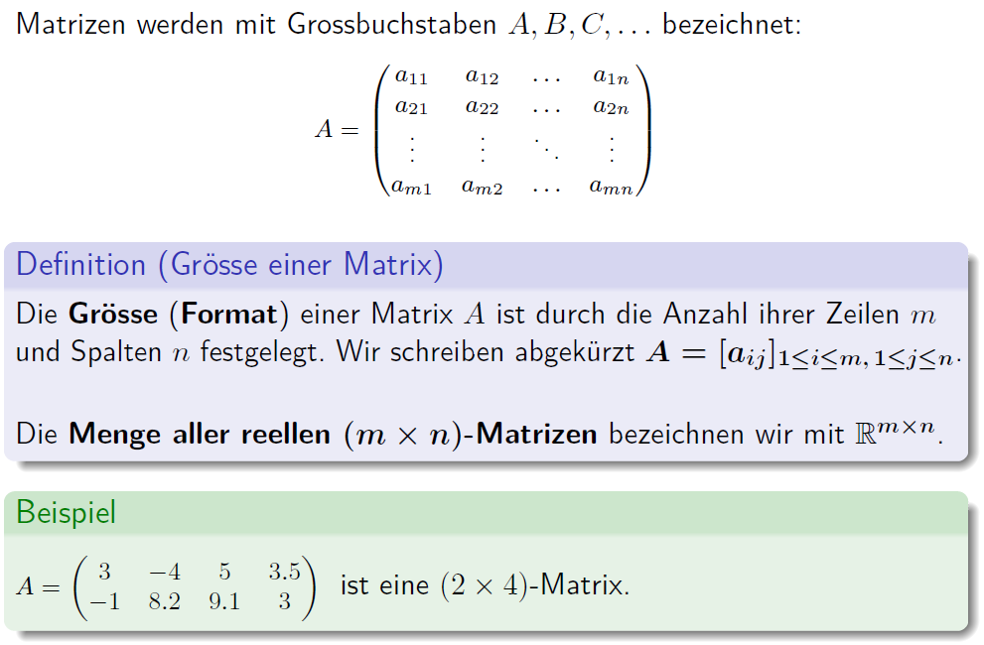

### Quadratische Matrix

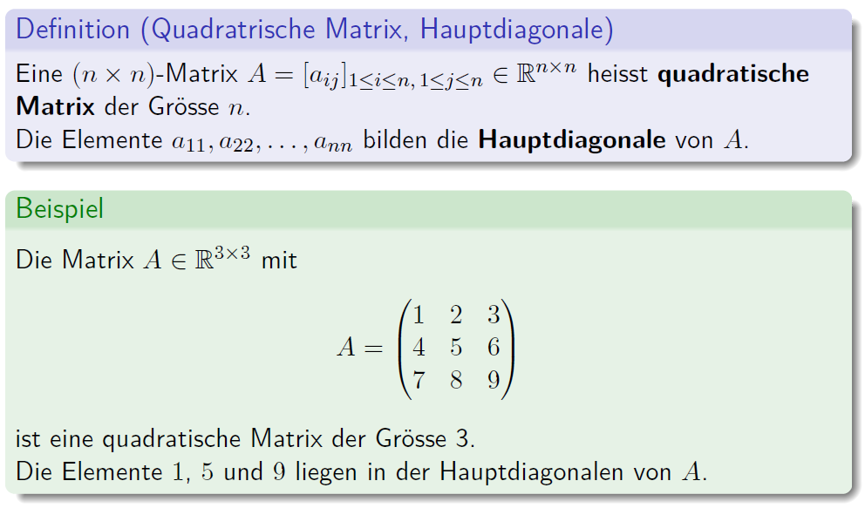

### Nullmatrix

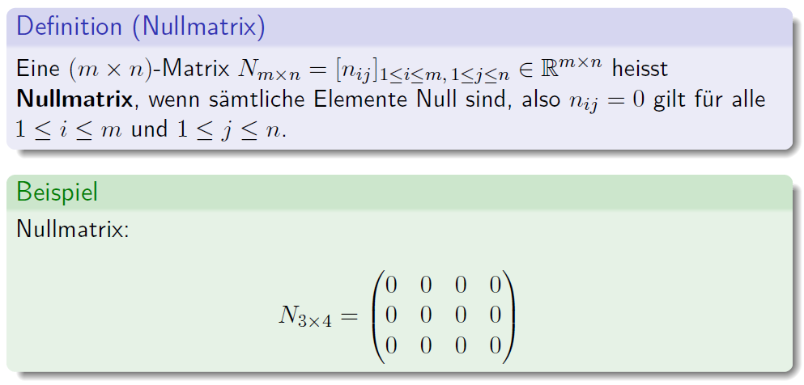

### Diagonal- und Einheitsmatrix

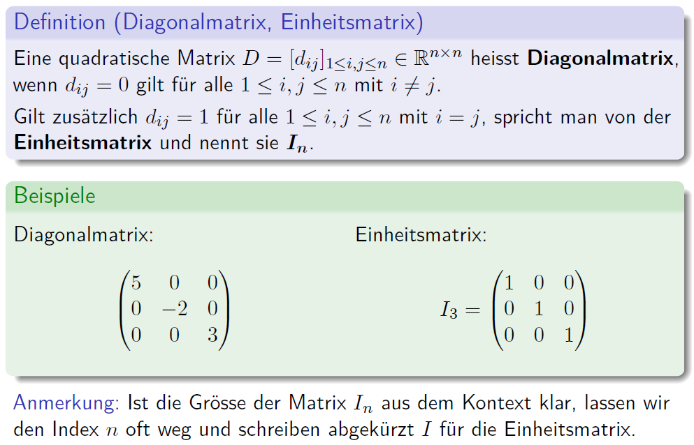

### Spalten- und Zeilenmatrix

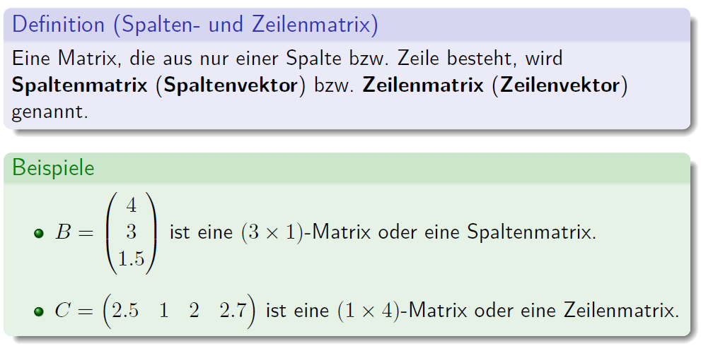

### Dreiecksmatrix

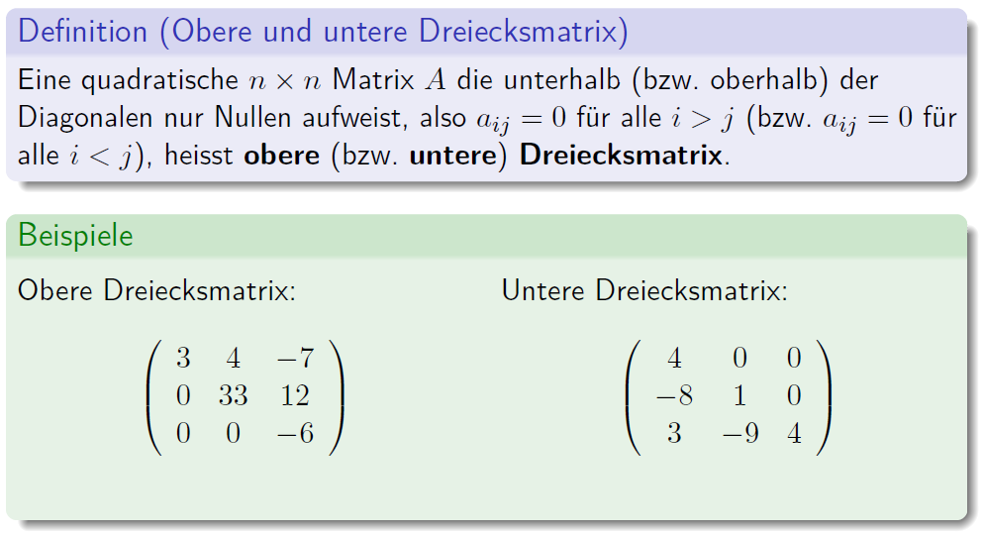

### Symmetrische und schiefsymmetrische Matrizen

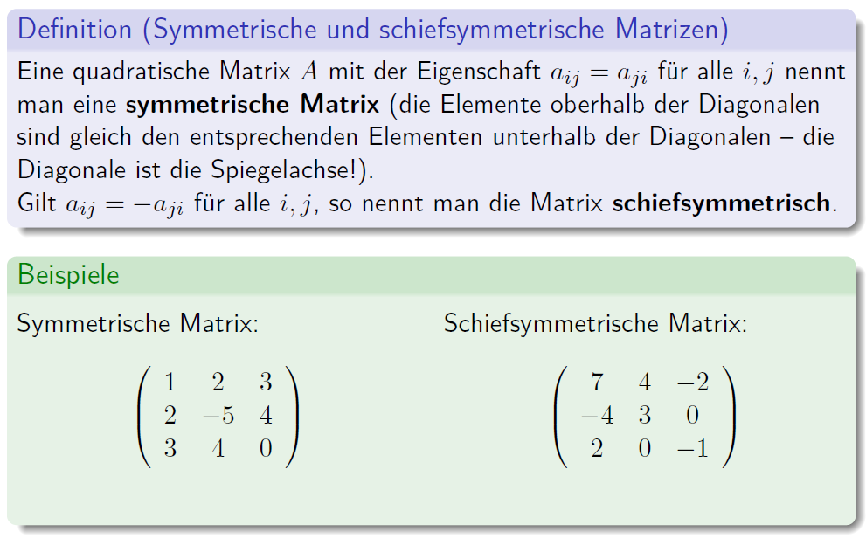

### Gleichheit von Matrizen

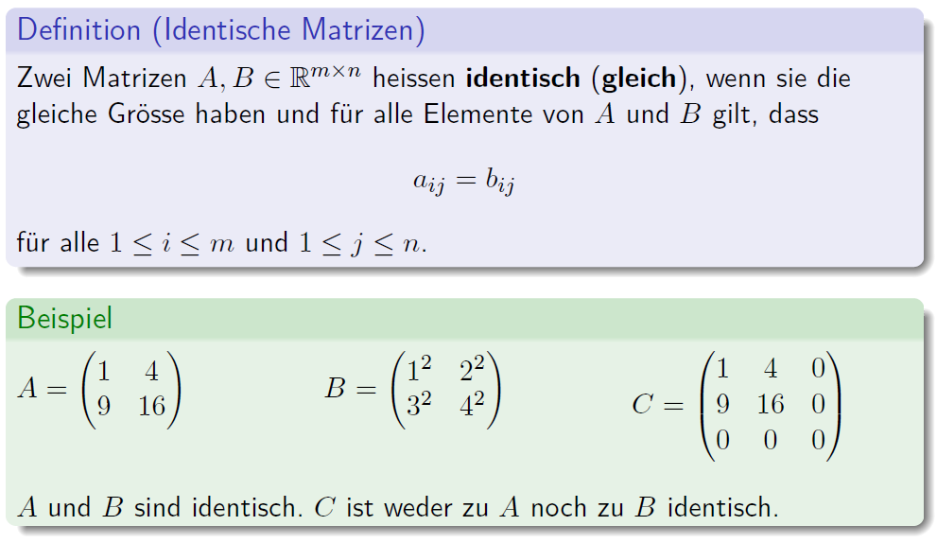

## Operationen auf Matrizen

### Addition und Subtraktion von Matrizen

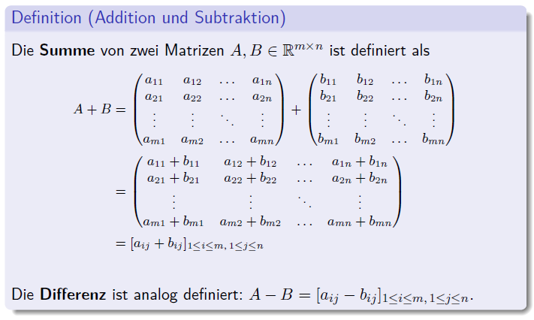

### Skalare Multiplikation

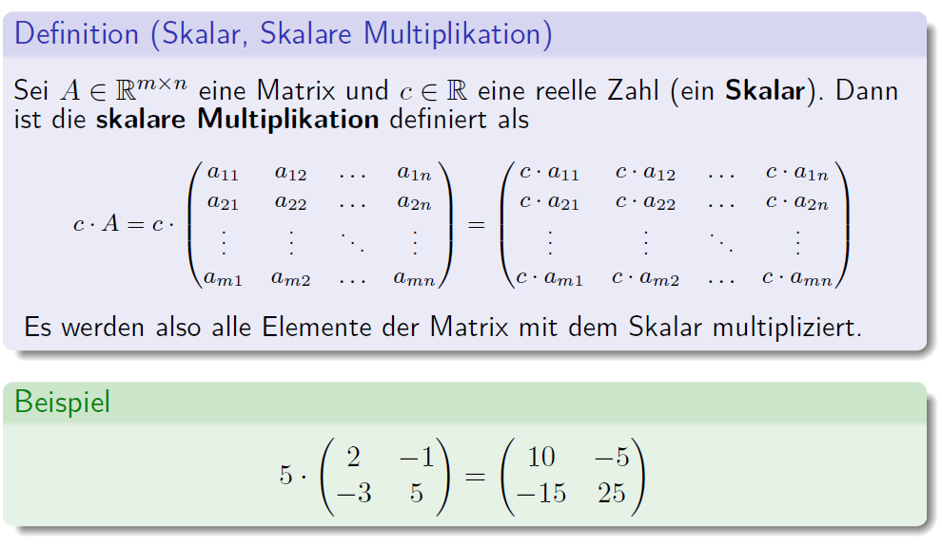

### Rechenregeln für die Addition und skalare Multiplikation

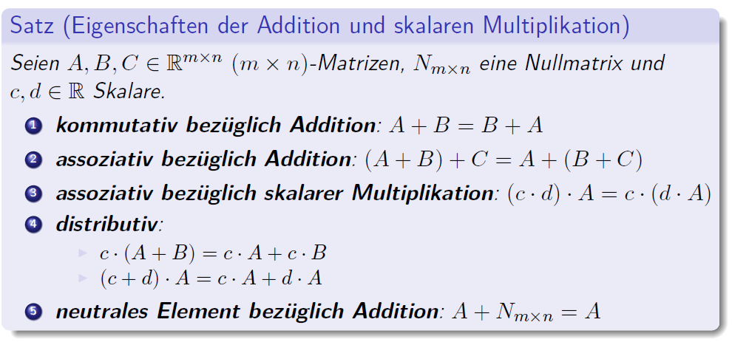

### Linearkombination von Matrizen

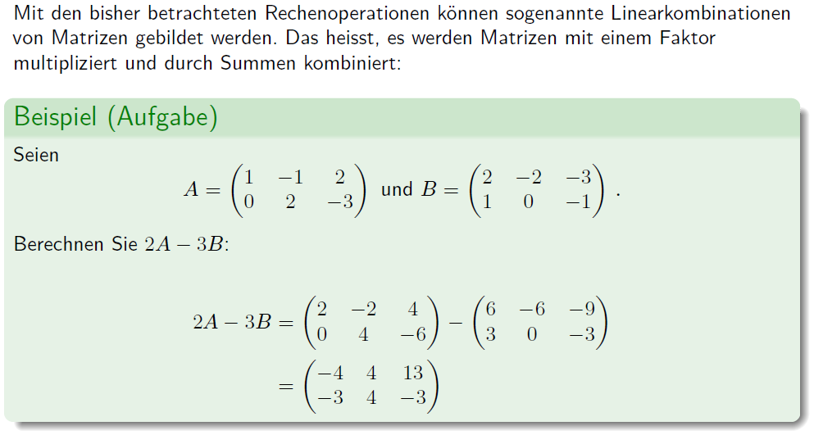

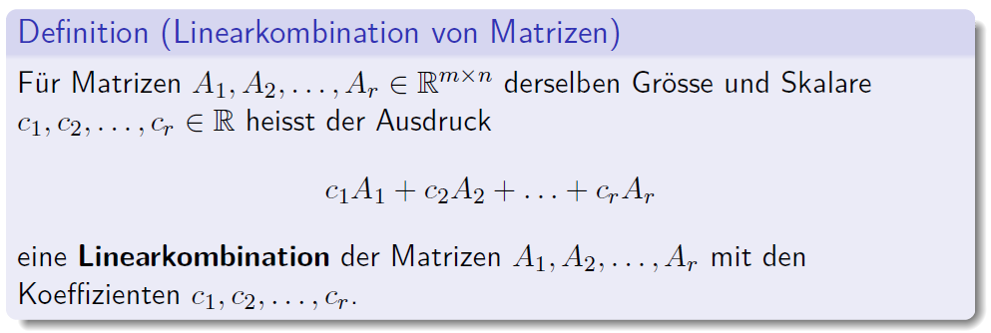

### Matrizenmultiplikation

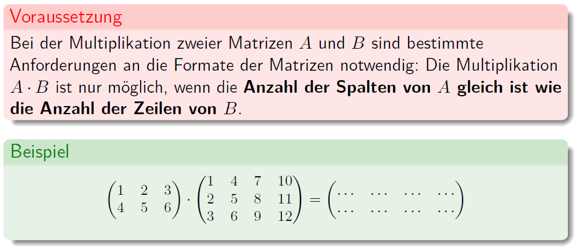

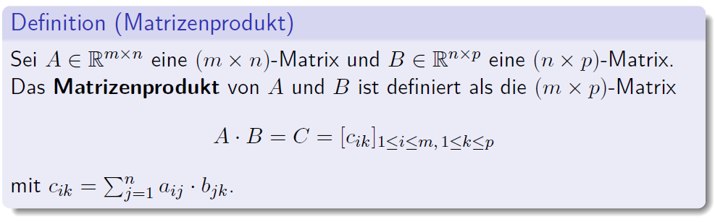

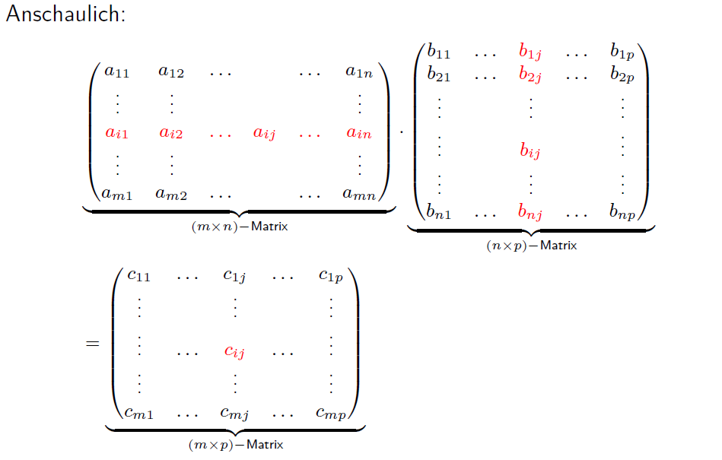

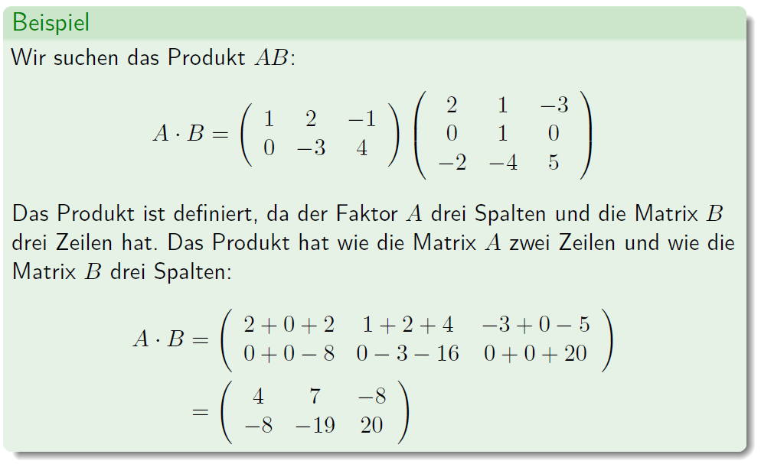

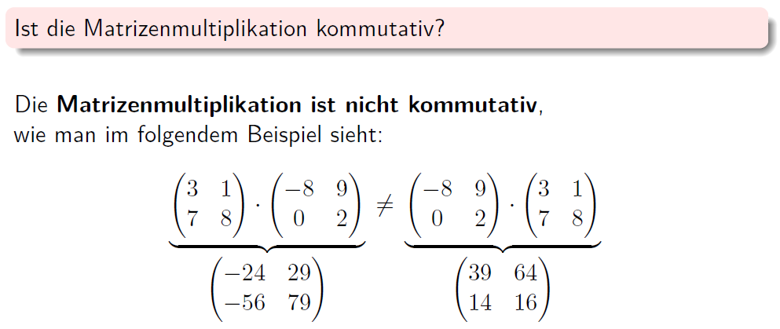

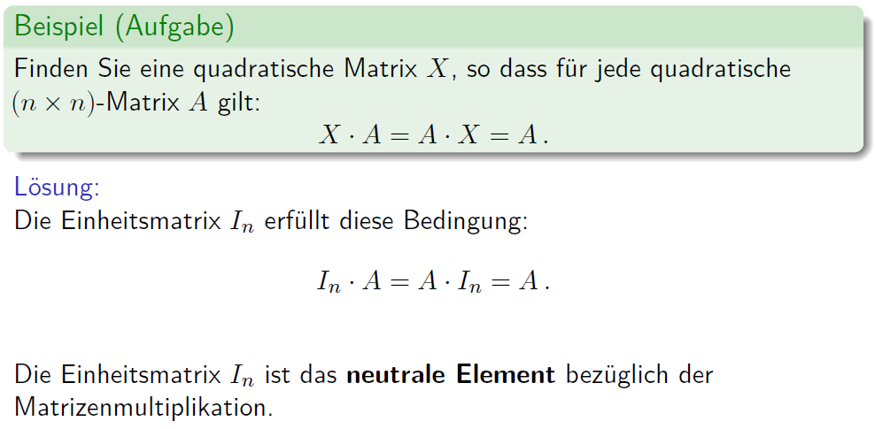

### Rechenregeln bei Matrizenmultiplikationen

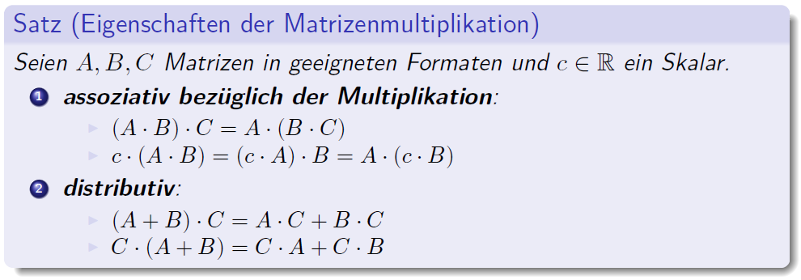

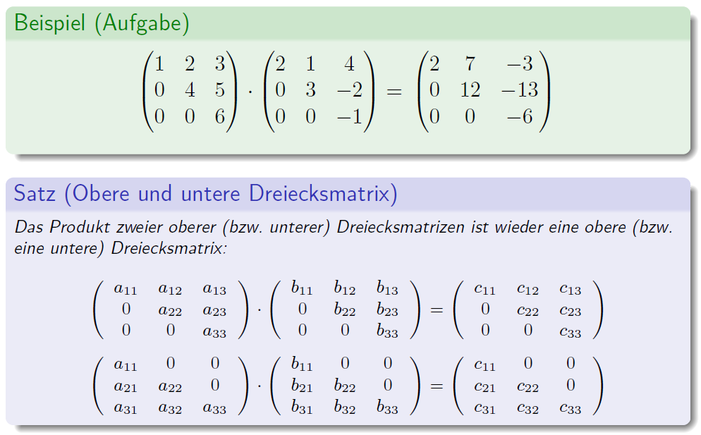

### Transponierte Matrix

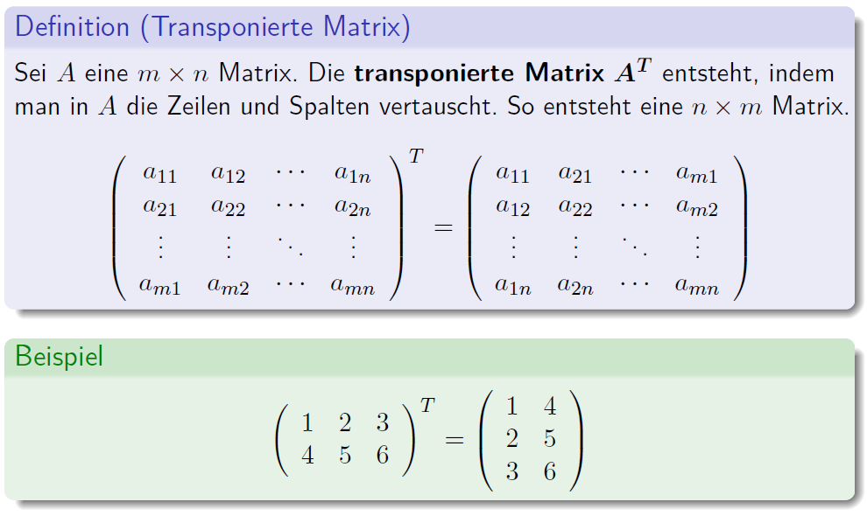

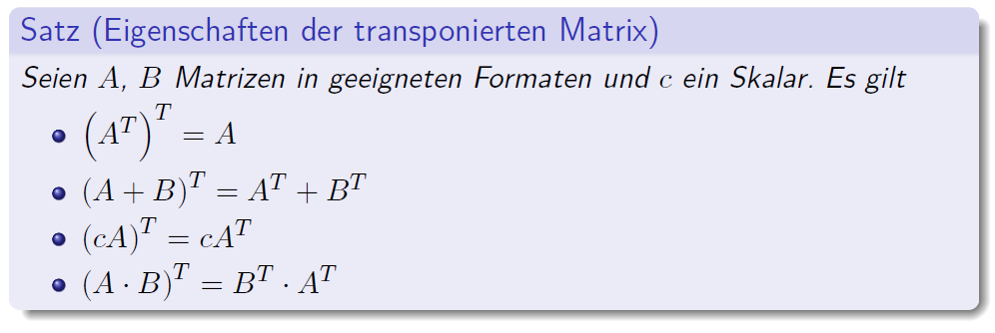

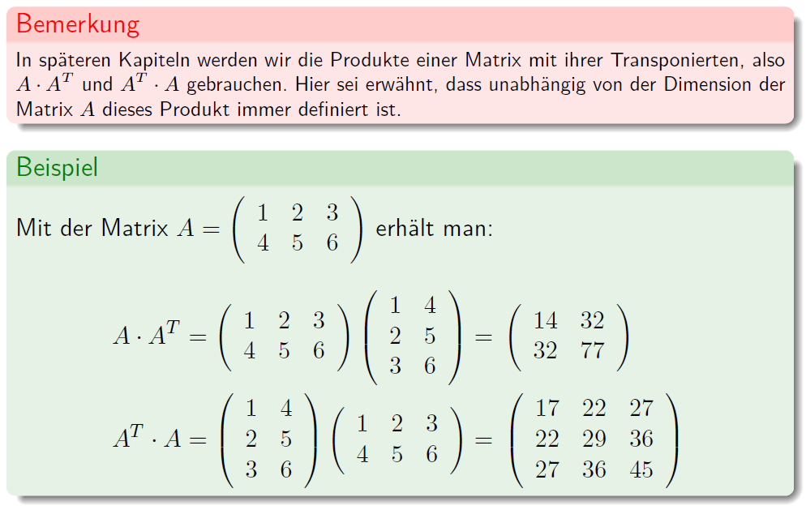

## Die Inverse einer Matrix

### Matrixform eines linearen Gleichungssystems

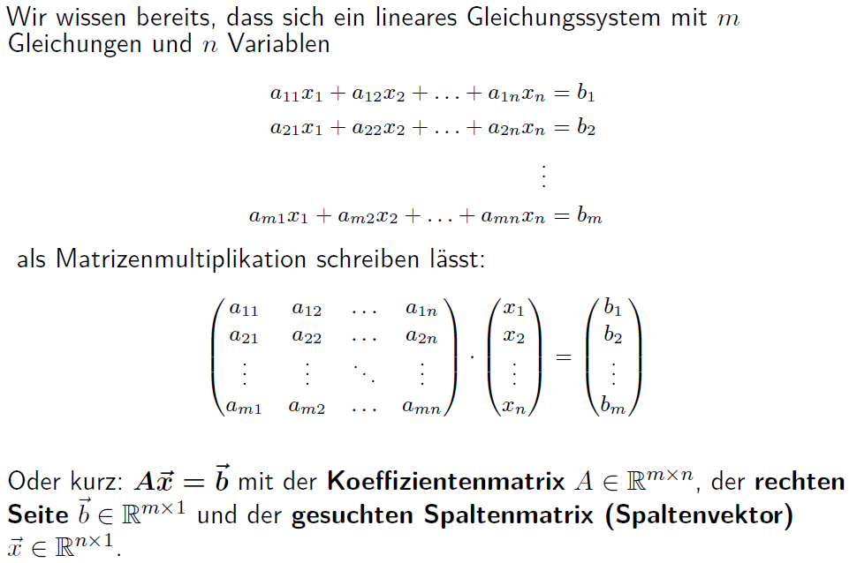

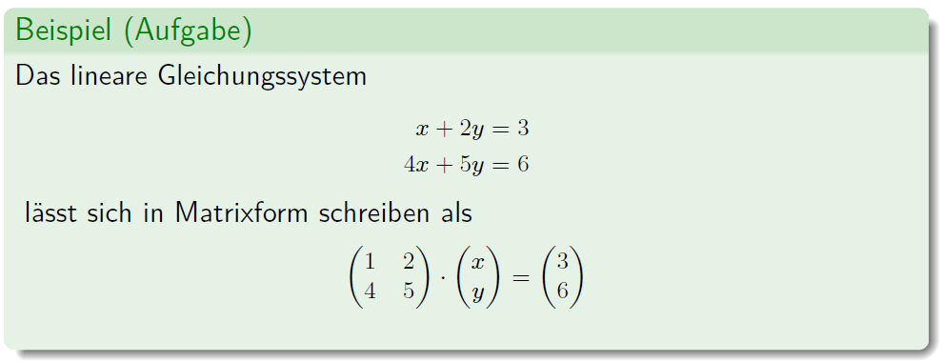

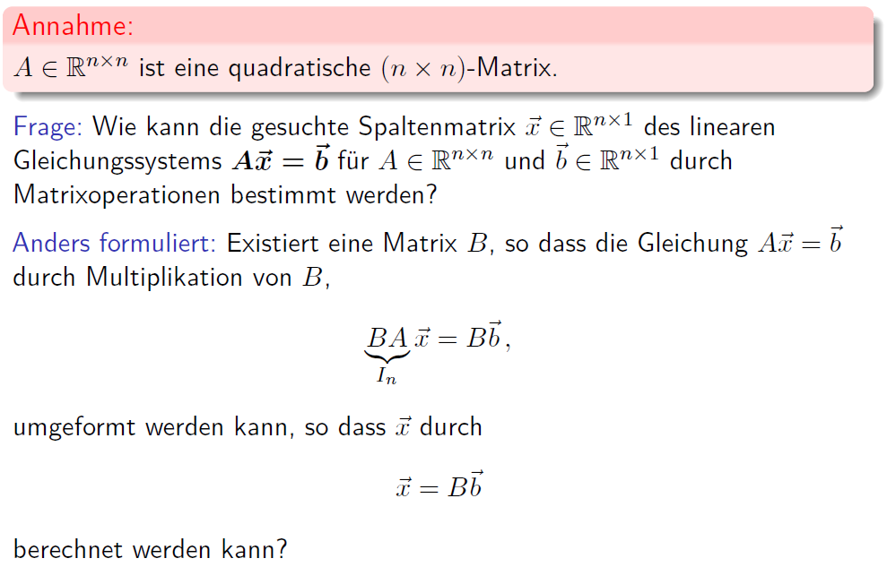

### Multiplikative Inverse

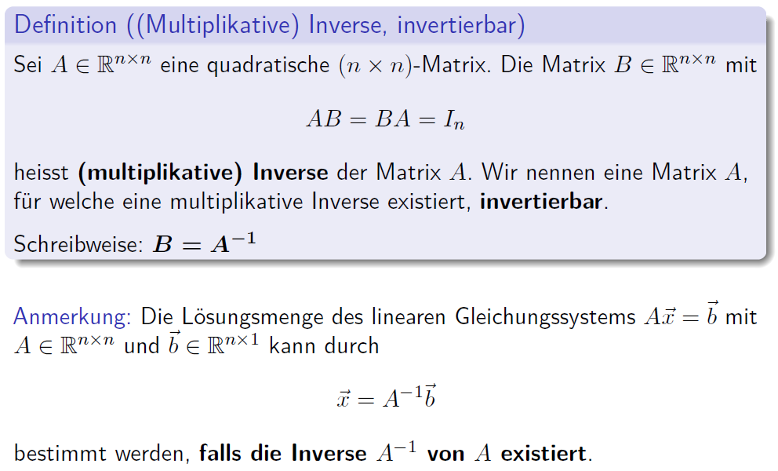

### Vorbereitung zur Berechnung der Inversen

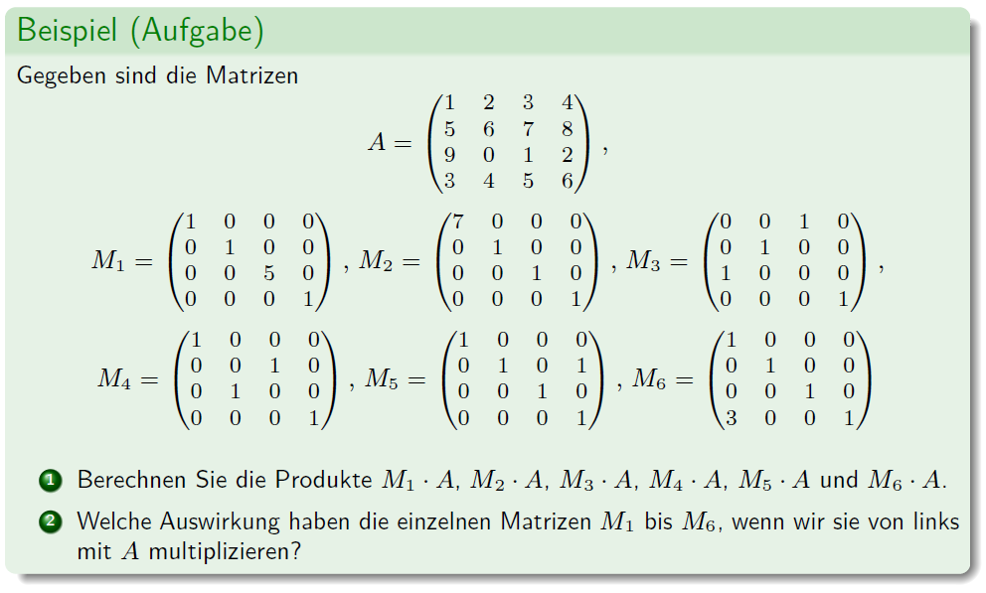

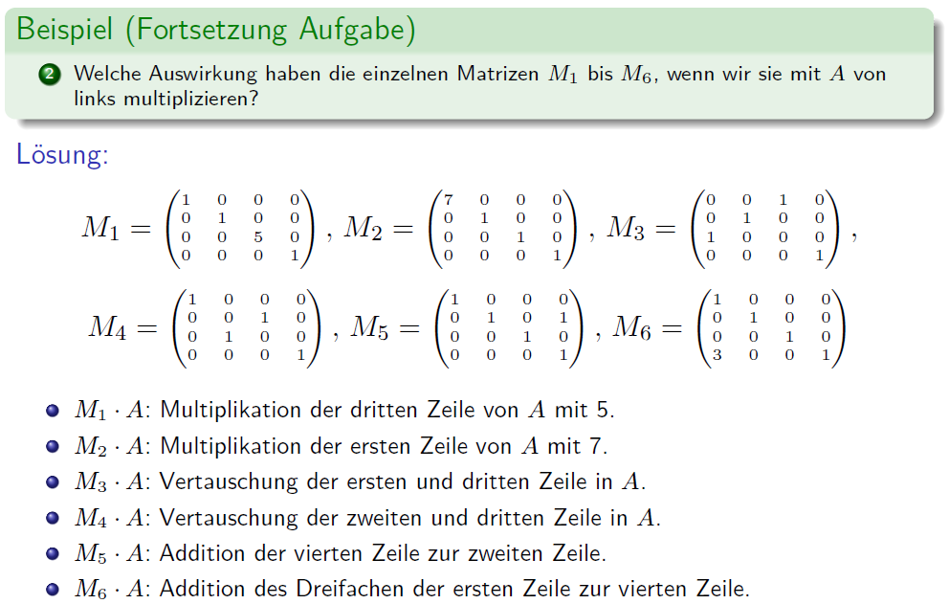

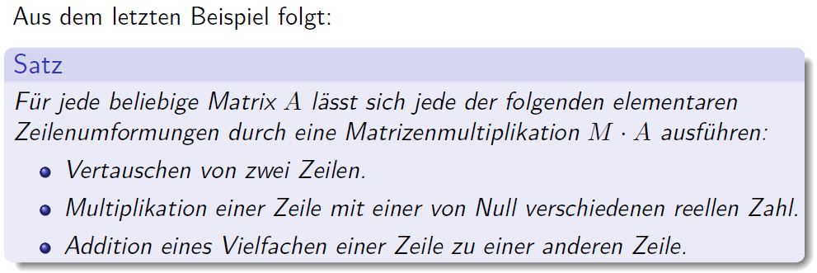

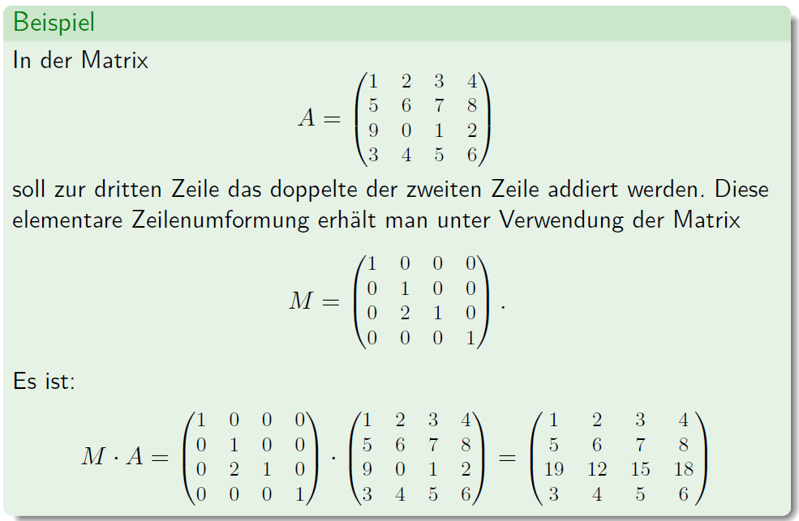

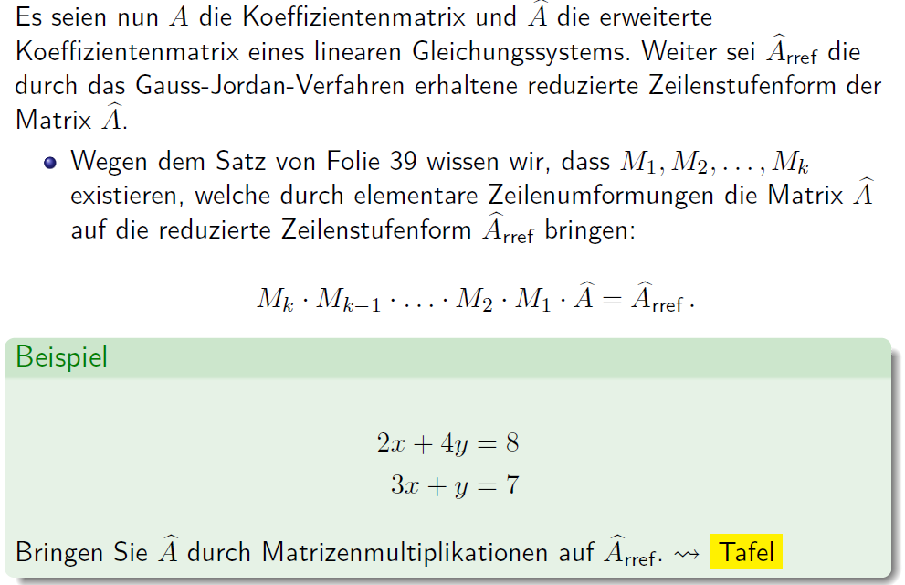

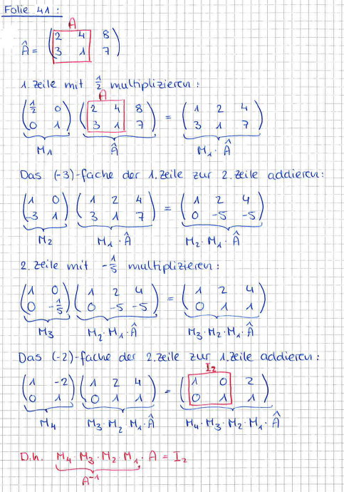

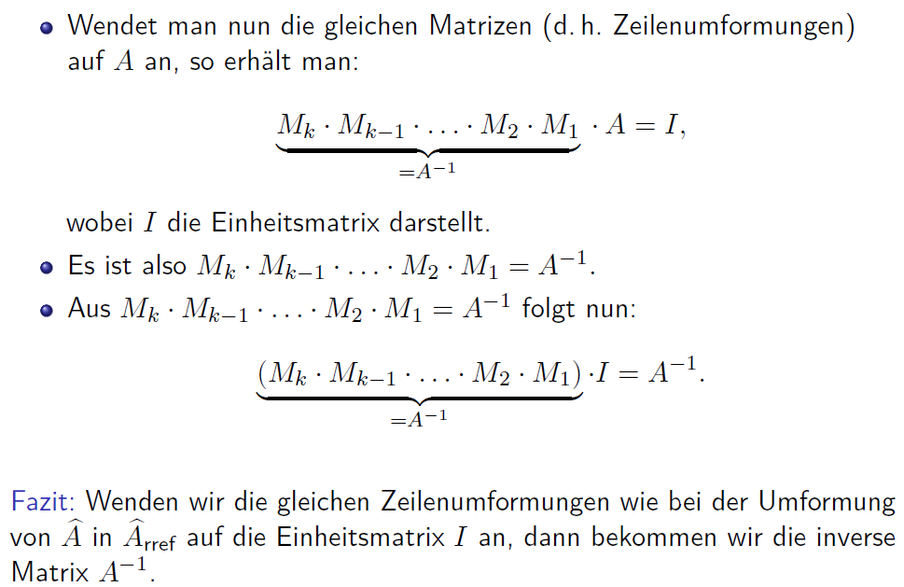

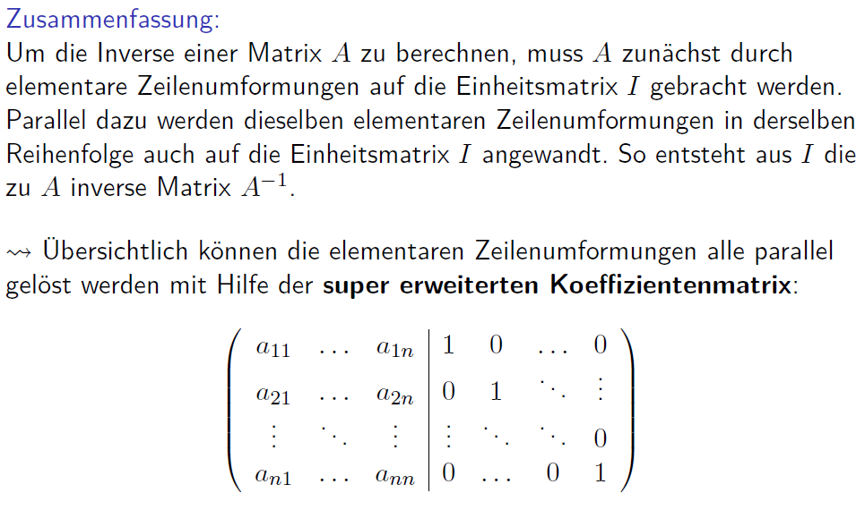

### Berechnung der Inversen

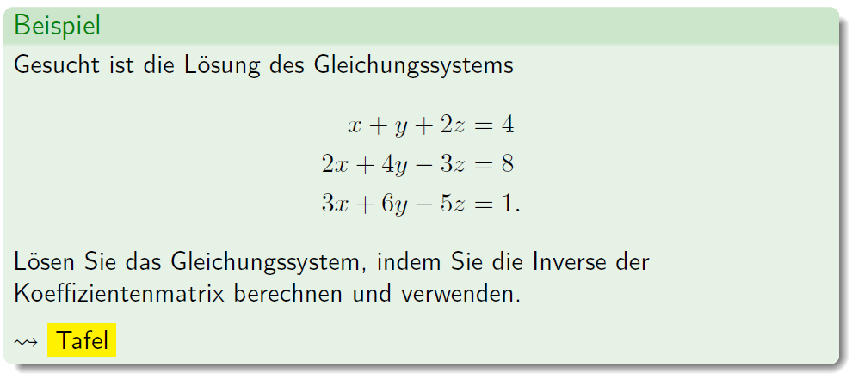

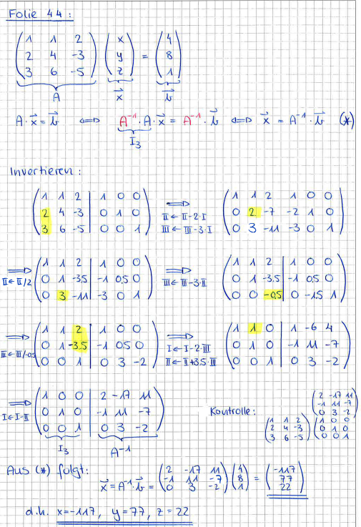

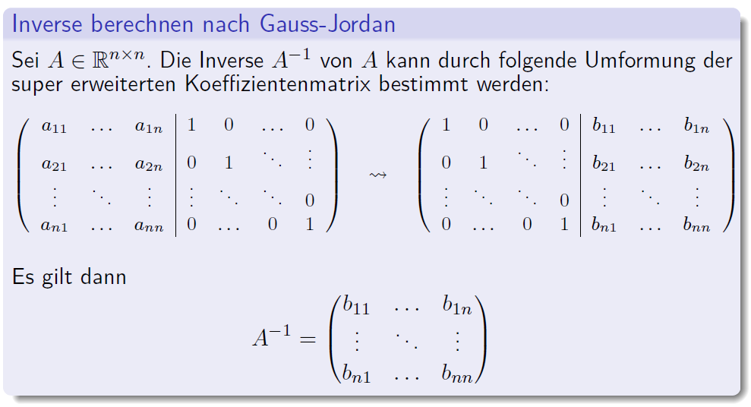

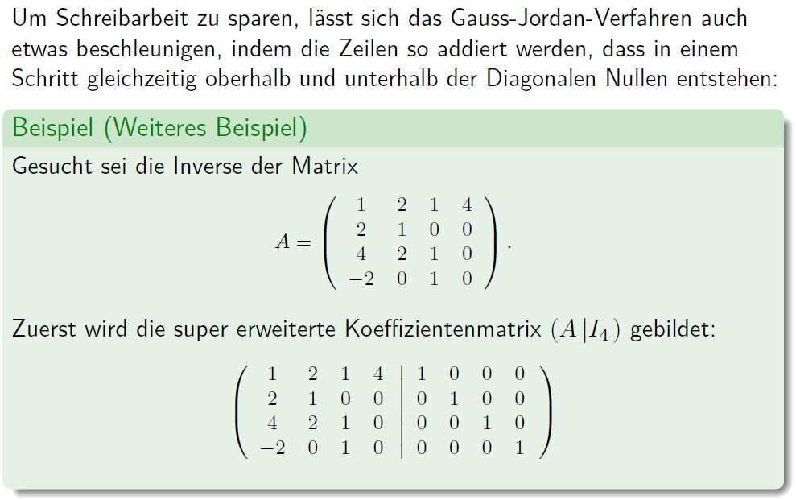

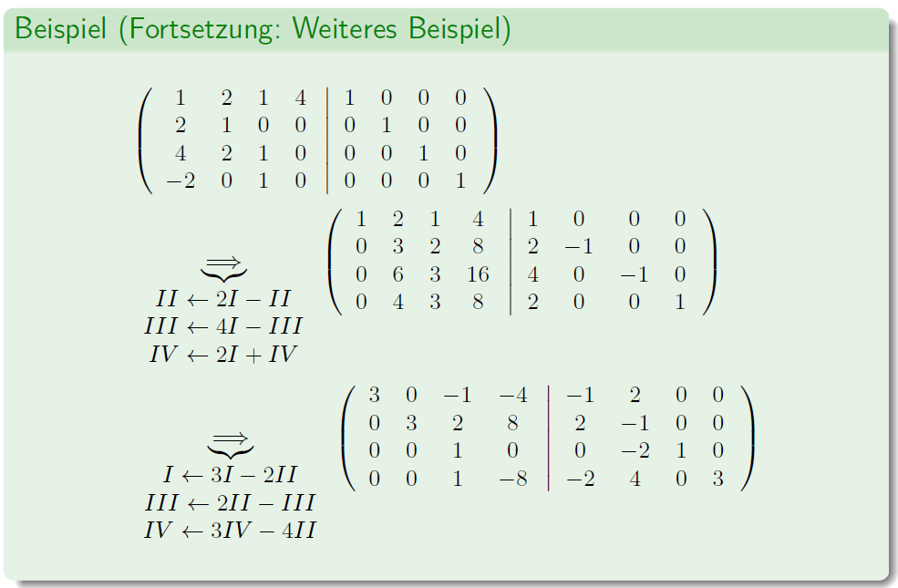

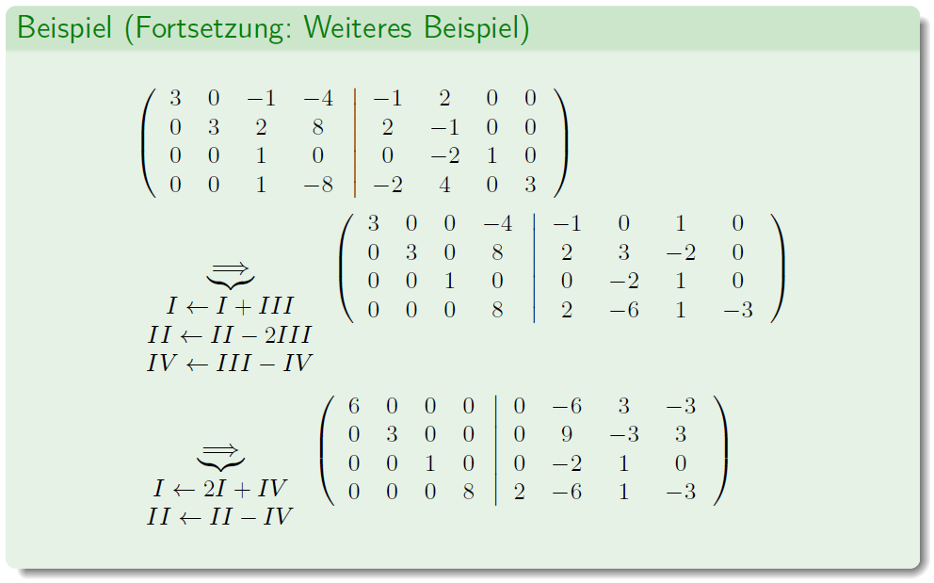

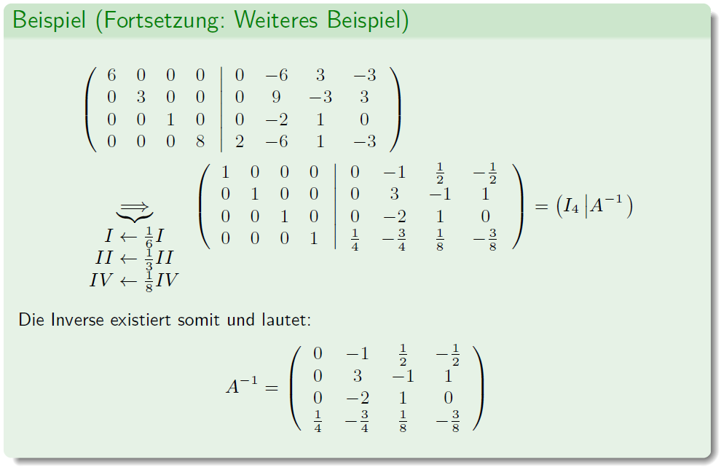

### Invertierbare Matrix

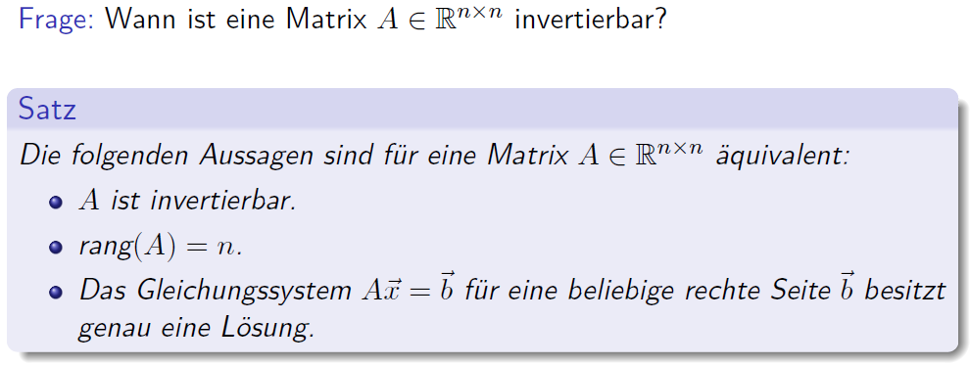

### Rechenregeln für invertierbare Matrizen

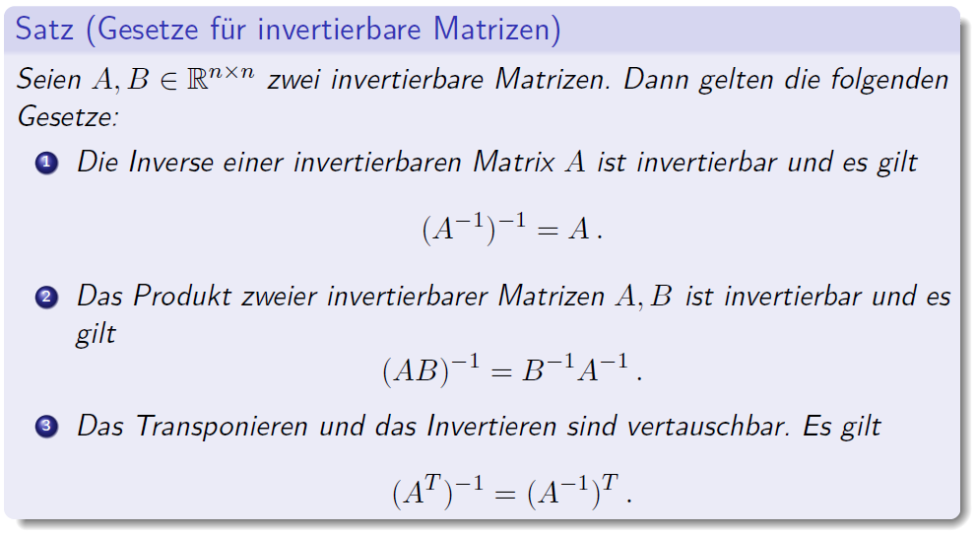

### Inverse einer 2x2 Matrix

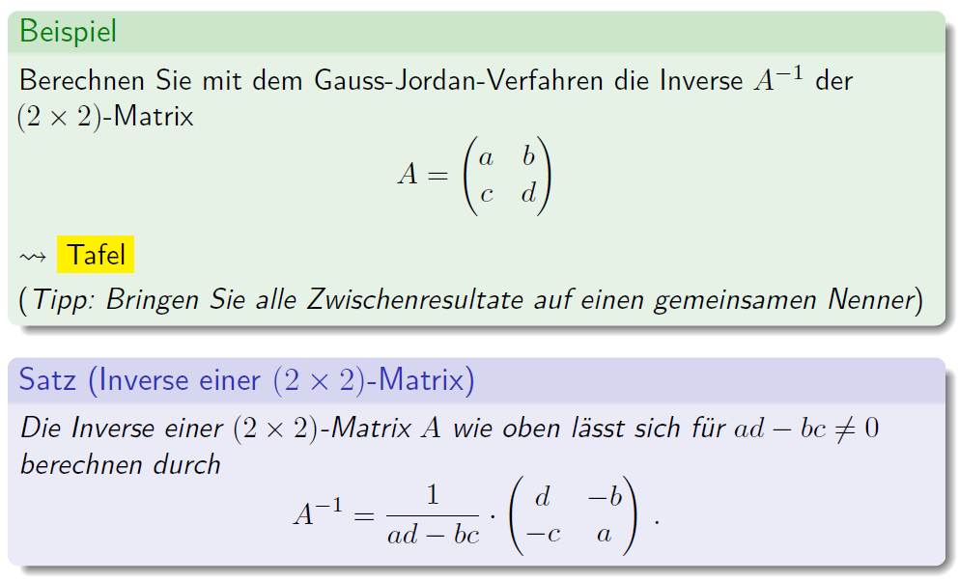

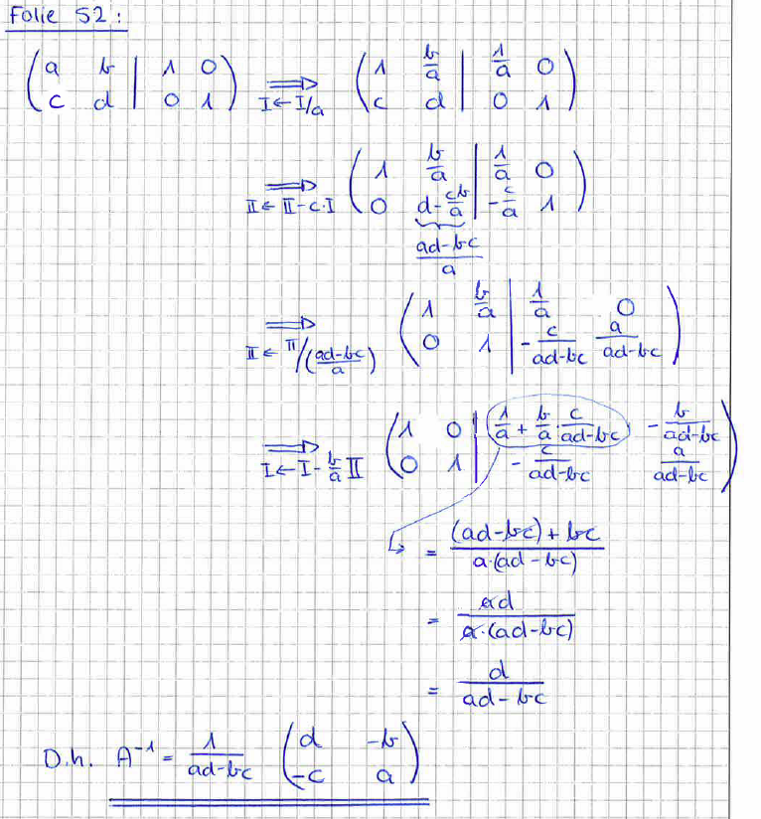

### Gleichungssysteme und Matrixinvertierung

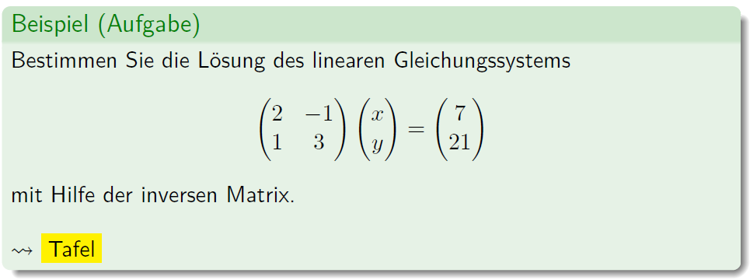

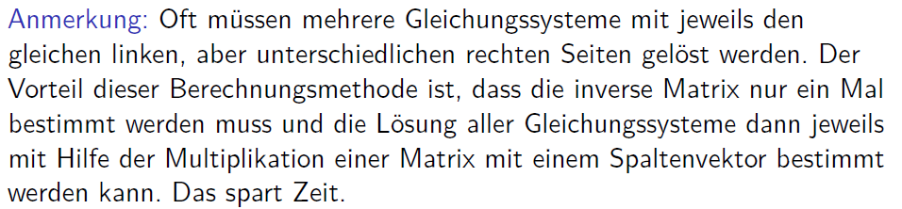

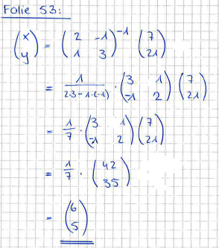

### Inverse einer 3x3 Matrix

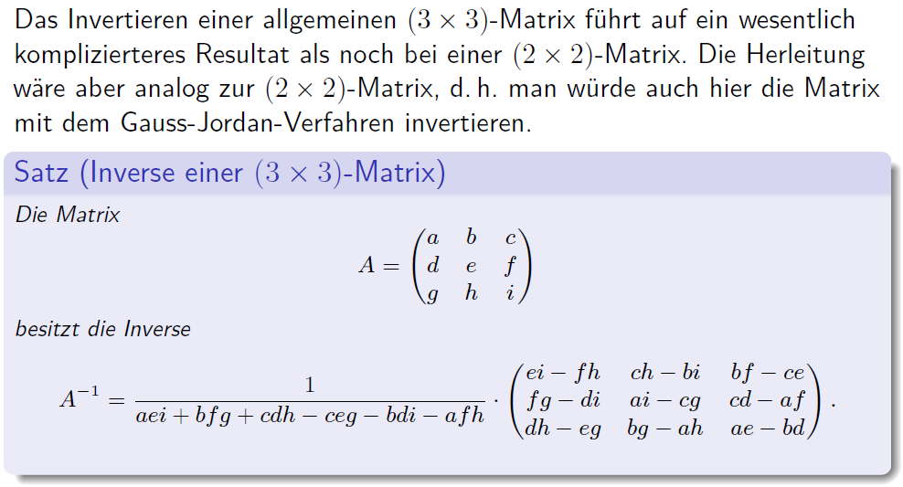

## Determinanten

### Determinante einer 2x2 Matrix

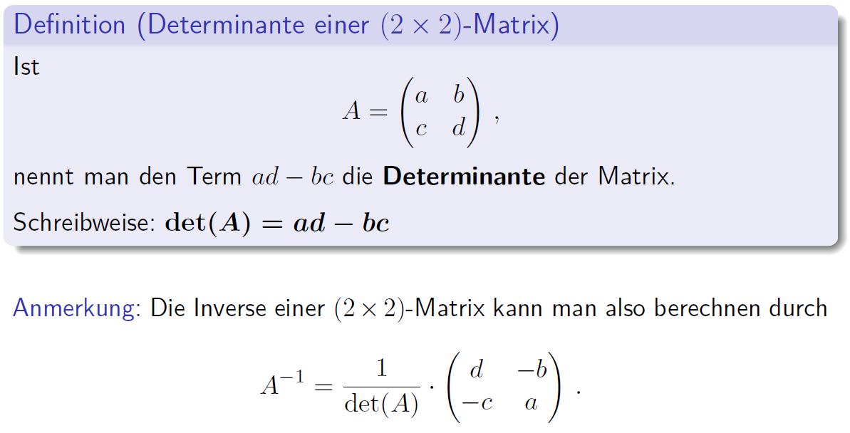

### Determinante einer 3x3 Matrix

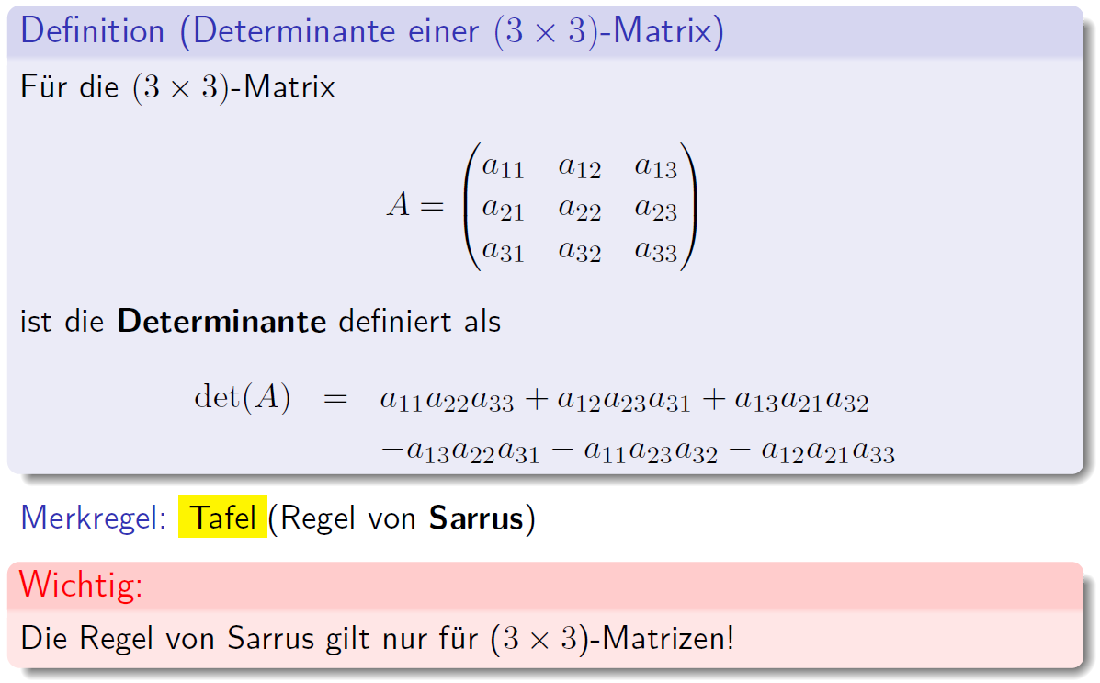

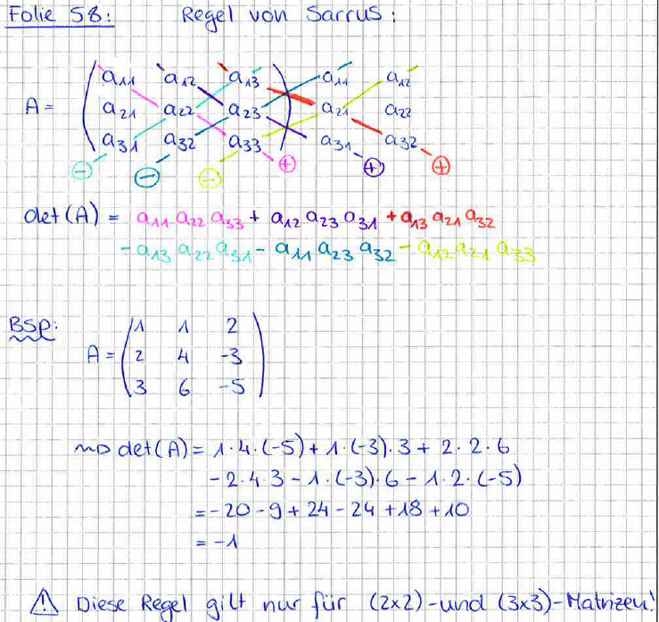

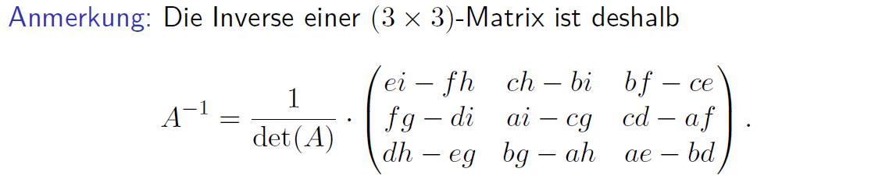

### Reguläres Gleichungssystem

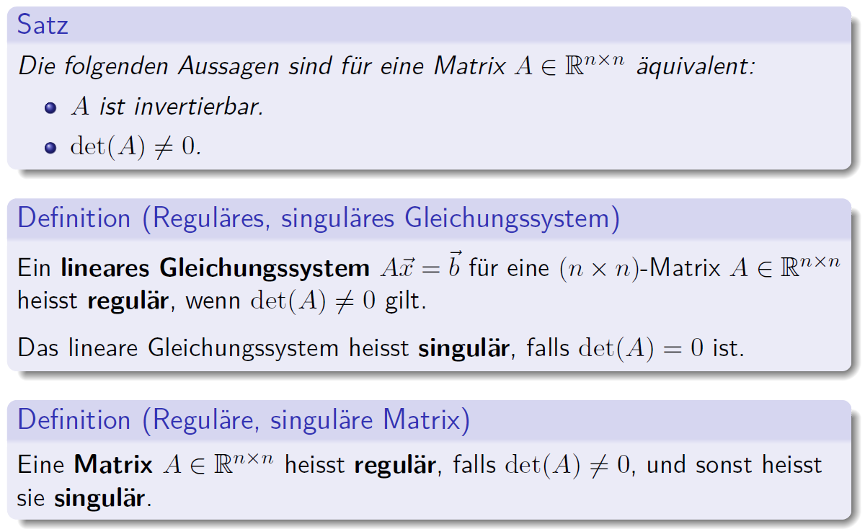

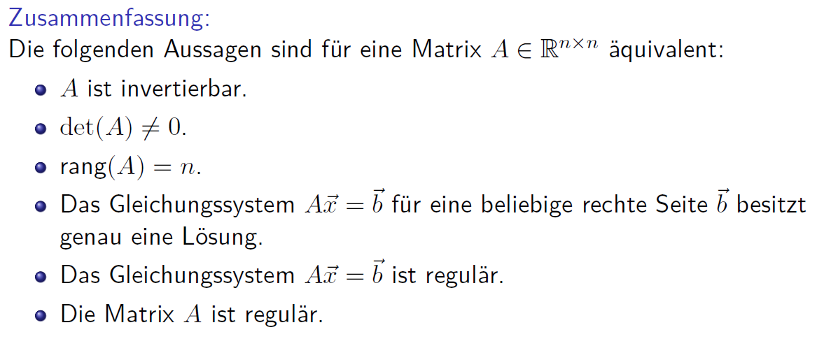

### Determinanten und lineare Gleichungssysteme

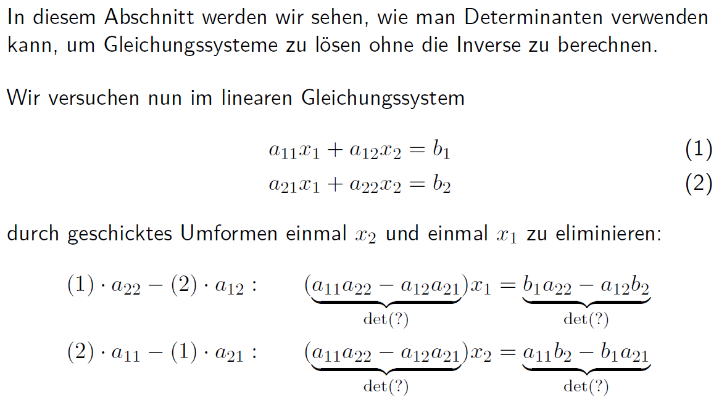

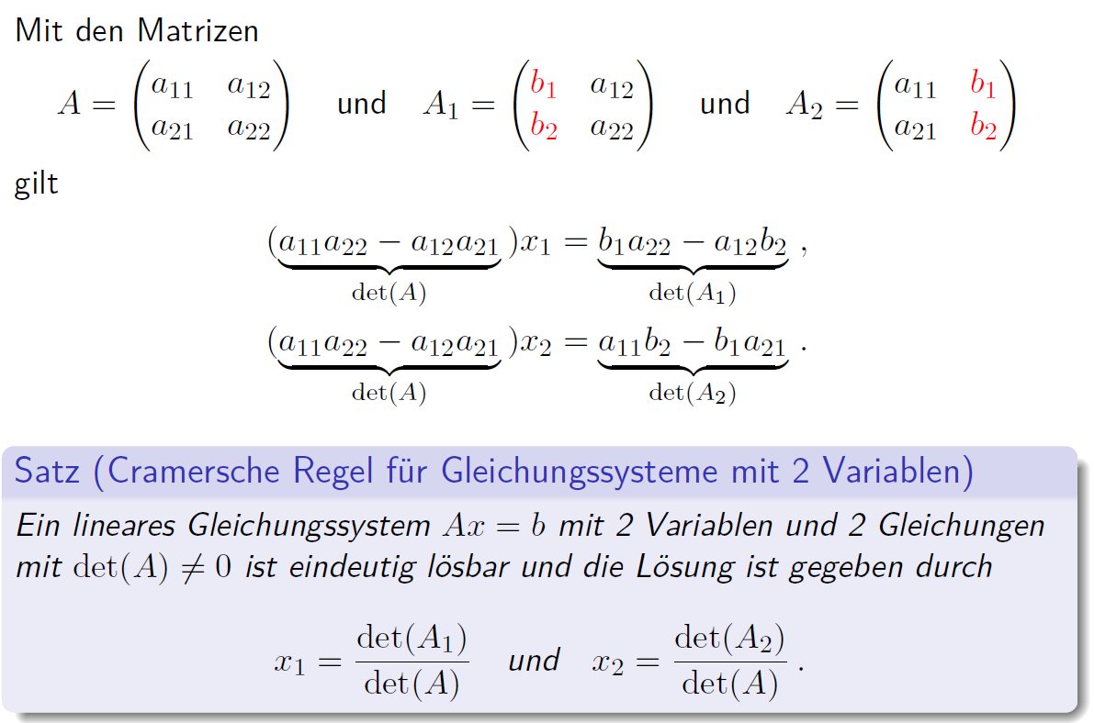

### Cramersche Regel

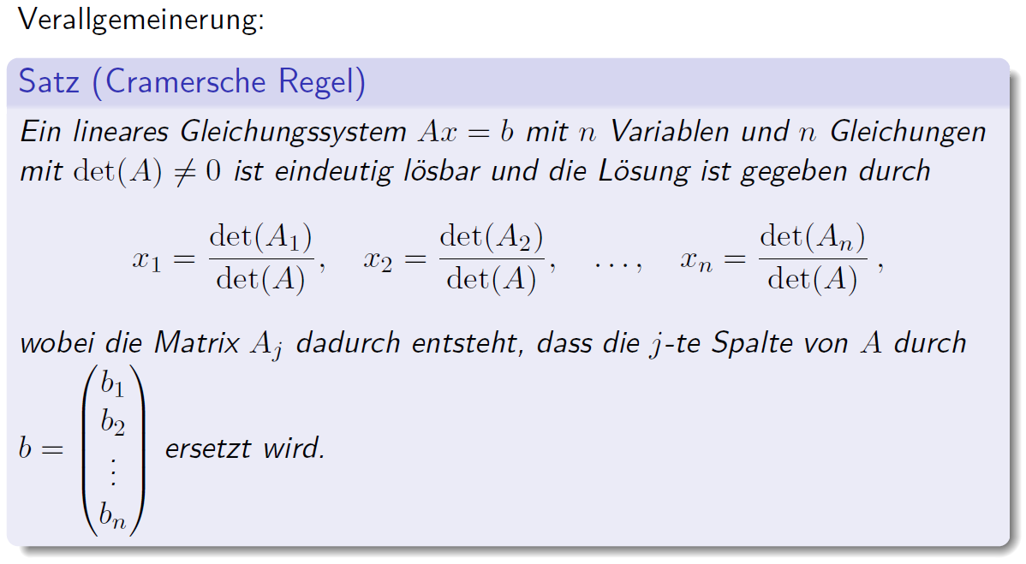

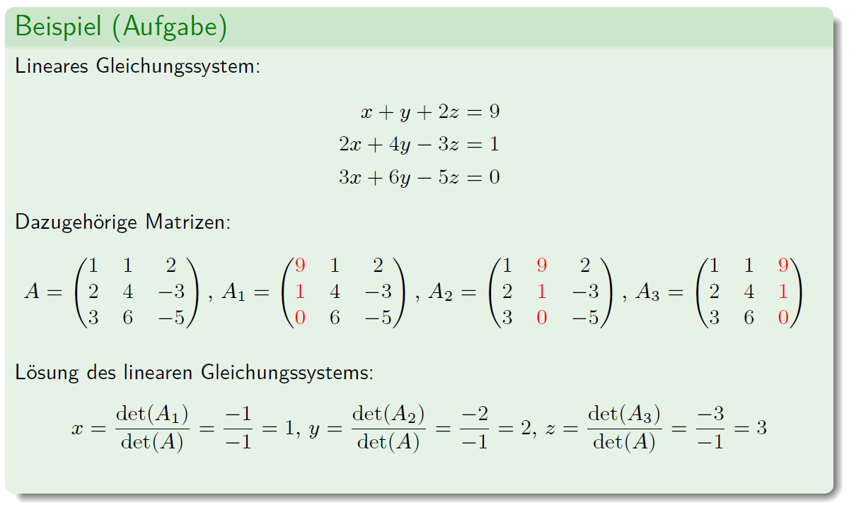

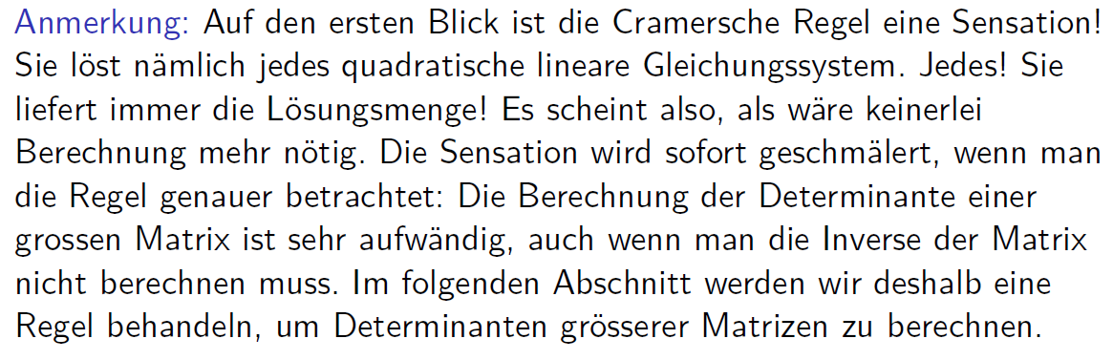

### Minor einer Matrix

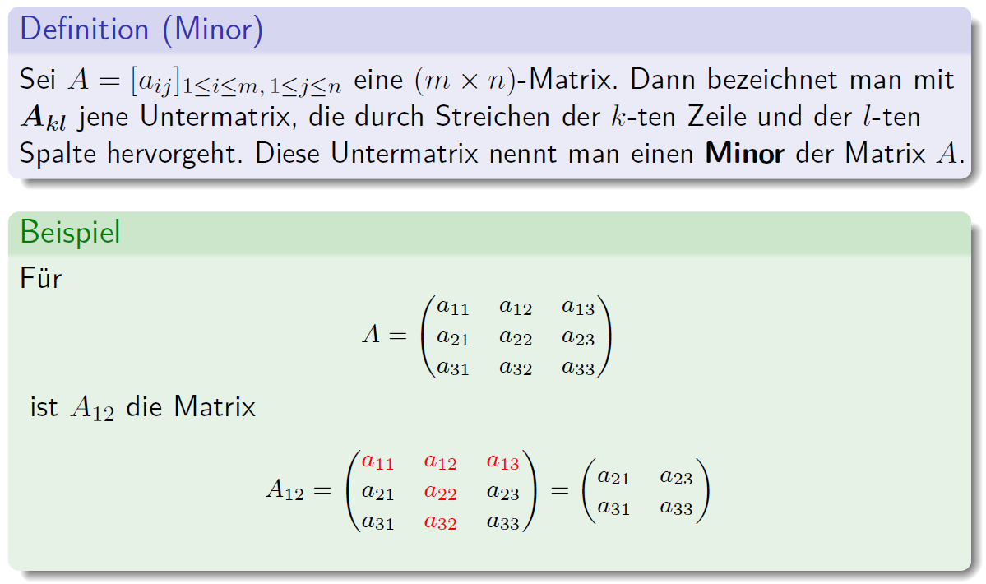

### Determinante einer 3x3 Matrix und Minoren

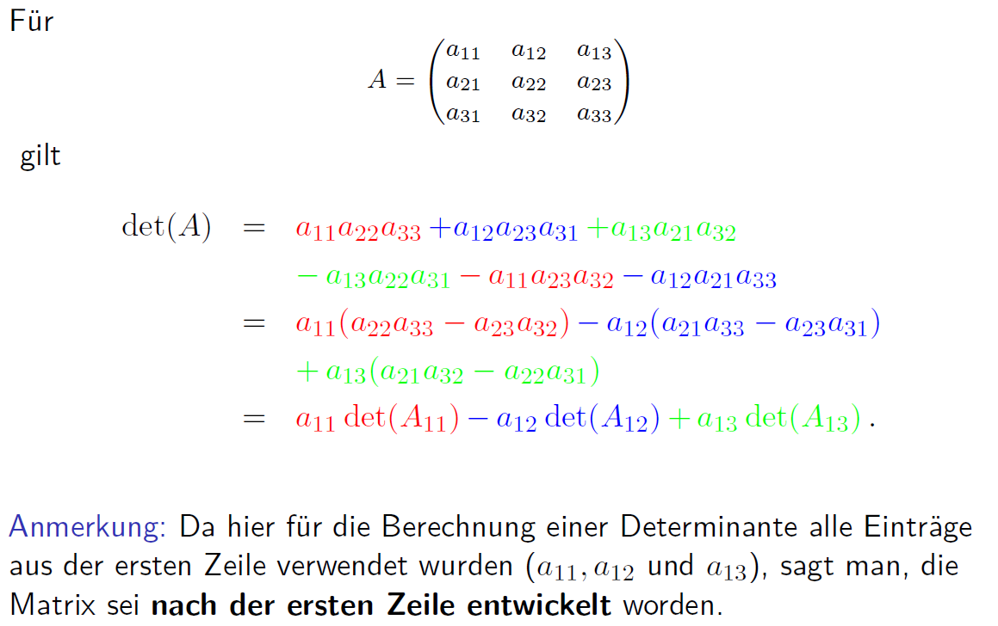

### Laplacescher Entwicklungssatz

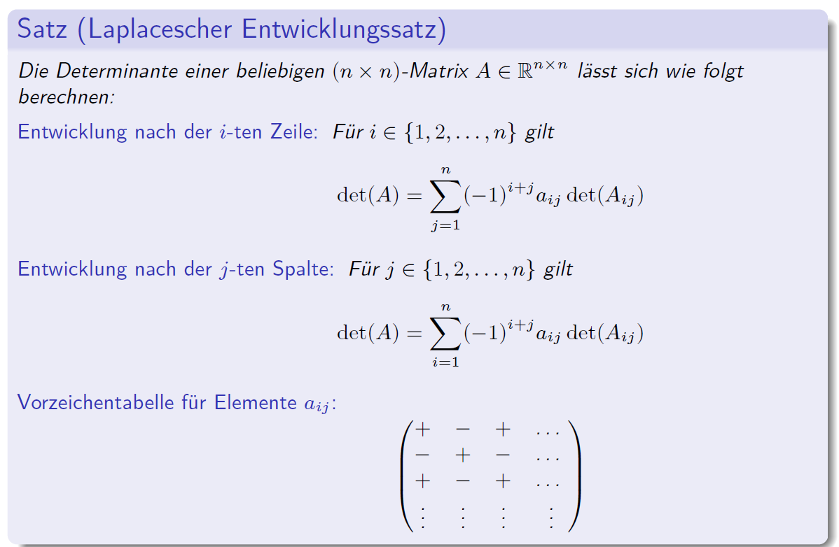

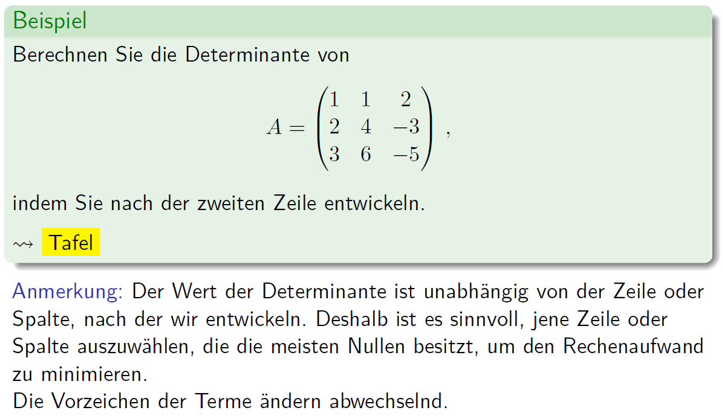

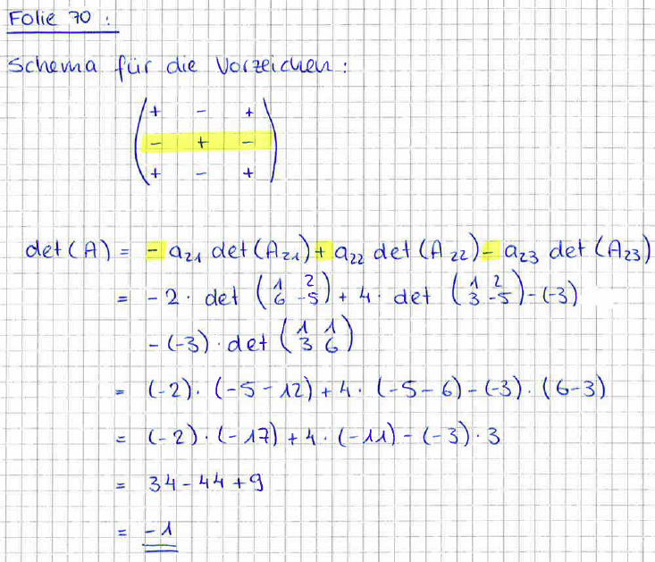

### Determinante einer Diagonalmatrix

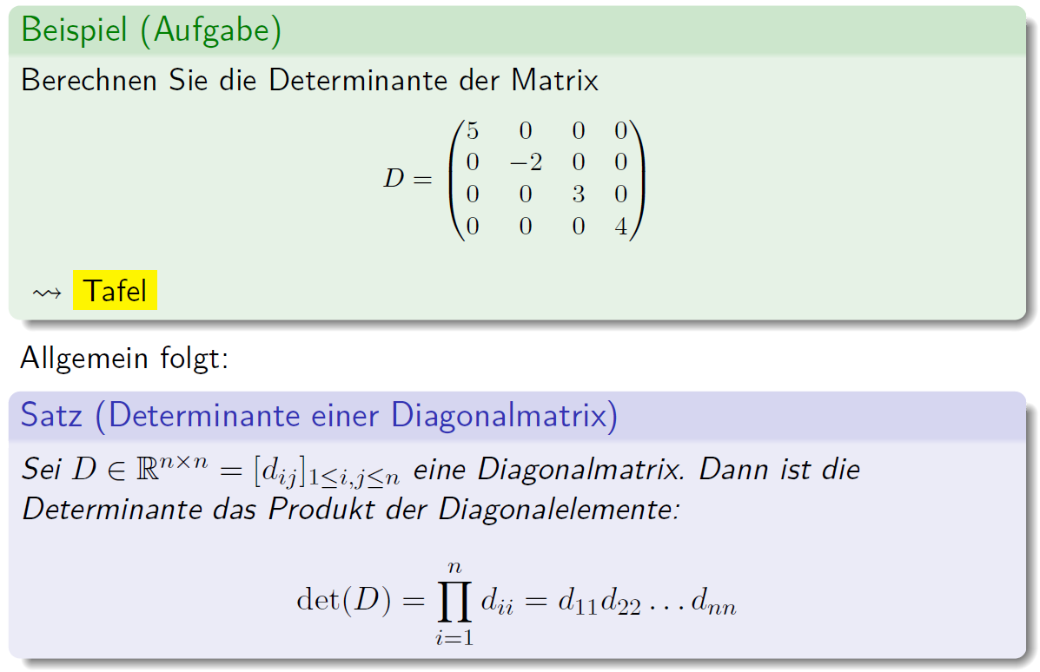

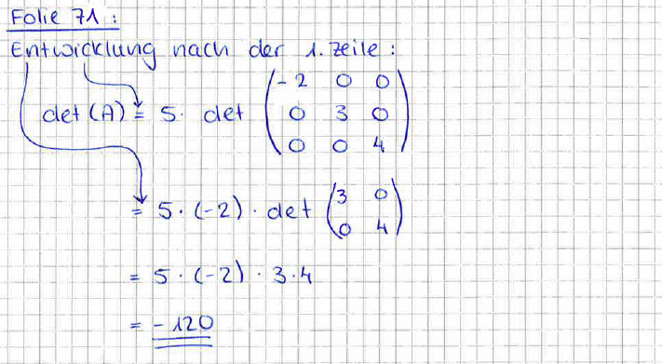

### Determinante einer Dreiecksmatrix

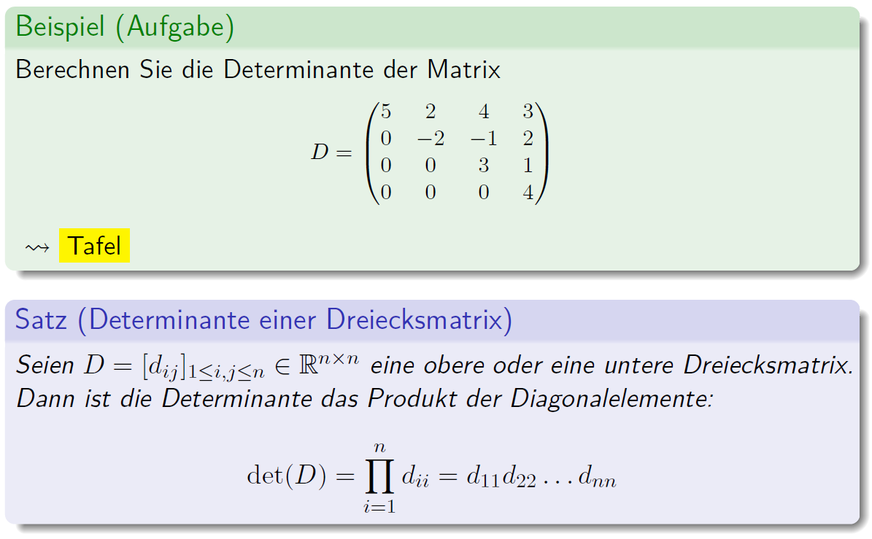

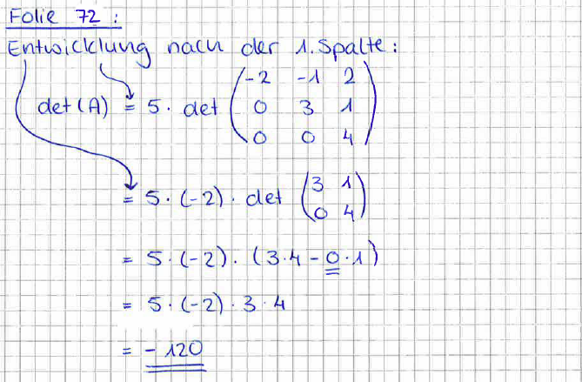

### Eigenschaften von Determinanten

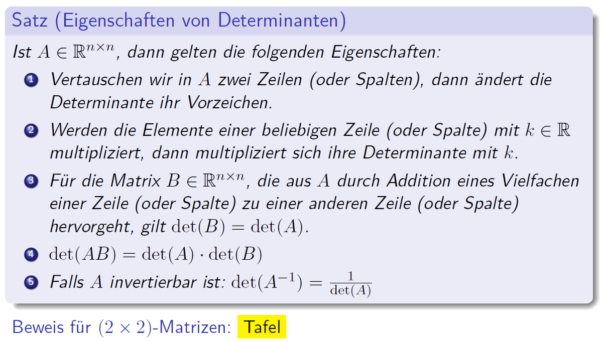

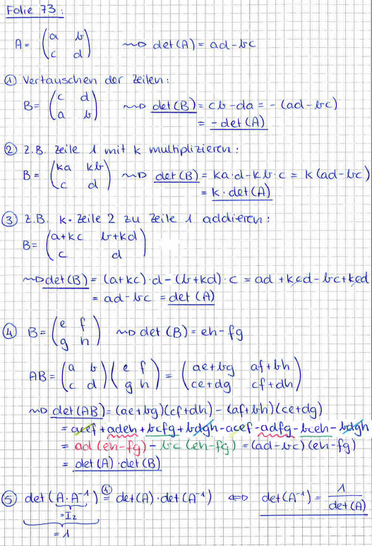

### Zusammenfassung

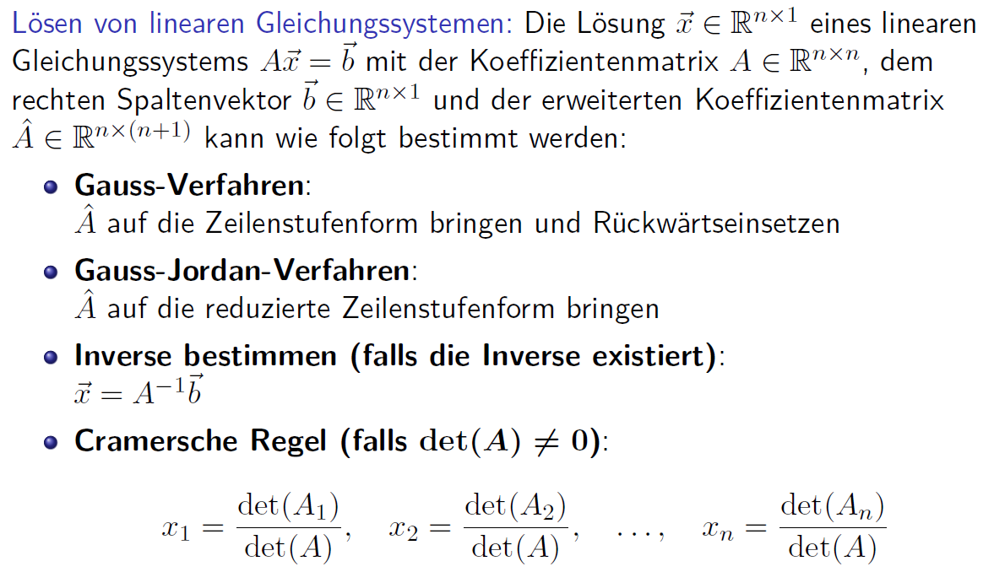

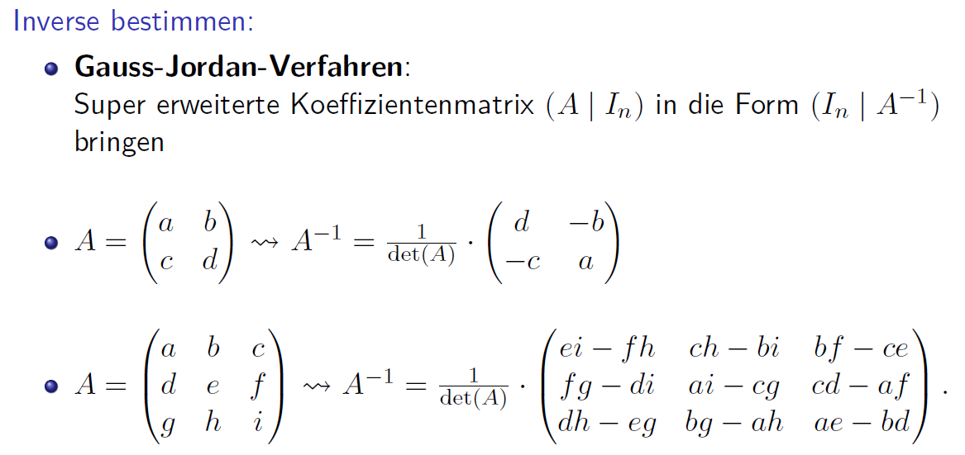

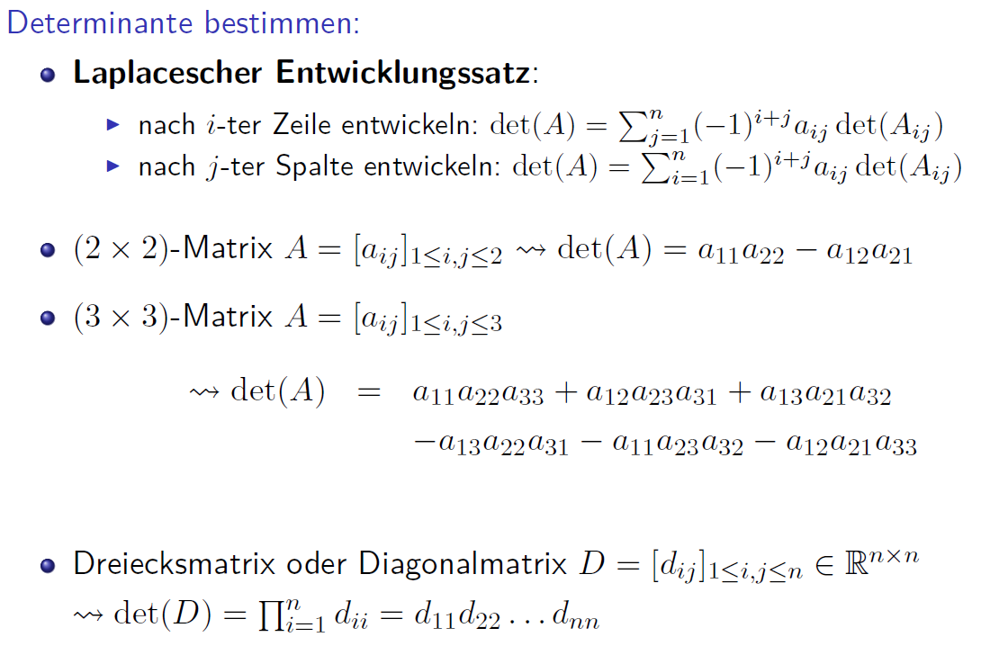

# Woche 6 & 7

## Vektoren

### Motivation

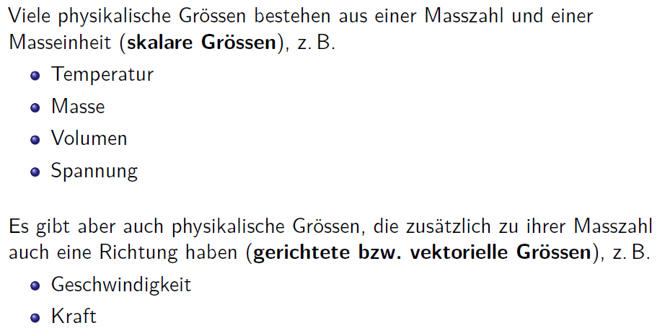

### Vektor

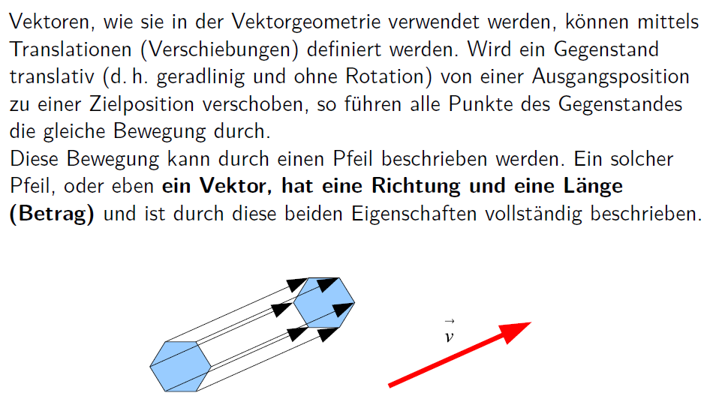

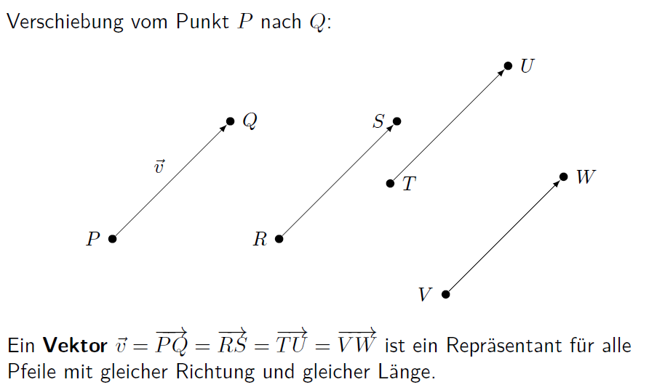

### Vektoraddition

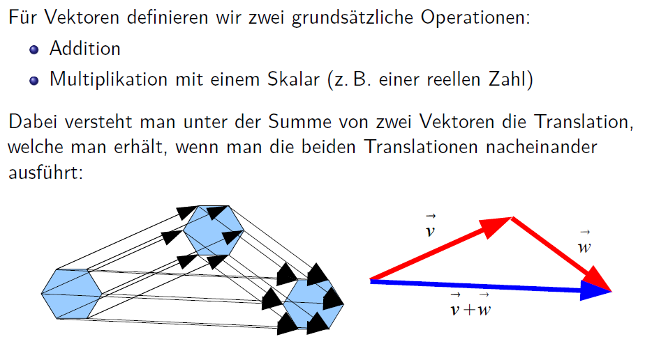

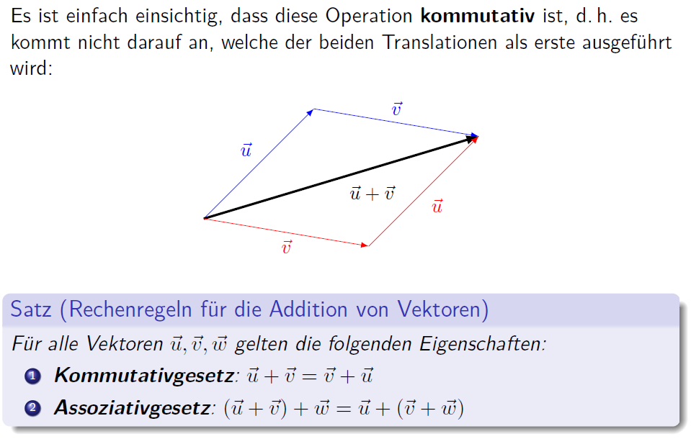

### Skalare Multiplikation

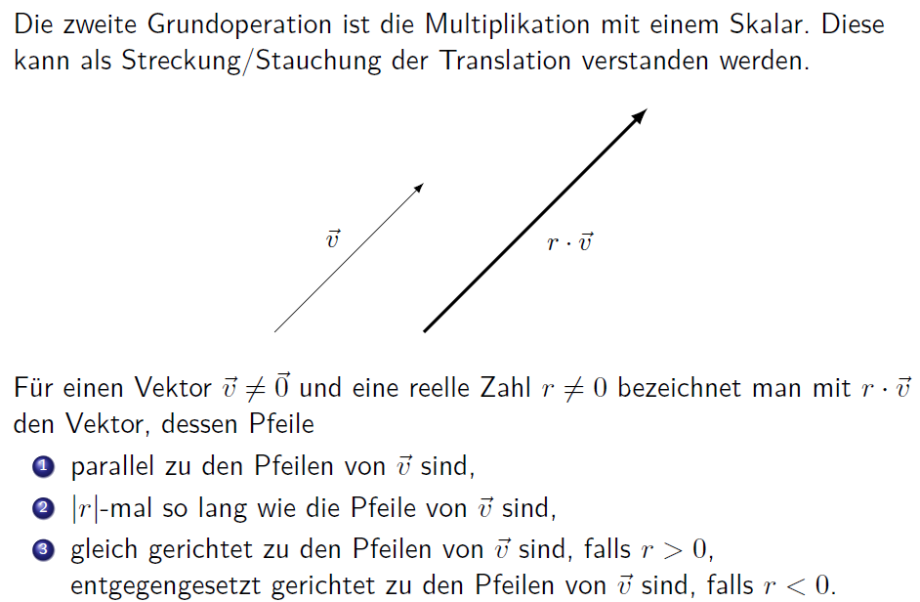

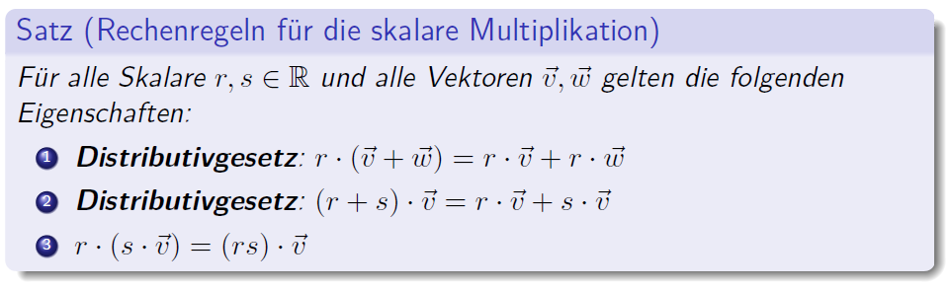

## Vektoren im Koordinatensystem

### Ortsvektor

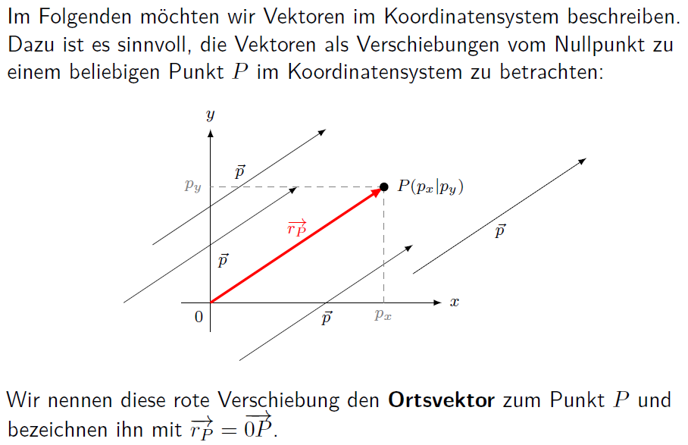

### Komponentenschreibweise von Vektoren

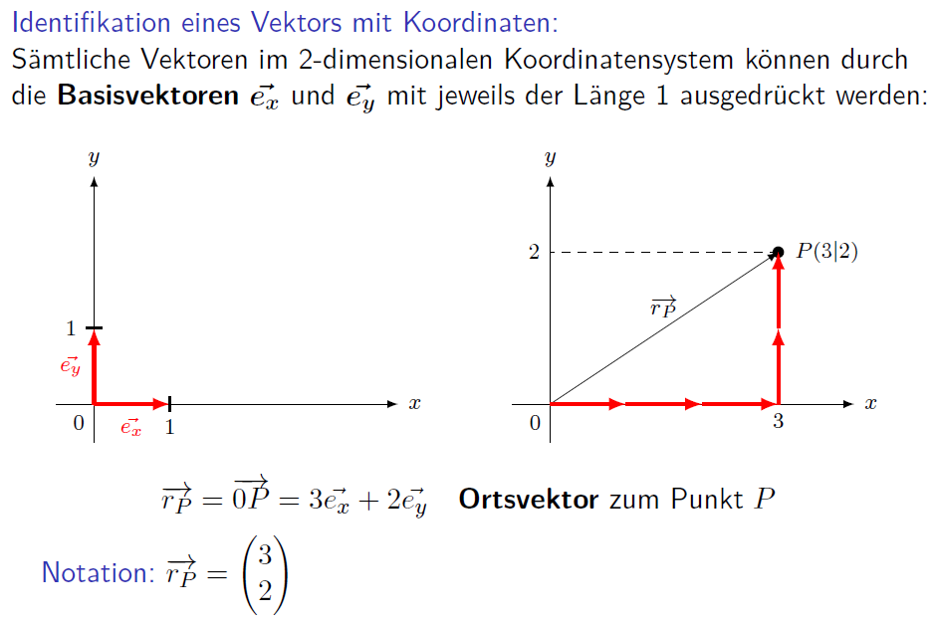

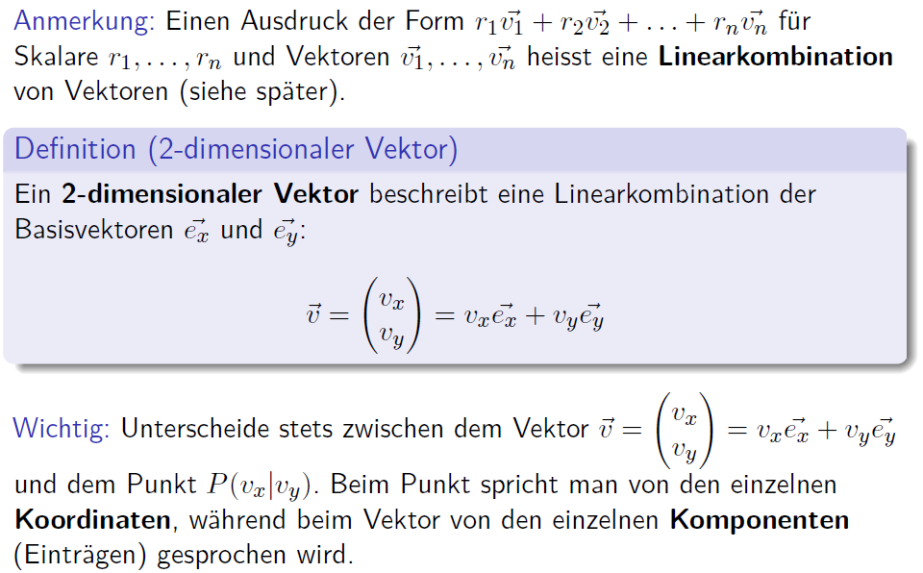

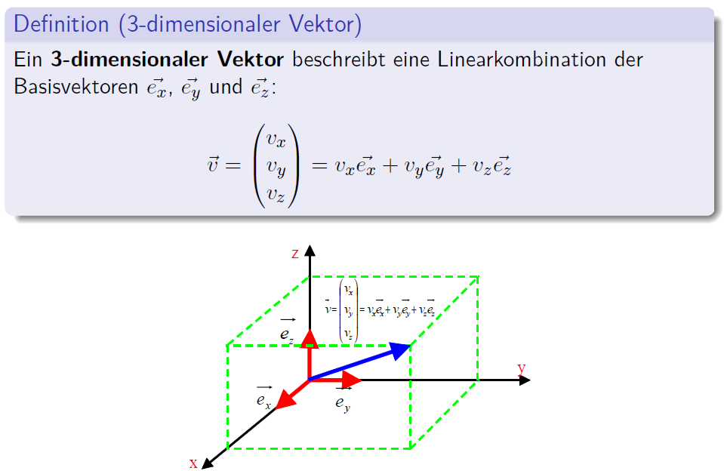

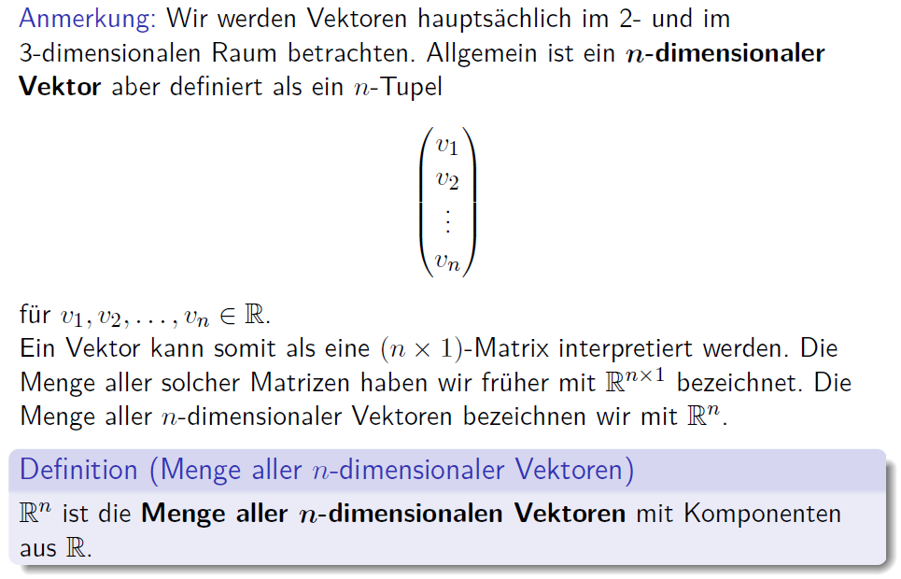

### Addition und skalare Multiplikation von Vektoren

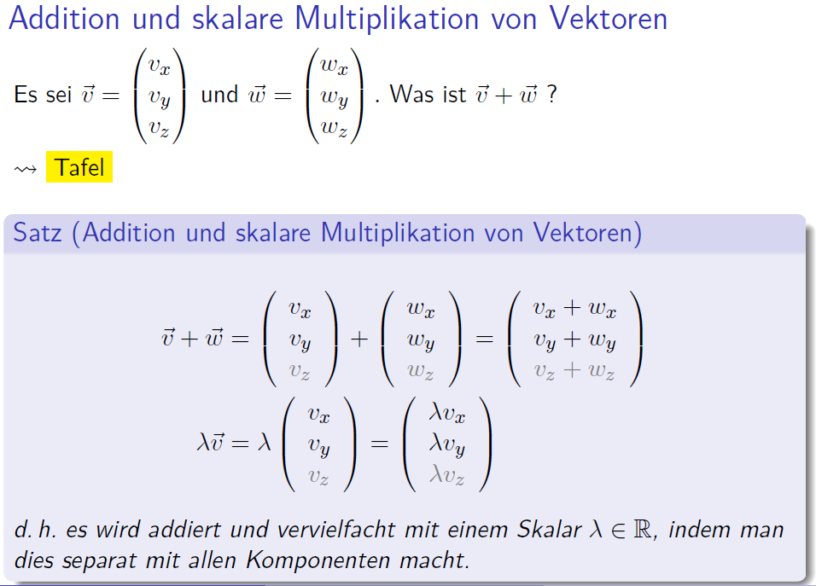

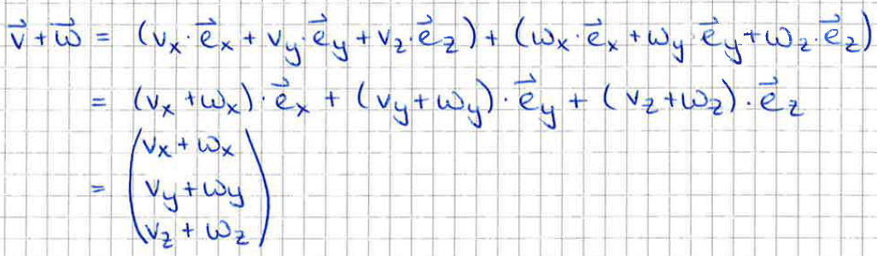

### Nullvektor

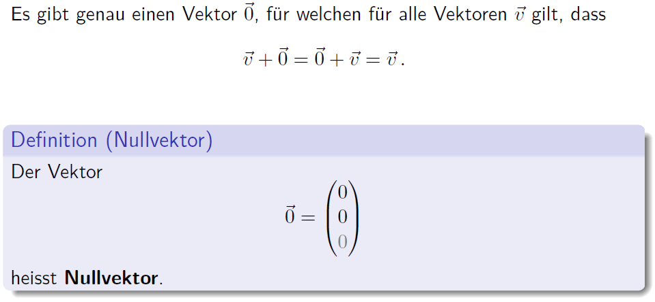

### Gegenvektor

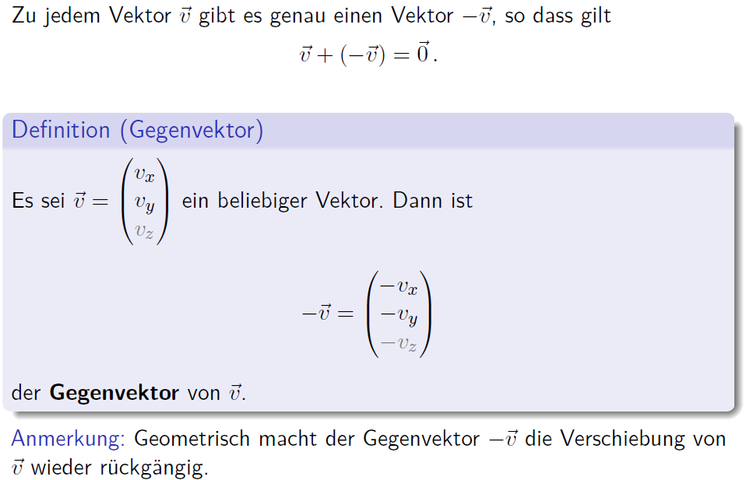

### Differenz von Vektoren

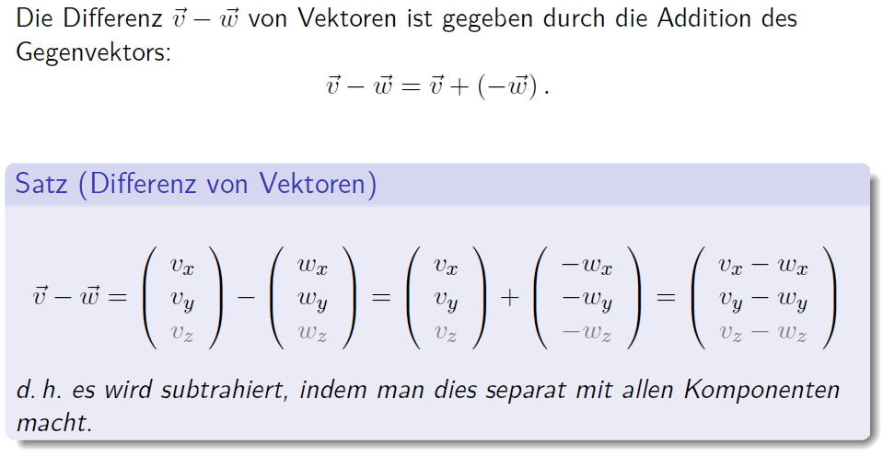

### Verbindungsvektoren

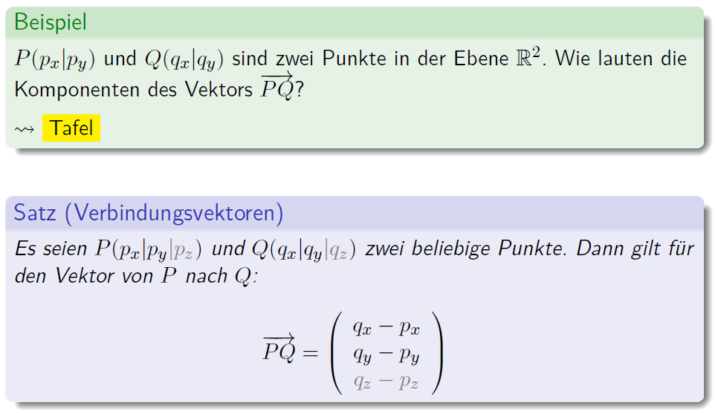

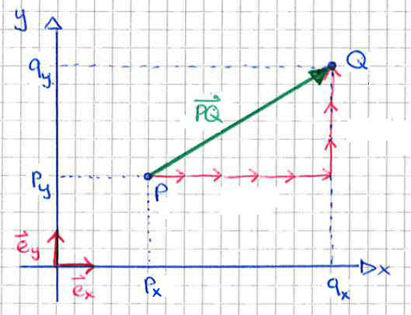

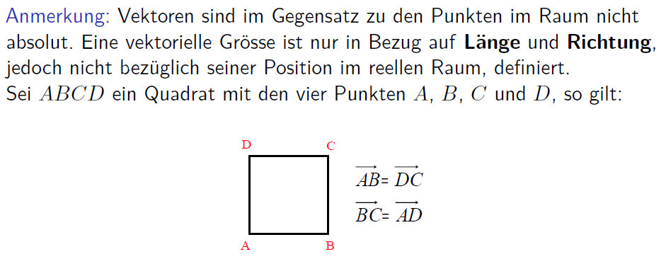

### Länge von Vektoren

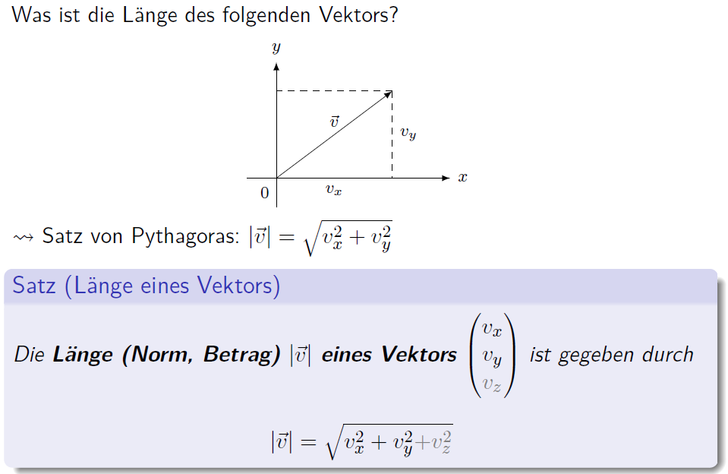

### Einheitsvektor

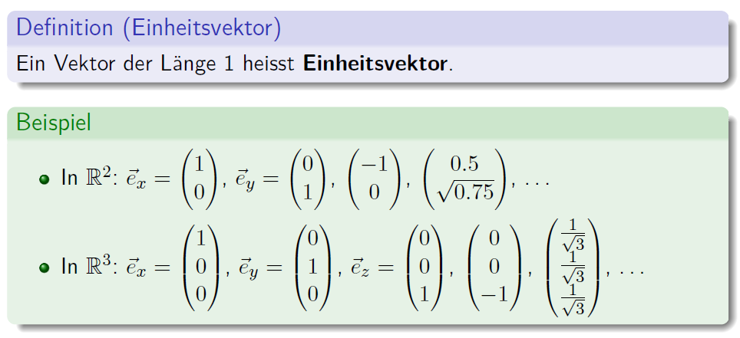

## Skalarprodukt

### Motivation

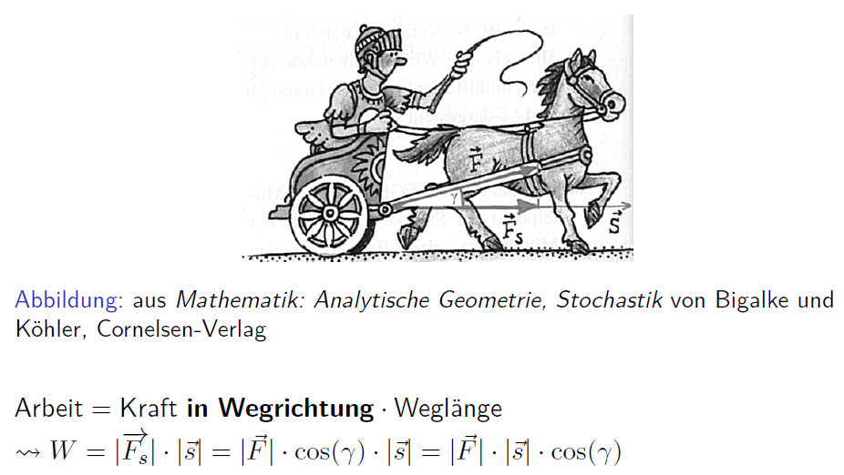

### Skalarprodukt

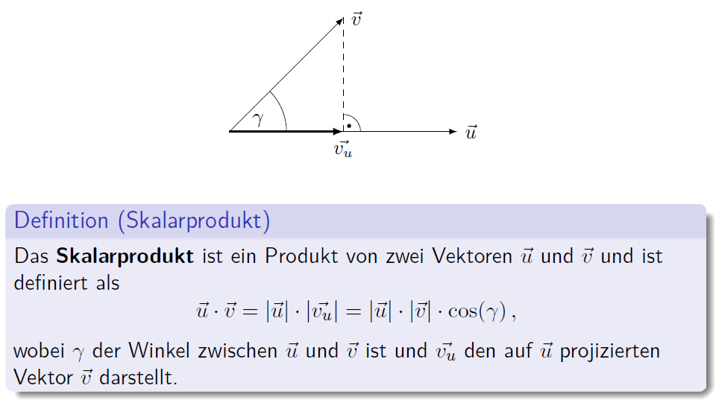

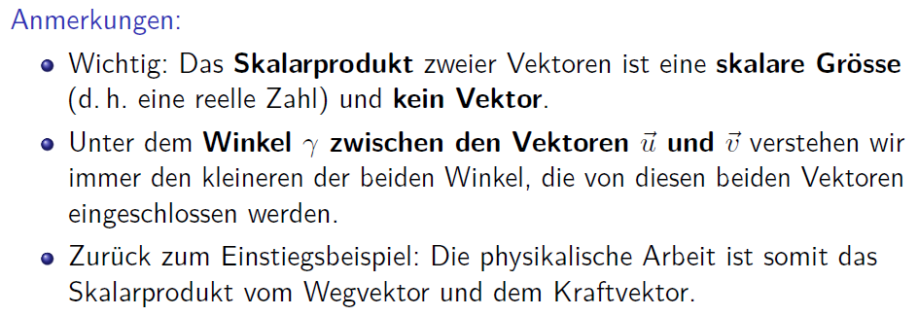

### Spezielle Winkel

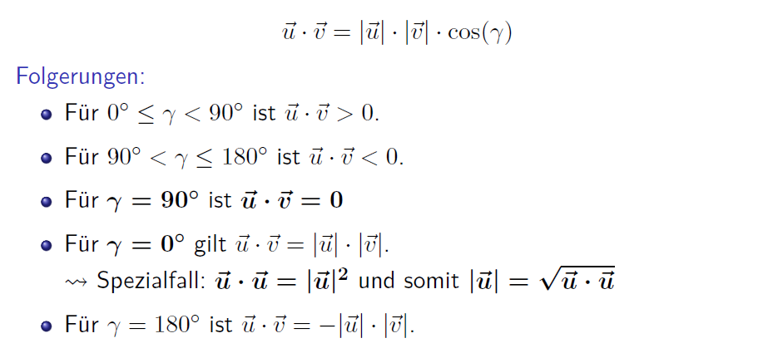

### Orthogonale Vektoren

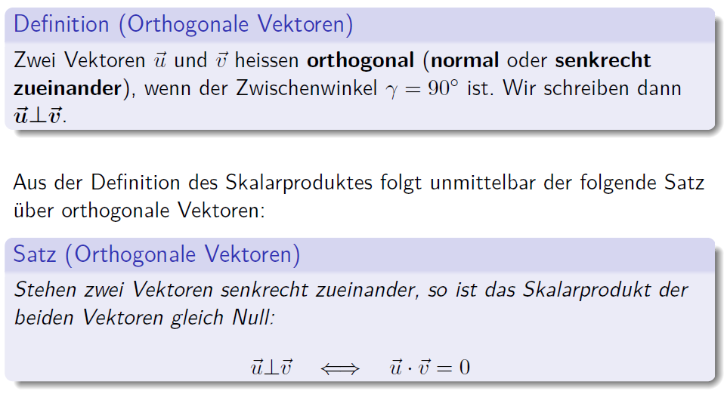

### Länge von Vektoren

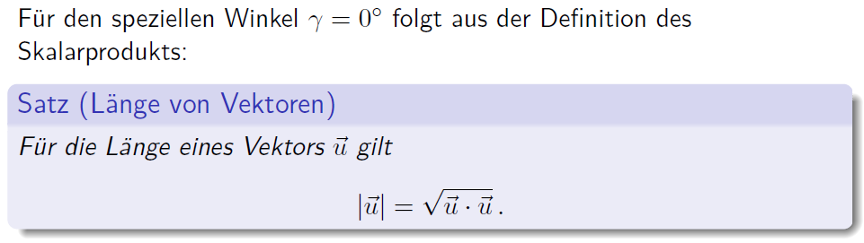

### Eigenschaften

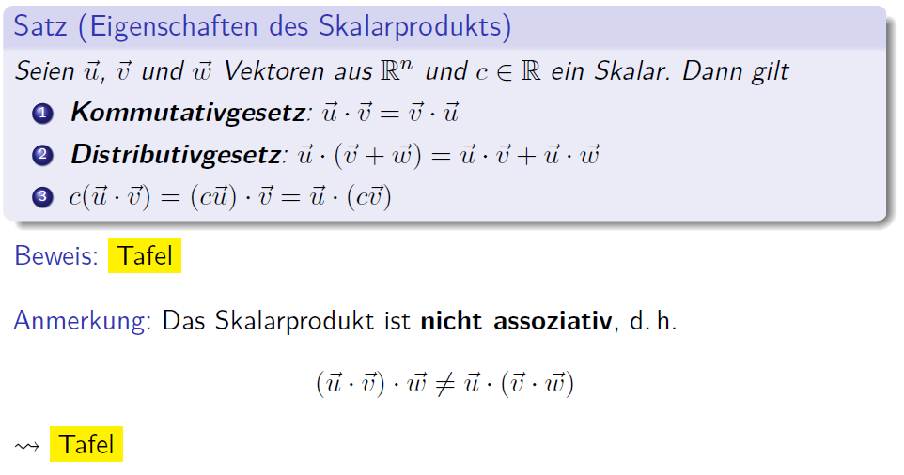

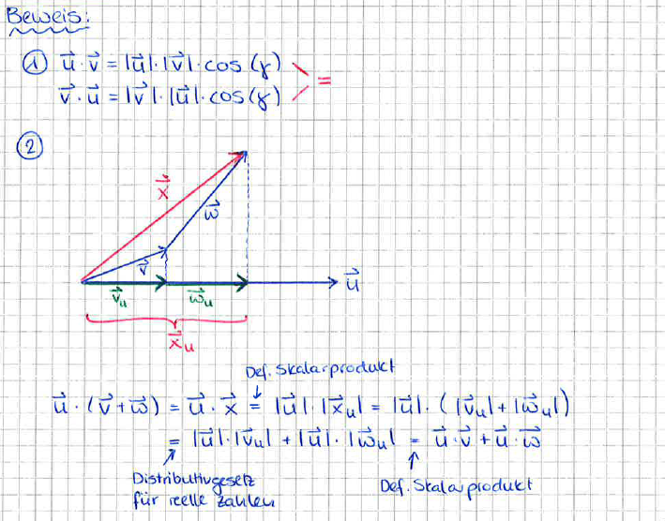

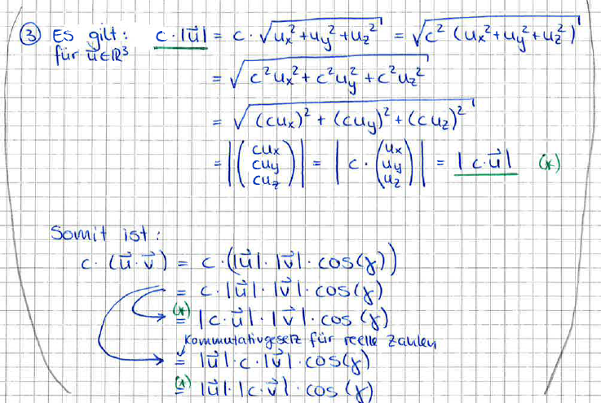

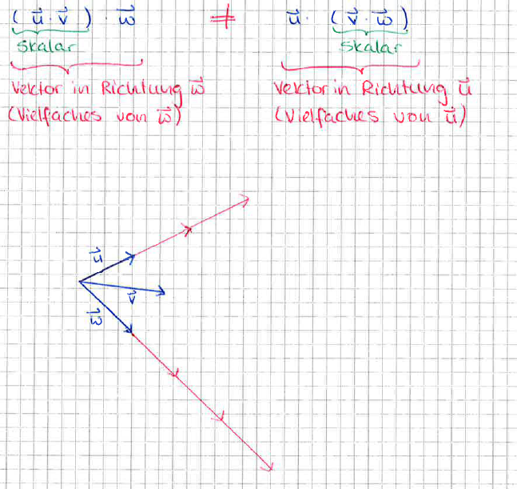

### Koordinatenform des Skalarprodukts

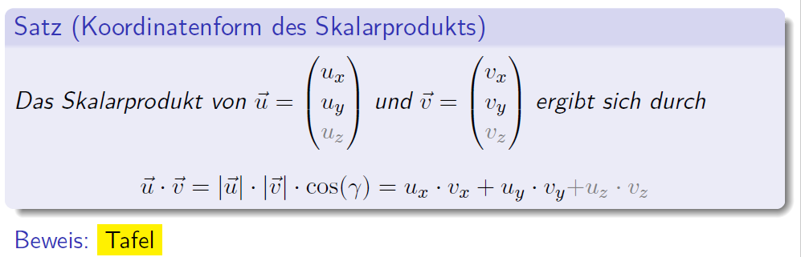

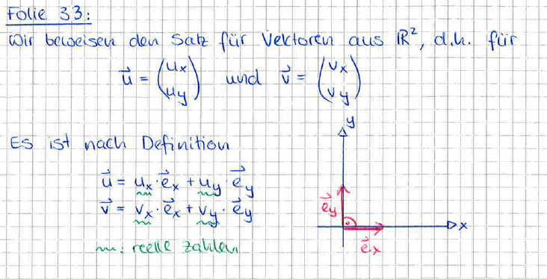

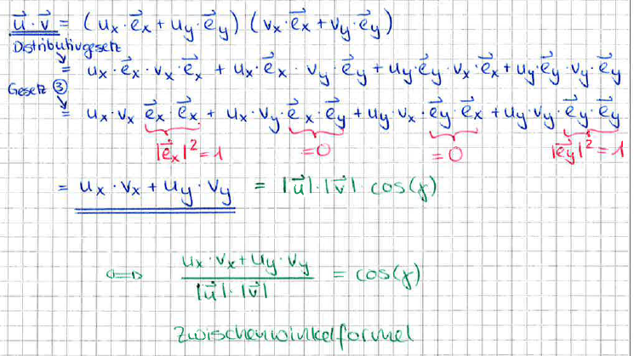

### Zwischenwinkelformel

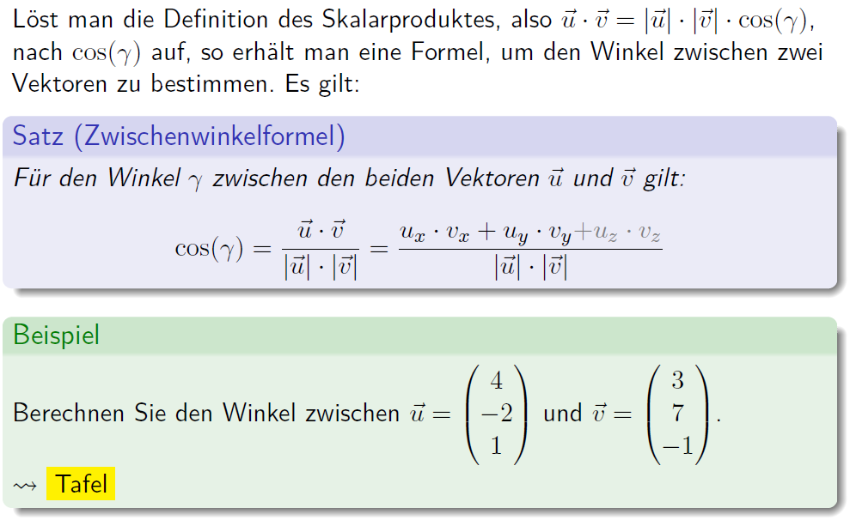

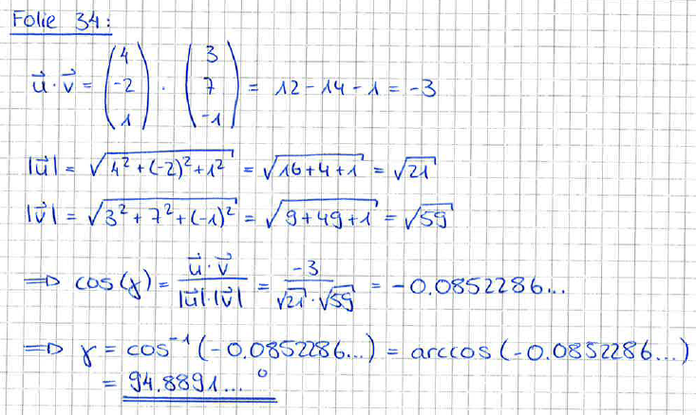

### Orthogonalprojektionen

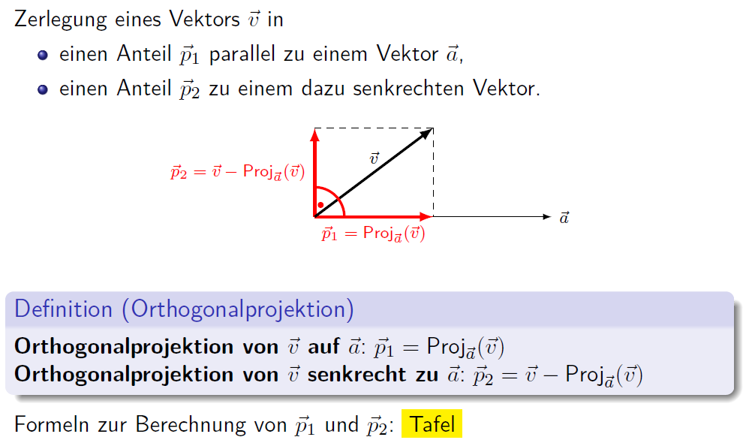

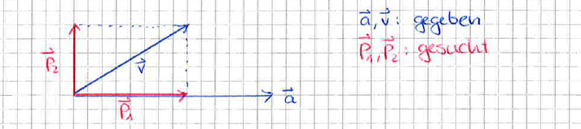

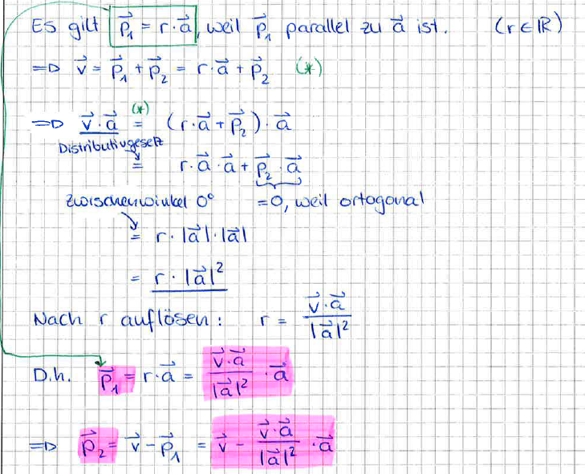

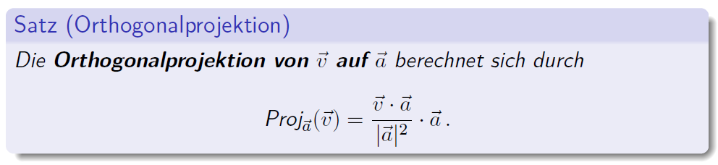

# Woche 8

## Vektorprodukt

### Idee

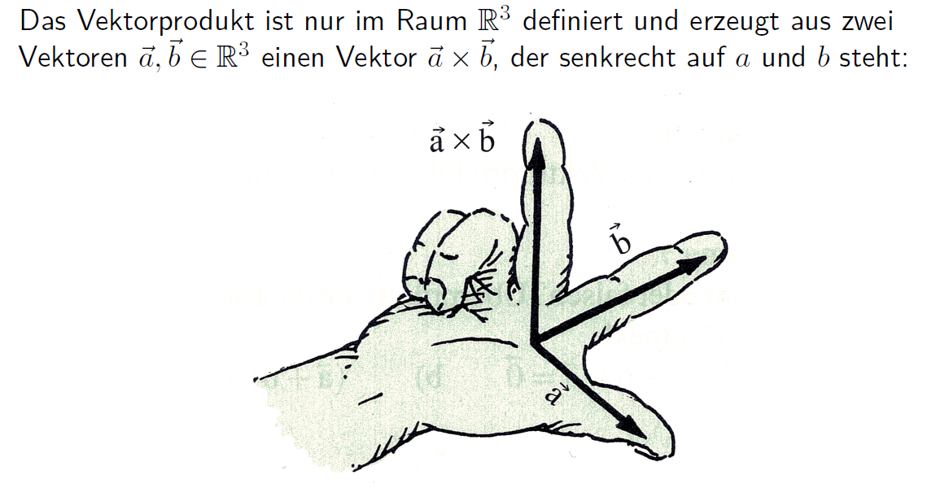

### Vektorprodukt

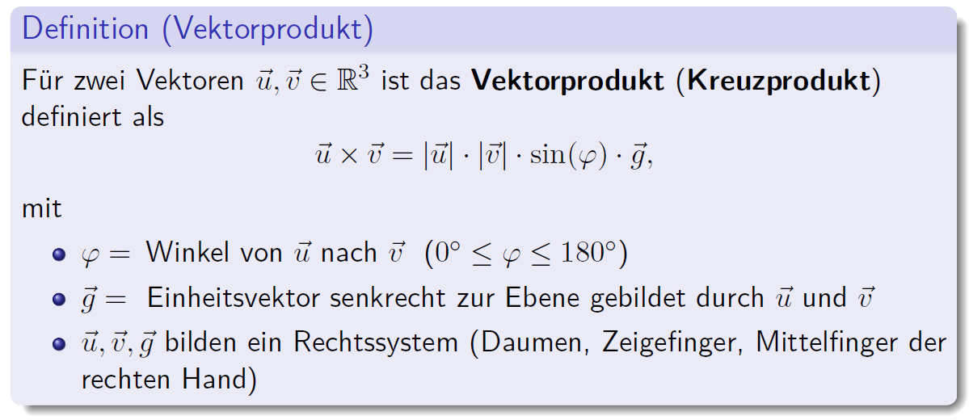

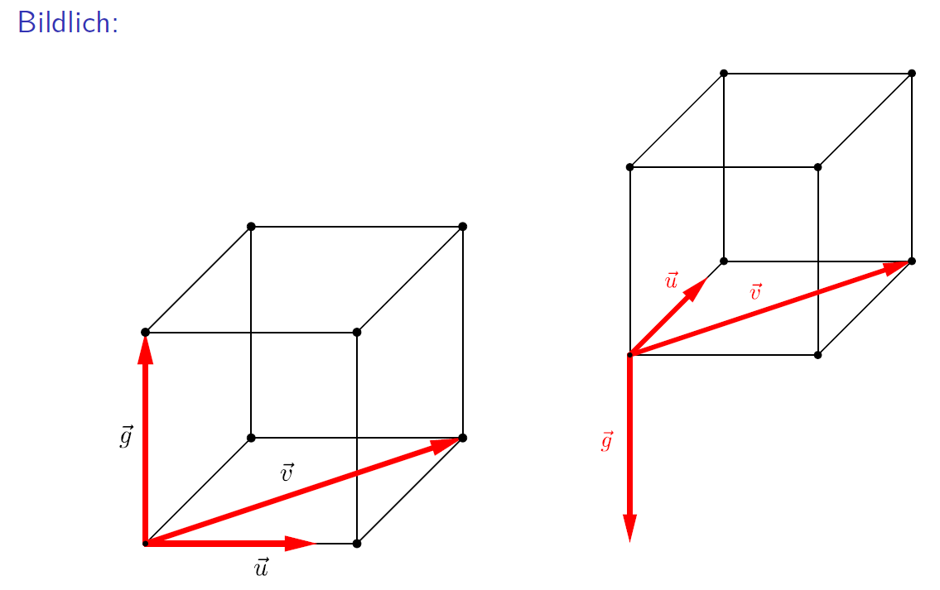

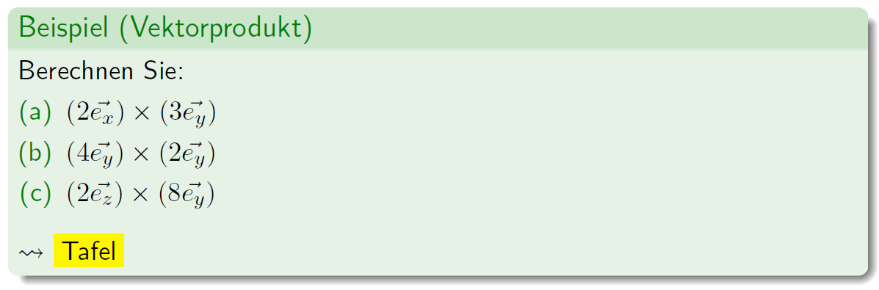

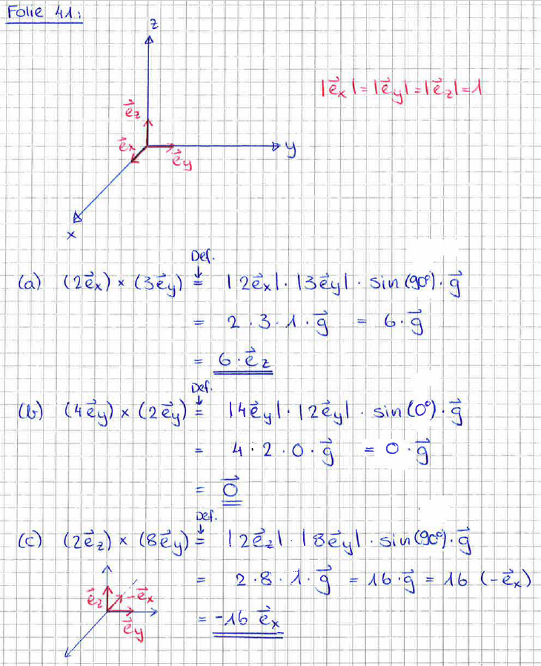

### Eigenschaften

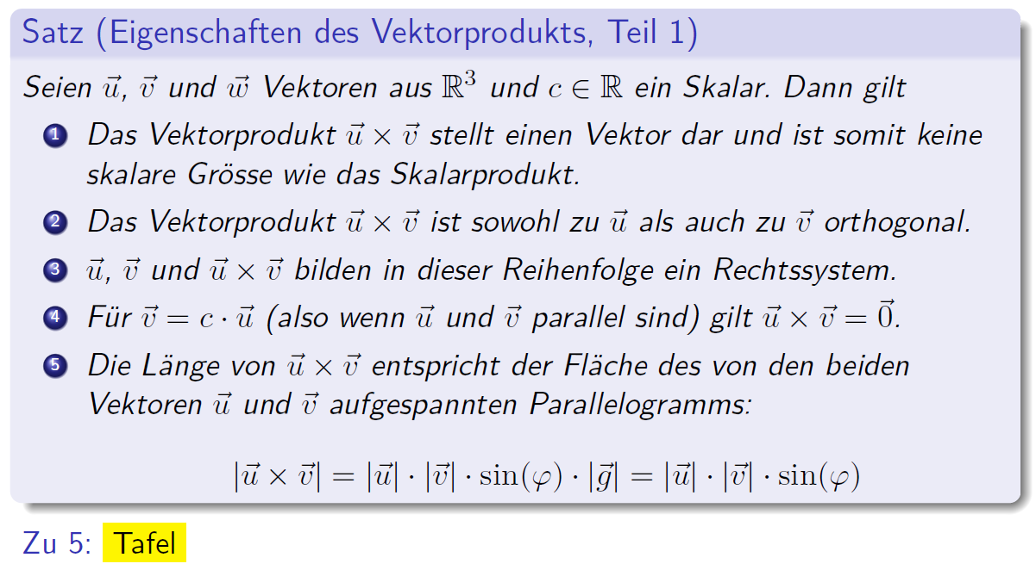

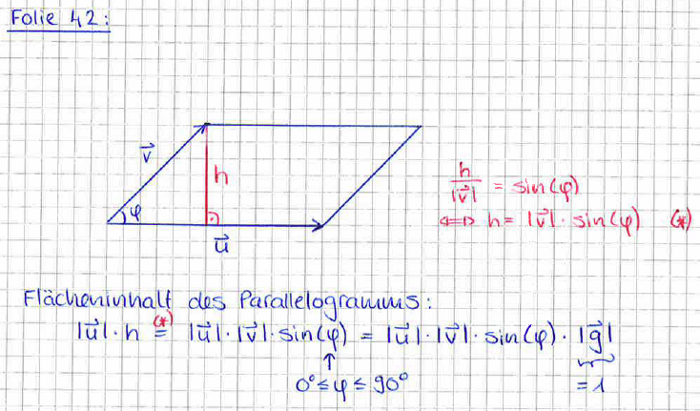

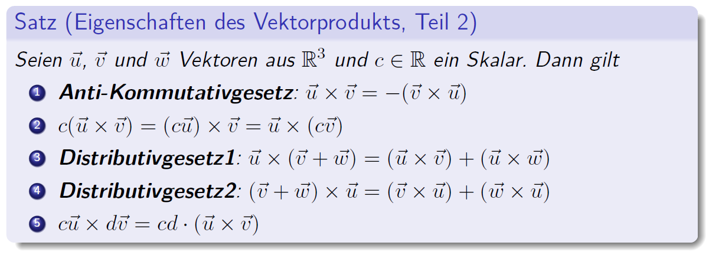

### Die komponentenweise Berechnung des Vektorproduktes

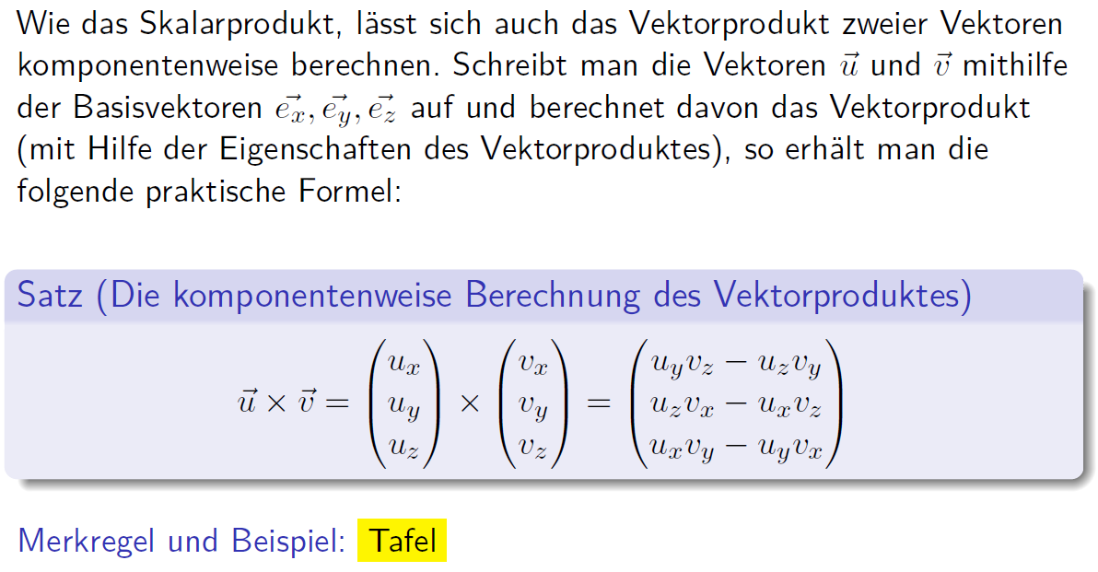

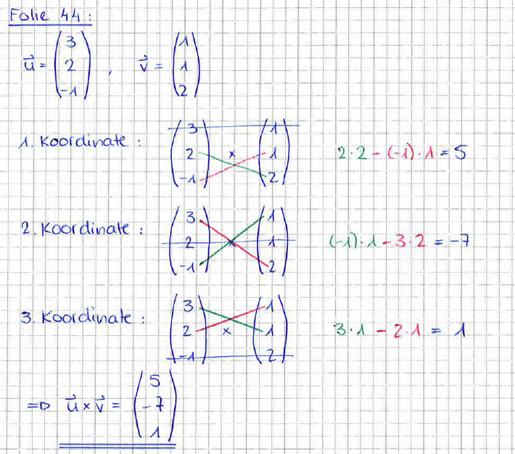

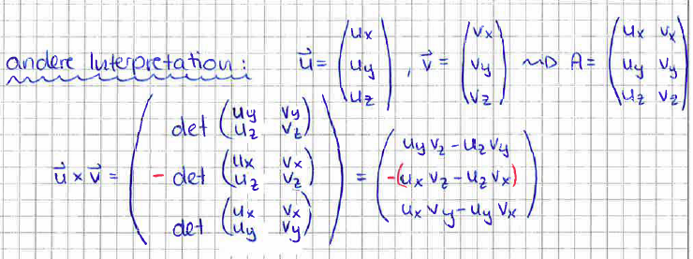

### Anwendungen

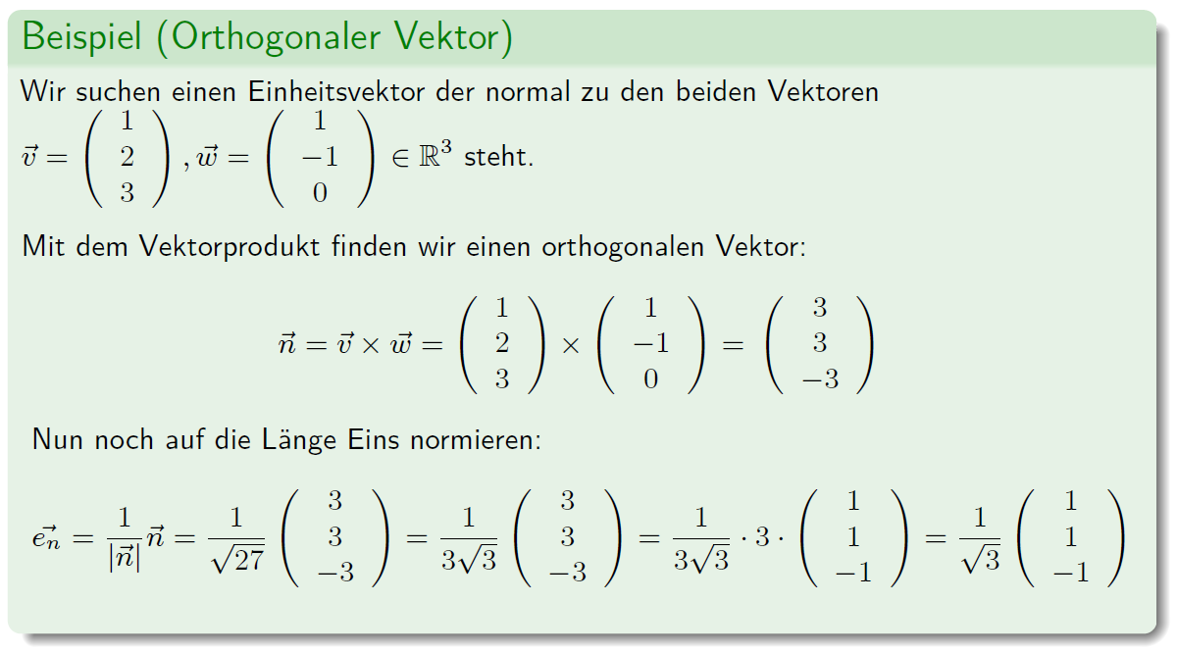

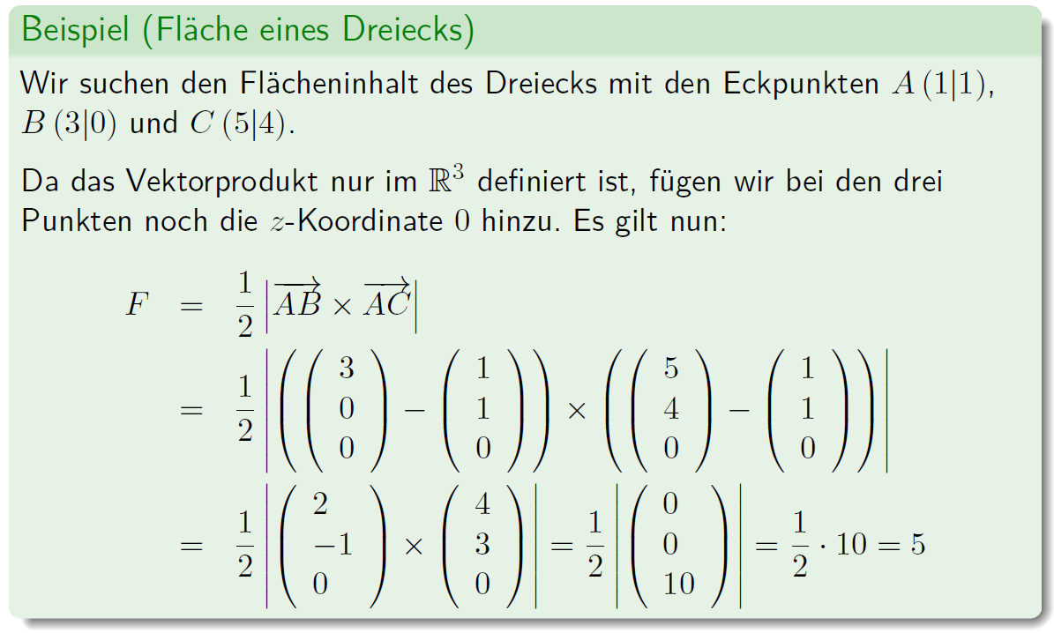

## Spatprodukt

### Spatprodukt

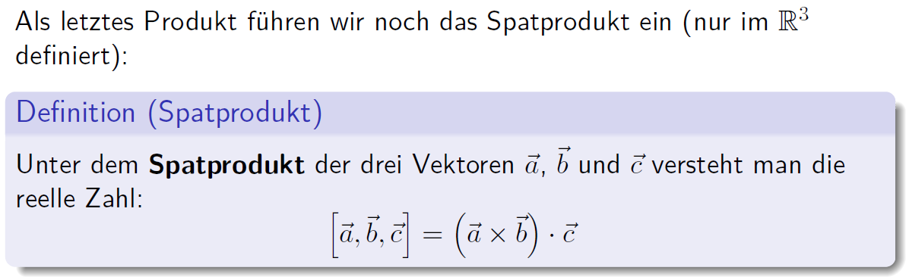

### Berechnung des Spatproduktes

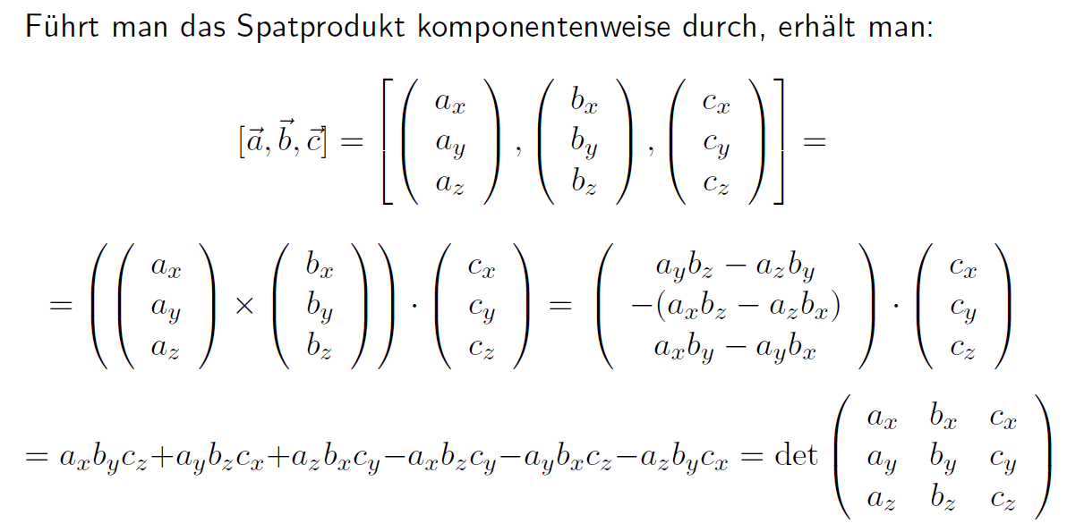

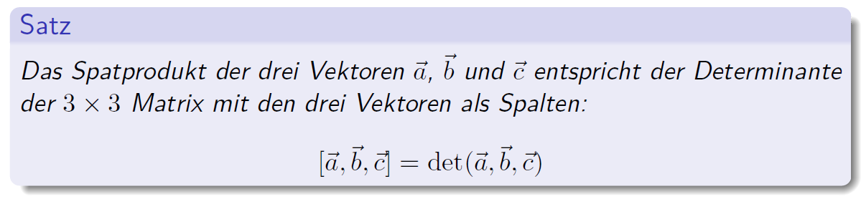

### Geometrische Bedeutung des Spatproduktes

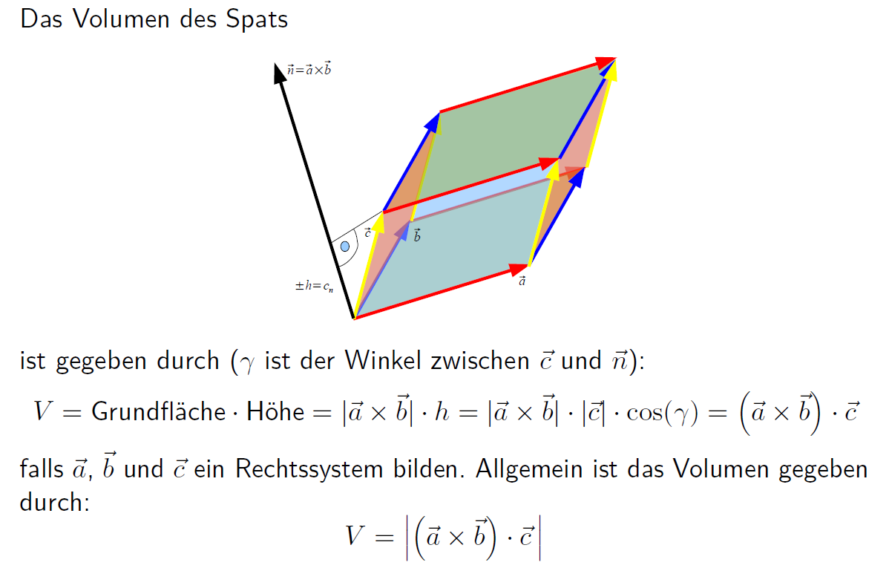

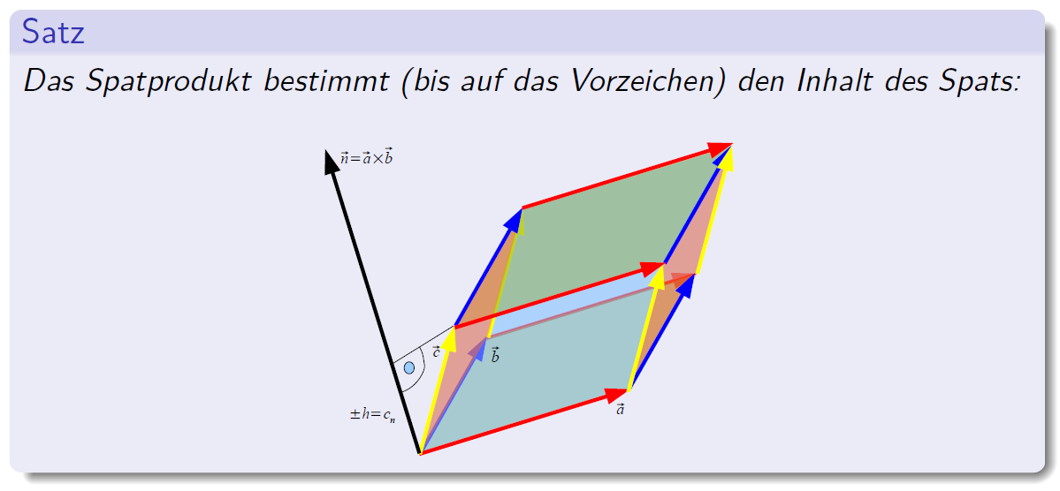

## Matlab

### Länge von Vektoren

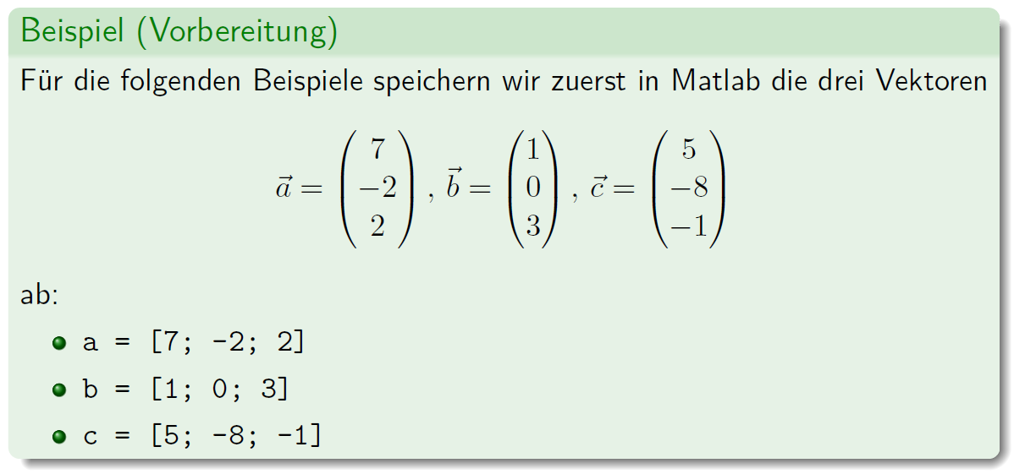

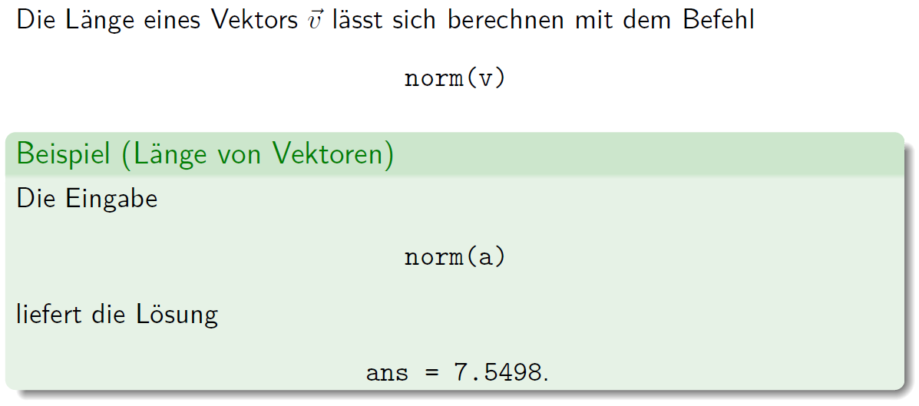

### Skalarprodukt

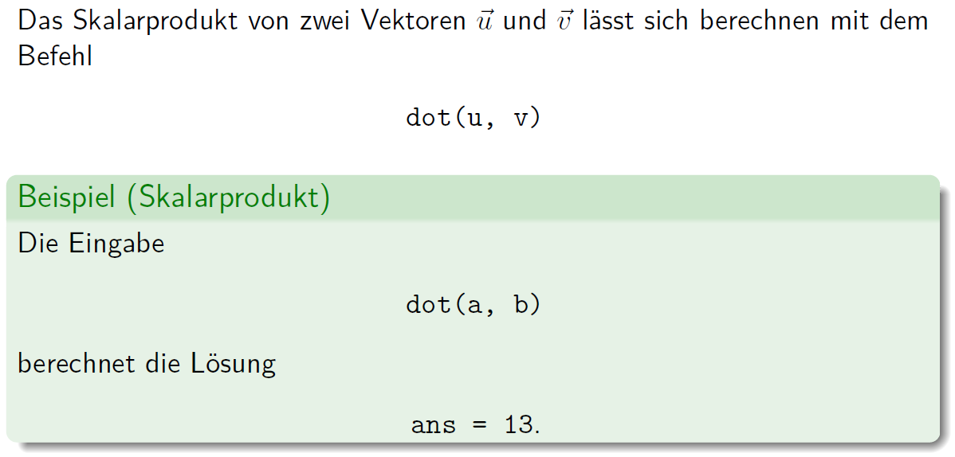

### Vektorprodukt

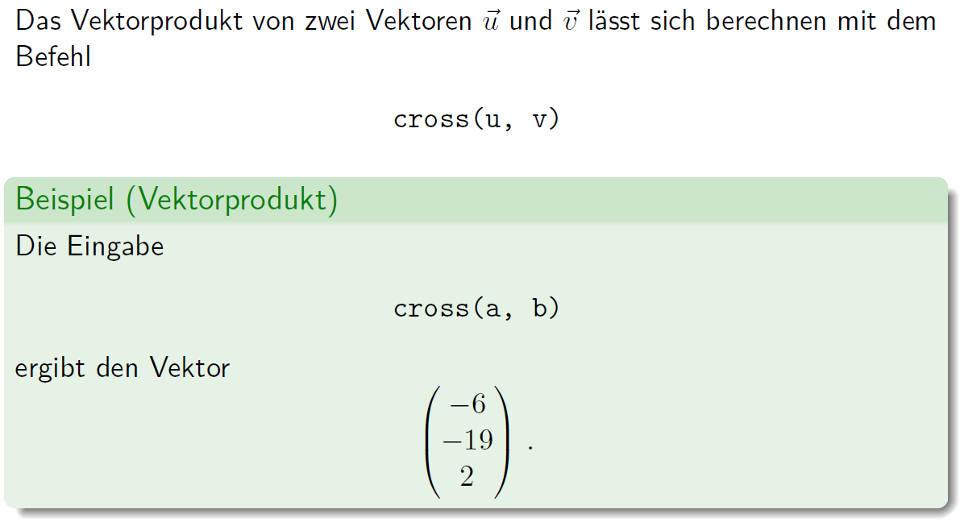

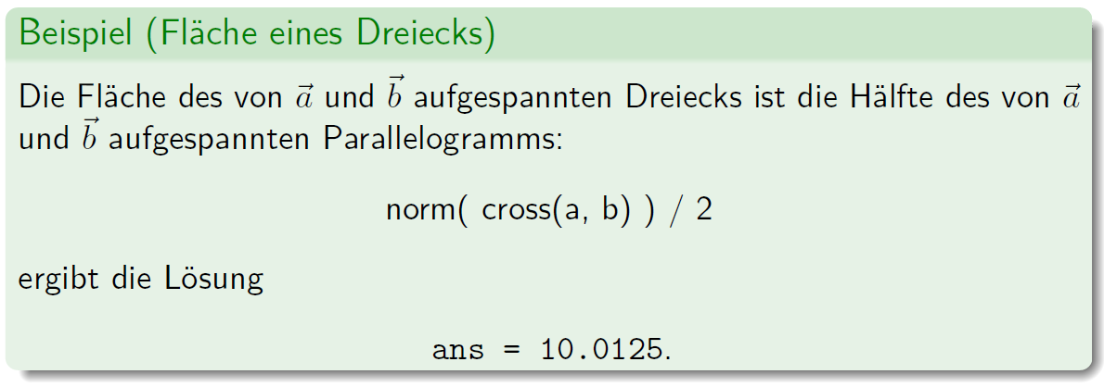

### Spatprodukt

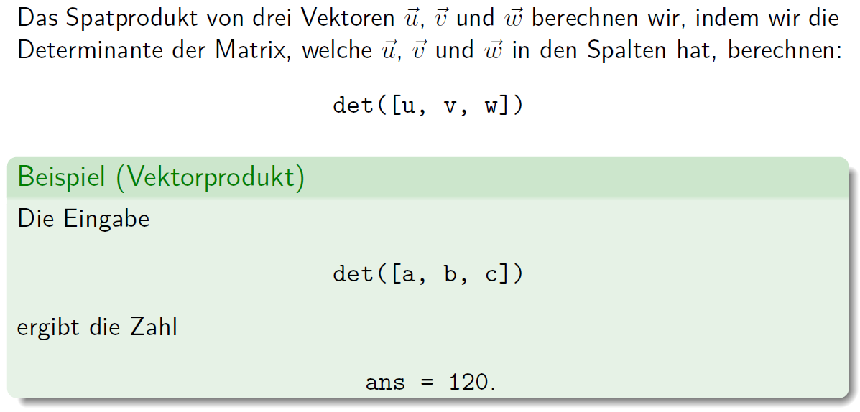

# Woche 9

## Die Gerade im Raum

### Parametergleichung von Geraden

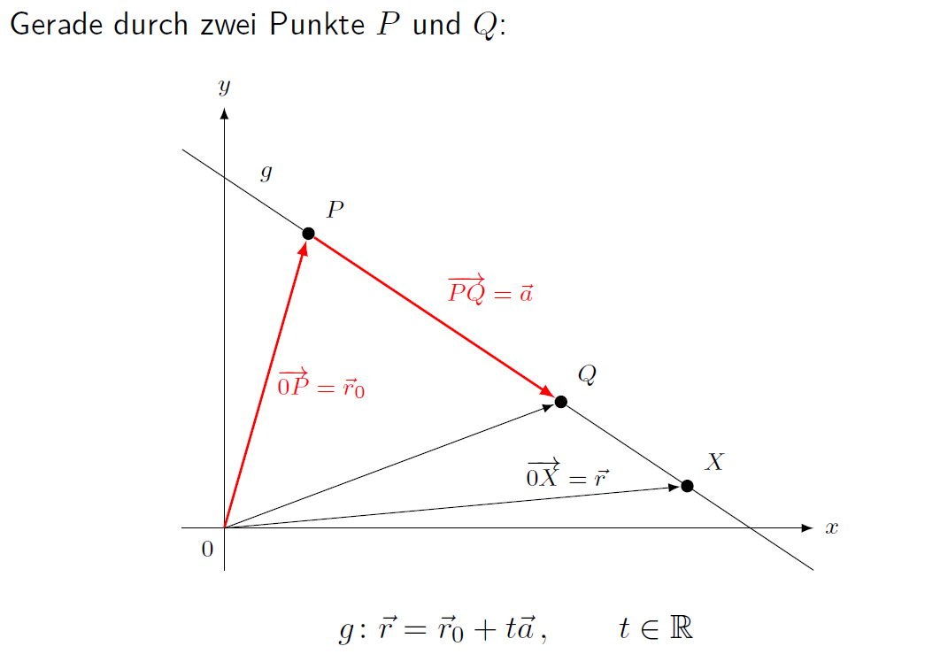

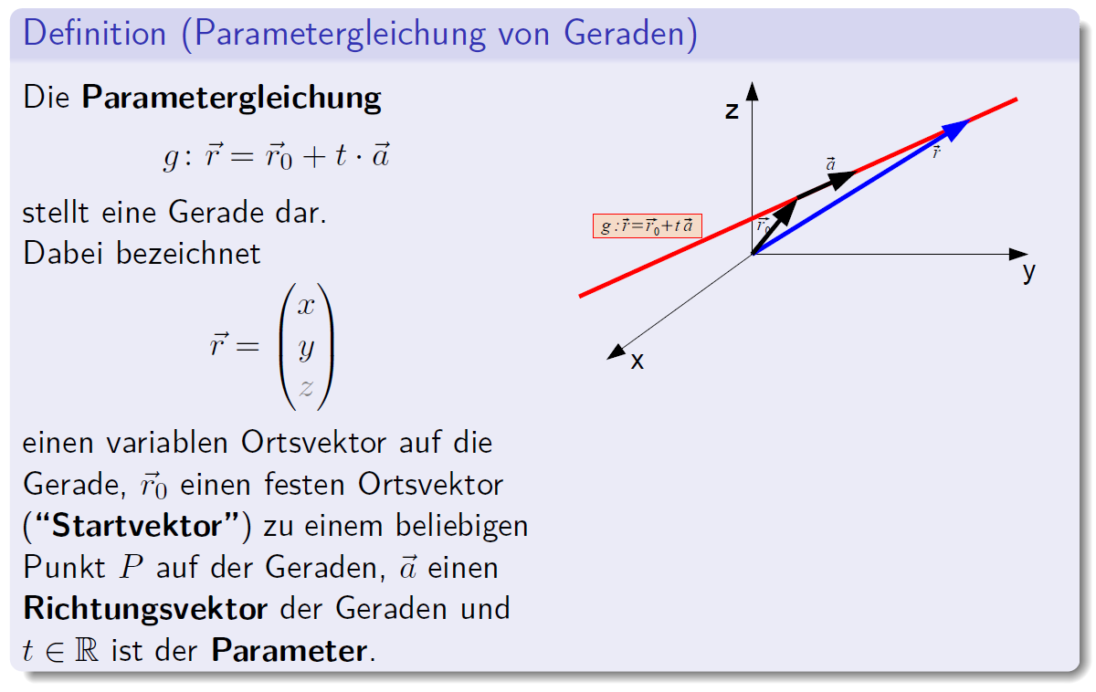

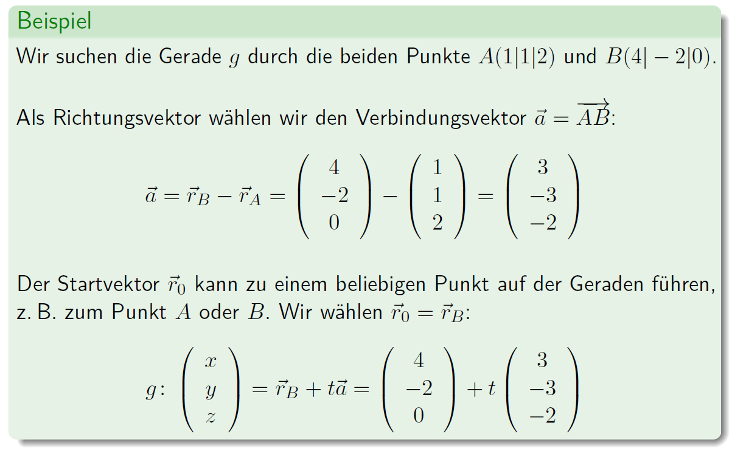

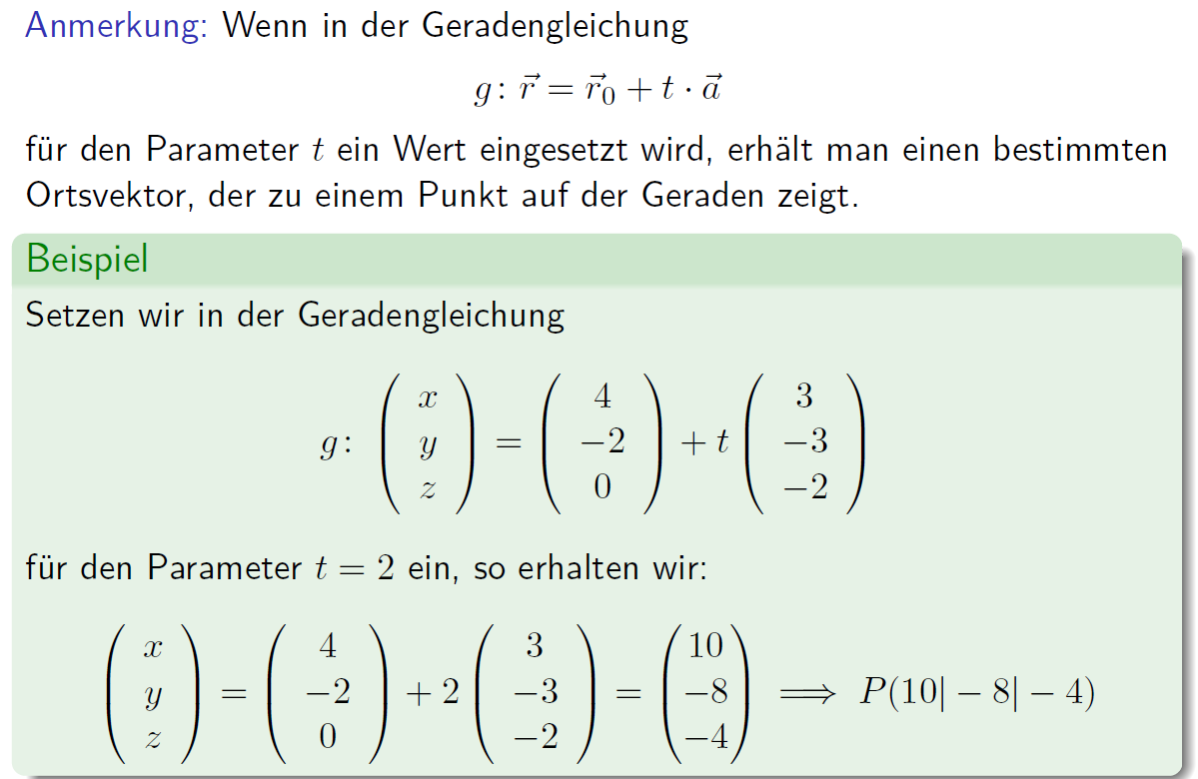

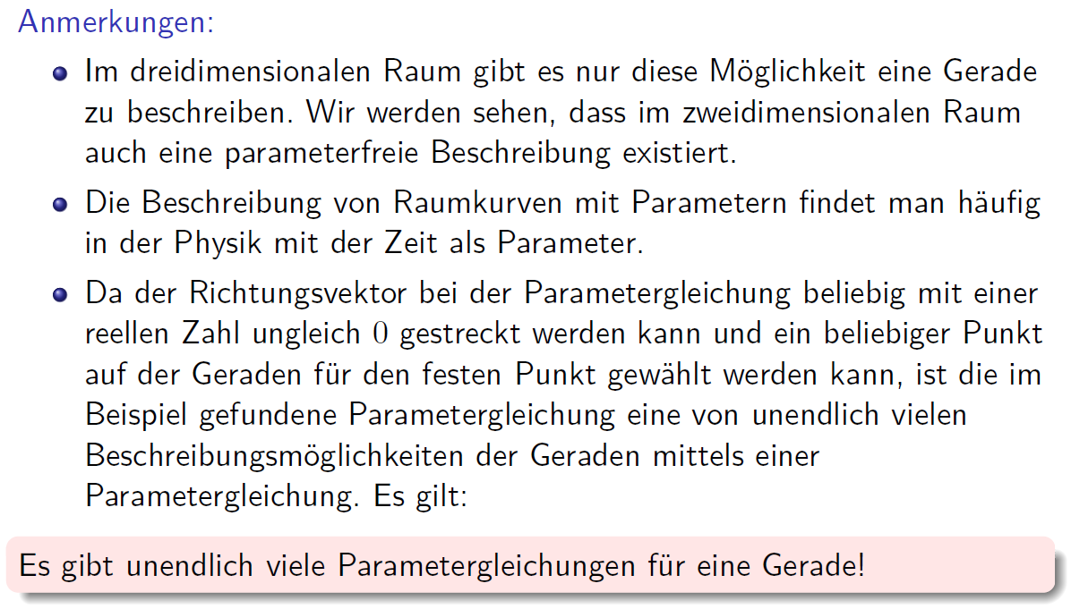

### Rechnen mit Geraden

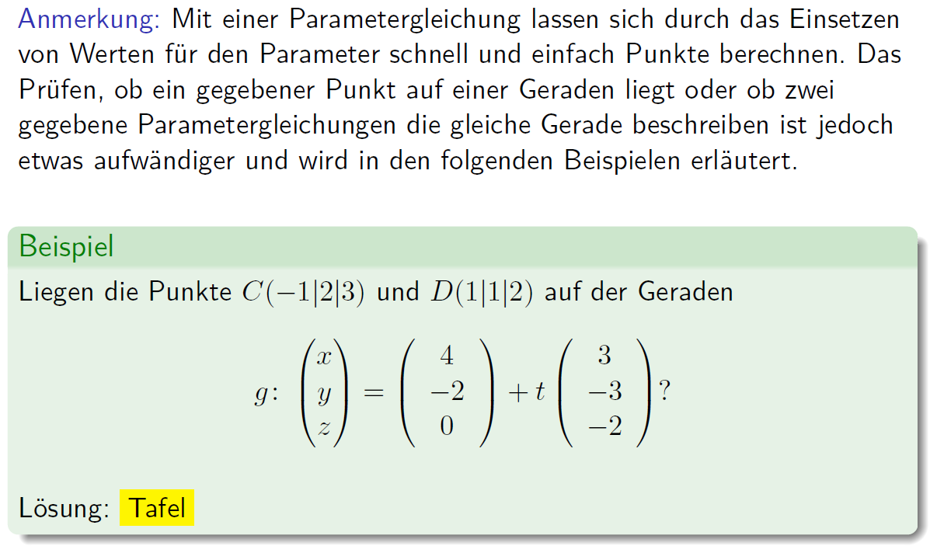

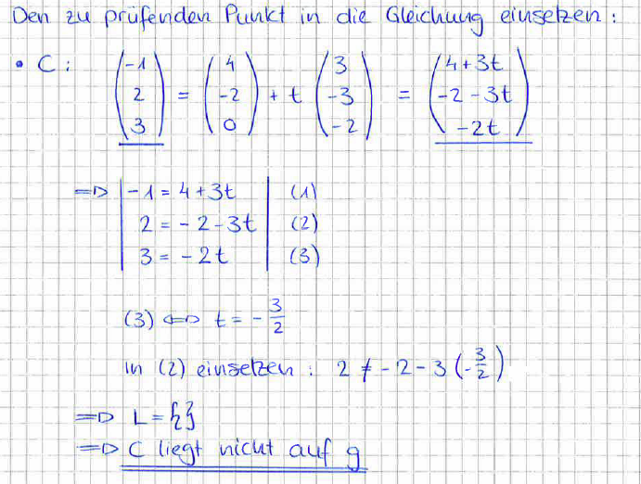

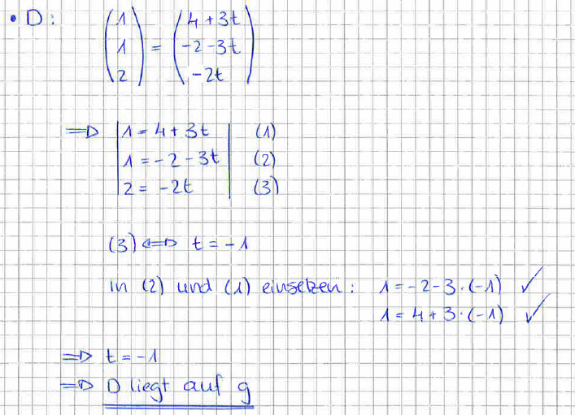

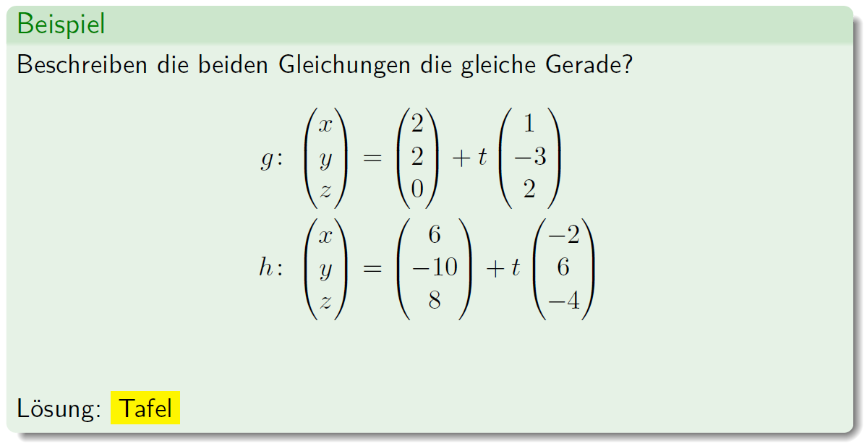

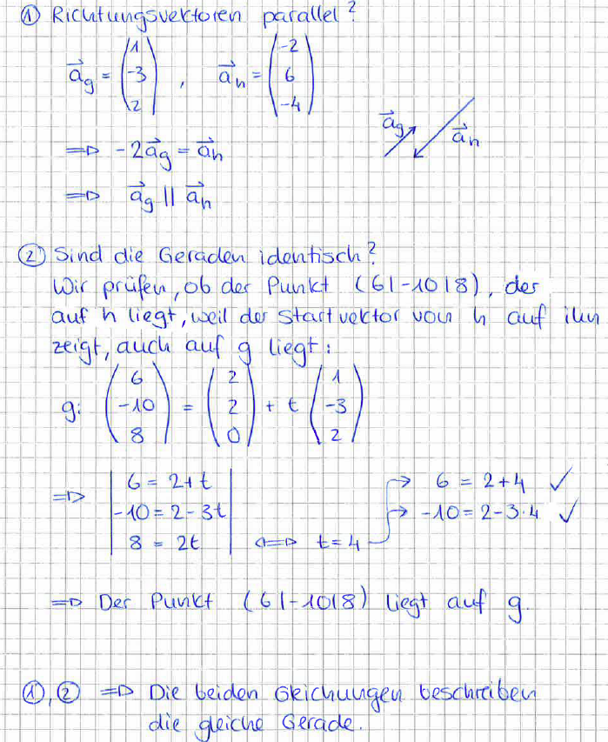

### Koordinatengleichung von Geraden

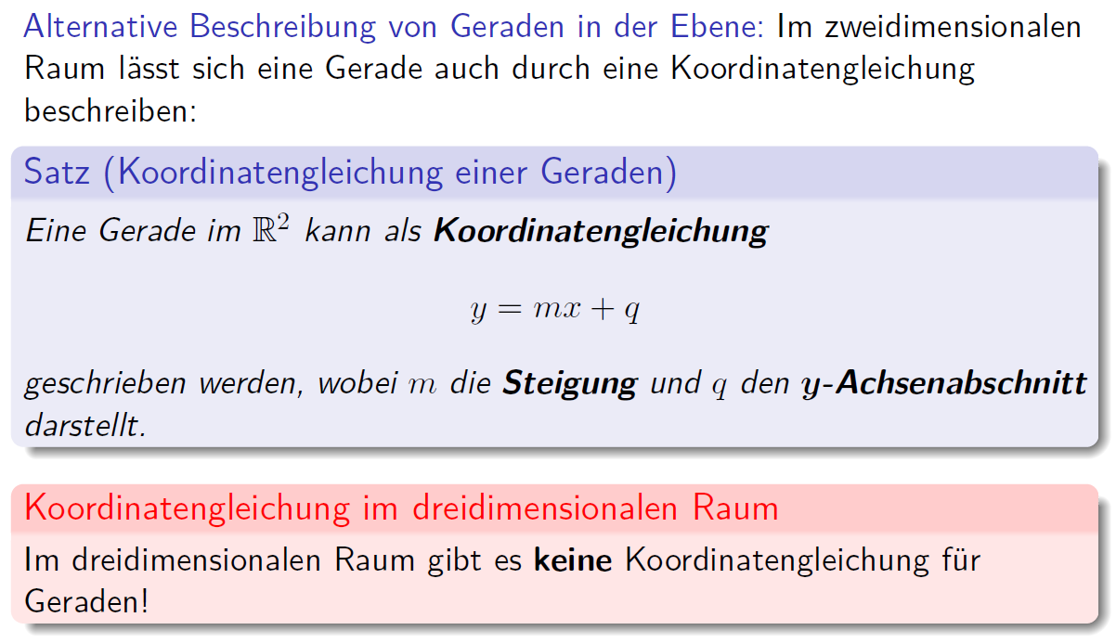

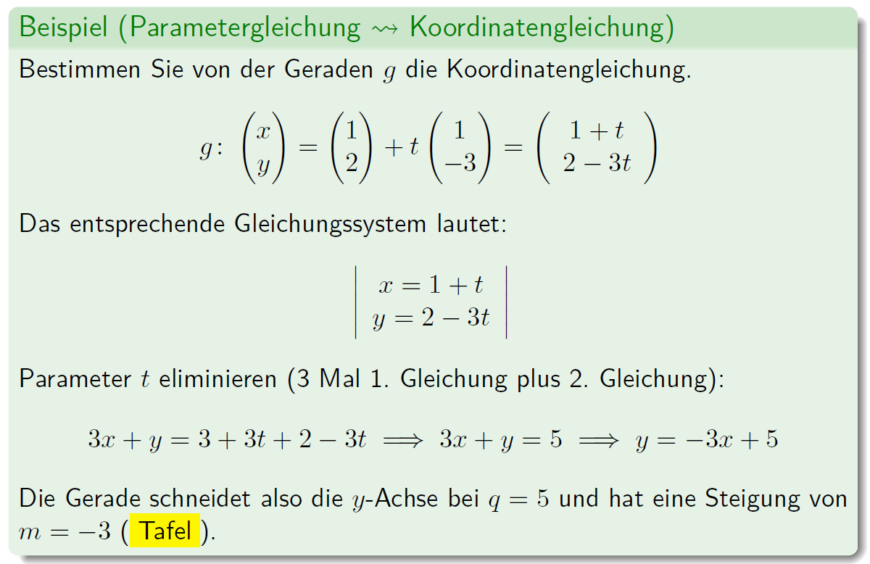

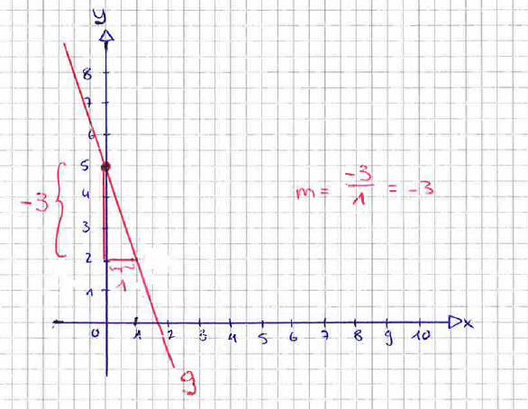

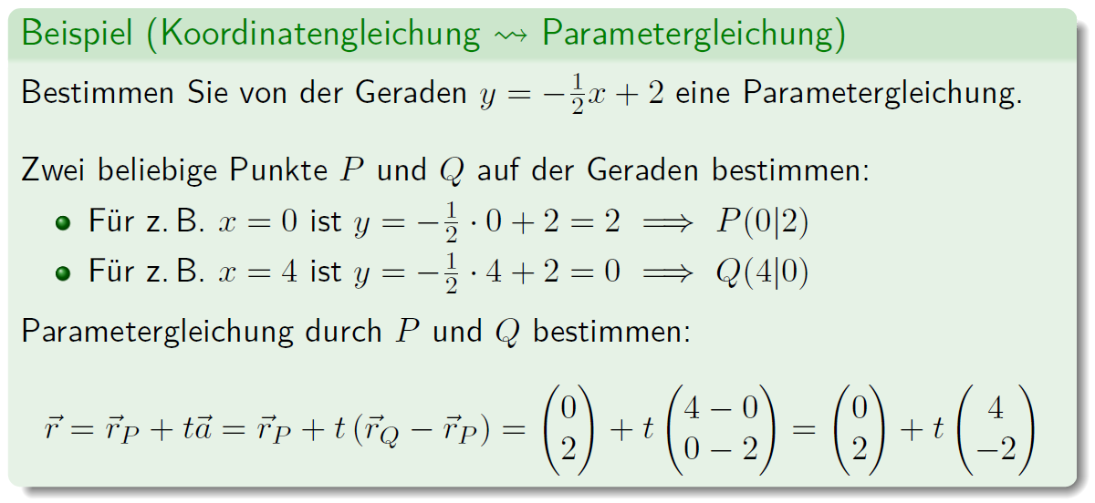

## Die Ebene

### Die Parametergleichung der Ebene

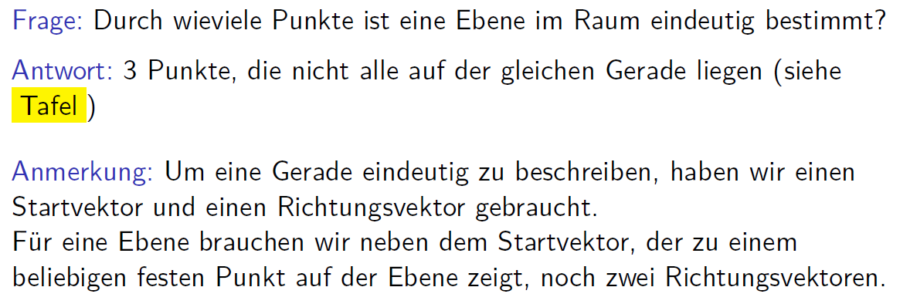

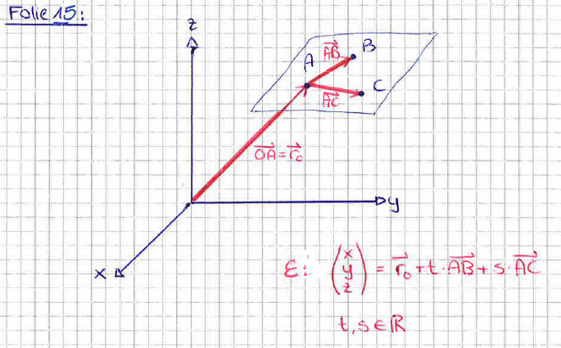

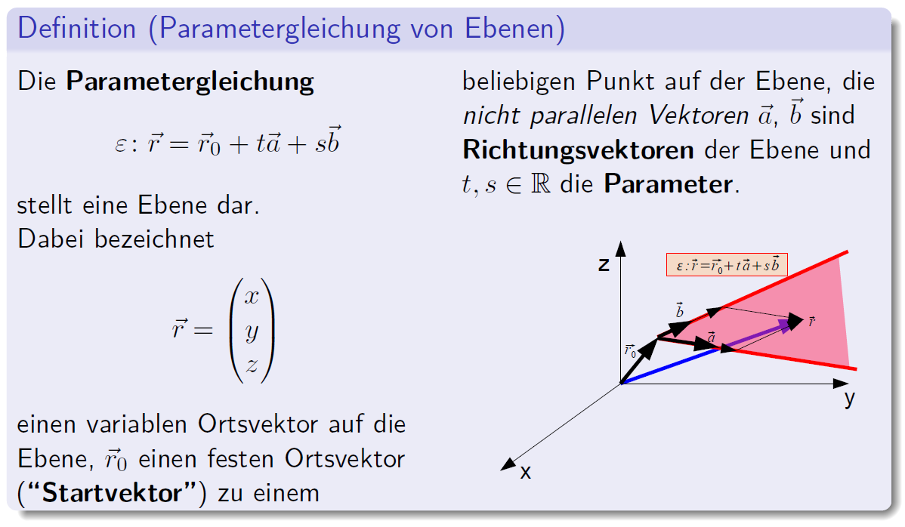

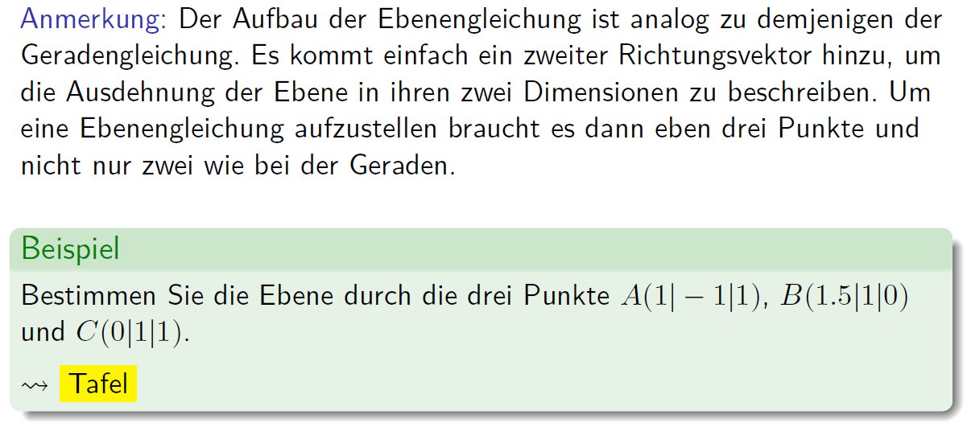

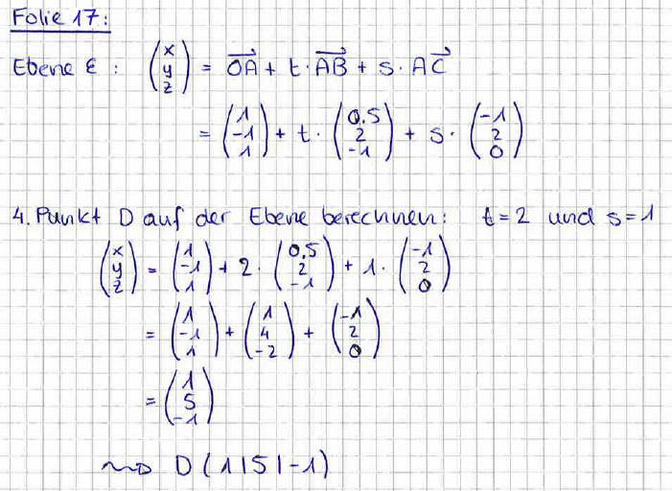

### Rechnen mit der Ebene

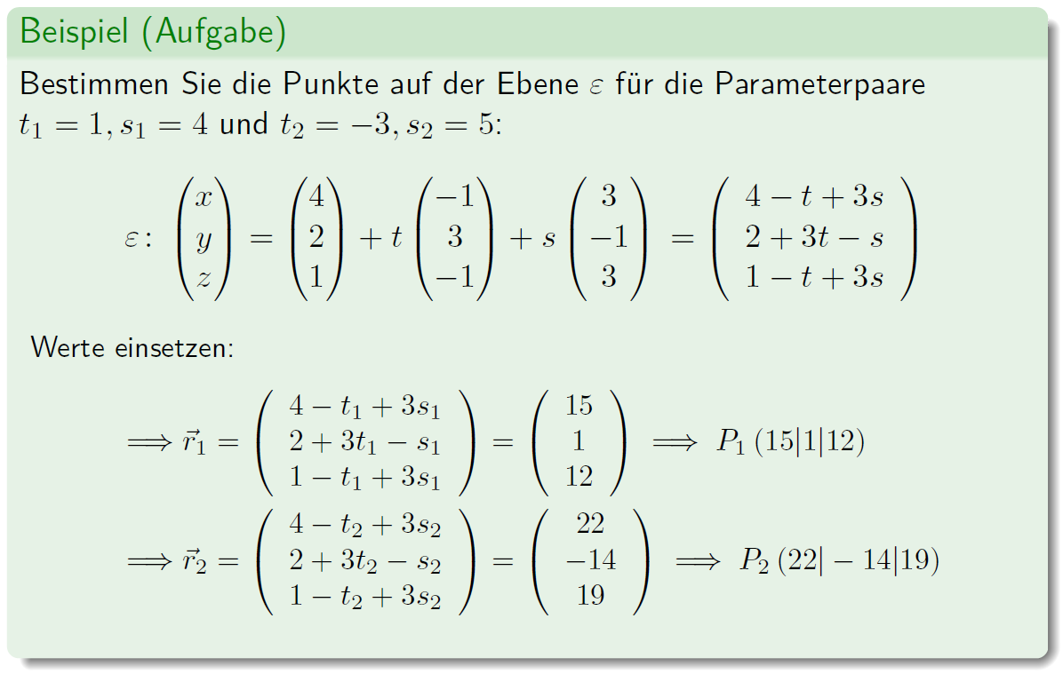

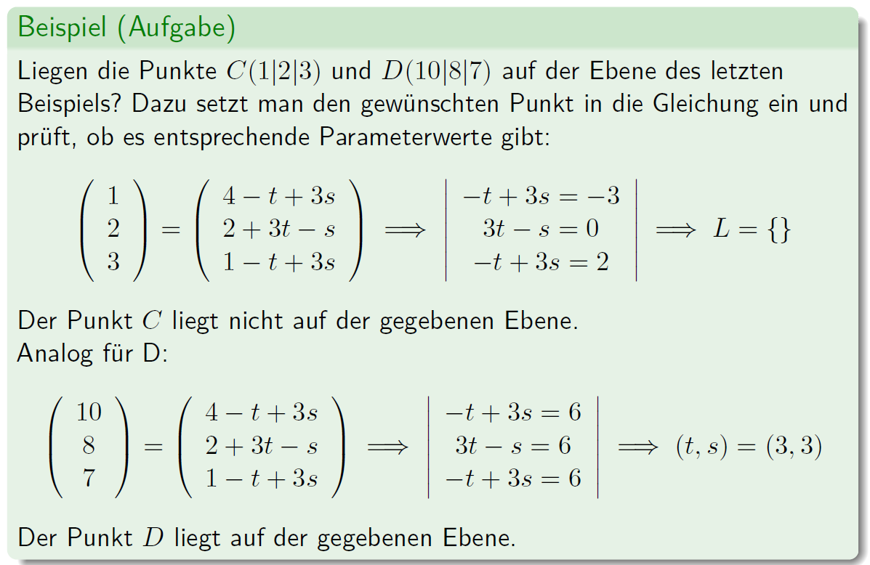

### Die Koordinatengleichung der Ebene

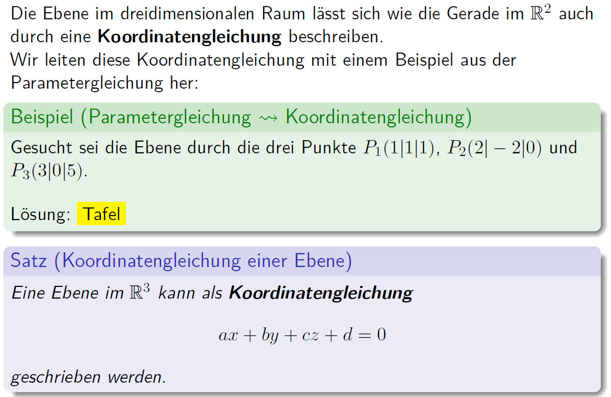

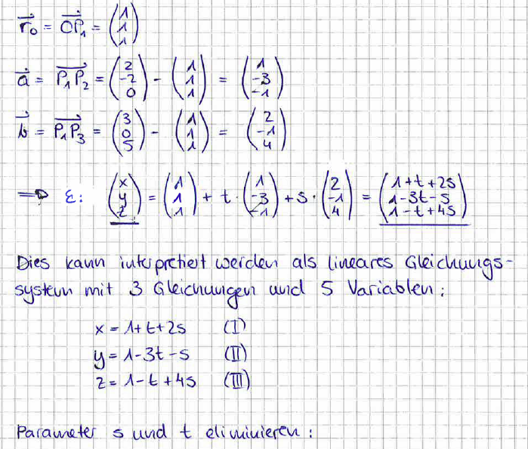

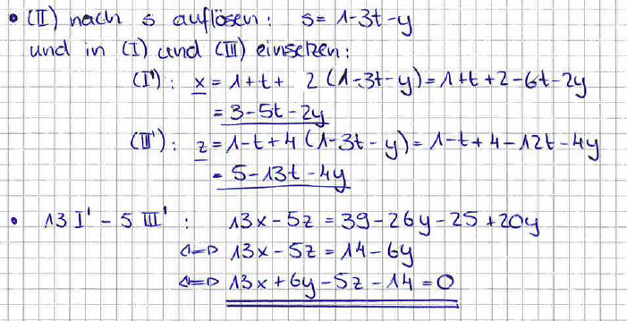

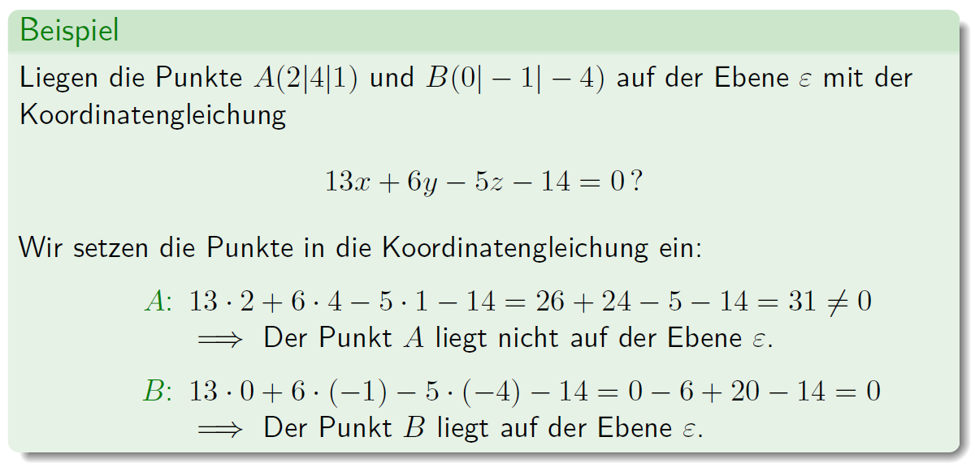

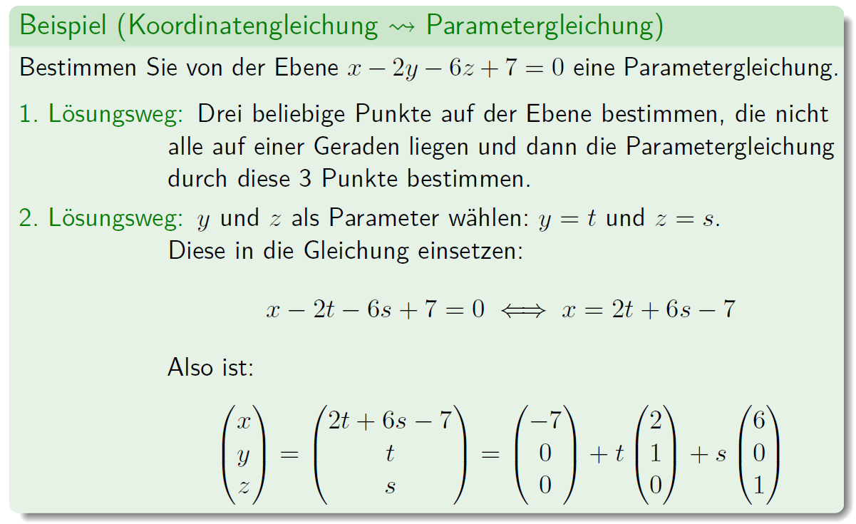

### Normalform einer Ebene

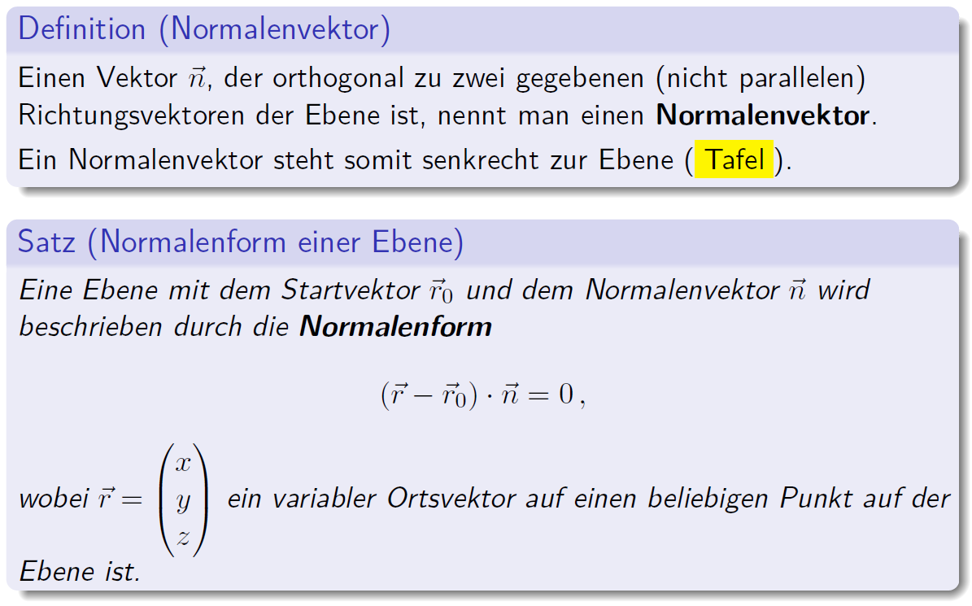

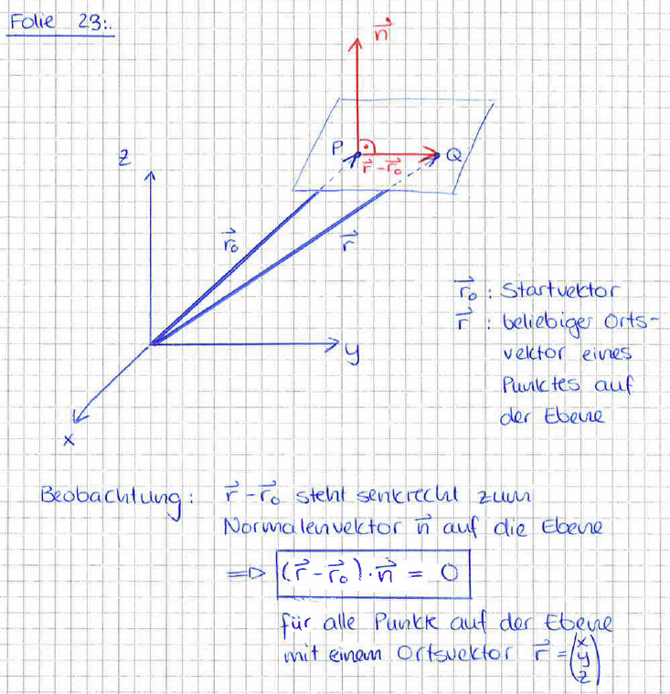

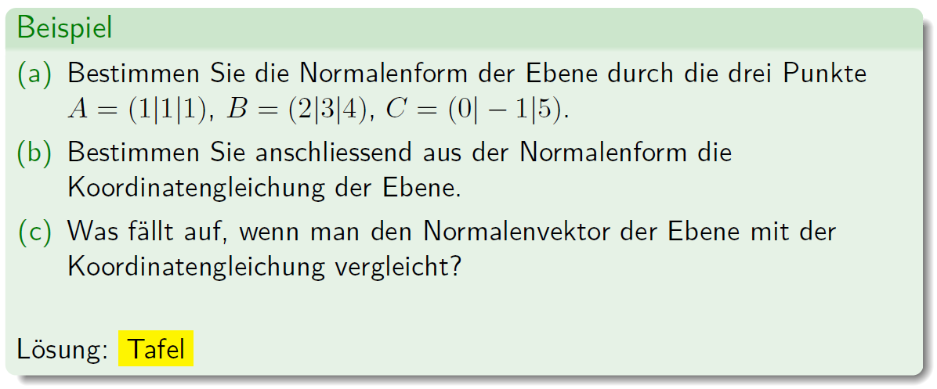

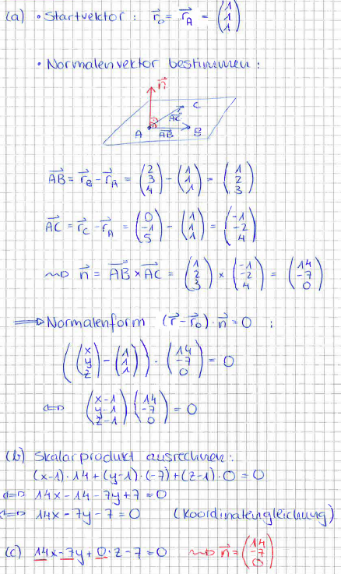

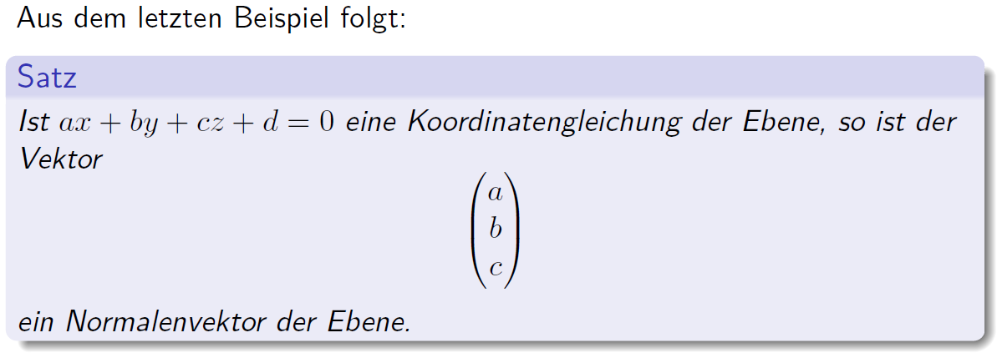

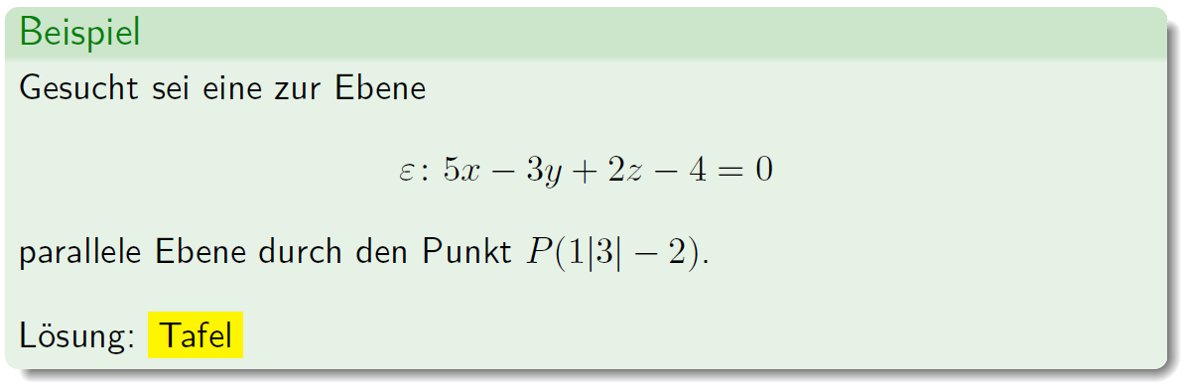

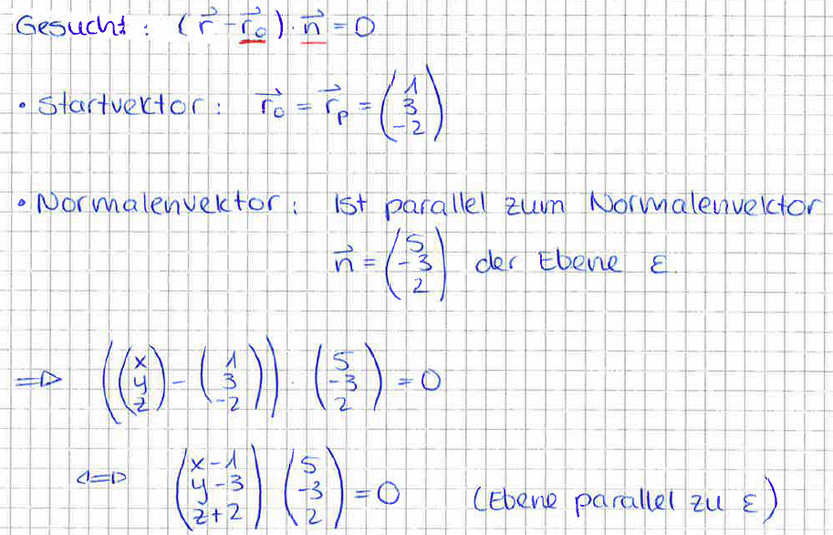

# Woche 10

## Schnittprobleme

### Schnittproblem

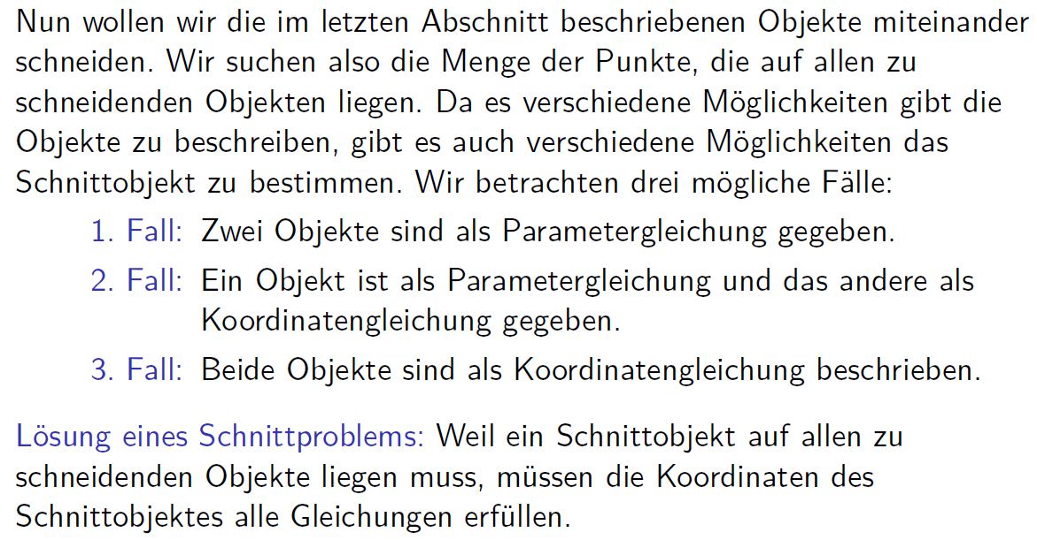

### 1. Fall: Gerade und Ebene schneiden

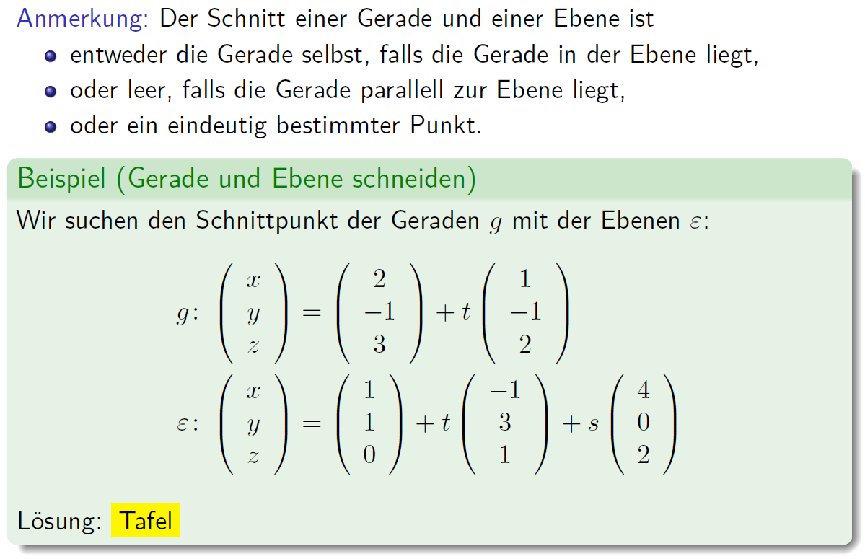

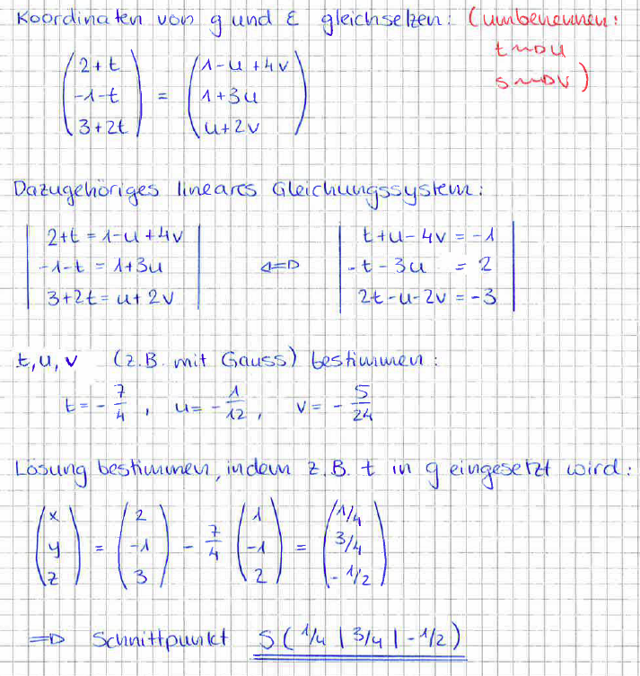

### 2. Fall: Gerade und Ebene schneiden

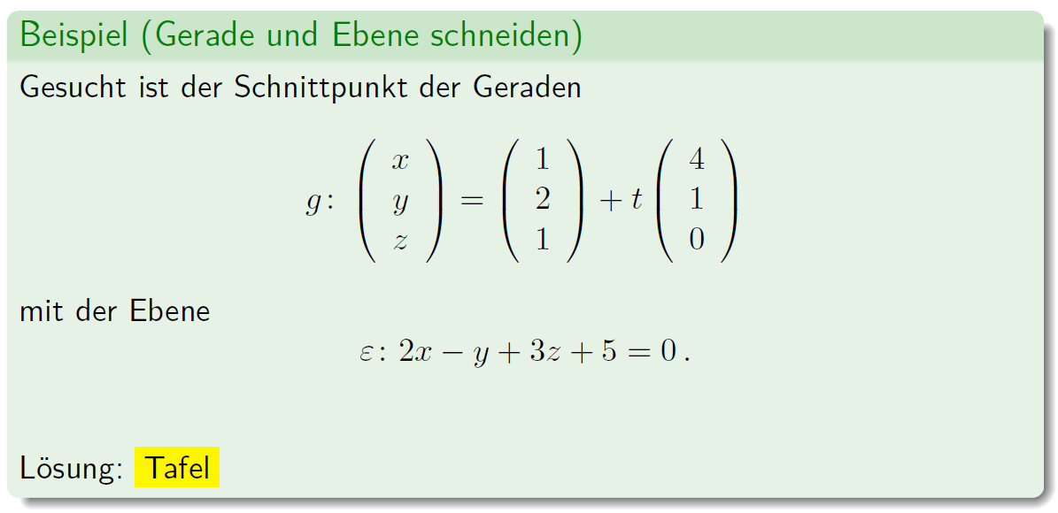

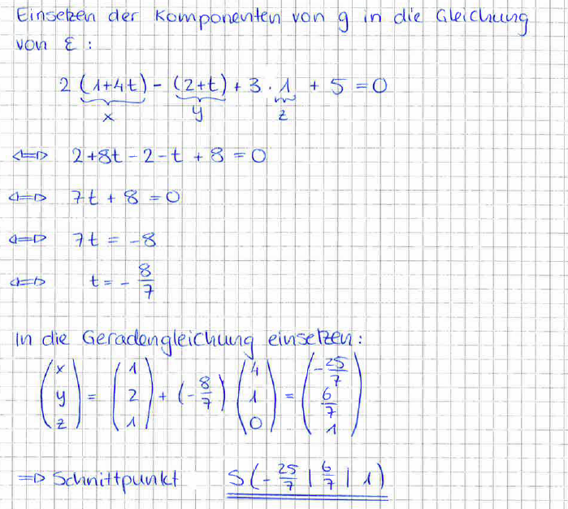

### 3. Fall: Ebene und Ebene schneiden

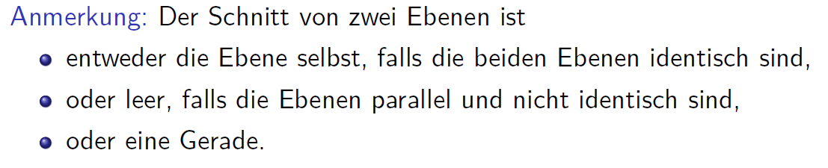

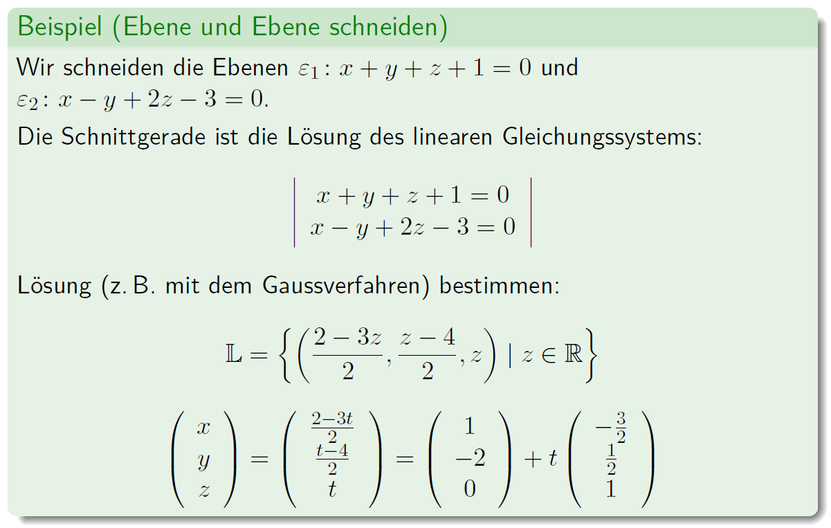

### Schnitt von zwei Geraden im dreidimensionalen Raum

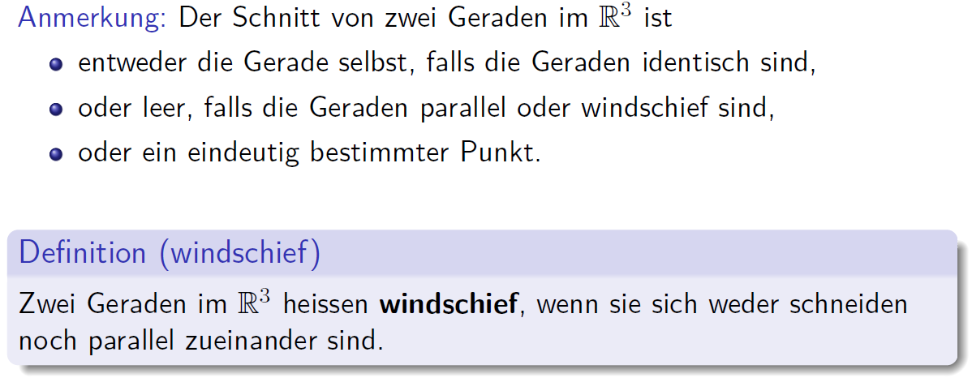

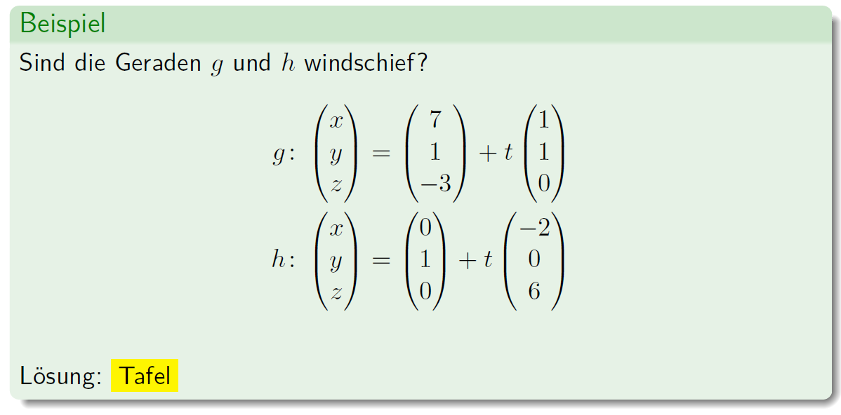

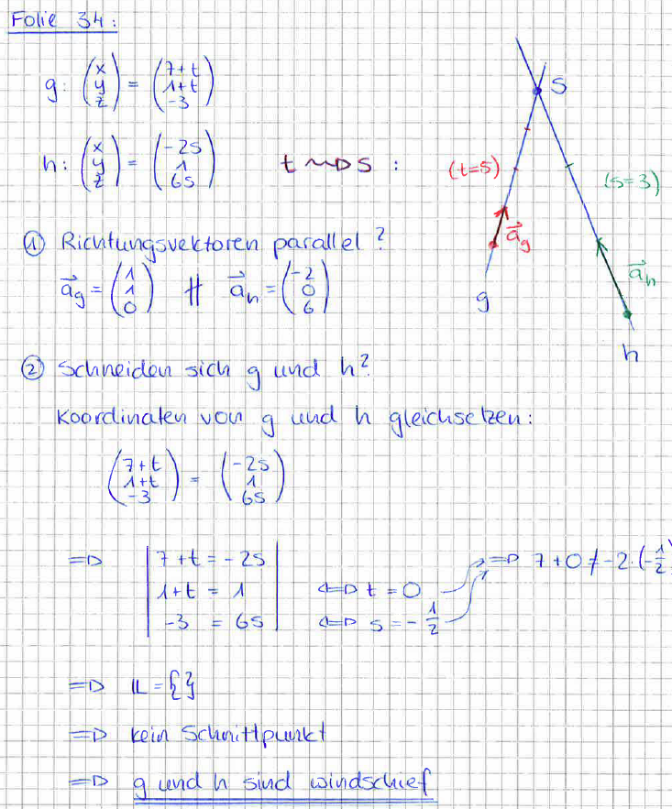

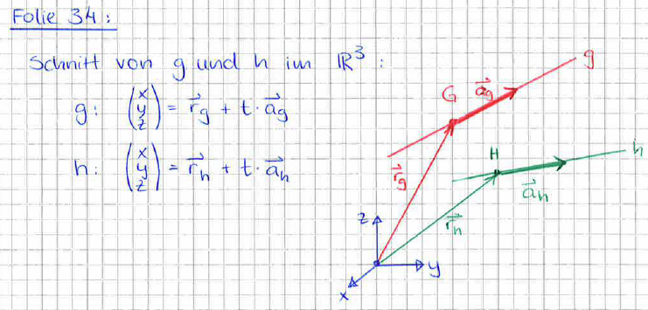

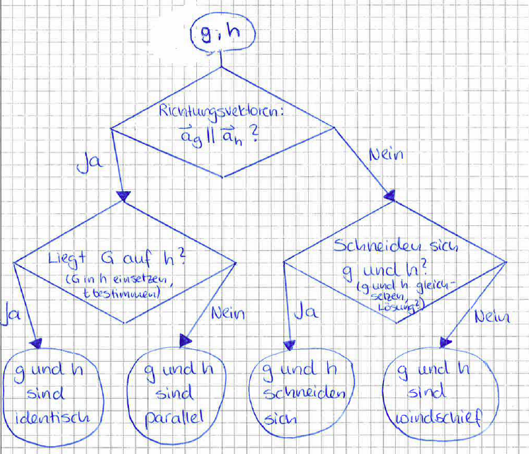

### Anwendung

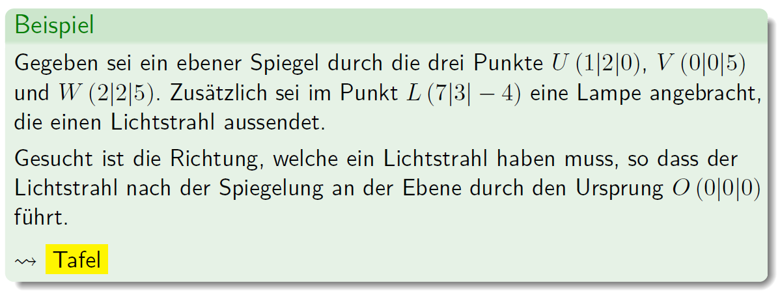

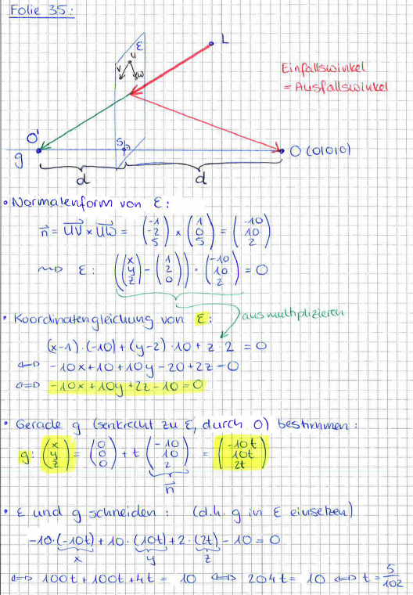

# Woche 11

In Woche 11 fand aufgrund der Projektwoche kein Unterricht statt.

# Woche 12

## Abstandsprobleme

### Definition

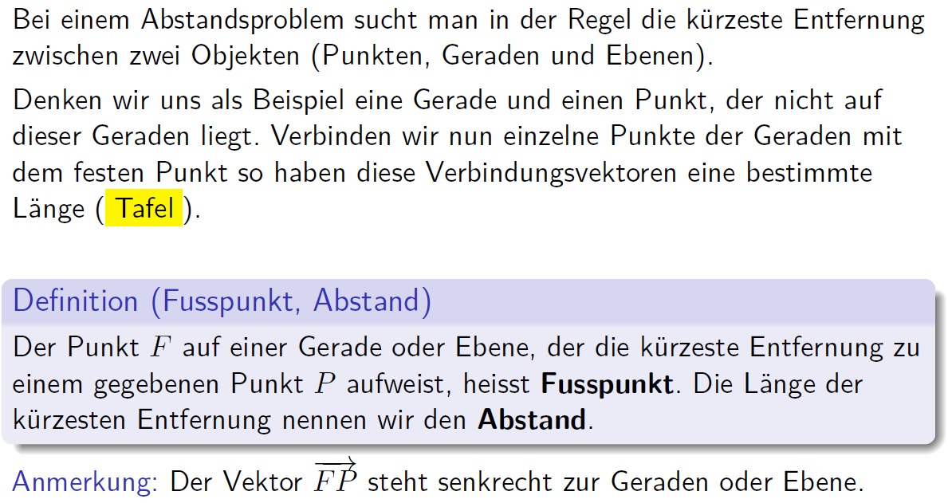

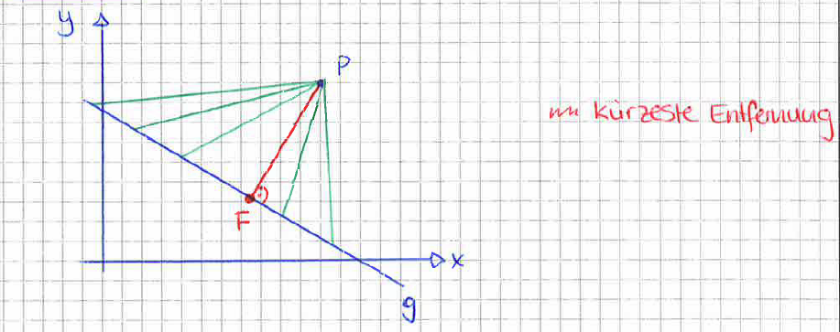

### Abstand Punkt-Gerade (Variante 1)

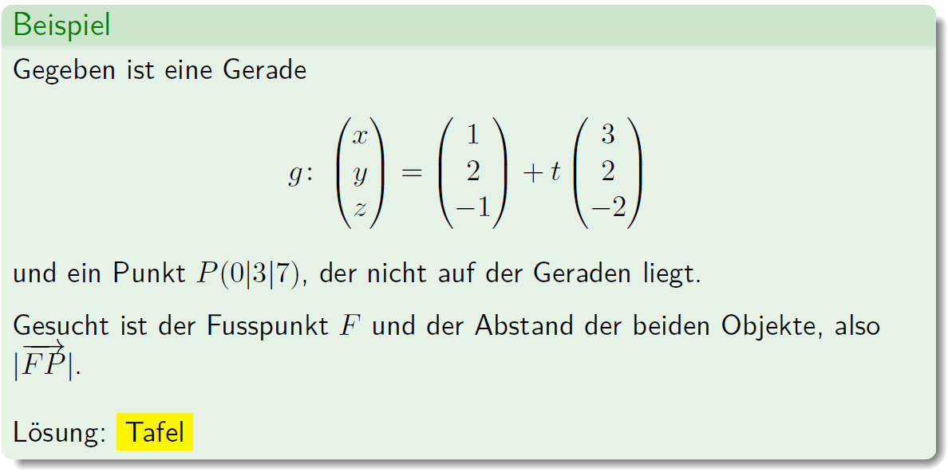

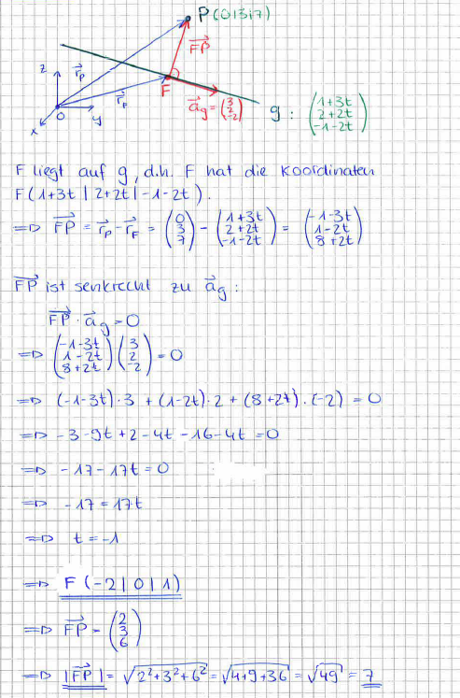

### Abstand Punkt-Gerade (Variante 2)

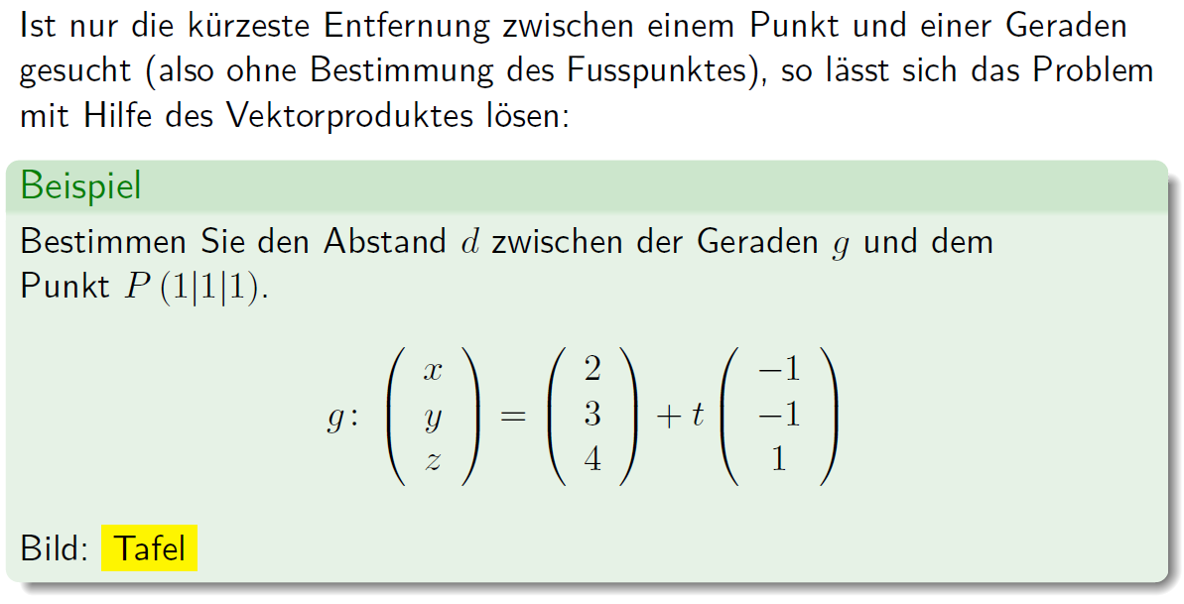

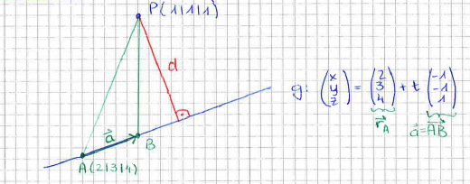

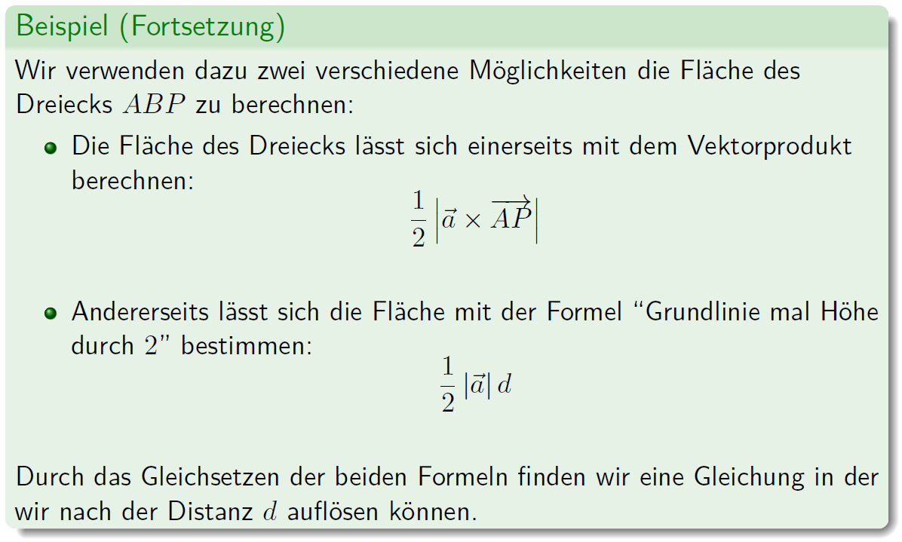

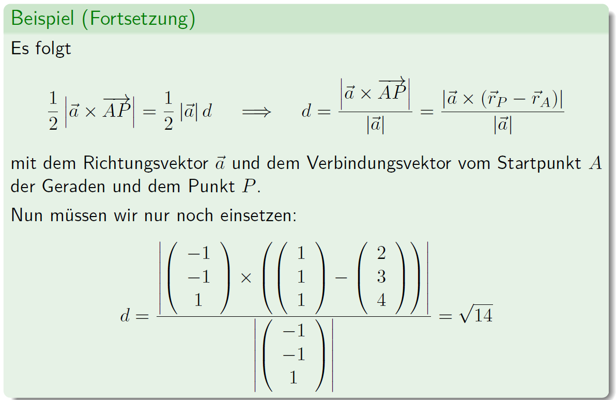

### Abstand Punkt-Gerade (Zusammenfassung)

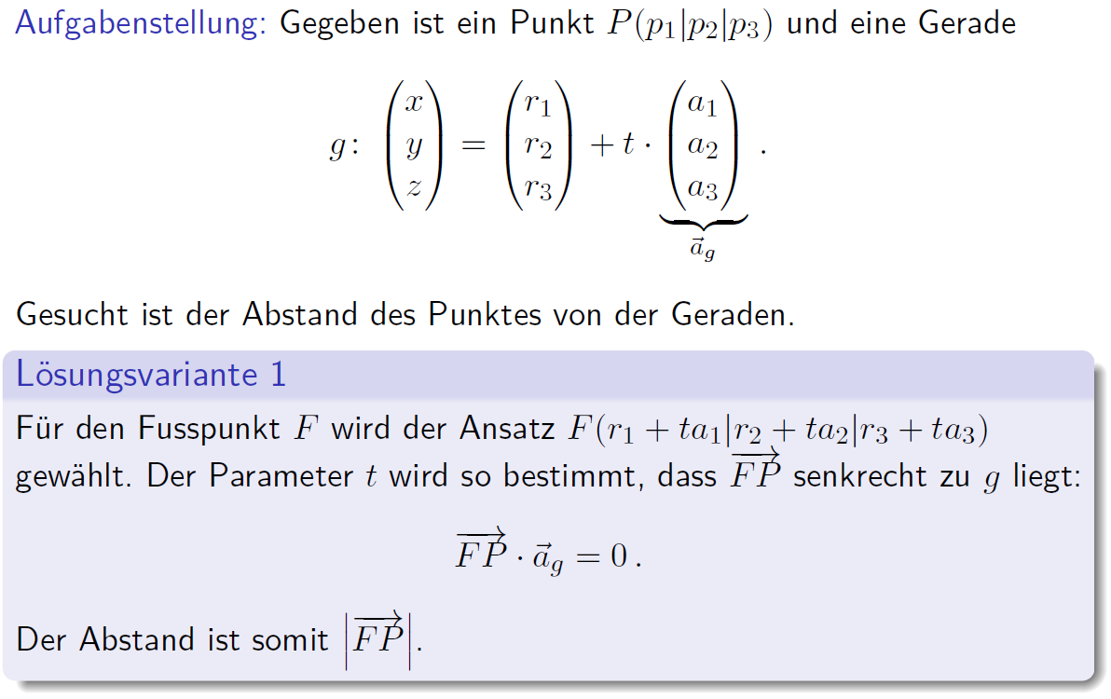

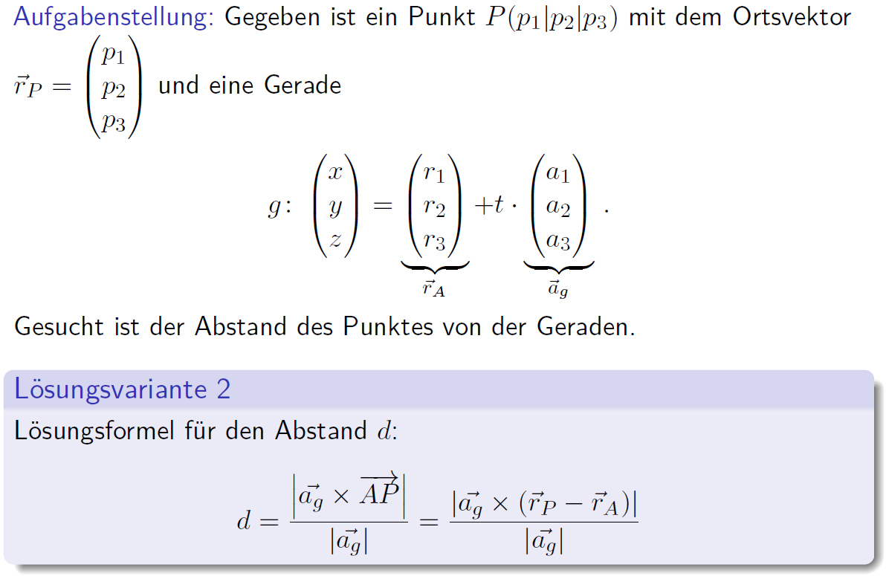

### Abstand Punkt-Ebene (Variante 1)

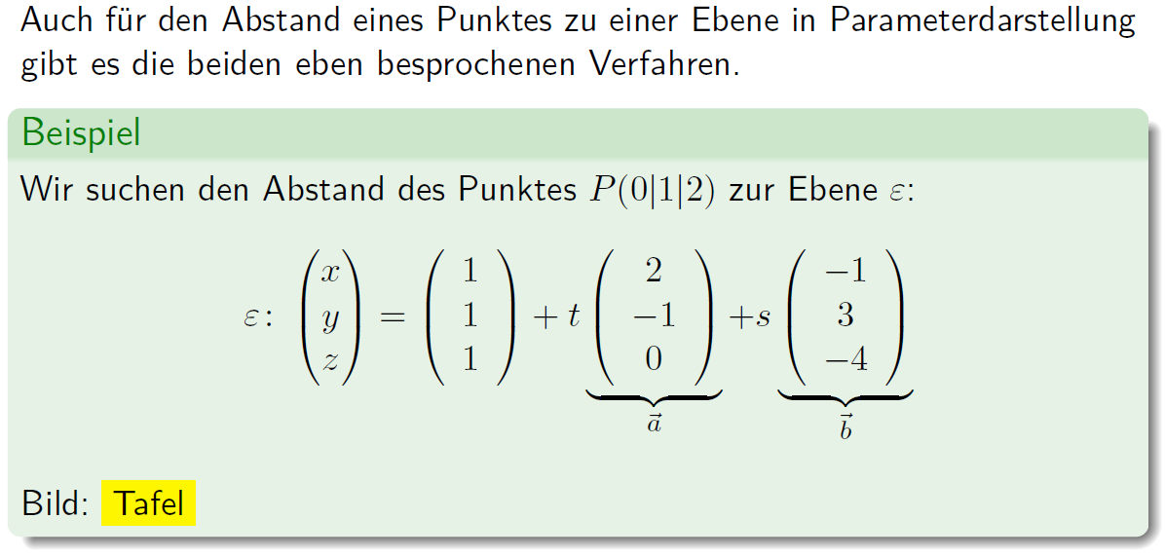

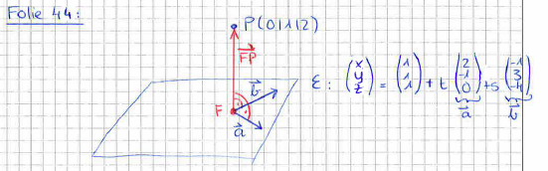

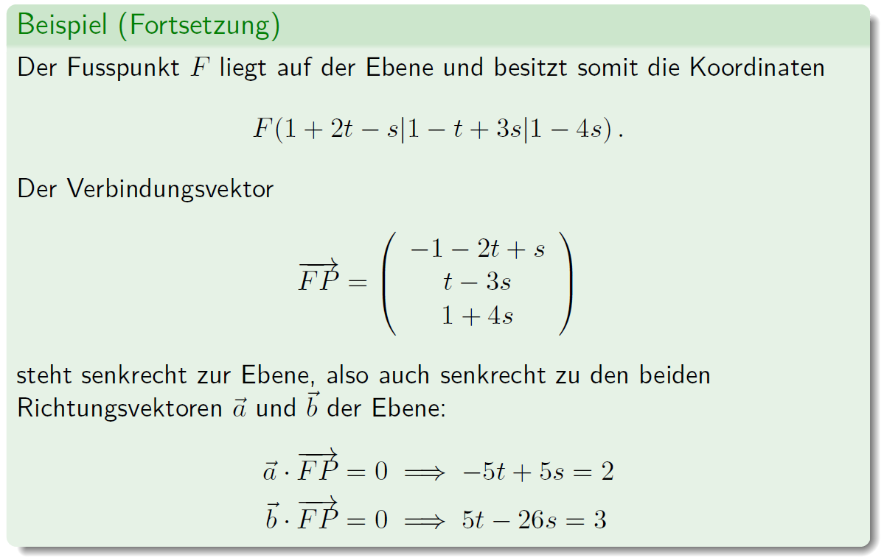

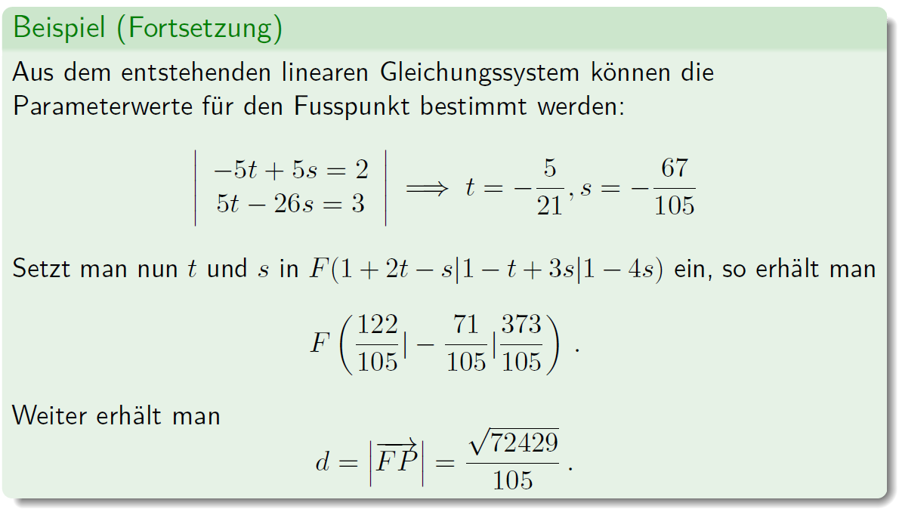

### Abstand Punkt-Ebene (Variante 2)

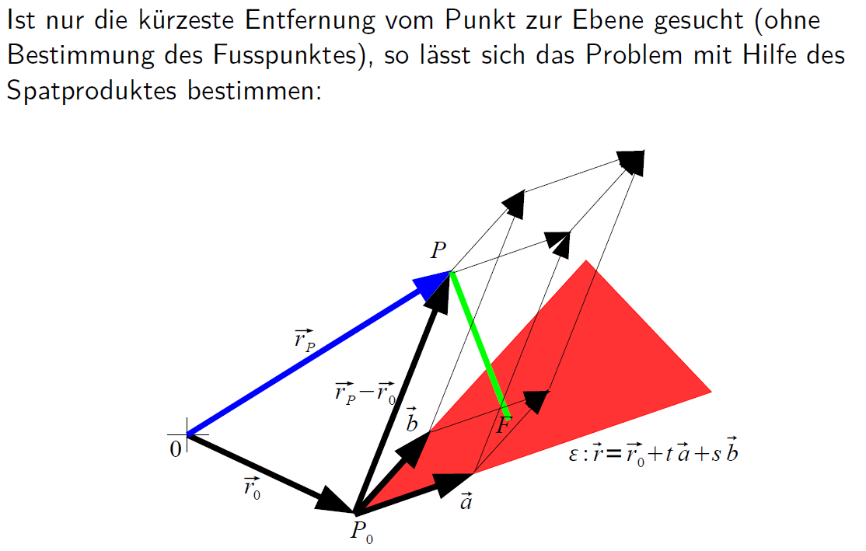

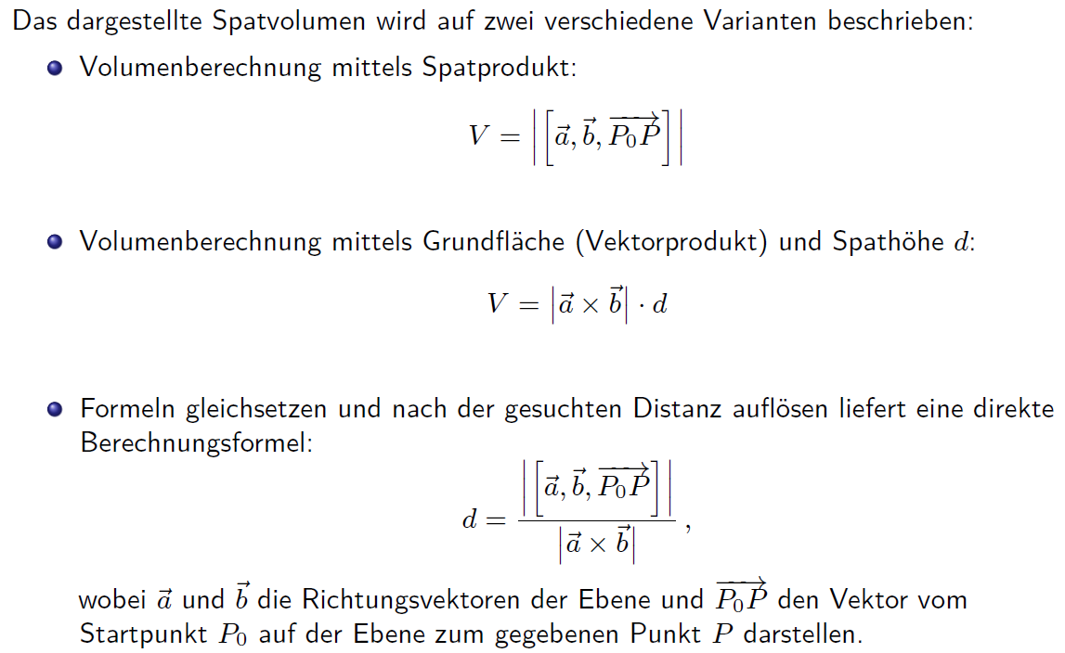

### Hesse’sche Normalform (HNF)

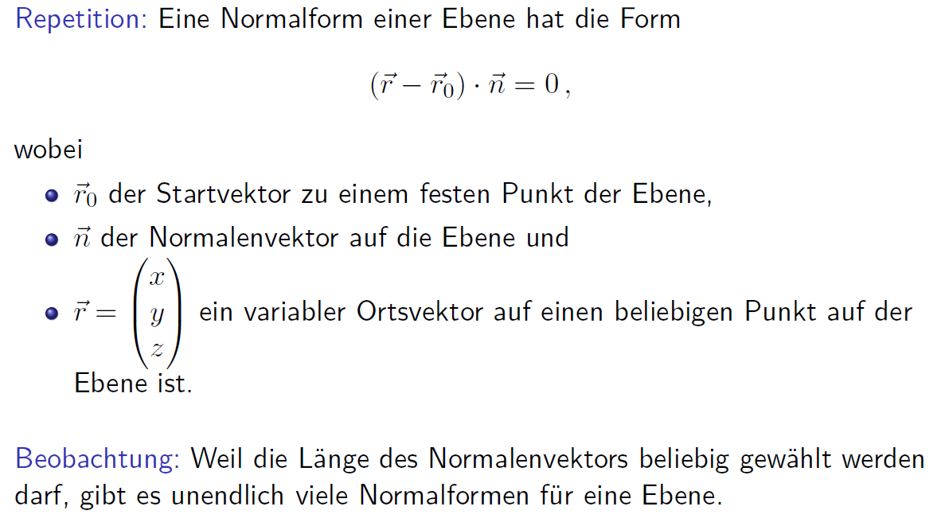

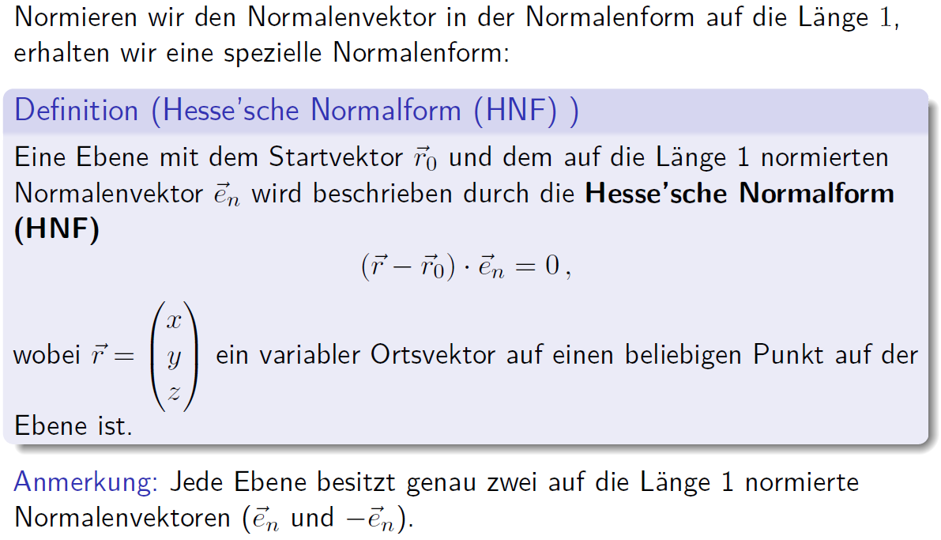

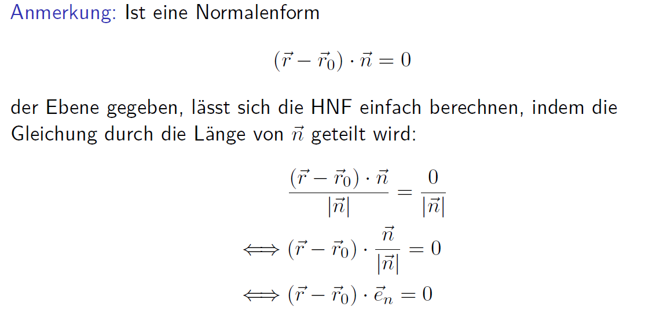

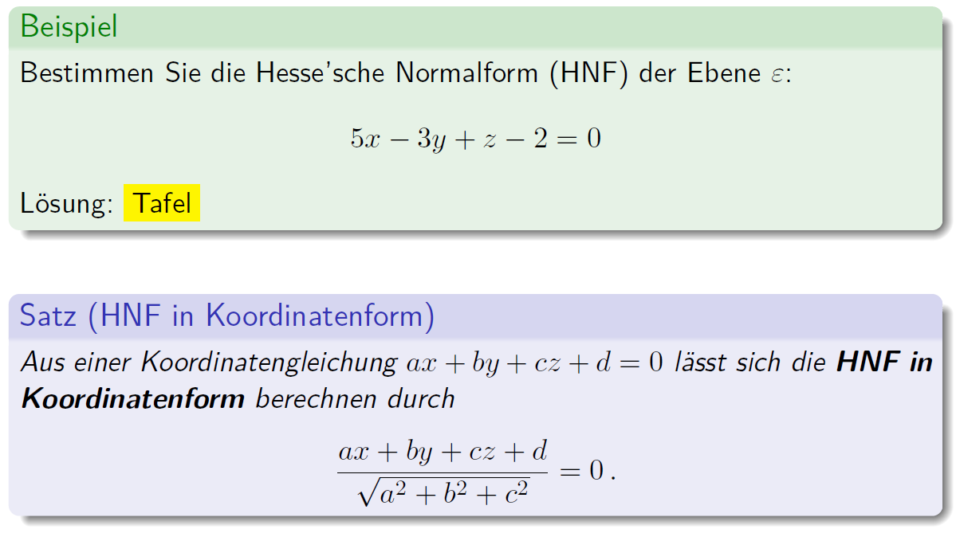

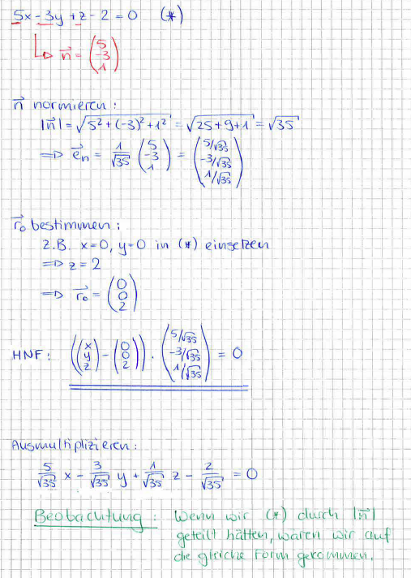

### Abstandbestimmung mit einer HNF

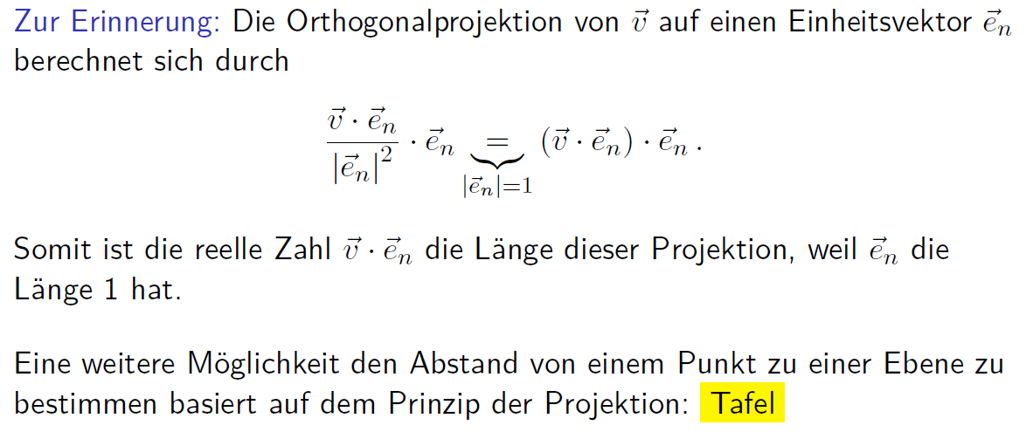

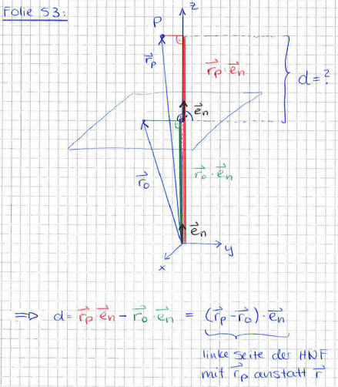

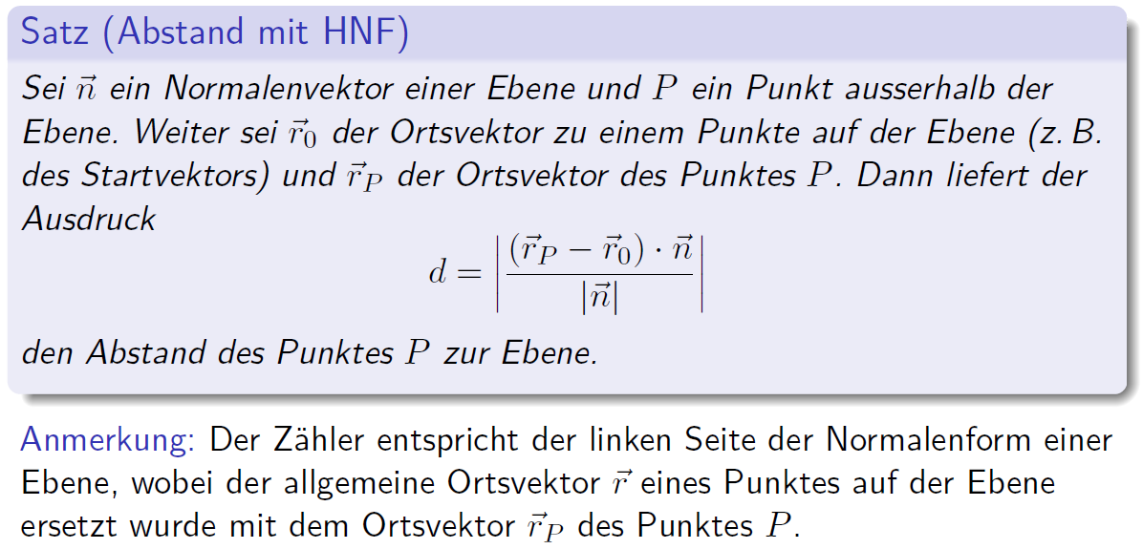

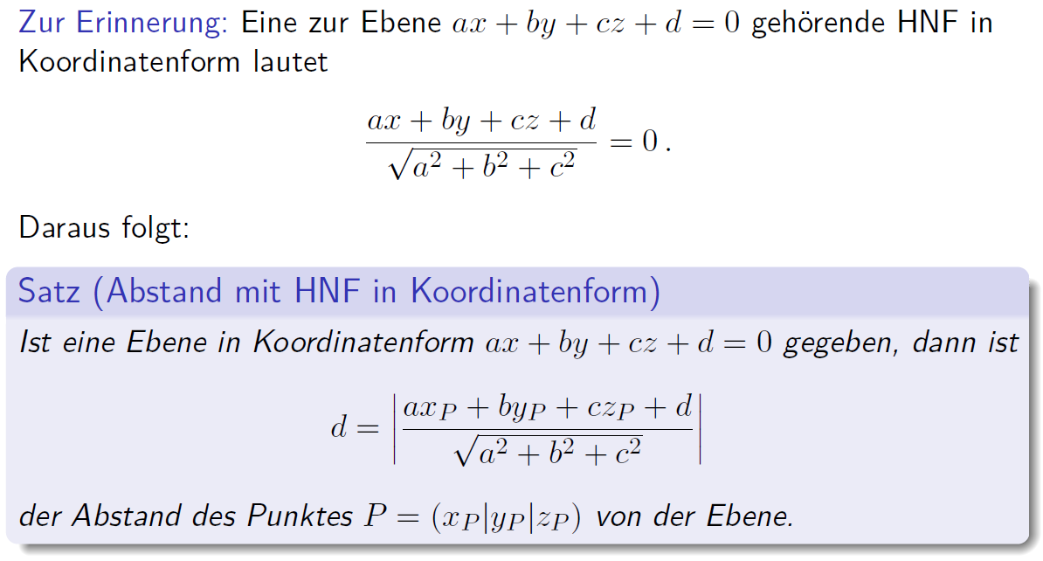

# Woche 13

In Woche 13 fand die erste Prüfung statt und somit fiel der Unterricht aus.

# Woche 14

## Vektorräume

### Motivation

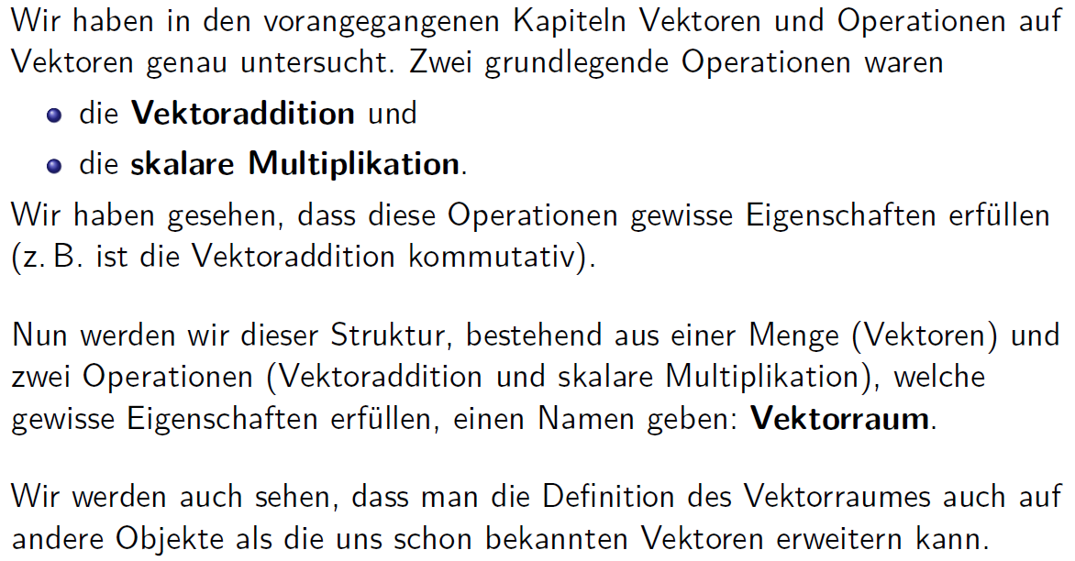

### Vektorraum Rn

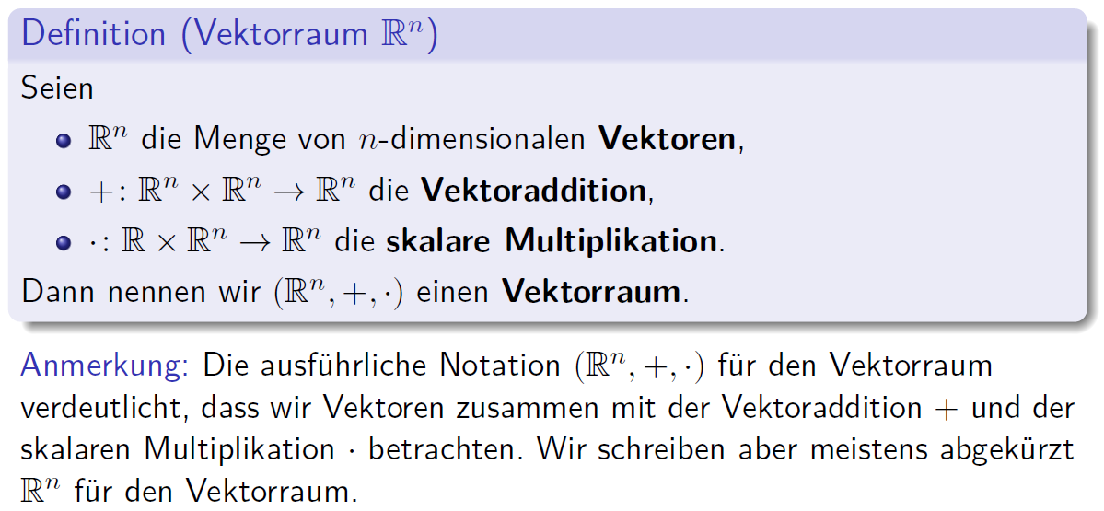

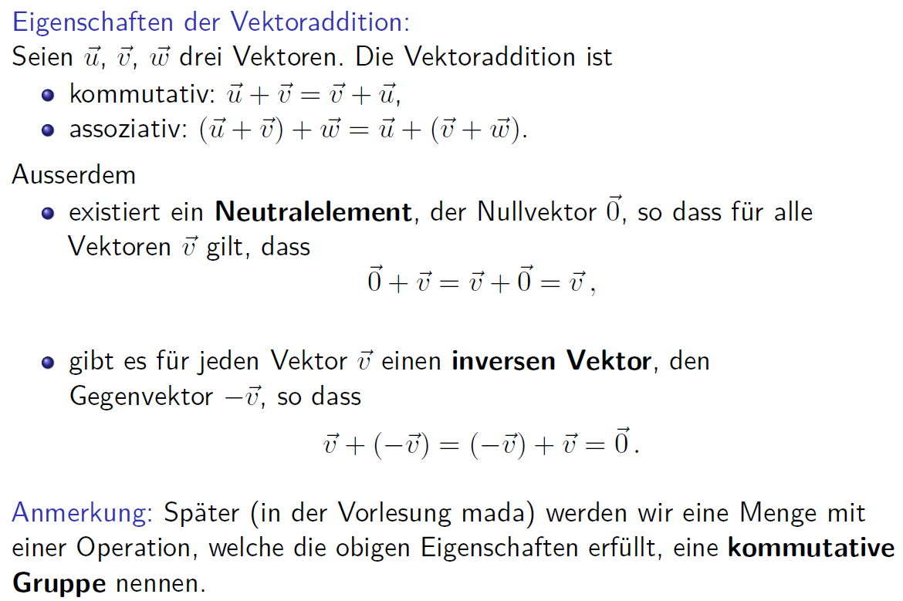

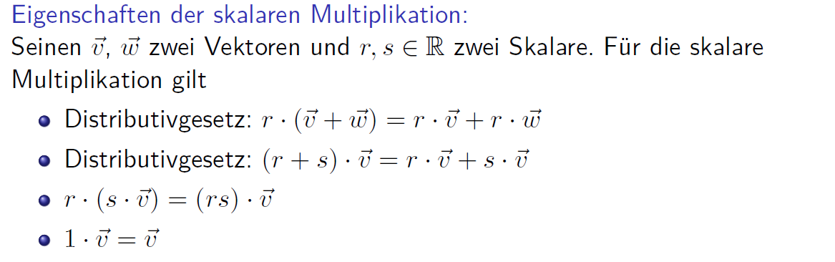

### Allgemeine reelle Vektorräume

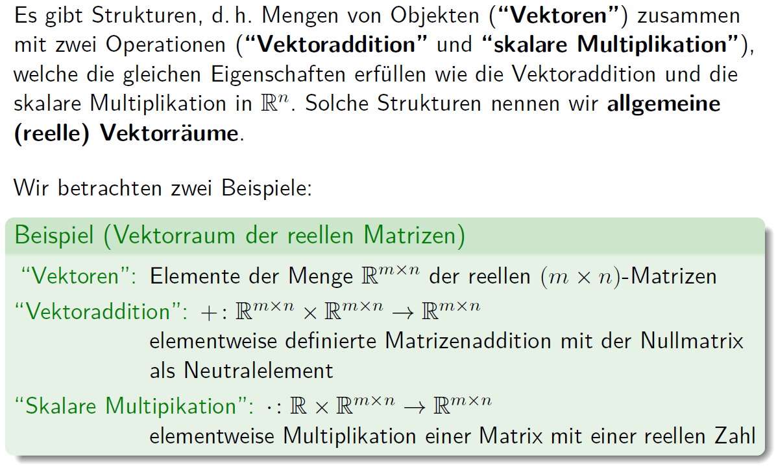

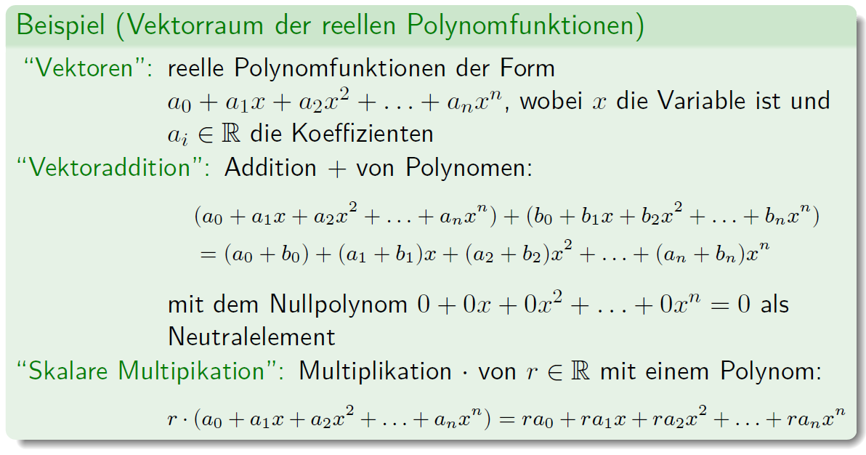

## Erzeugendensystem

### Einstiegsfrage

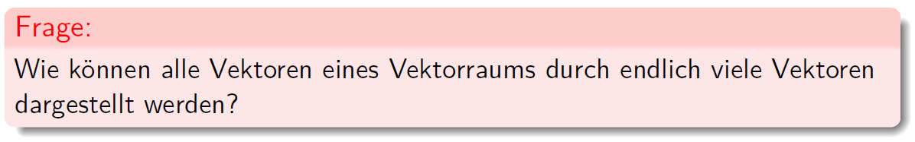

### Linearkombination

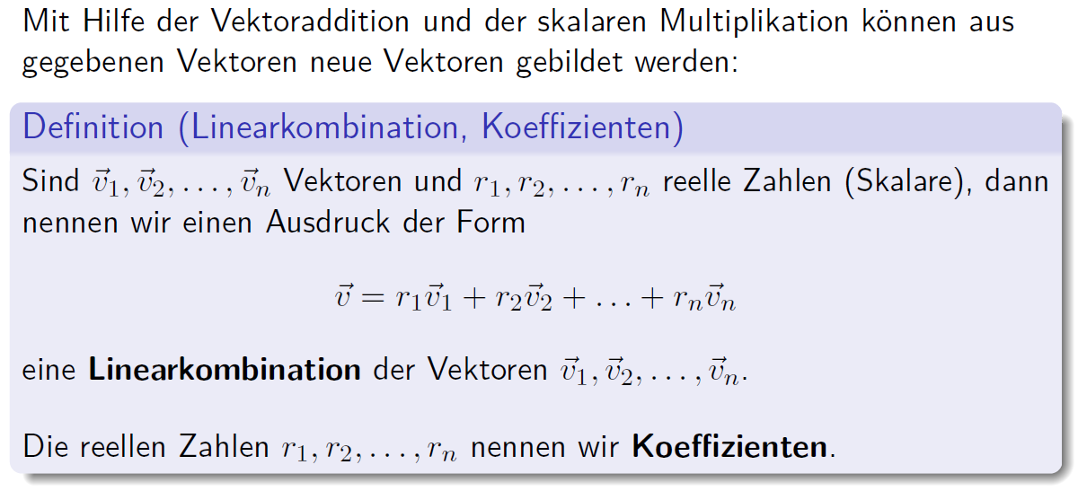

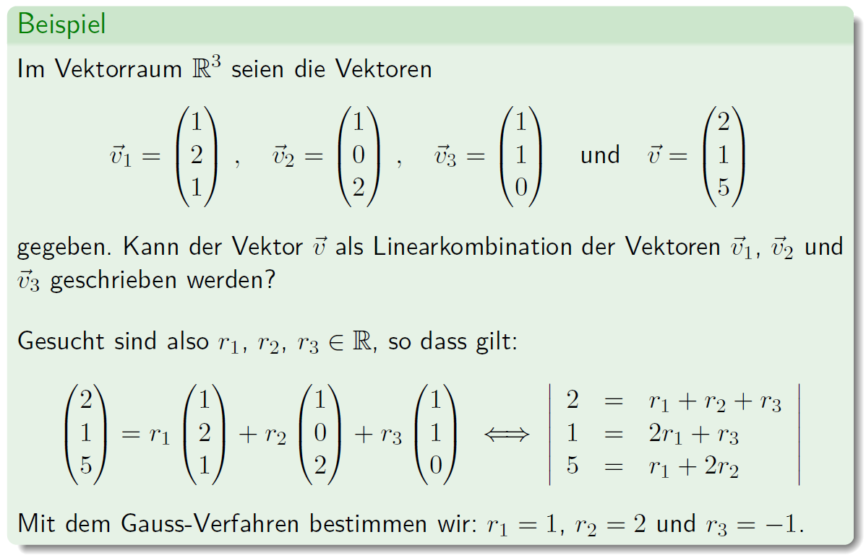

### Erzeugendensystem

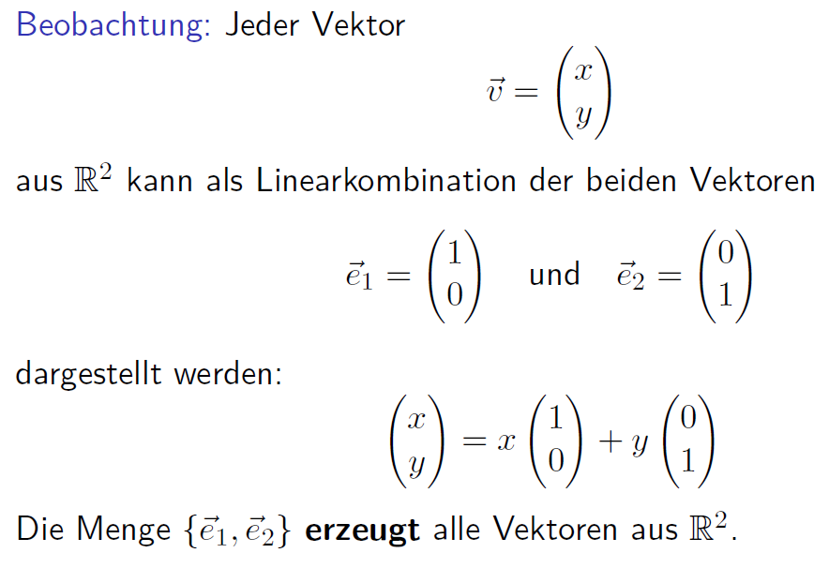

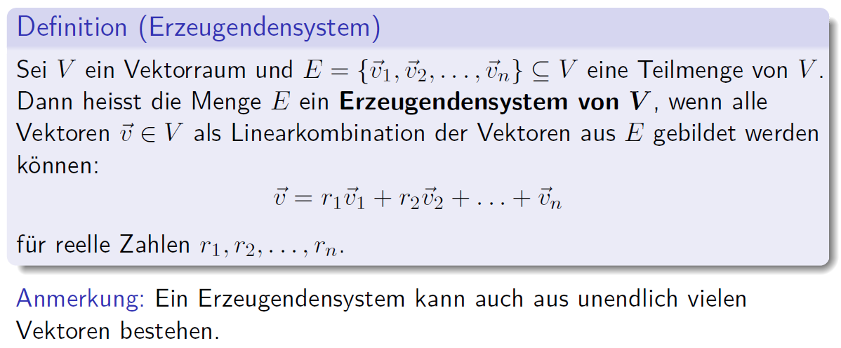

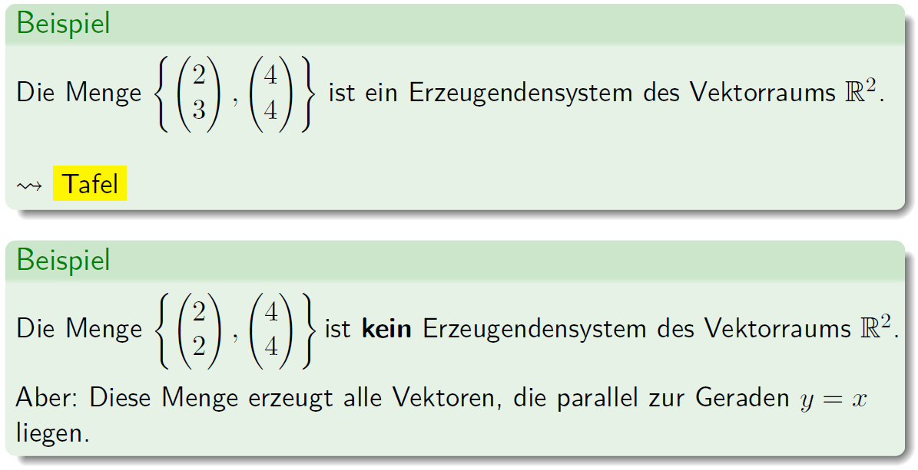

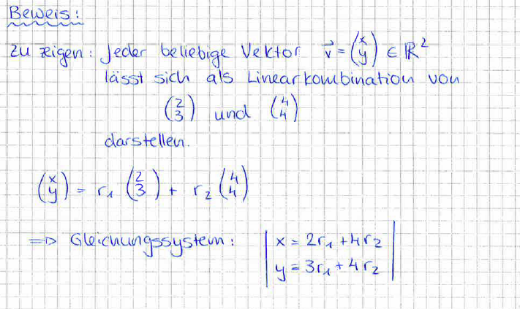

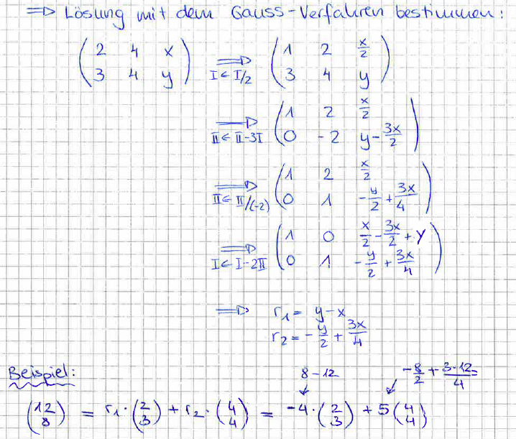

## Basis

### Einstiegsfrage

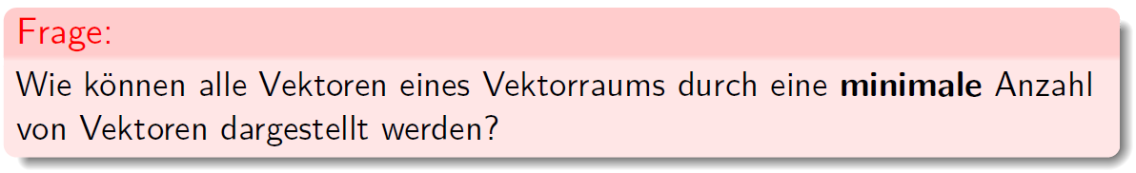

### Lineare Unabhängigkeit

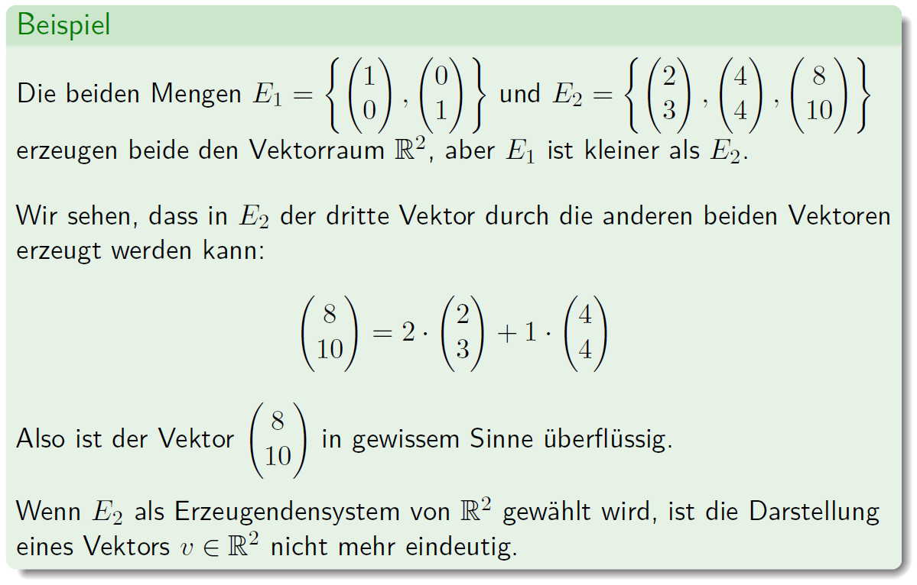

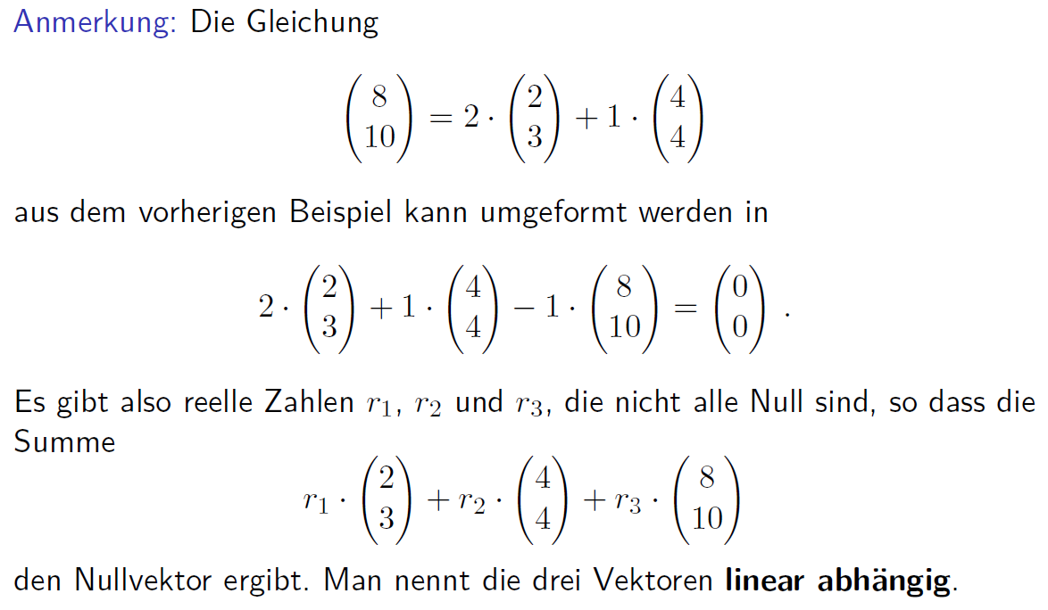

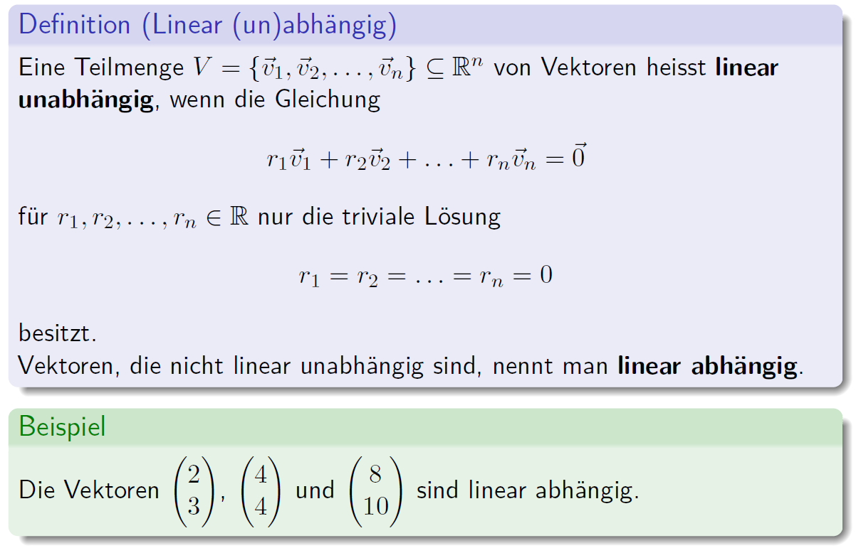

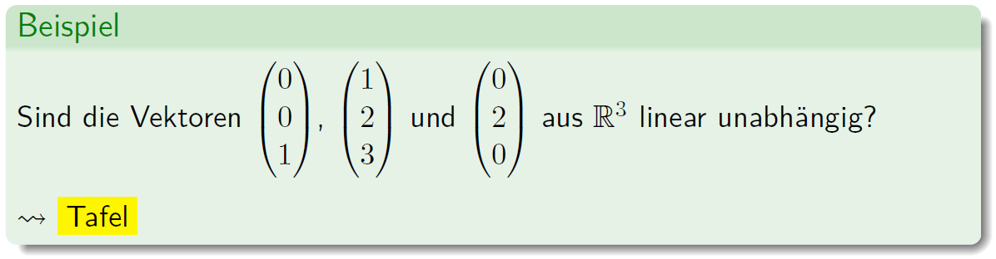

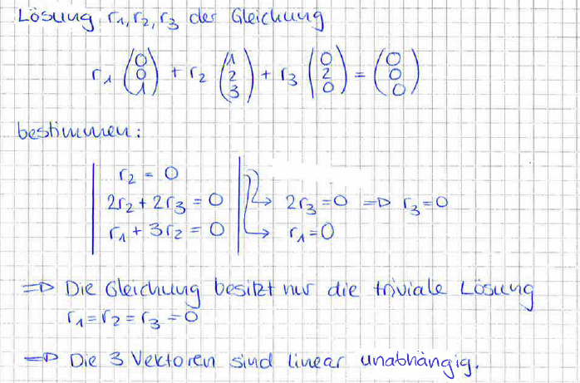

### Basis

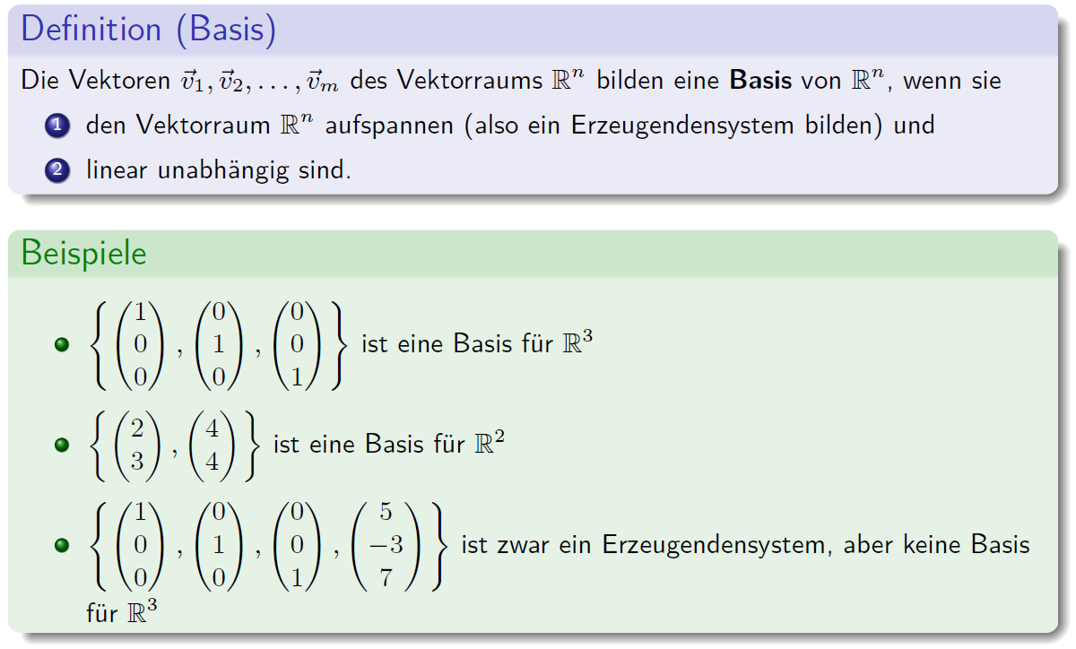

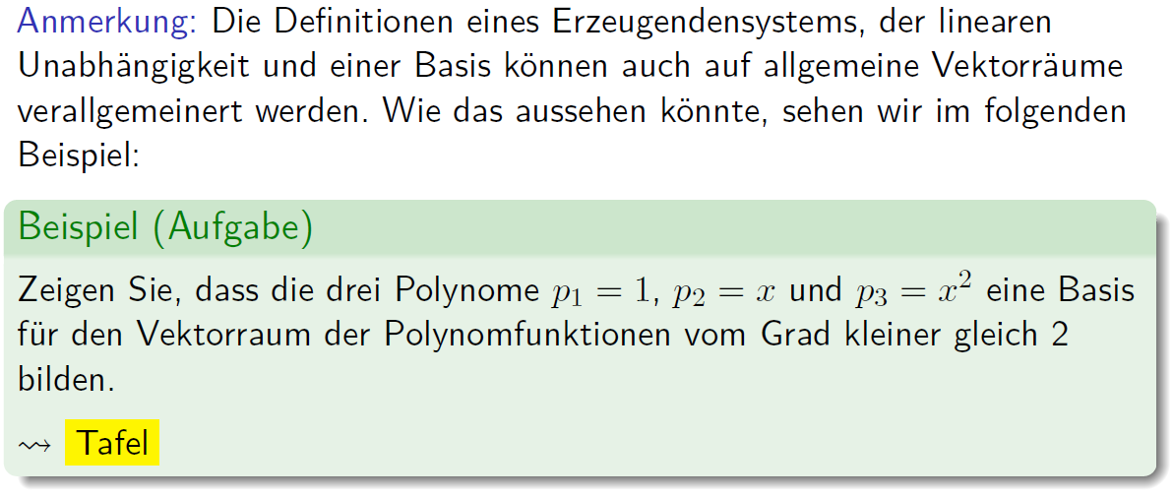

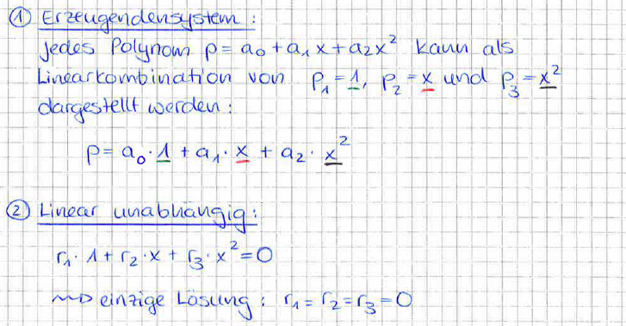

### Standardbasis

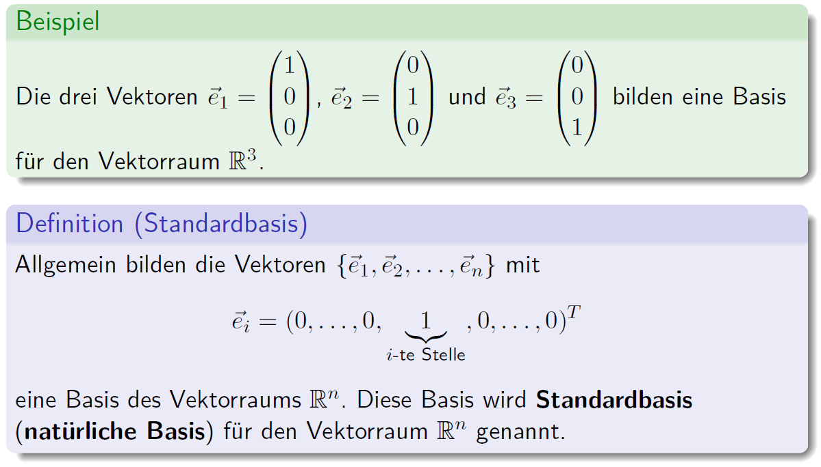

### Basis

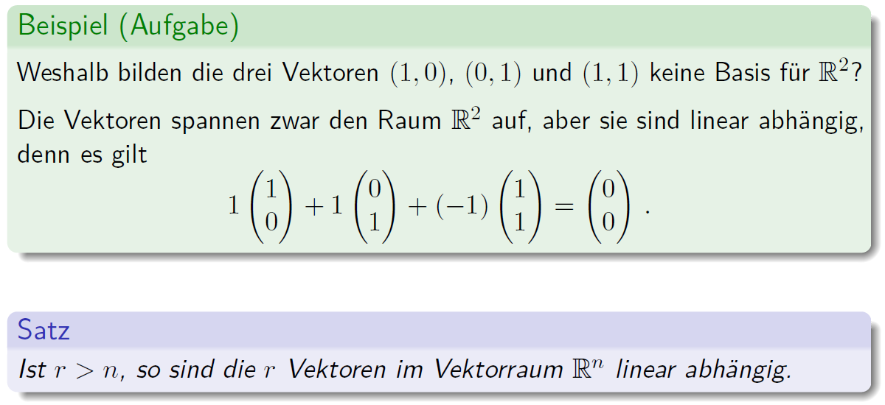

### Dimension

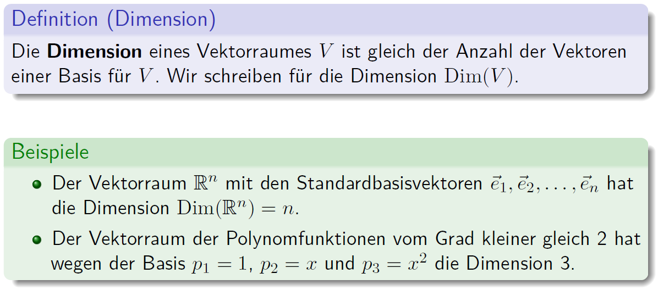

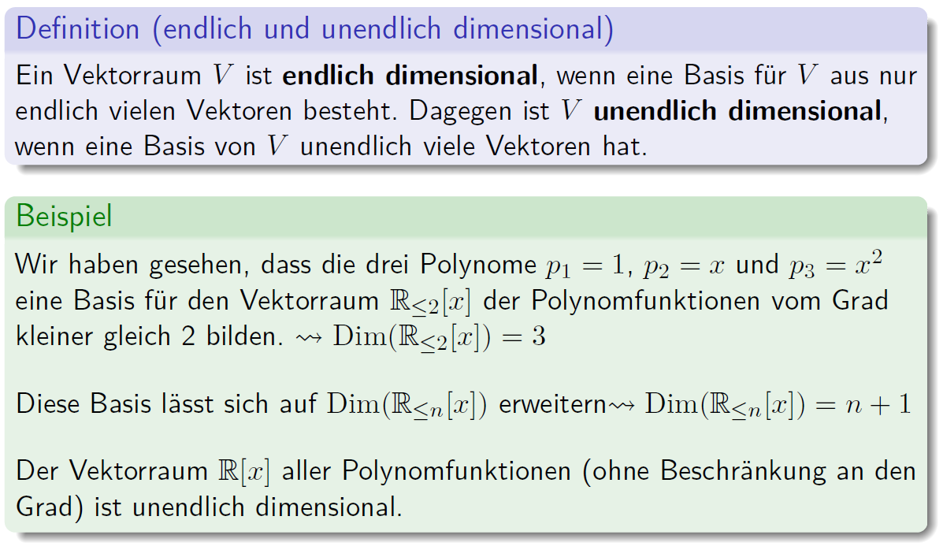

## Lineare Abbildung Rn zu Rm

### Einstiegsfrage

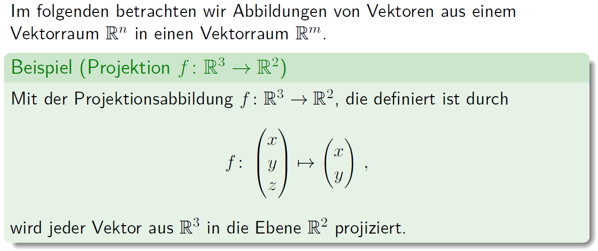

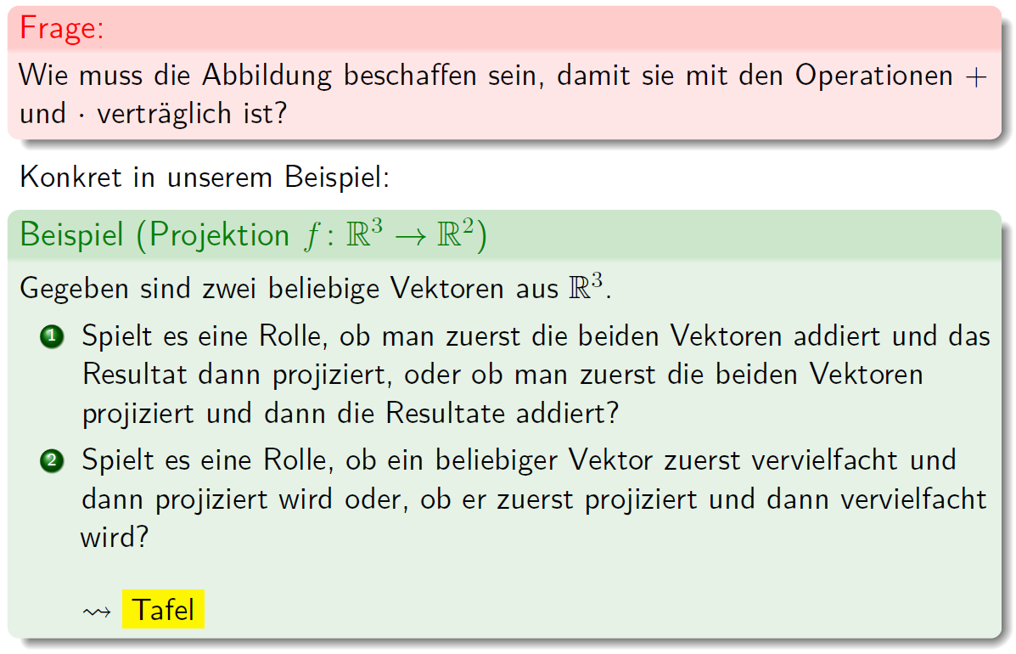

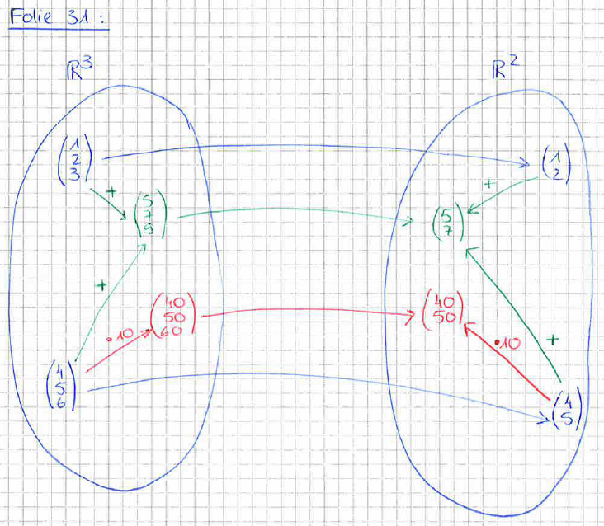

### Lineare Abbildung

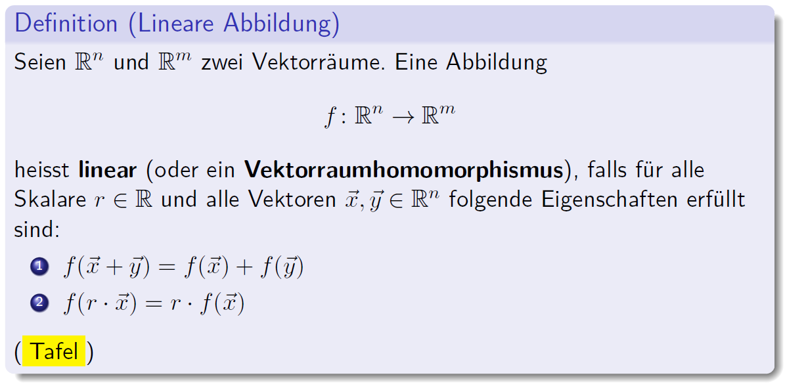

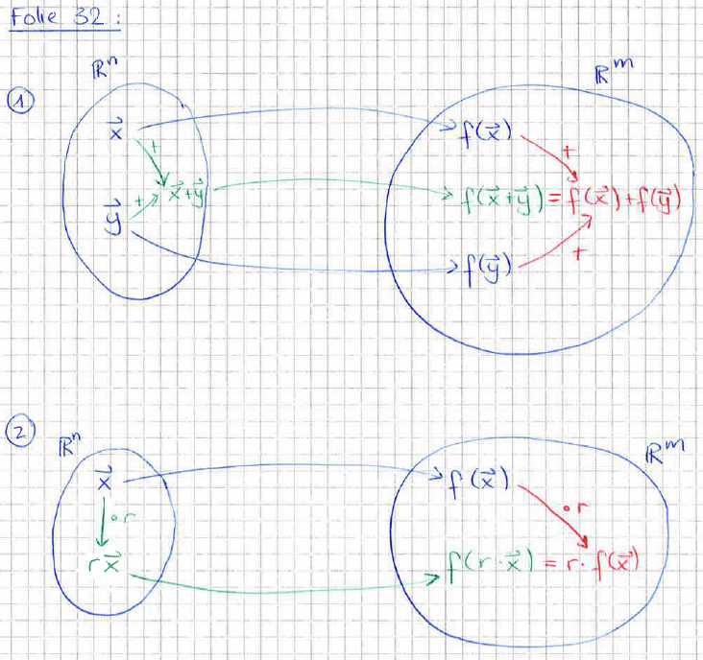

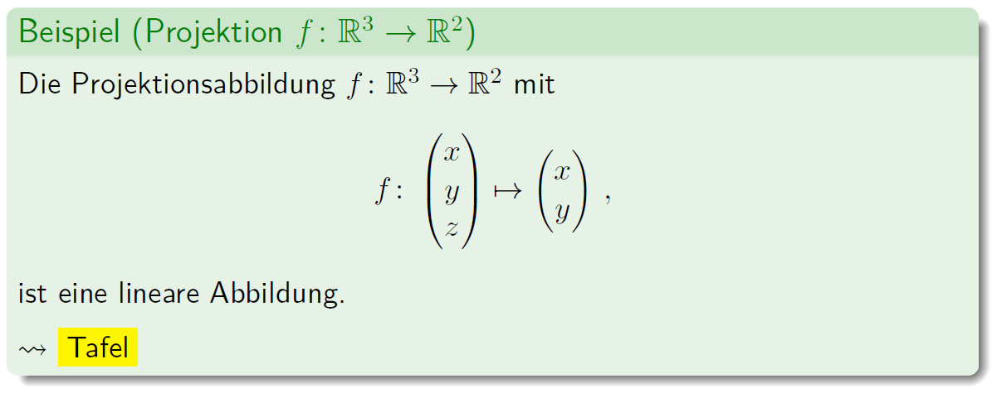

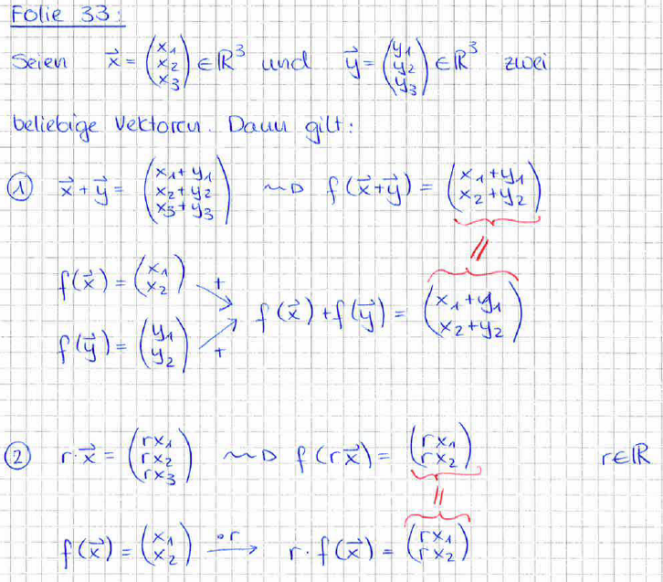

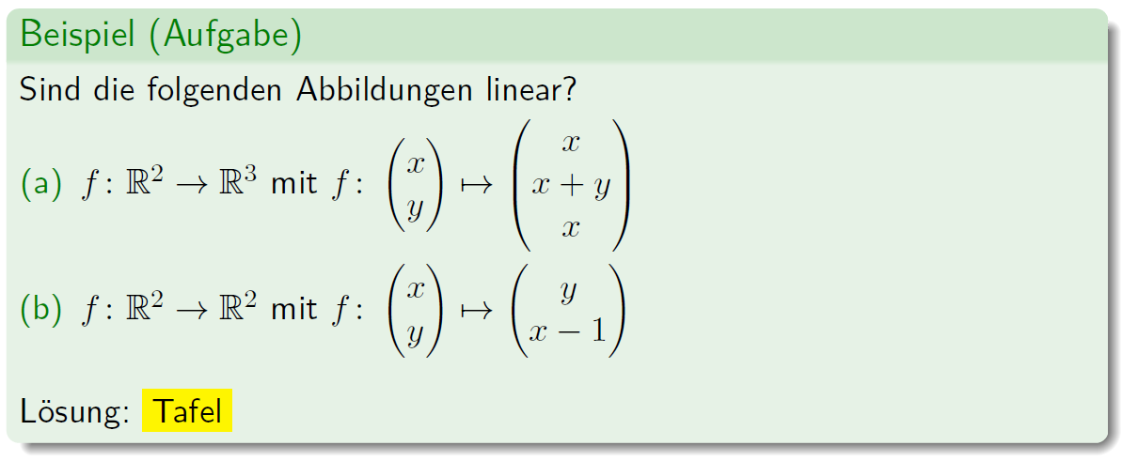

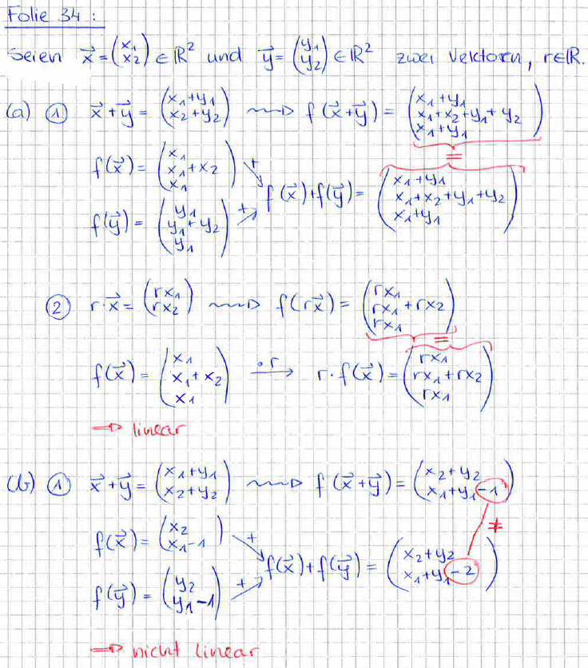

### Darstellung von linearen Abbildungen Rn zu Rm

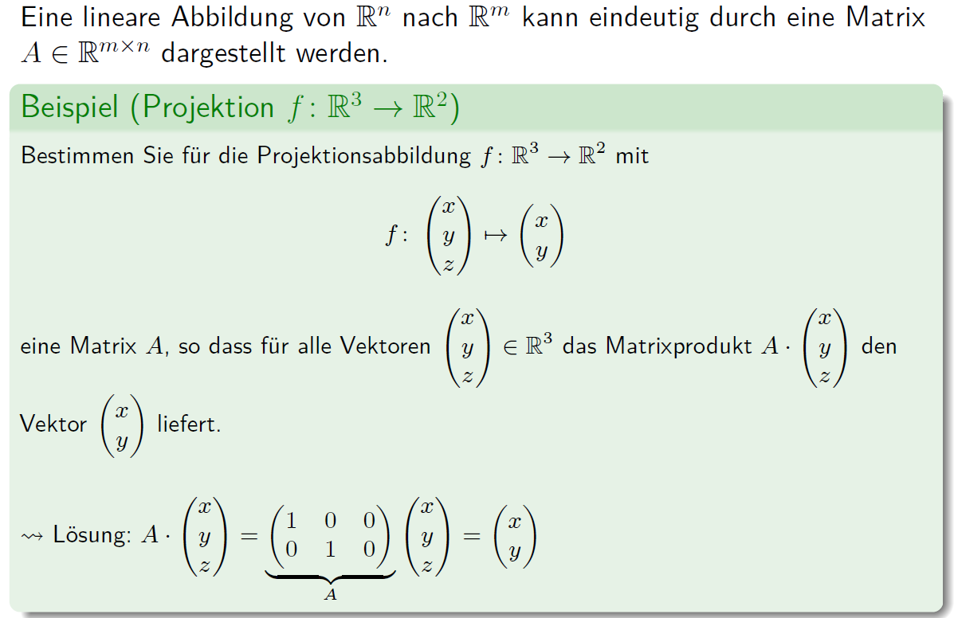

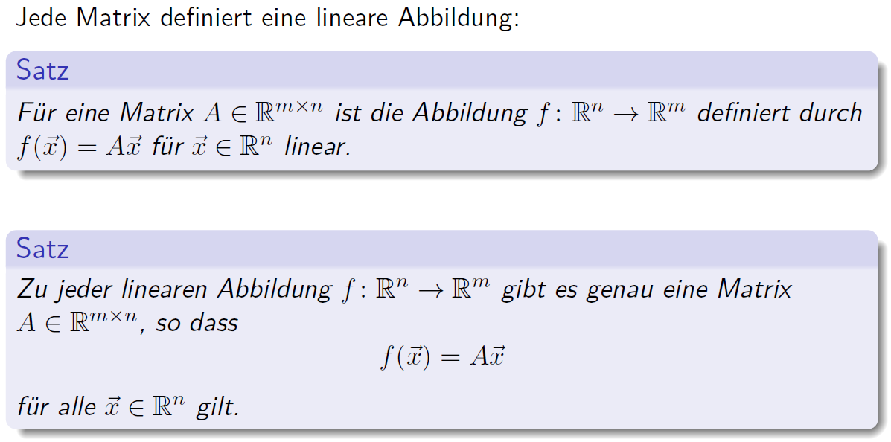

### Darstellungsmatrix

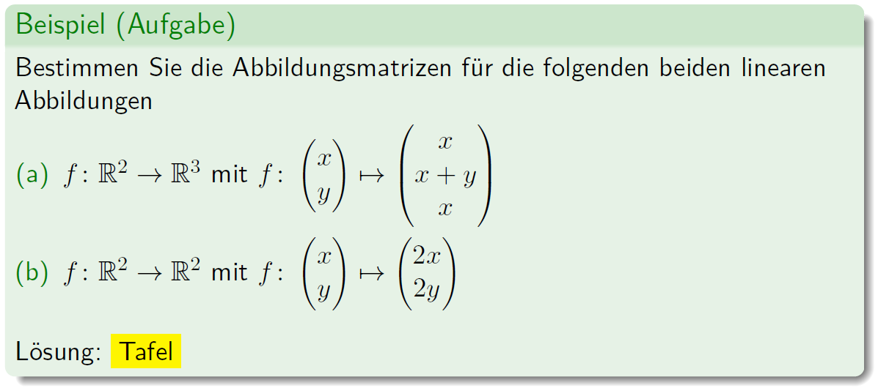

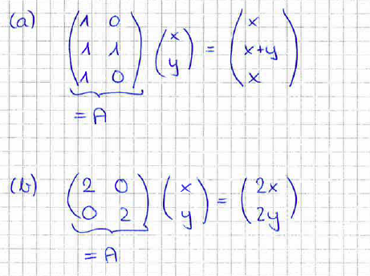

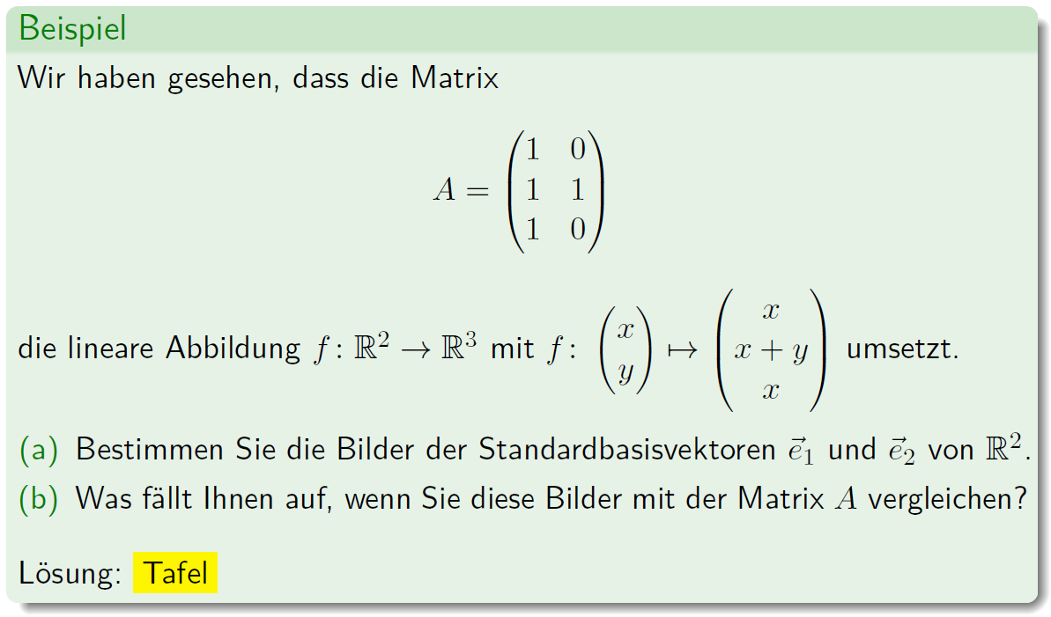

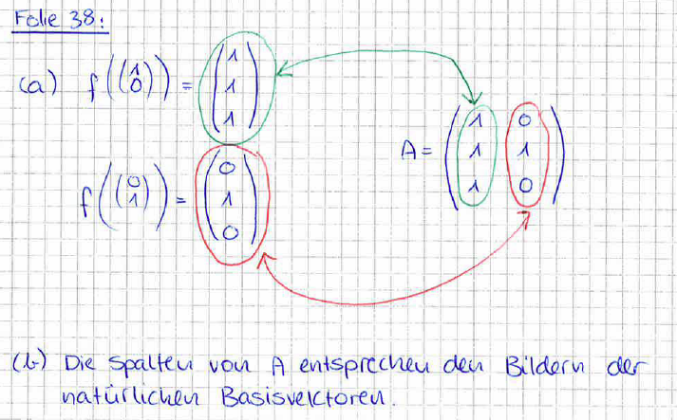

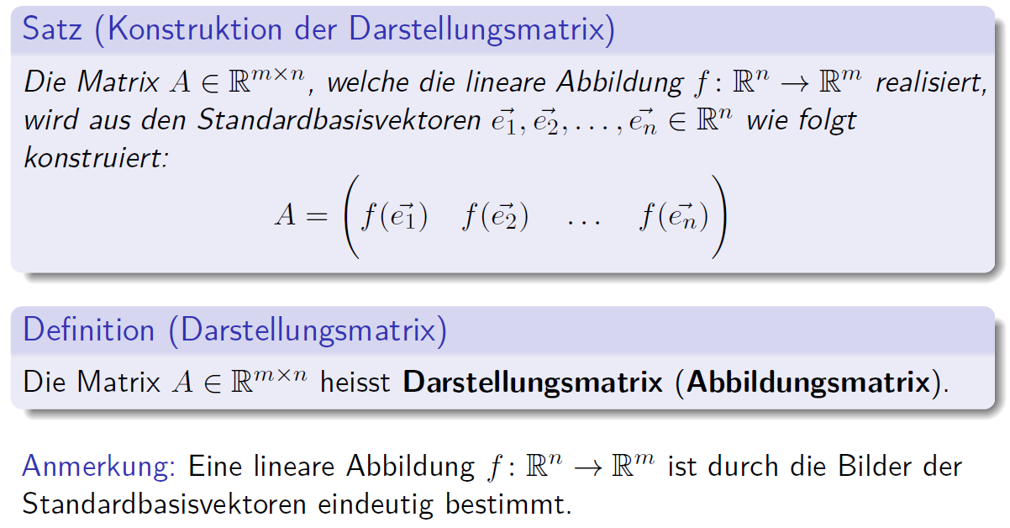

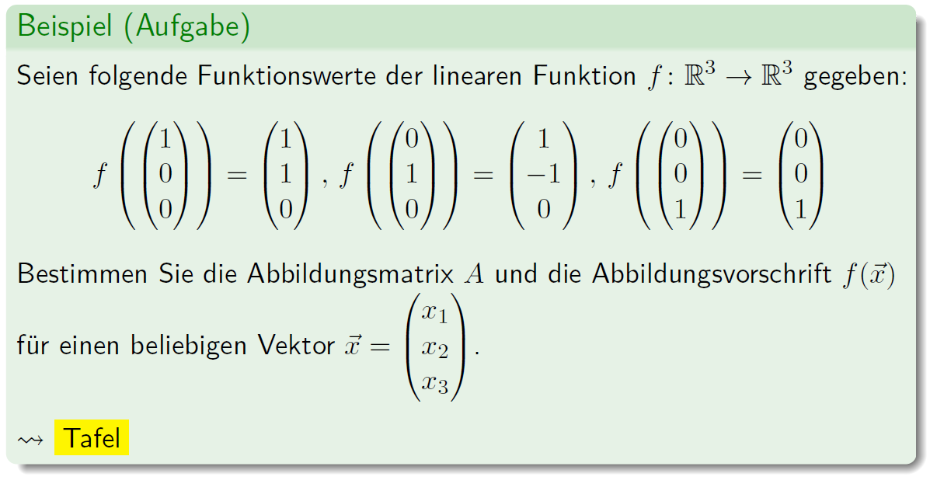

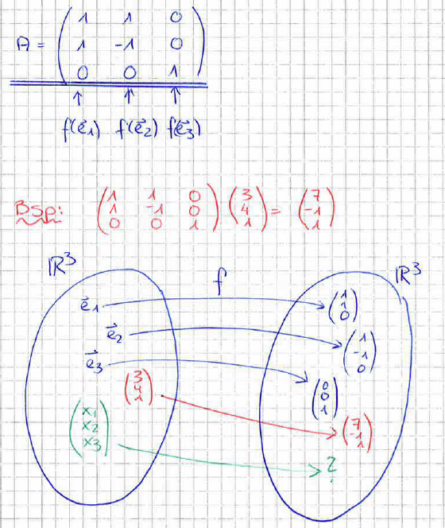

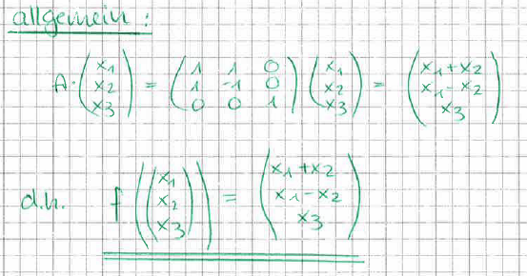

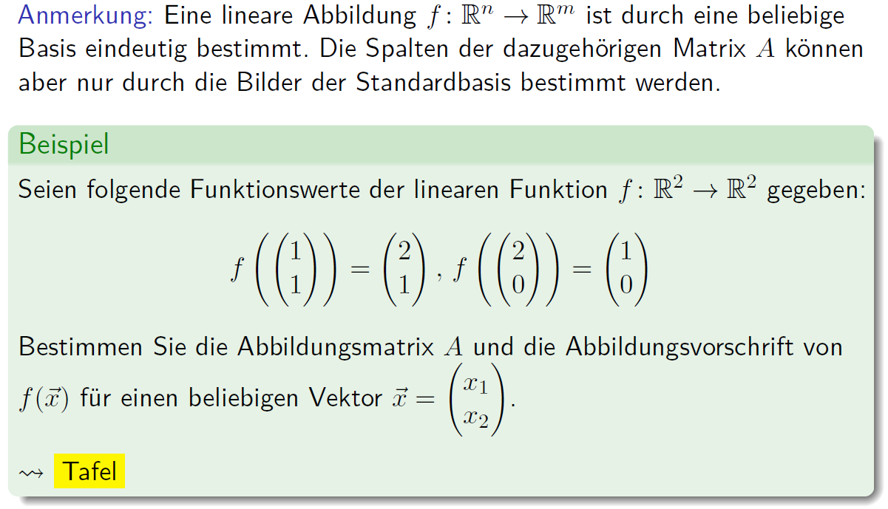

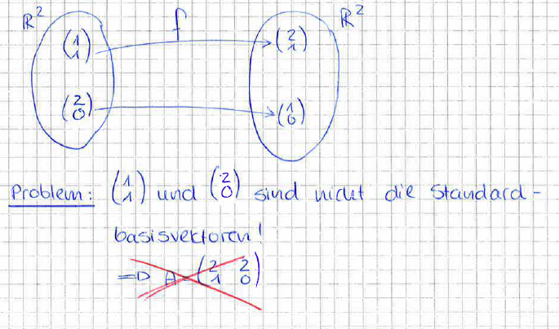

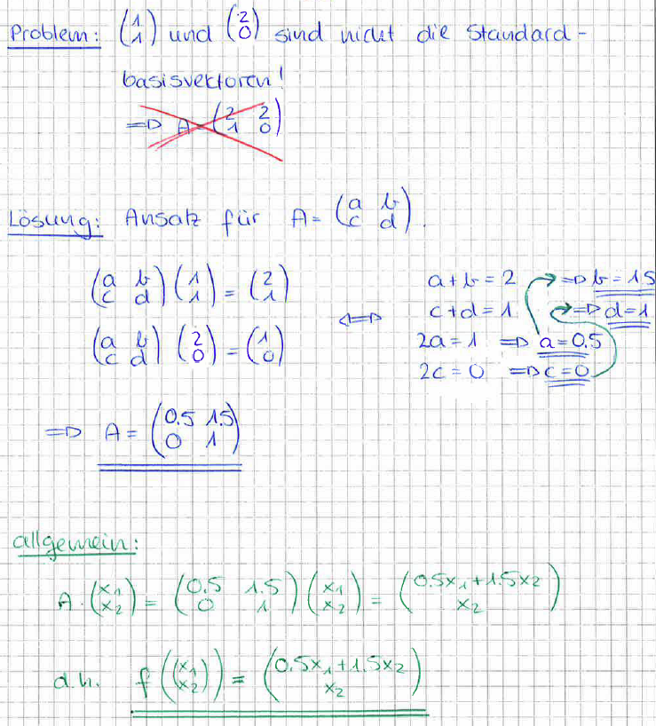

### Allgemeine lineare Abbildungen

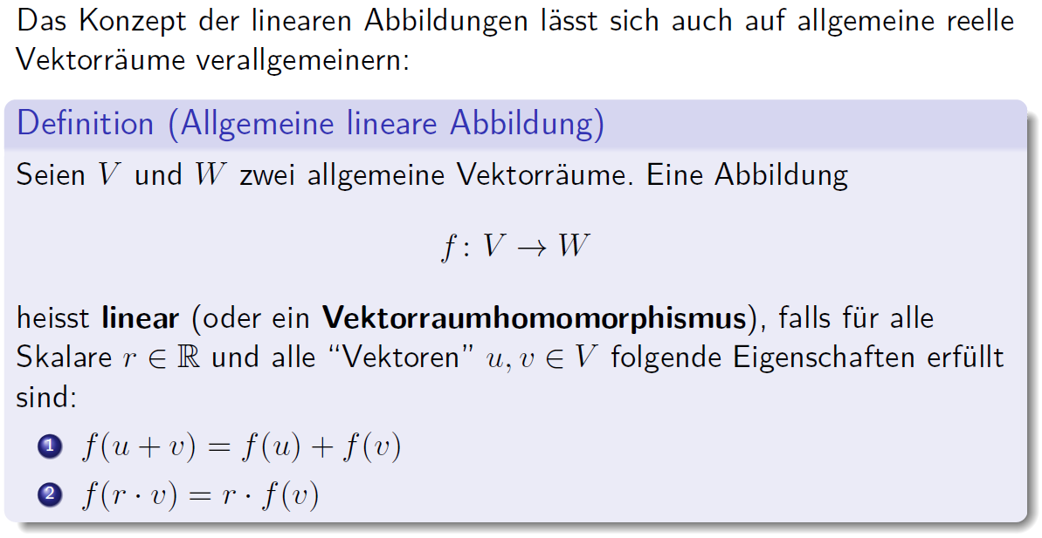

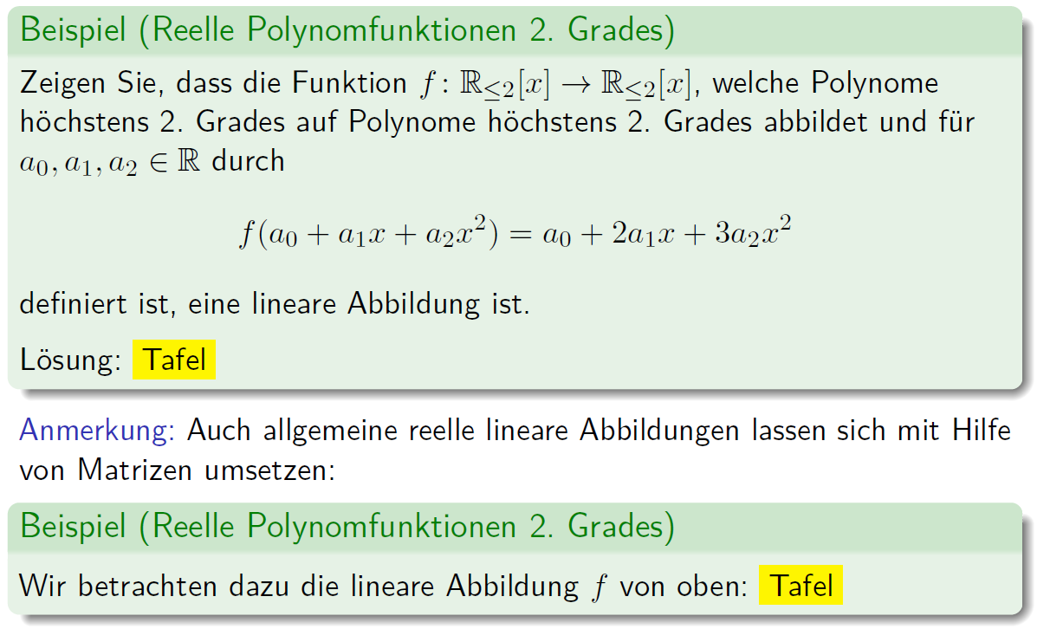

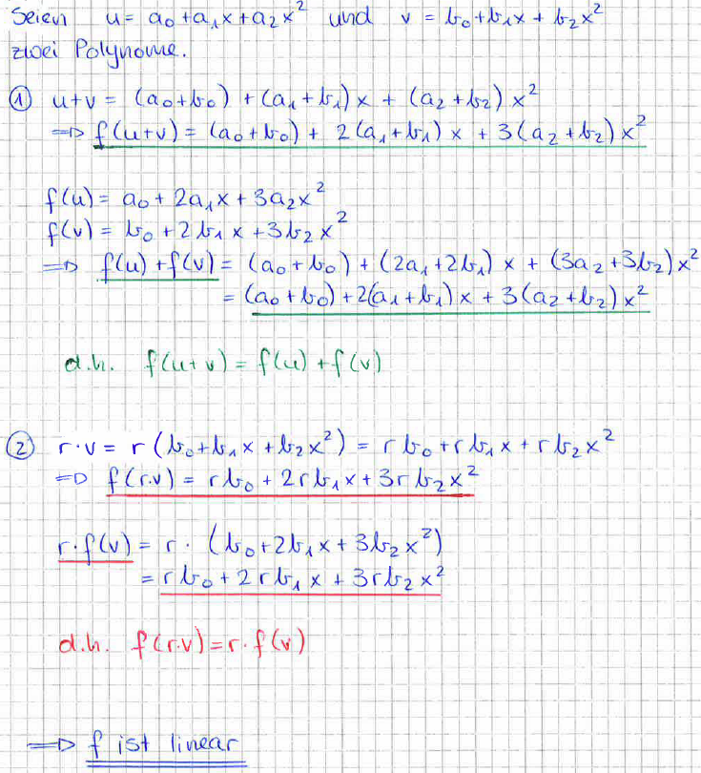

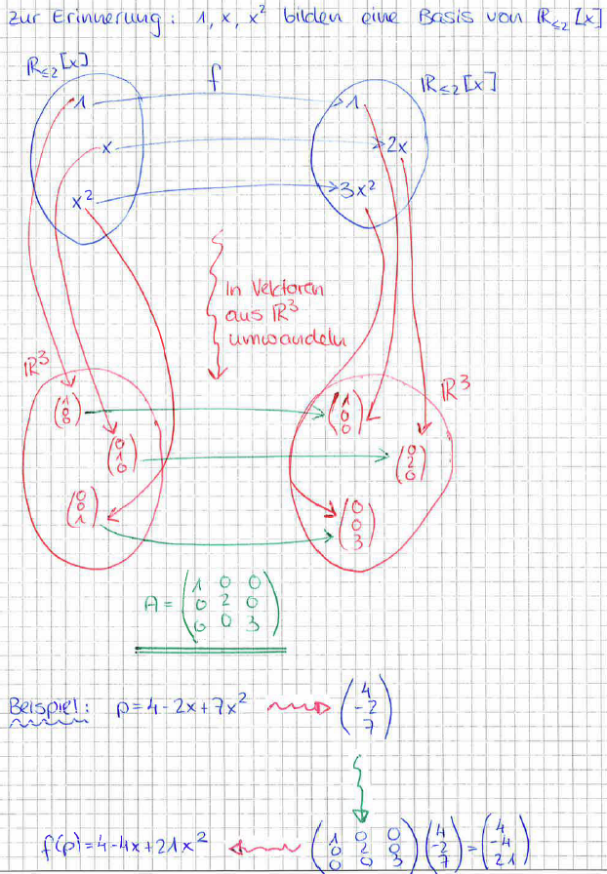

# Woche 15

## Operationen auf linearen Abbildungen

### Verknüpfung von linearen Abbildungen

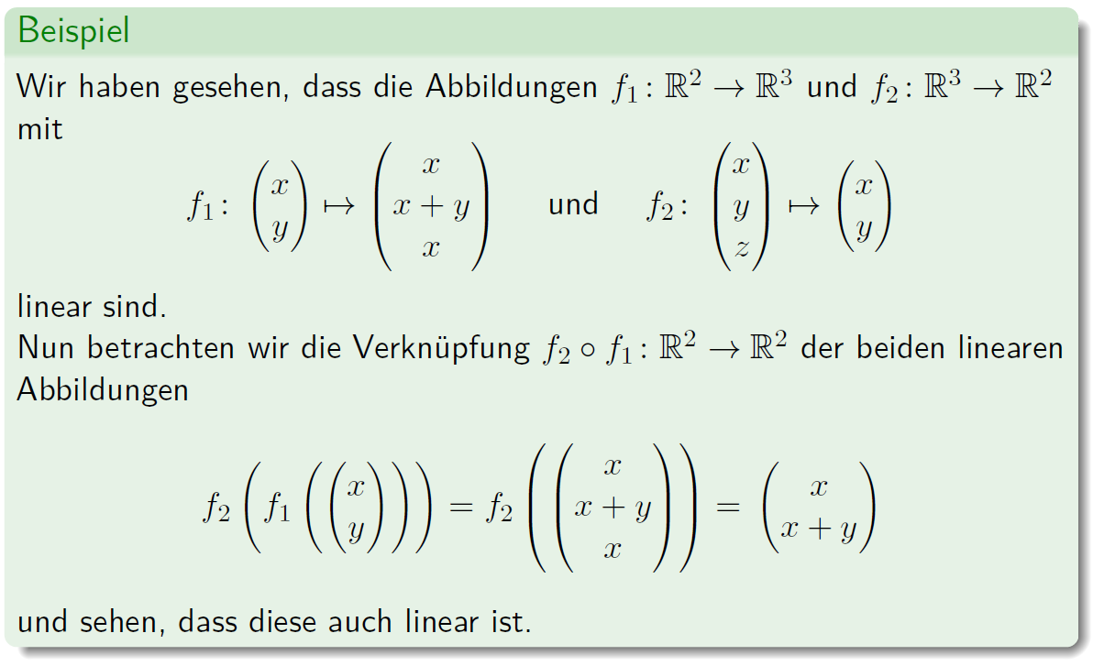

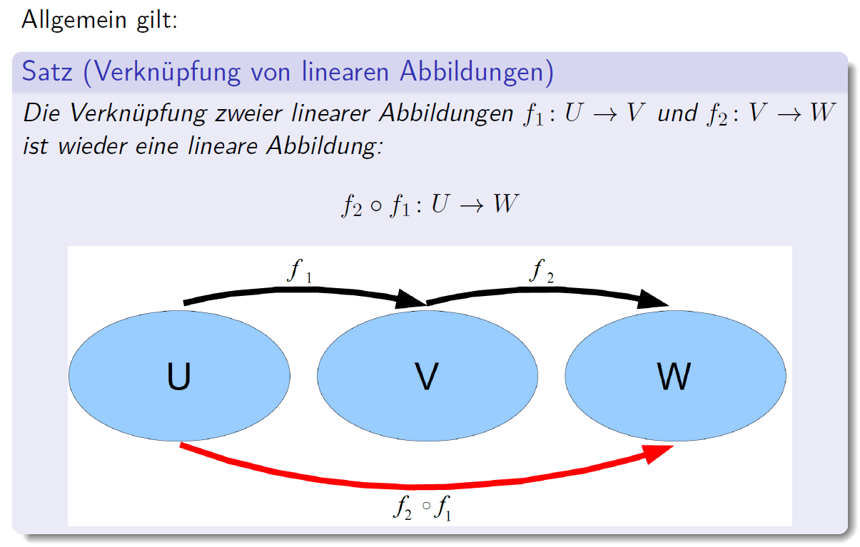

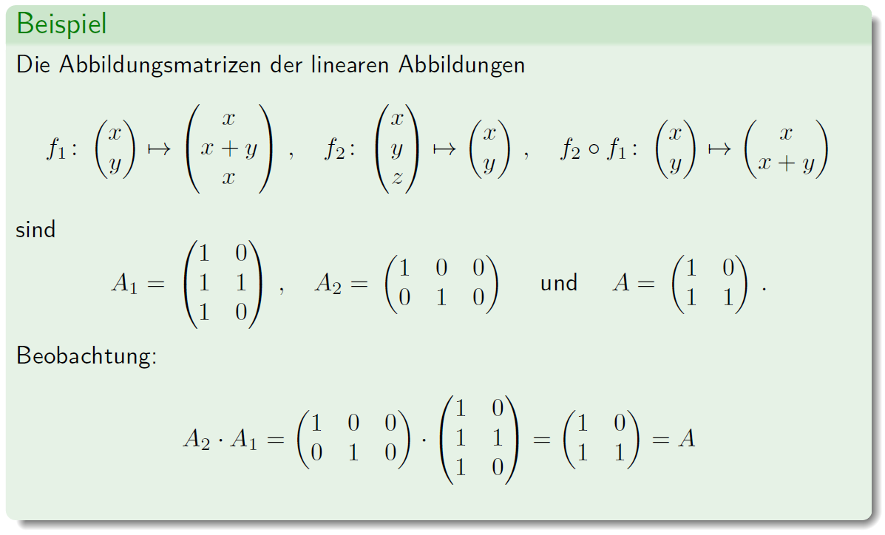

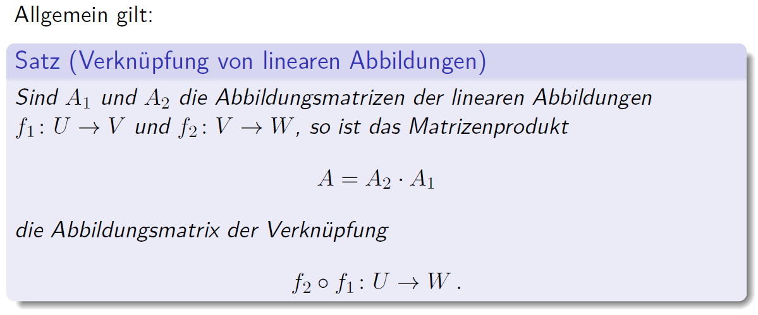

### Umkehrabbildung

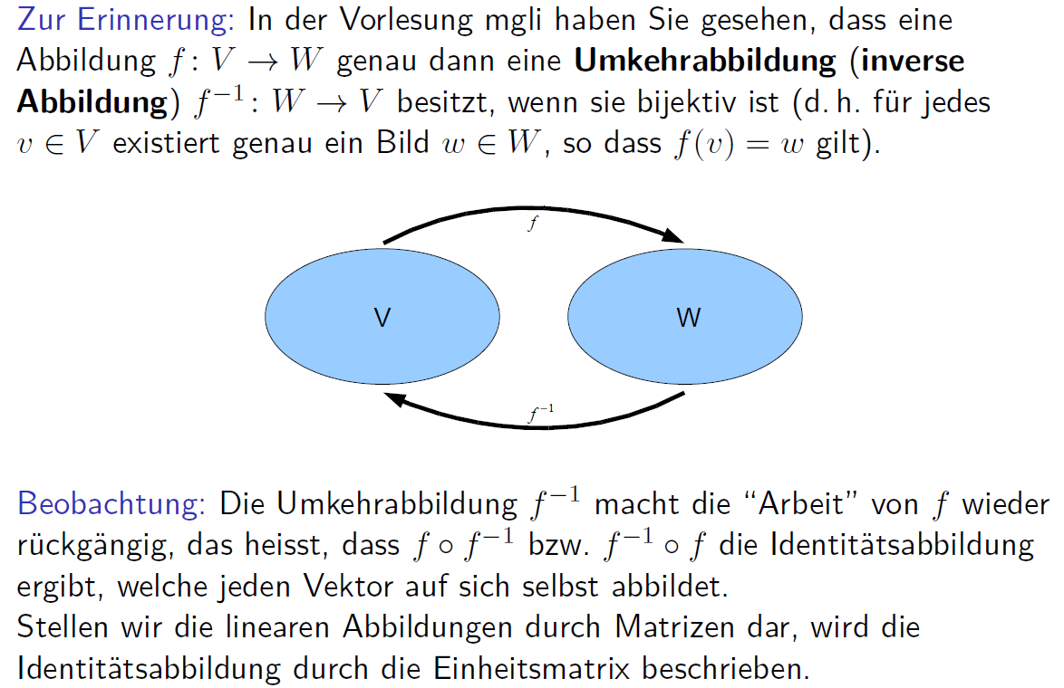

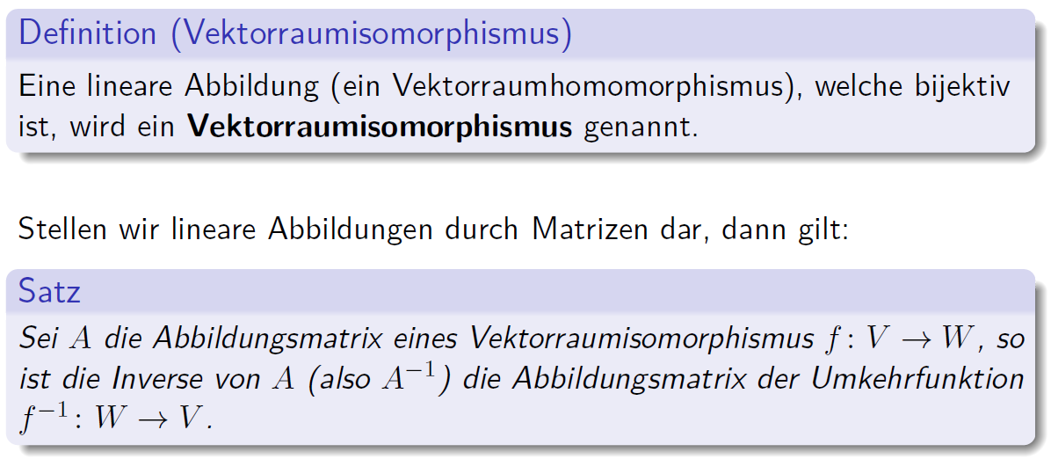

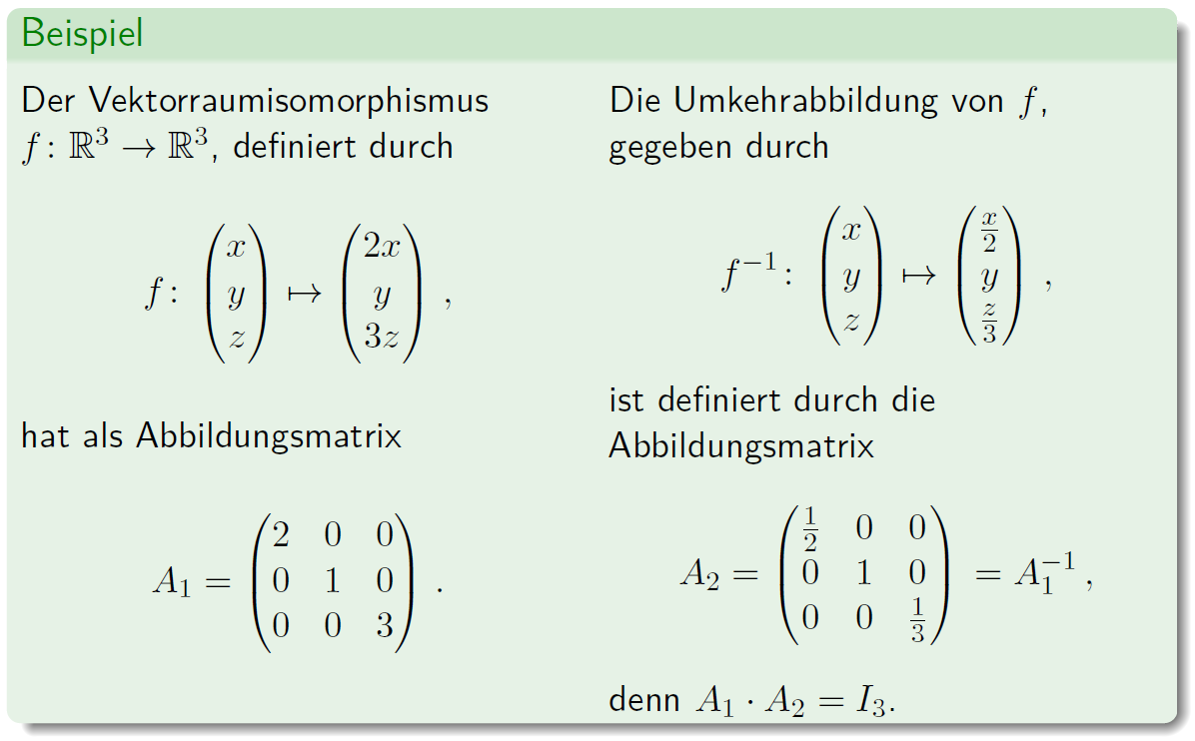

## Wichtige geometrische Abbildungen

### Lineare Transformation

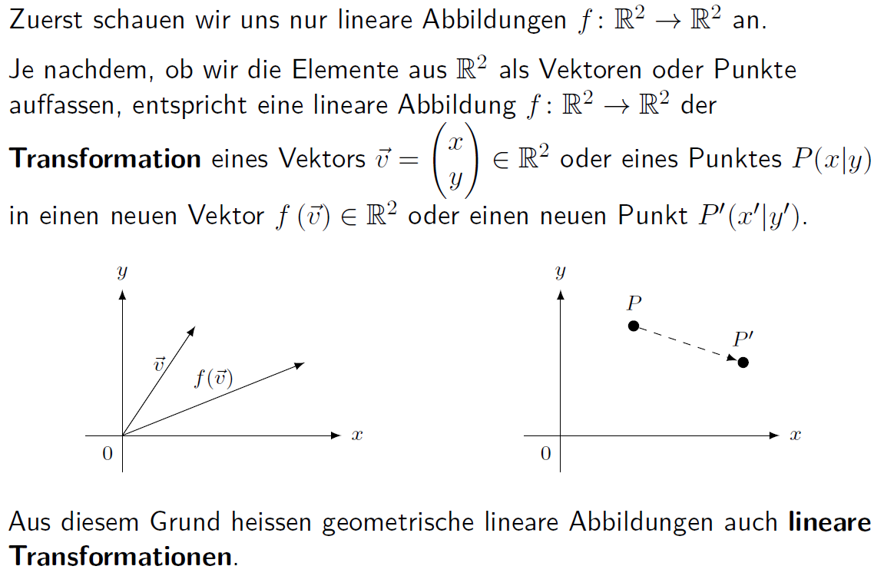

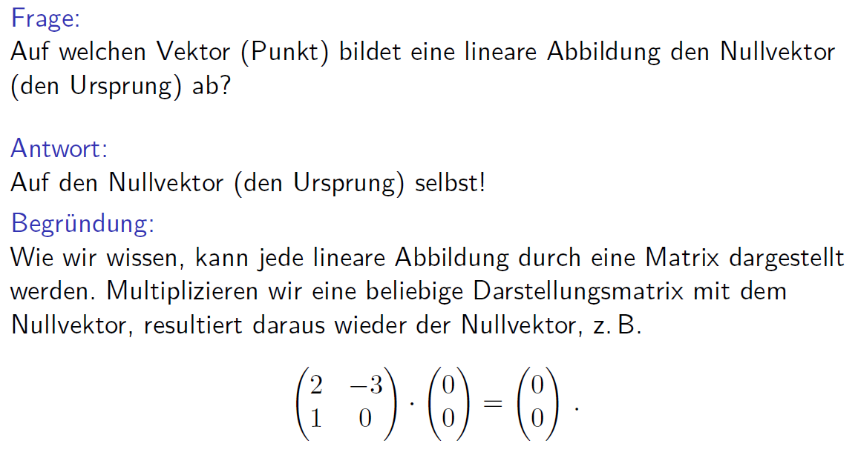

### Nullabbildung

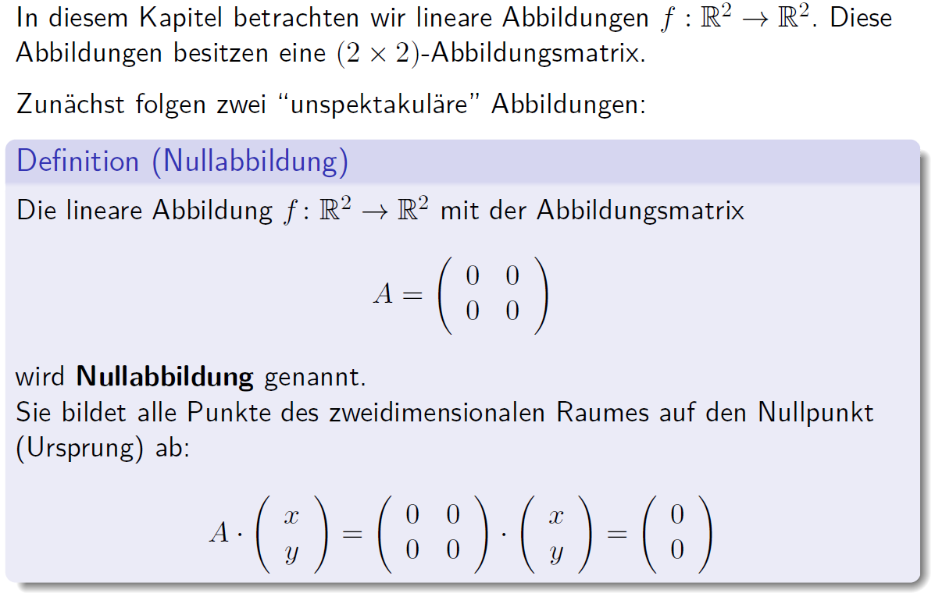

### Identitätsabbildung

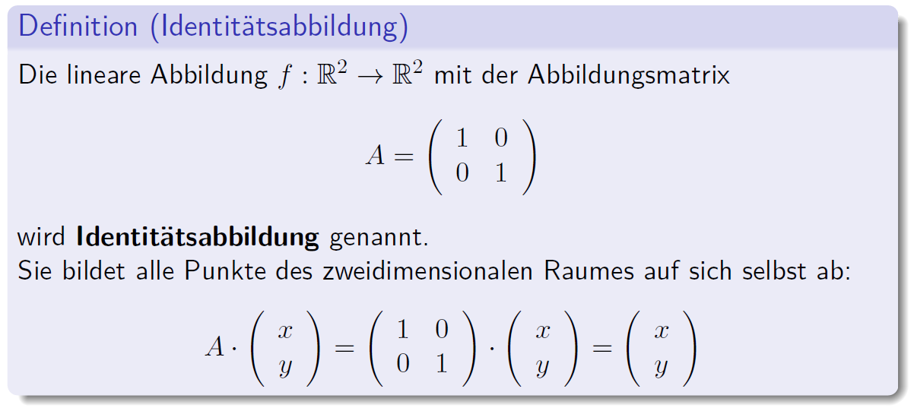

### Drehungen

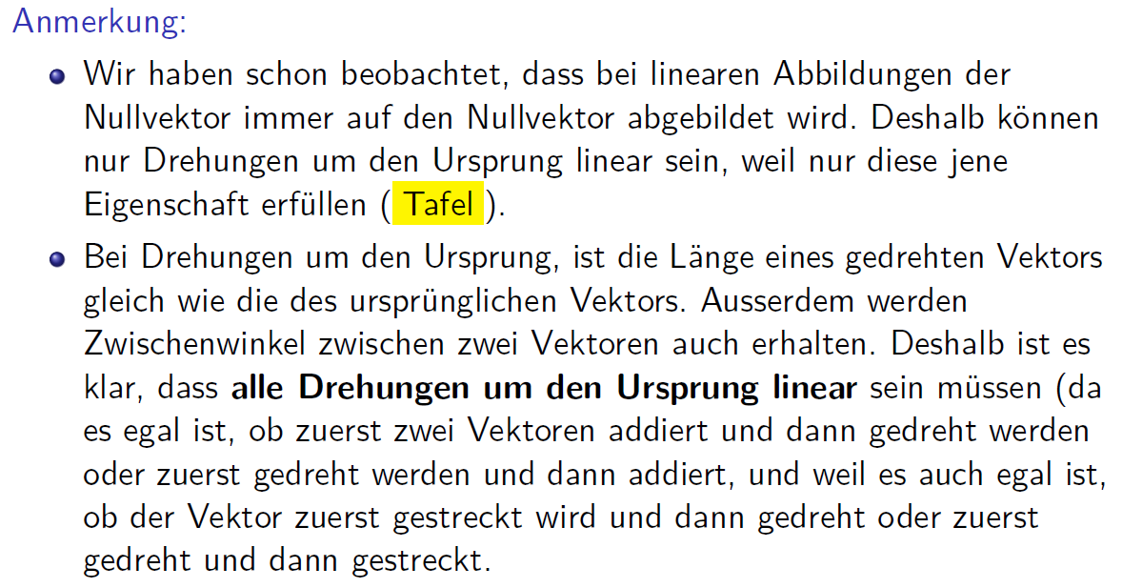

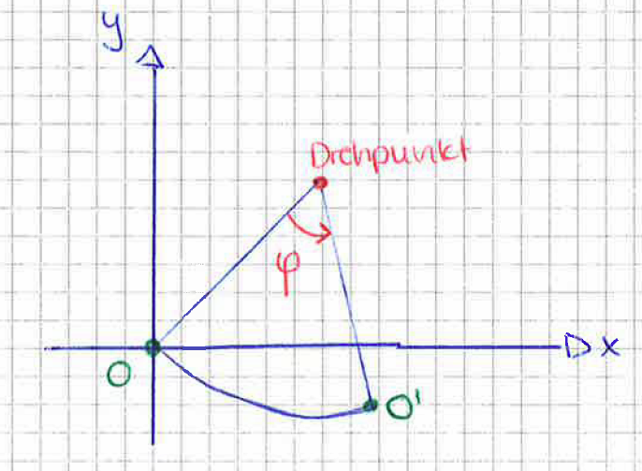

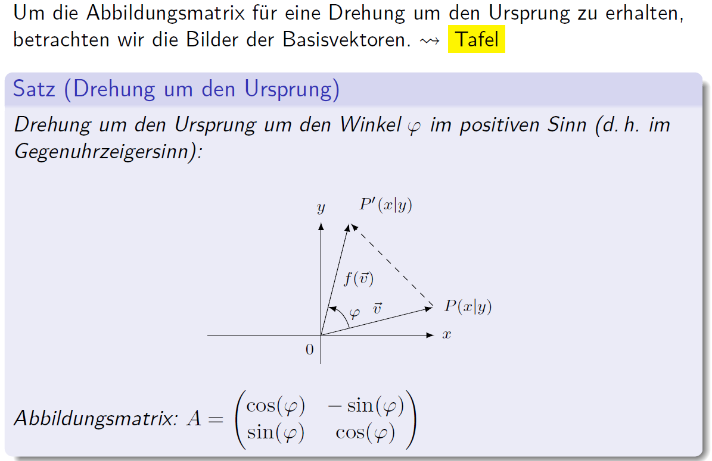

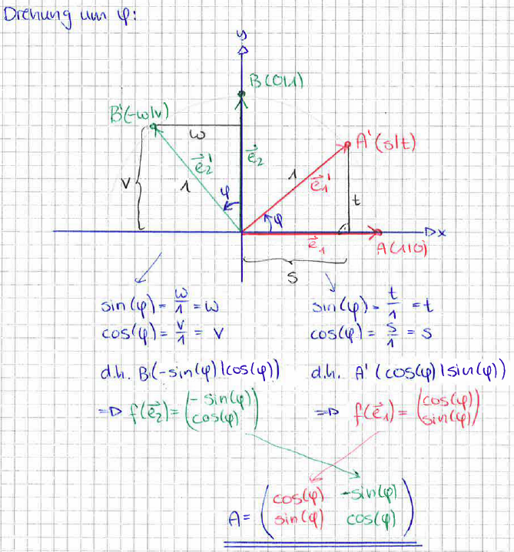

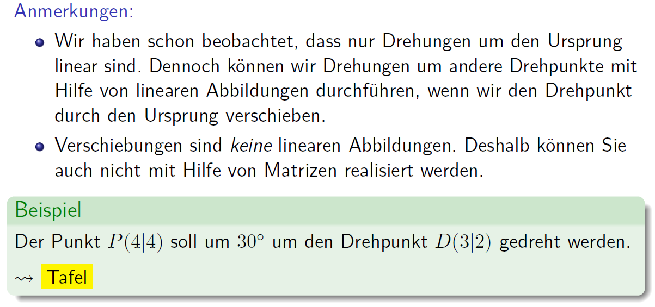

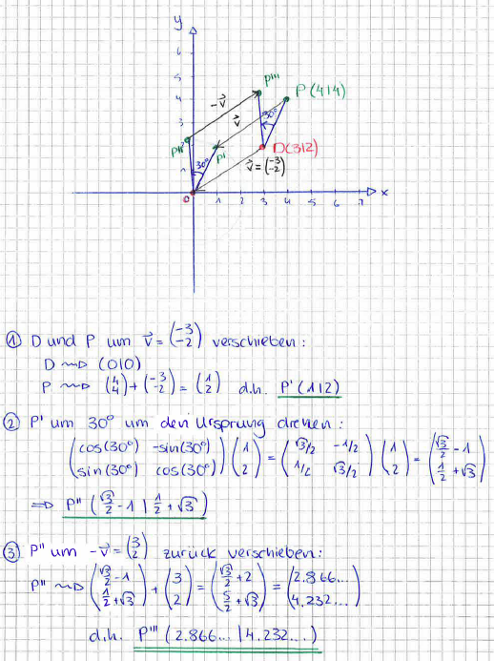

### Spiegelungen

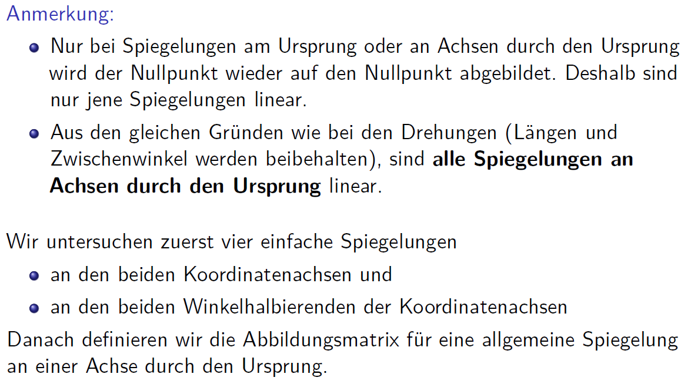

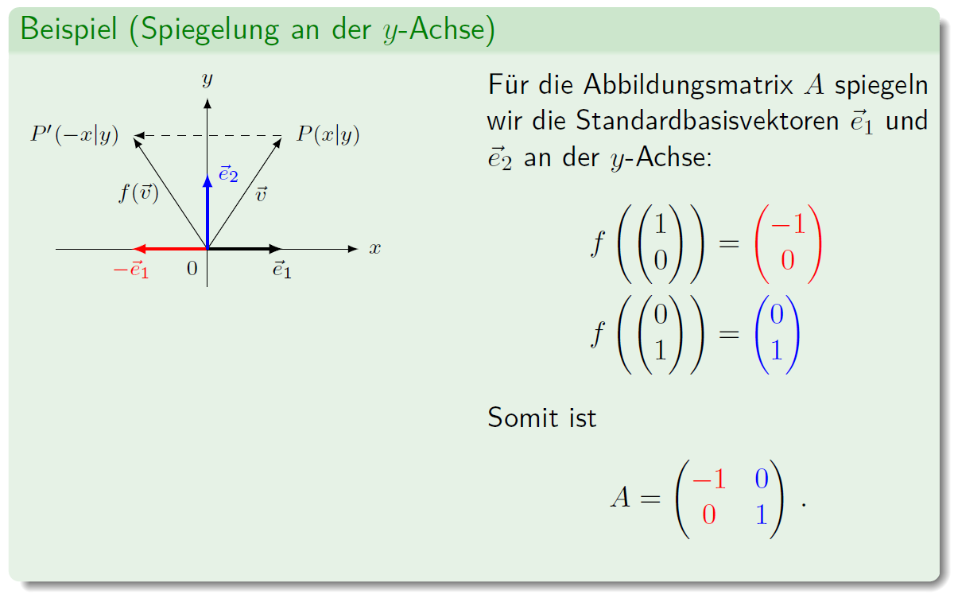

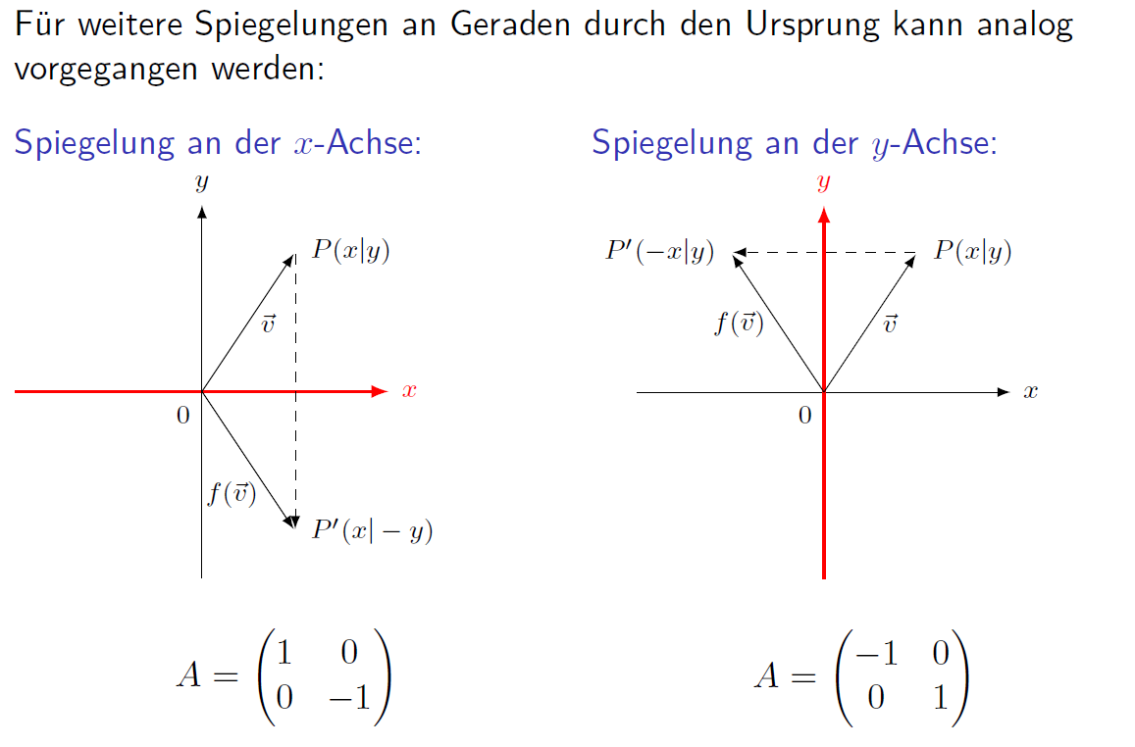

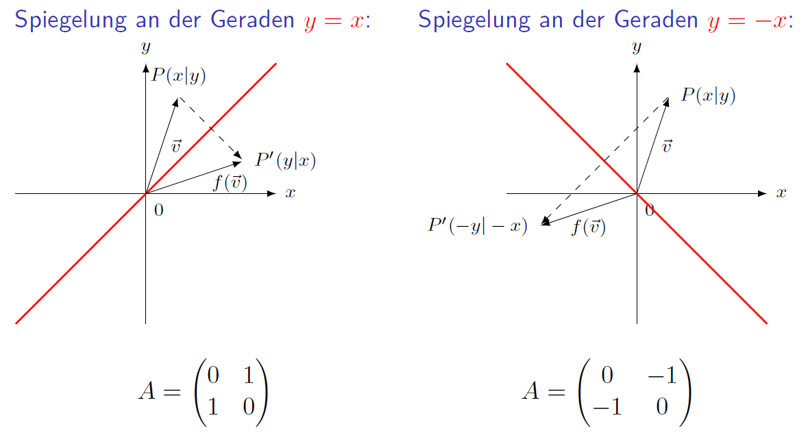

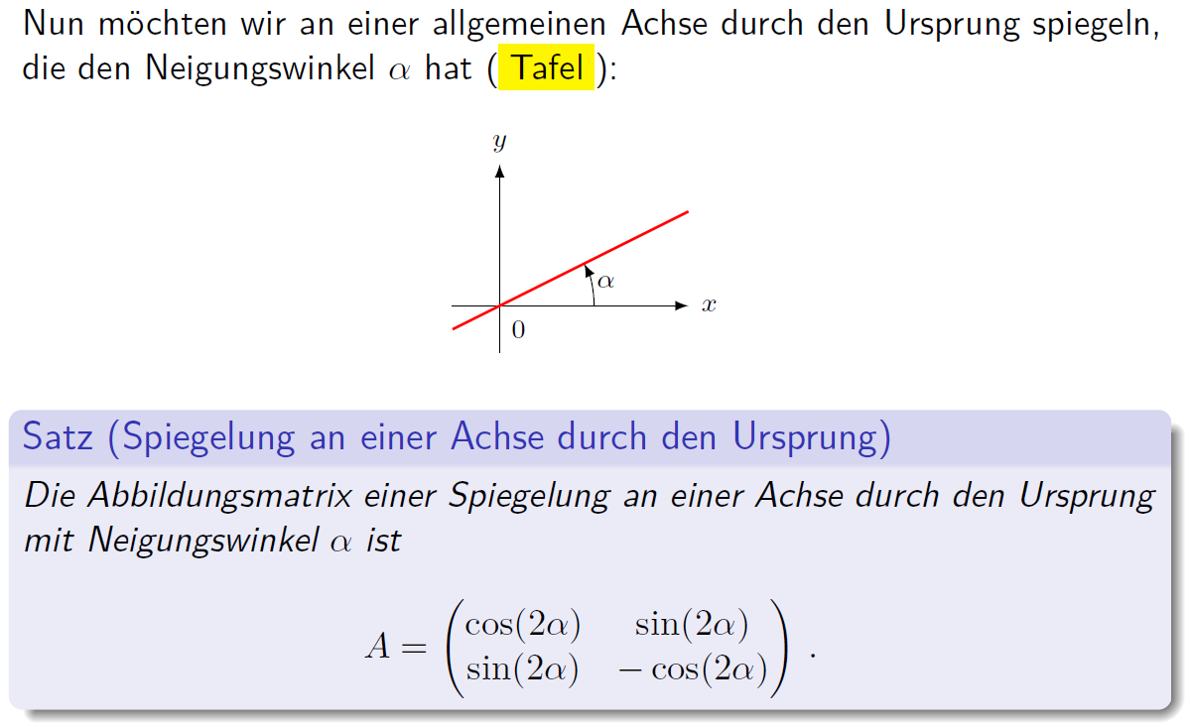

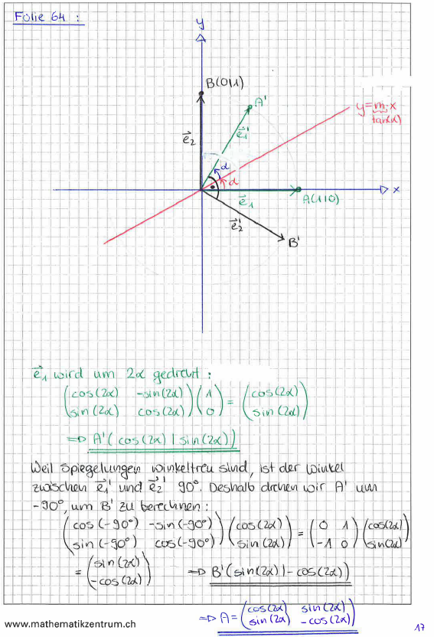

### Orthogonale Projektion

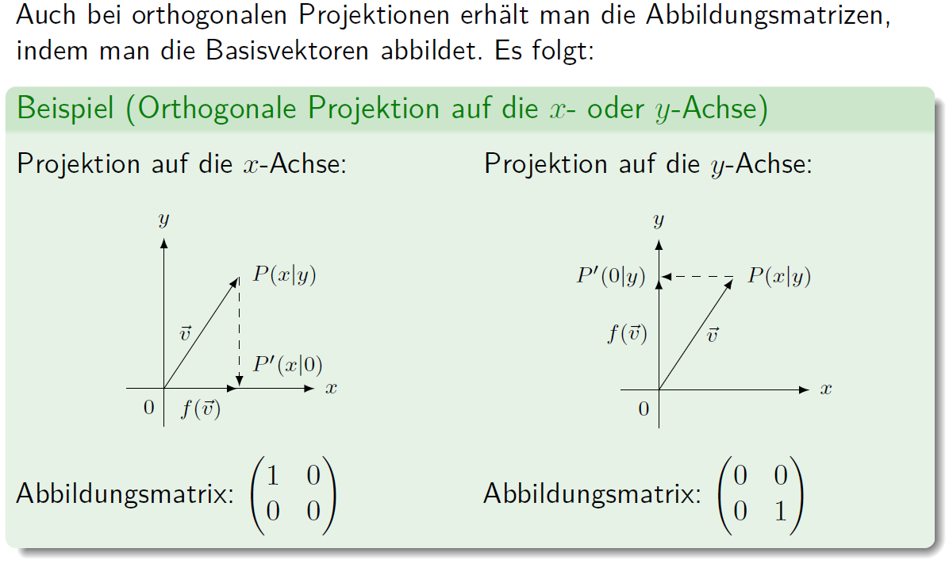

### Streckungen und Stauchungen

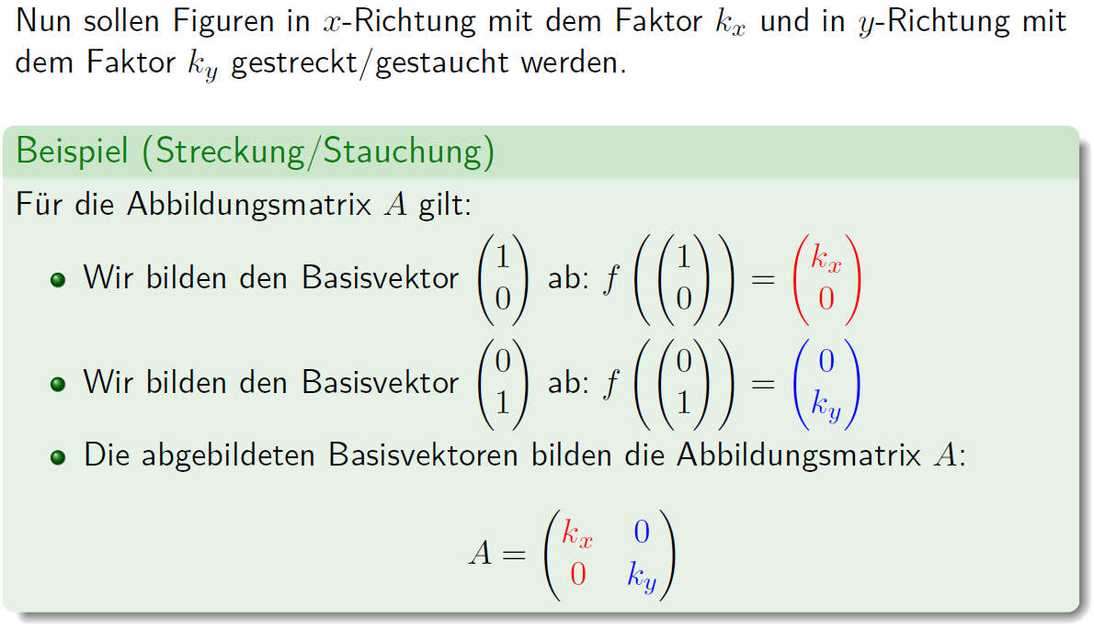

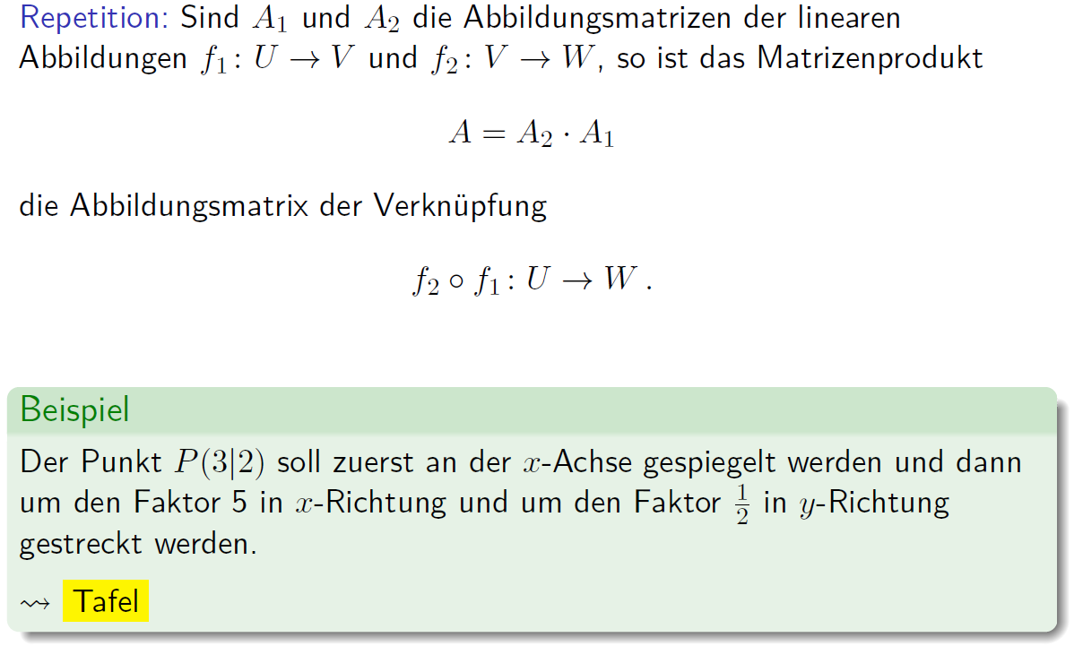

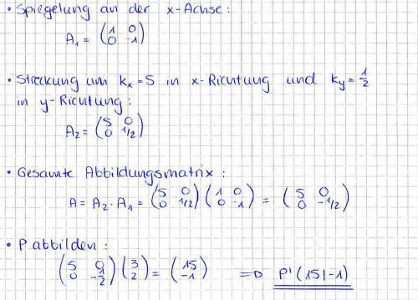

### Geometrische Abbildungen R3 zu R3

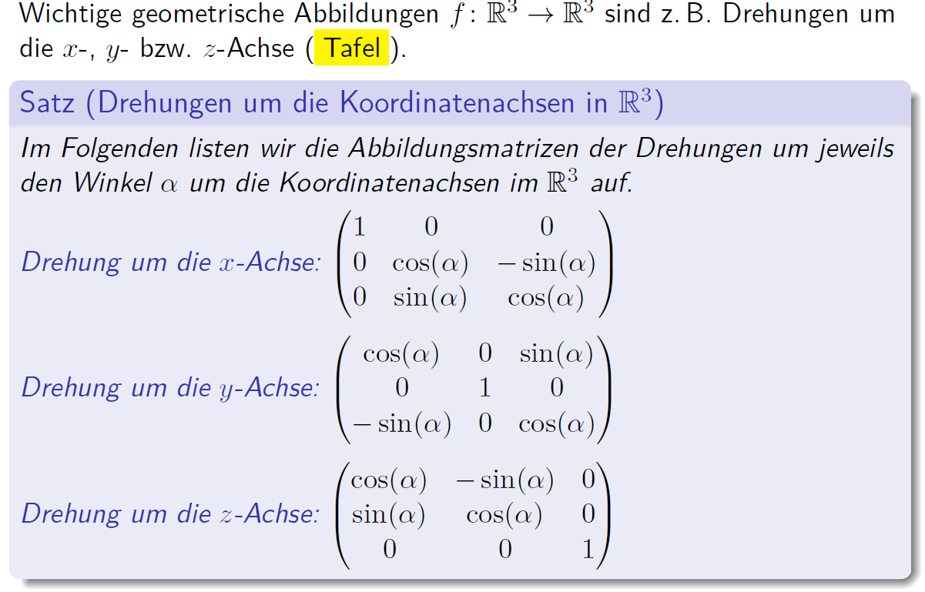

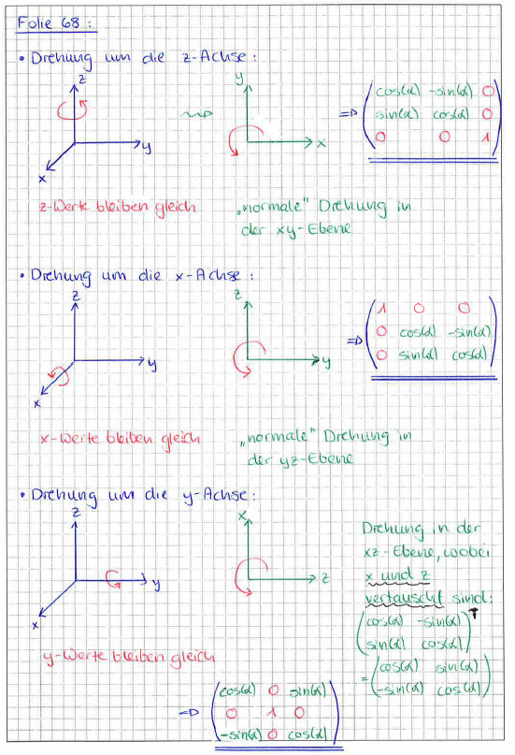

# Woche 16

## Definition vom komplexen Zahlen

### Unvollkommenheit der reellen Zahlen

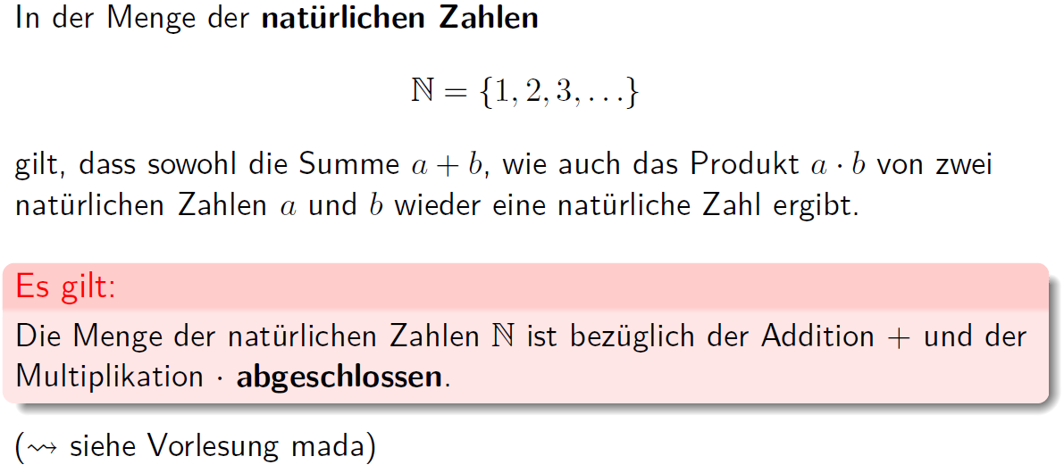

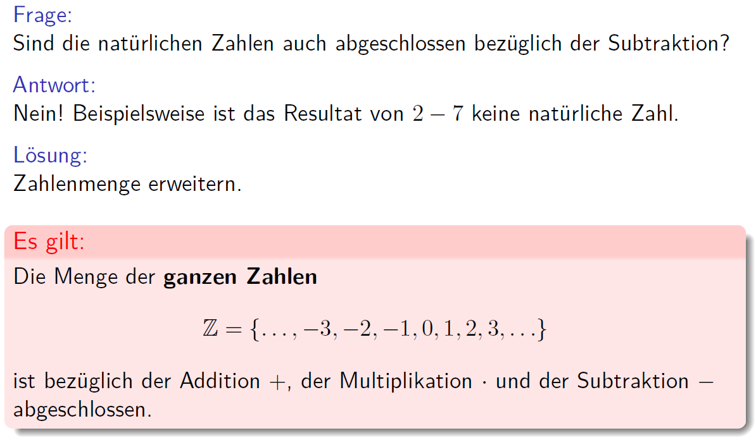

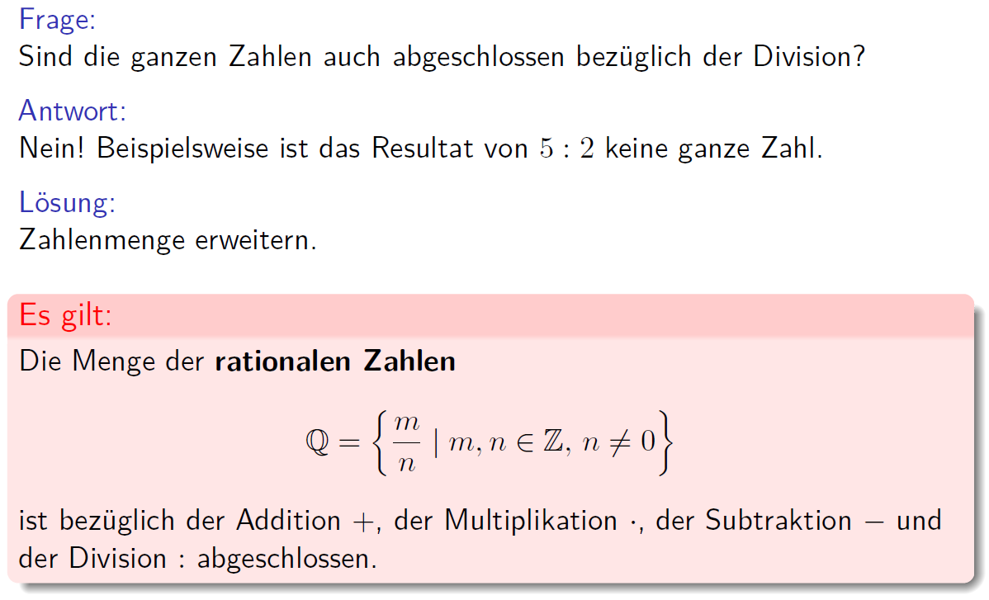

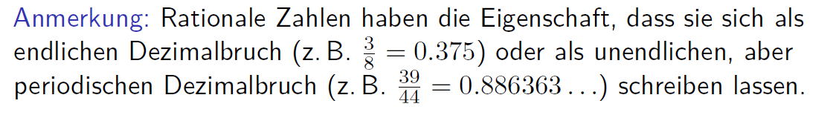

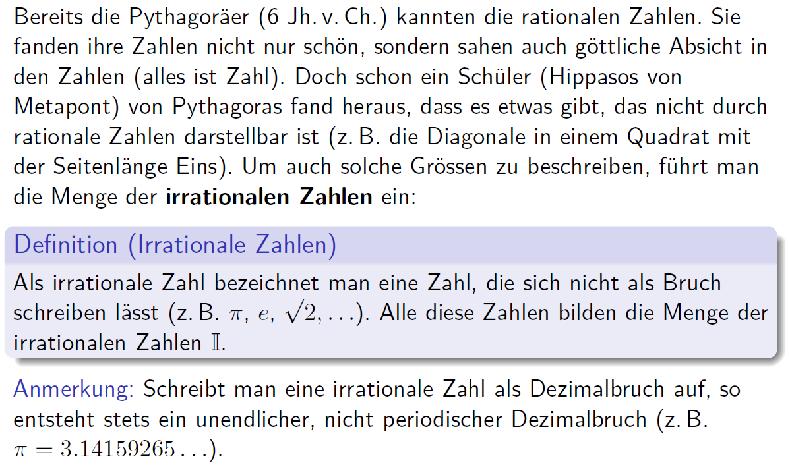

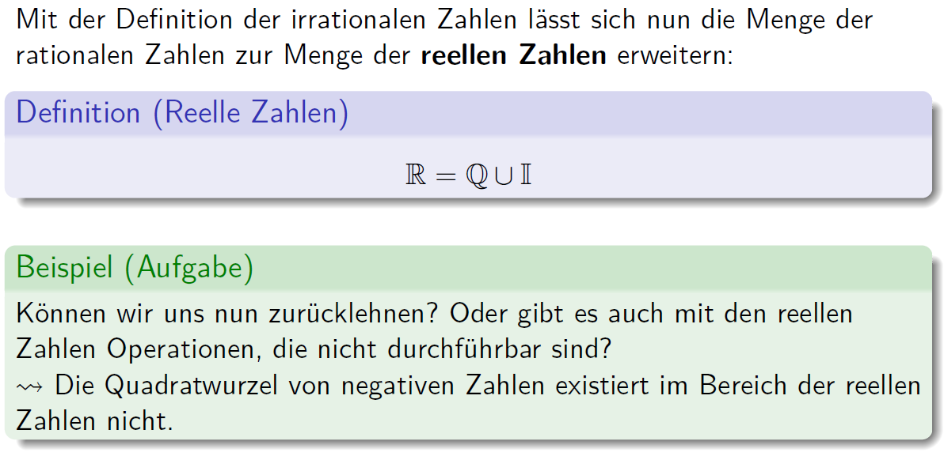

### Imaginäre Einheit i

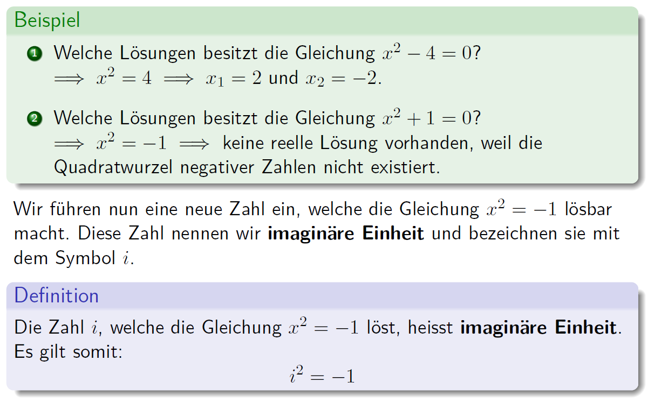

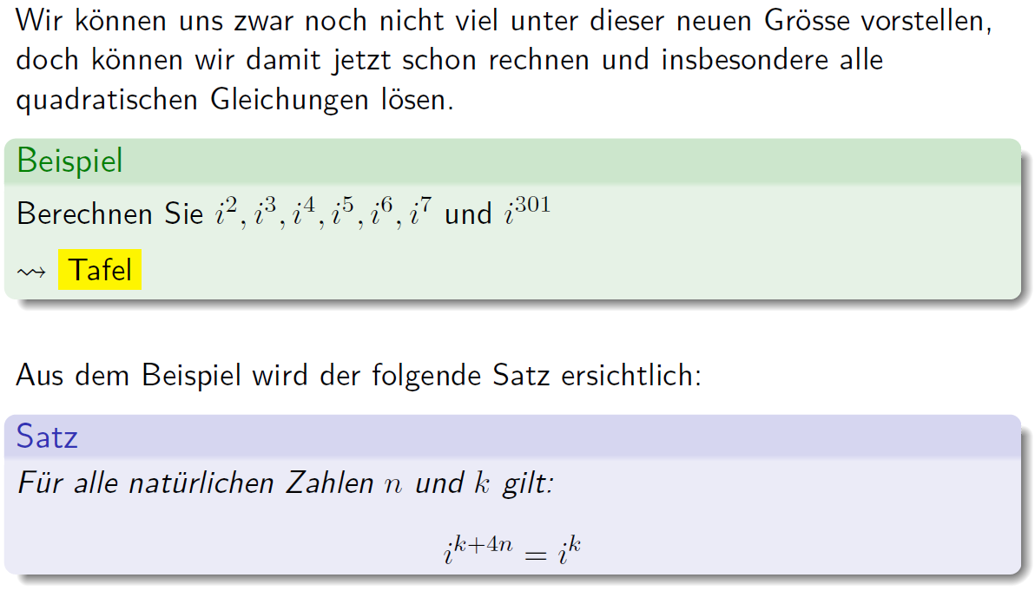

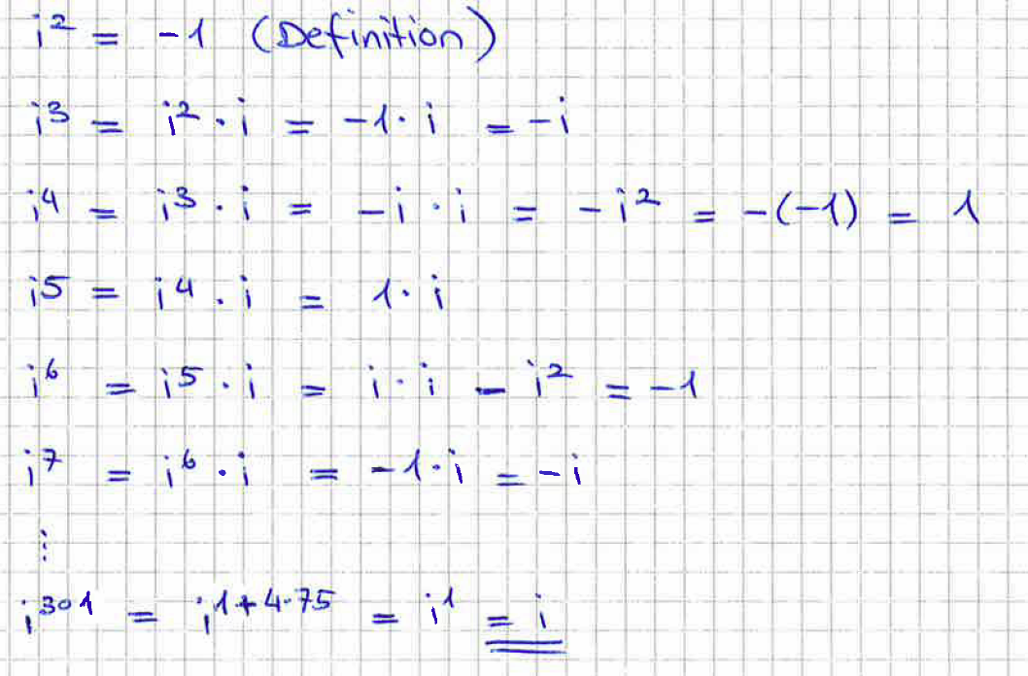

### Menge der komplexen Zahlen

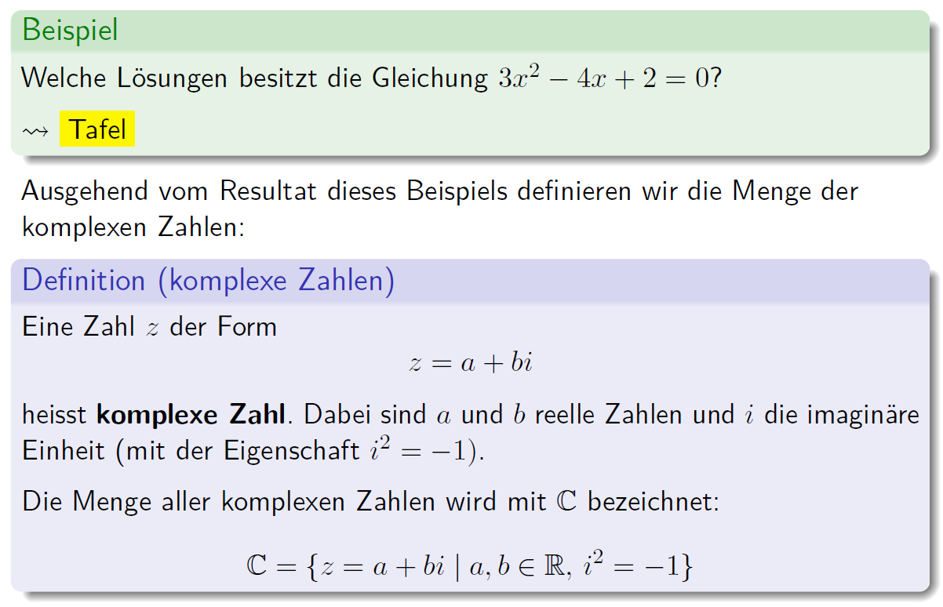

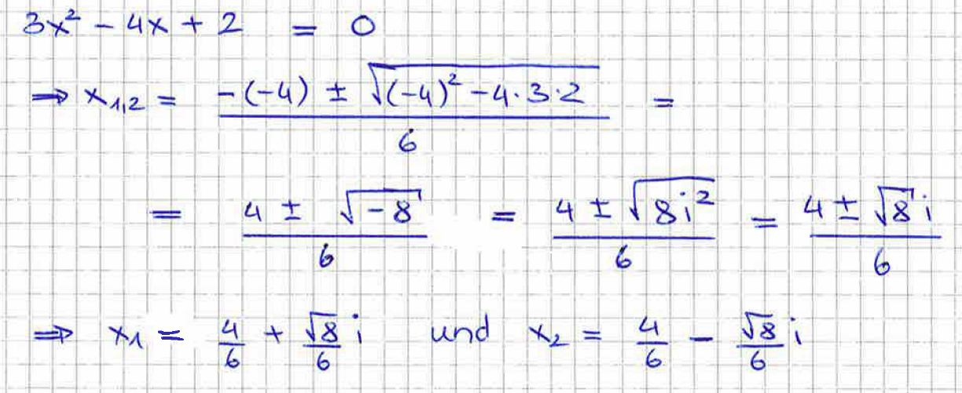

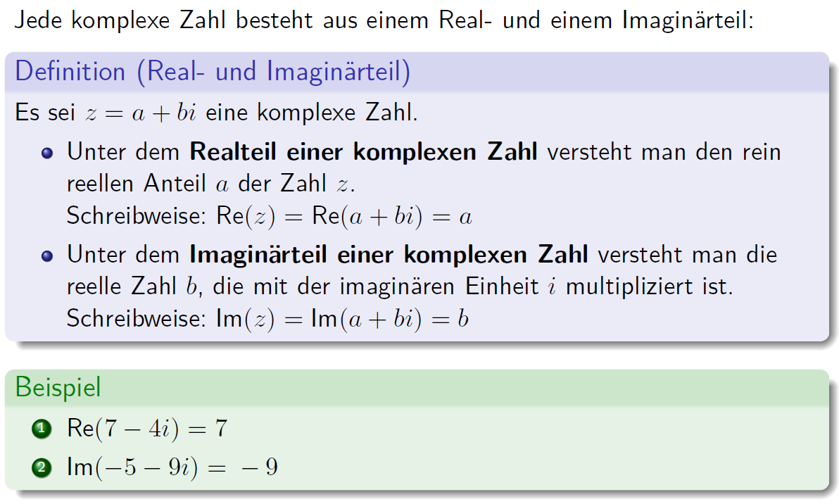

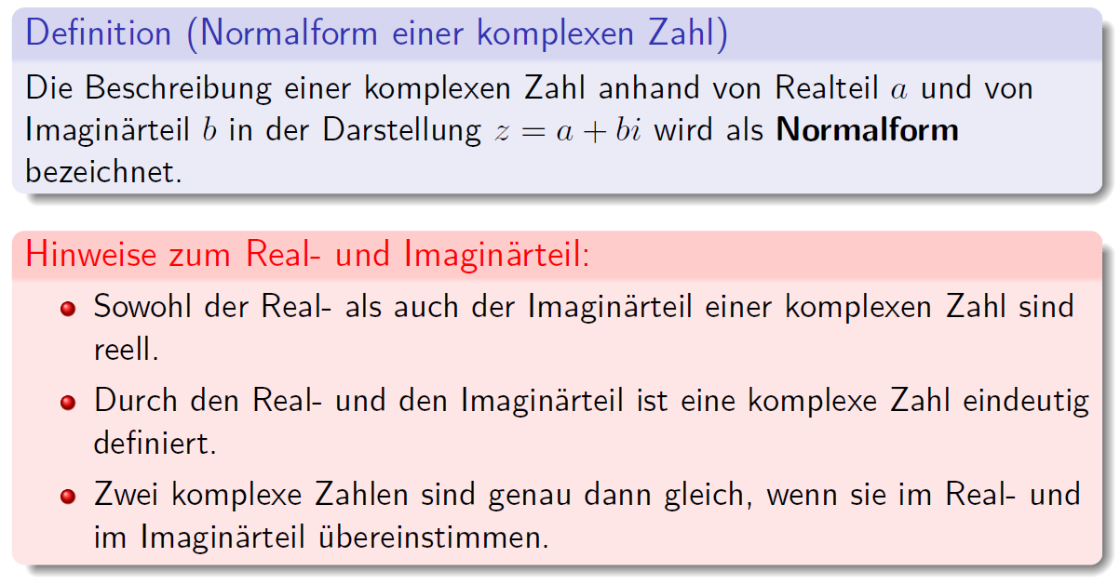

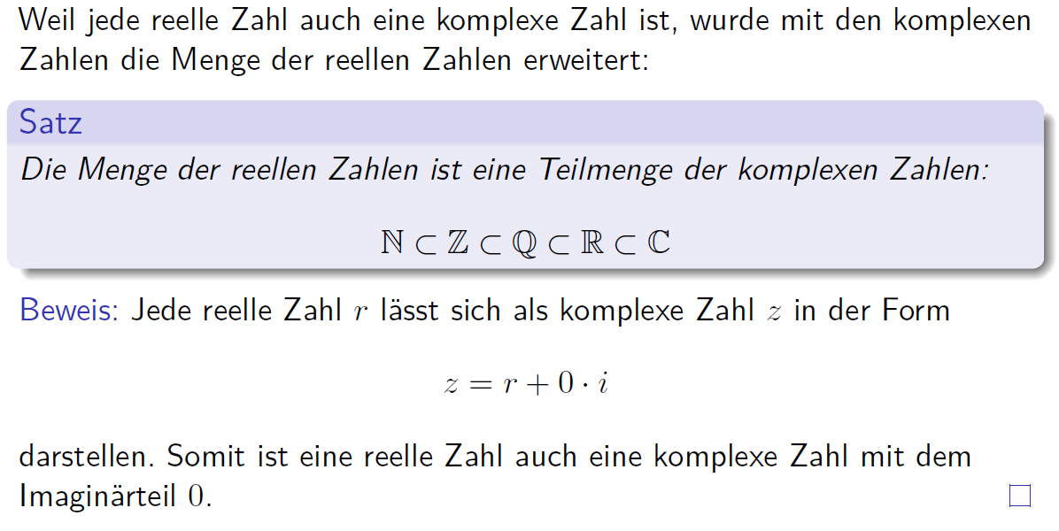

## Rechnen mit komplexen Zahlen

### Addition, Subtraktion und Multiplikation

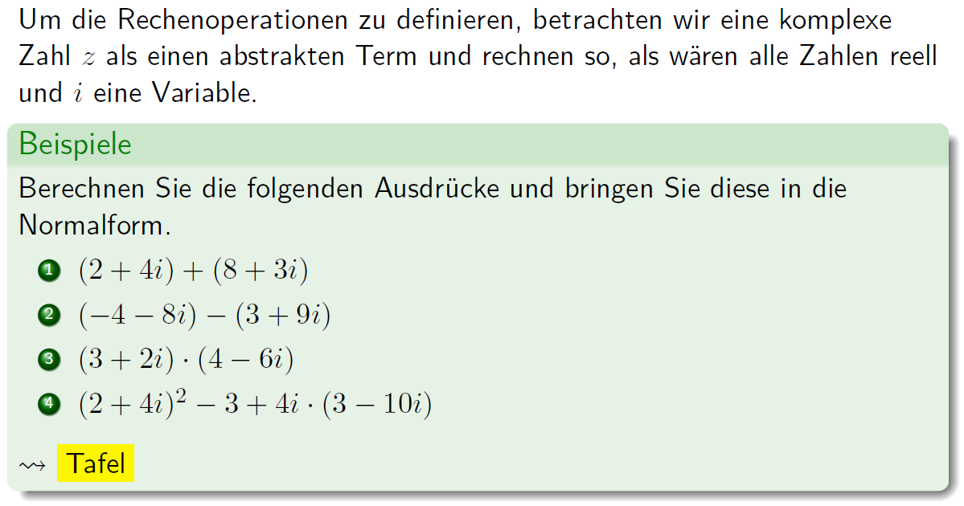

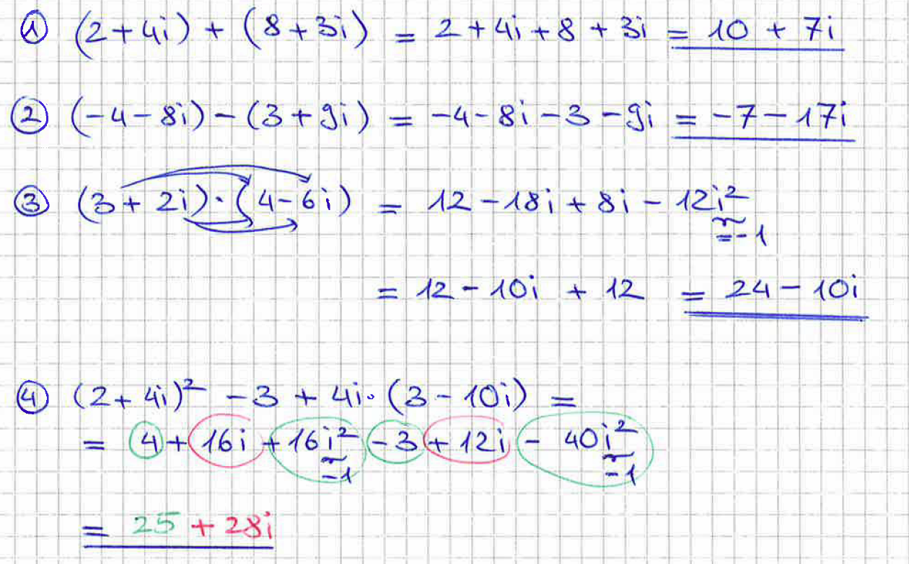

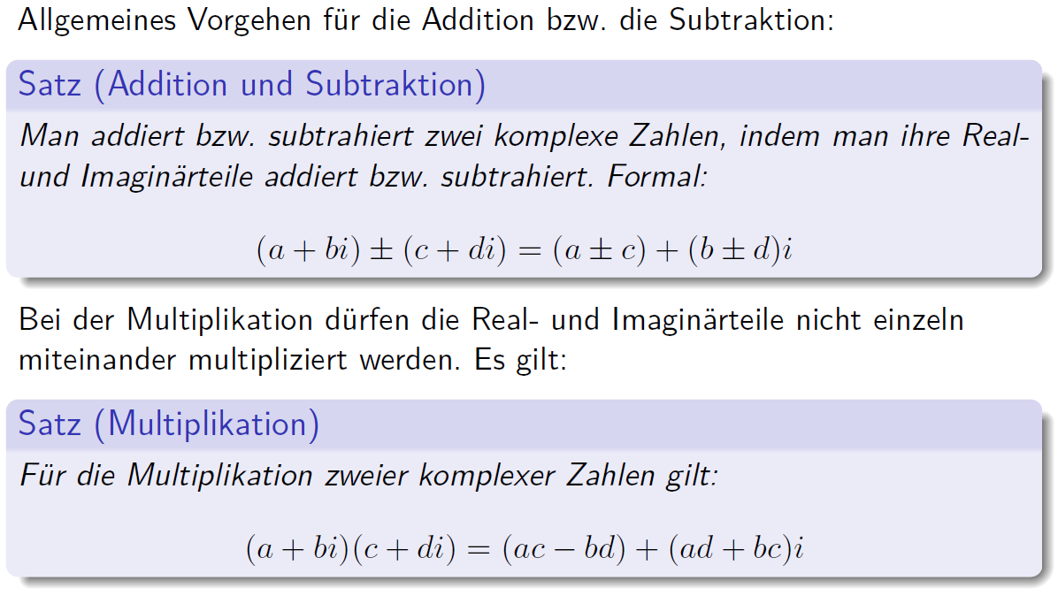

### Division

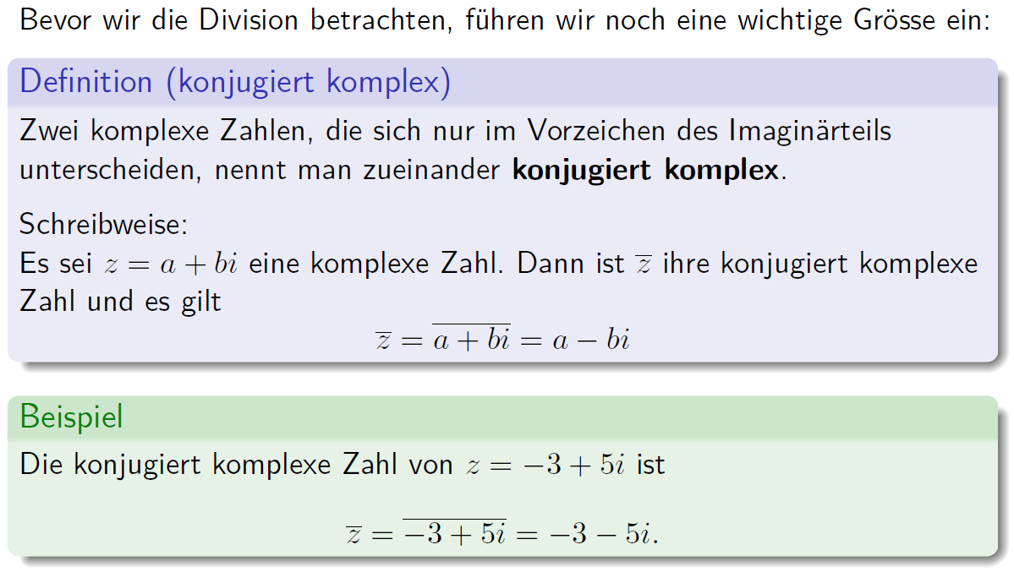

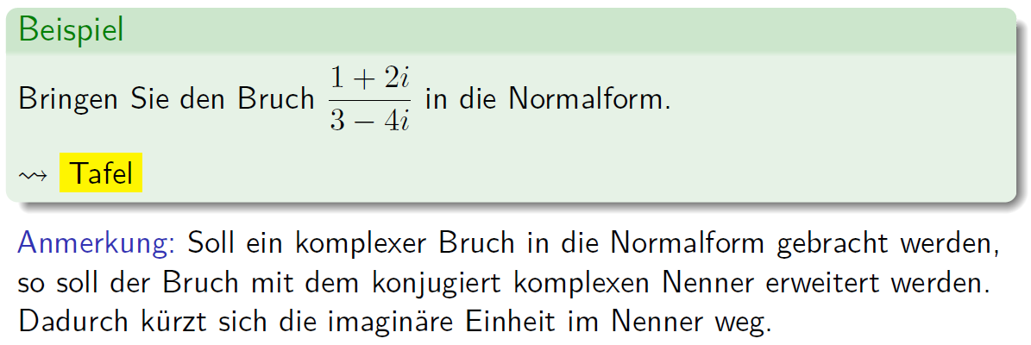

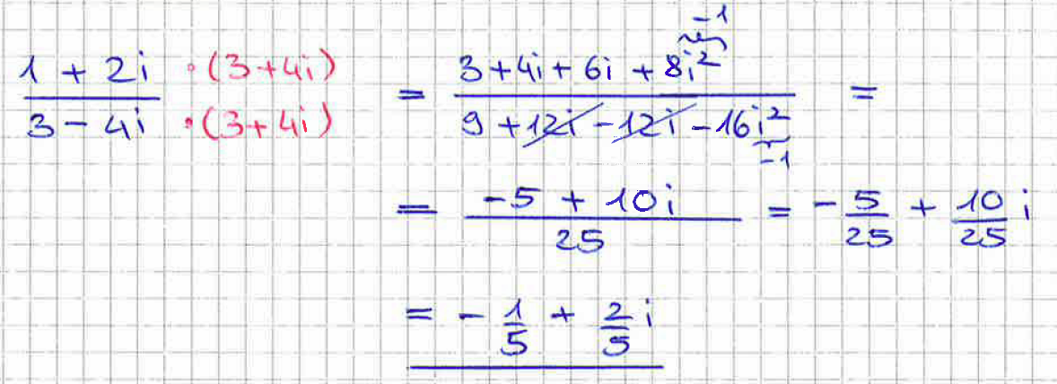

## Graphische Darstellung komplexer Zahlen

### Die Gausssche Zahlenebene

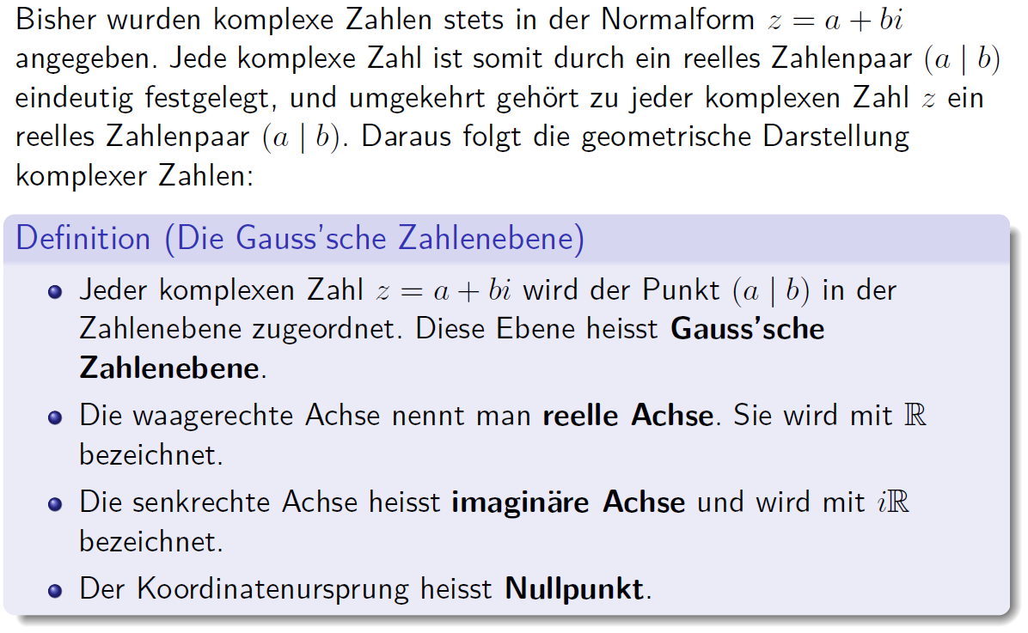

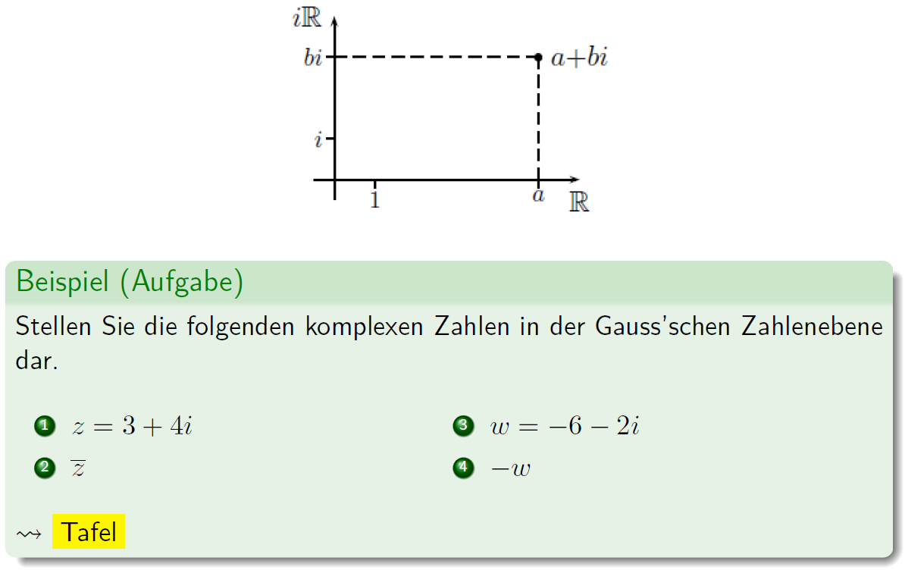

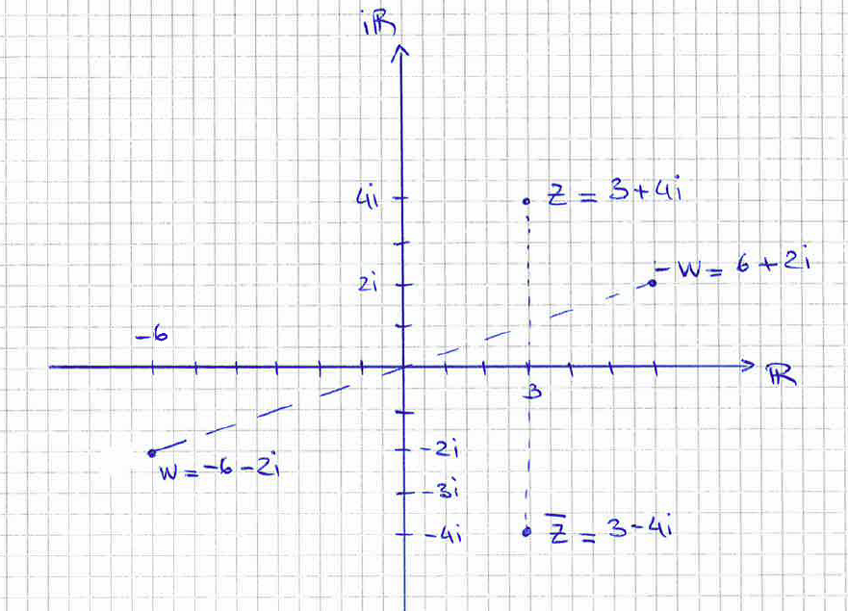

### Betrag einer komplexen Zahl

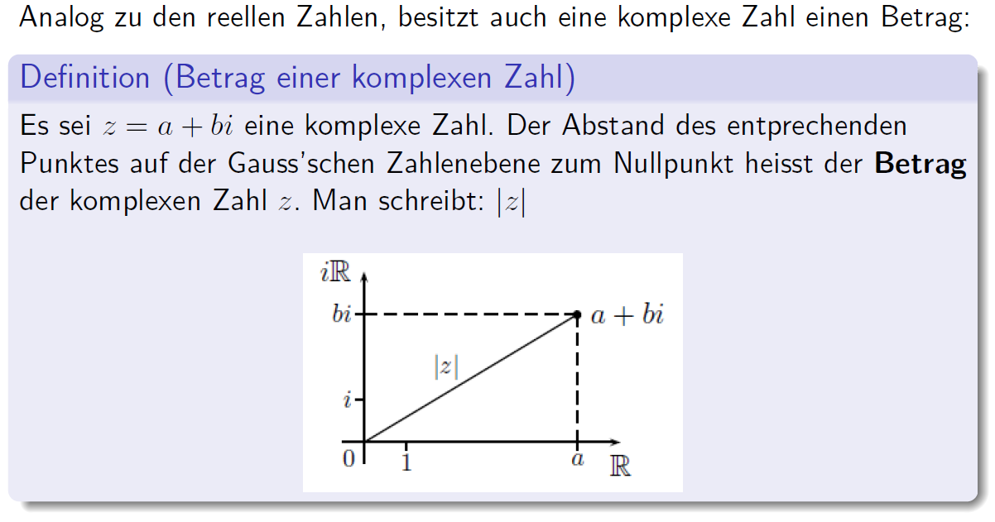

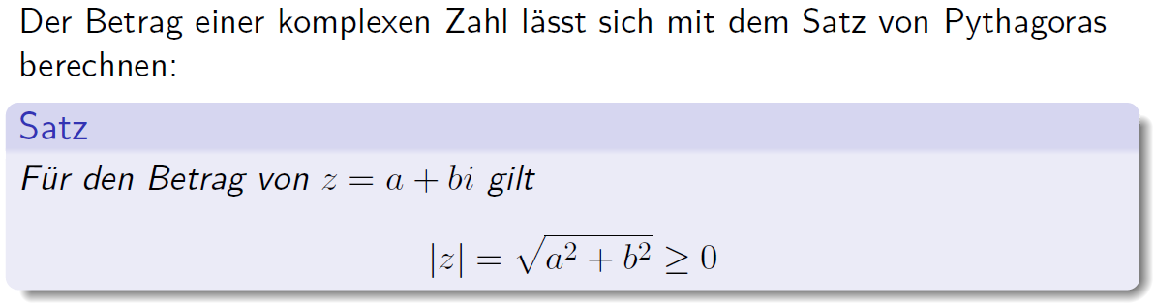

## Berechnungen in Matlab

### Imaginäre Einheit i

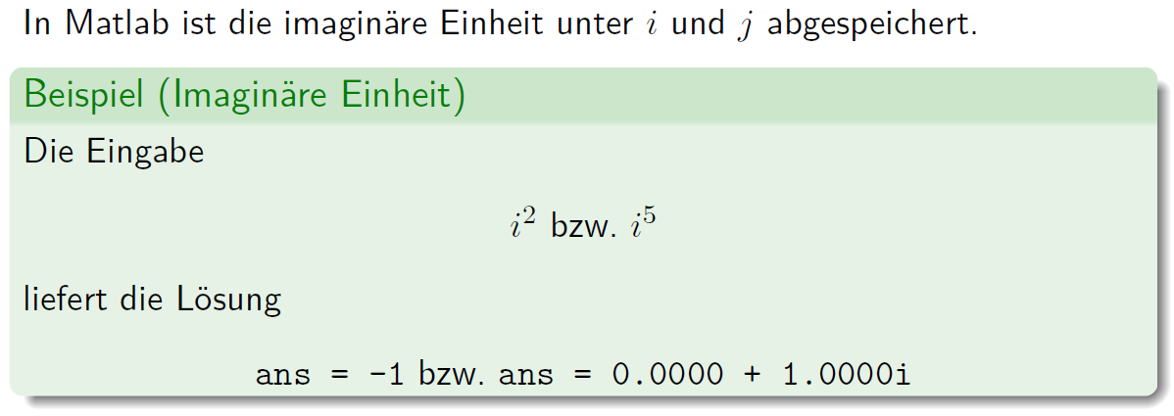

### Komplexe Zahlen

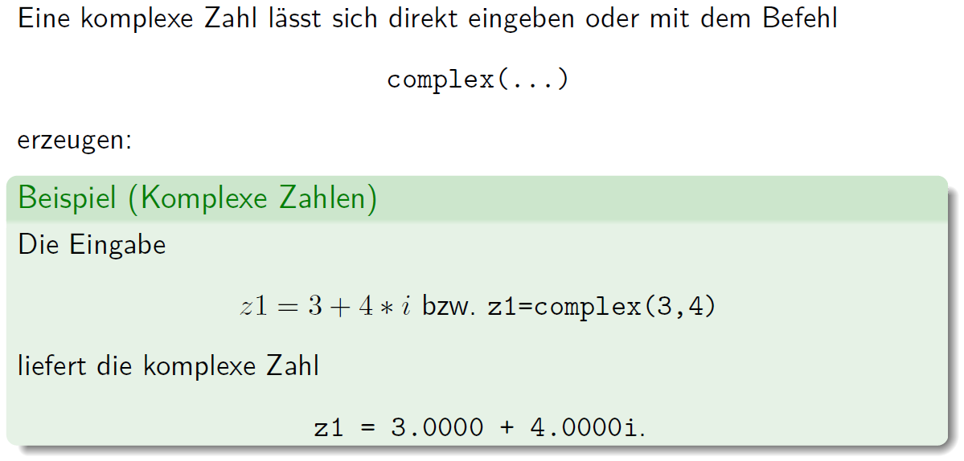

### Real- und Imaginäranteil

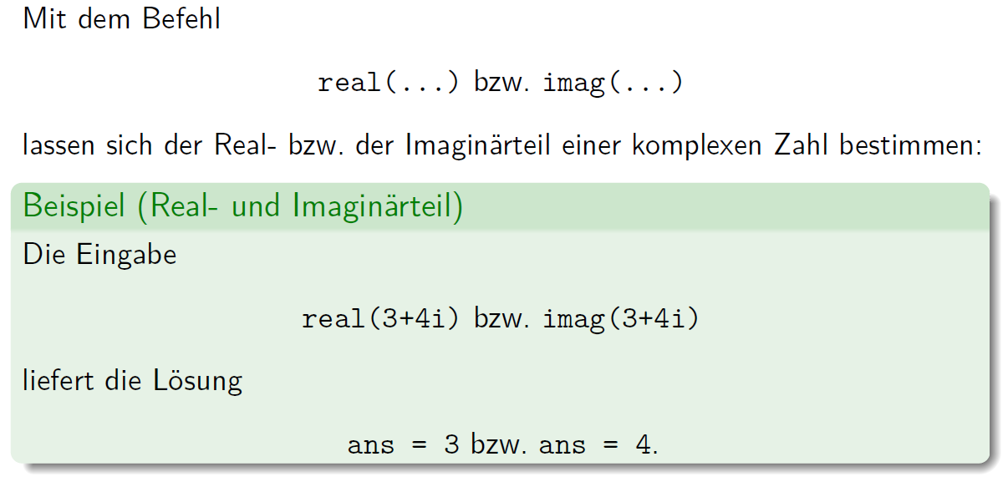

### Gleichungen lösen

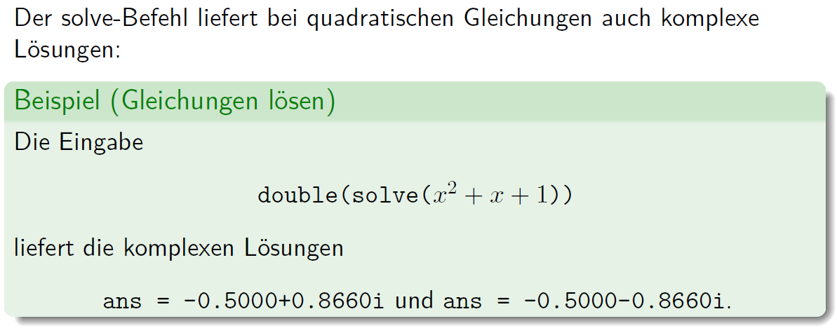

### Berechnungen

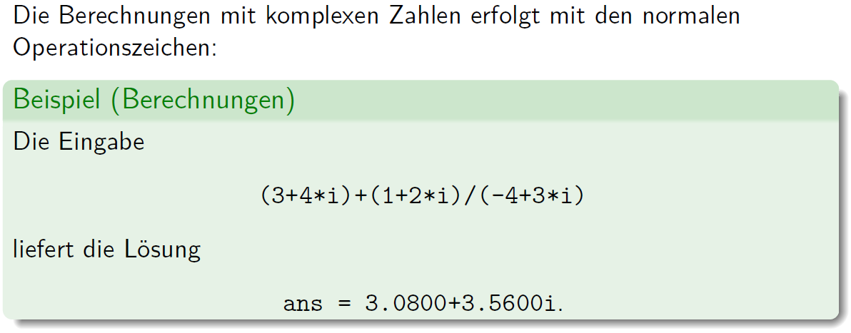

### Konjugiert komplexe Zahlen

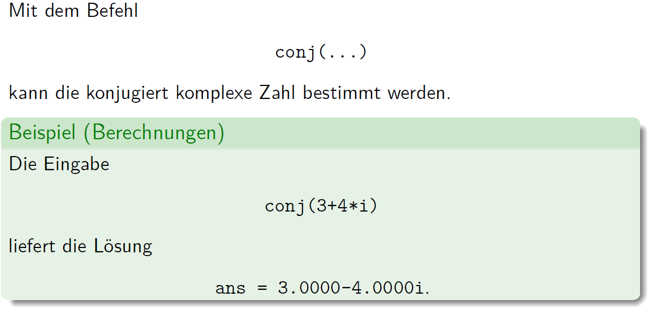

### Gausssche Zahlenebene

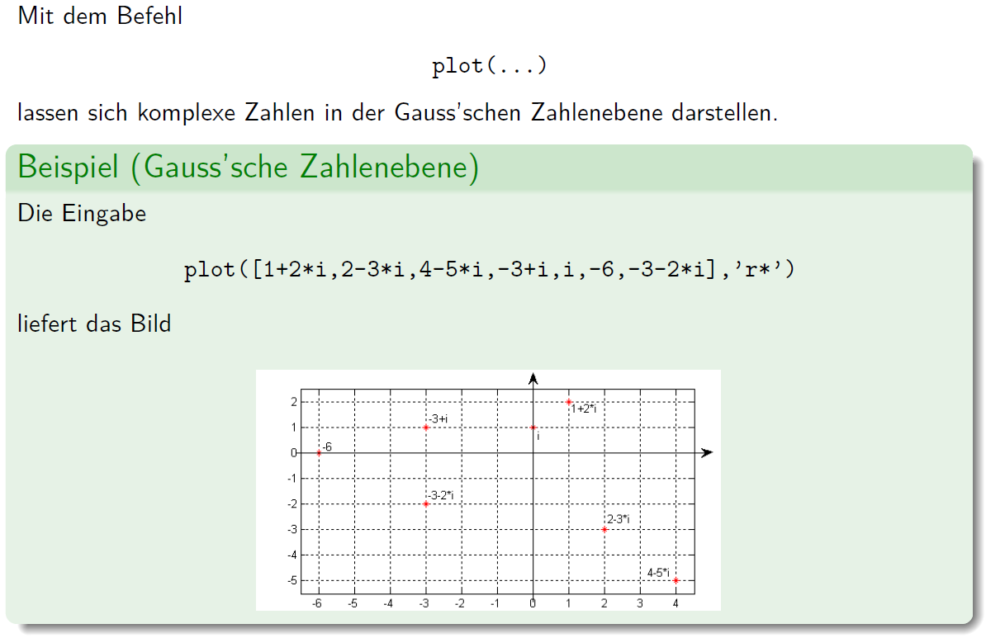

### Betrag

